# Zagadnienia z Chemii Ogólnej

## 0. Cząstka, cząsteczka - objaśnienie pojęć

## ***1. Równanie reakcji chemicznej i jego interpretacja na poziomie cząsteczkowym i makroskopowym. Klasyfikacja reakcji chemicznych według: schematu reakcji, rodzaju reagentów, efektu energetycznego, składu fazowego reagentów, odwracalności reakcji, wymiany elektronów.***

Interpretacja na poziomie cząsteczkowym: jedna cząsteczka MgO reaguje z jedną cząsteczką kwasu węglowego. Powstaje jedna cząsteczka węglanu magnezu i jedna cząsteczka wody. Interpretacja makroskopowa: jeden mol MgO reaguje z jednym molem kwasu węglowego i powstaje jeden mol węglanu magnezu i jeden mol wody. (Tak mi się wydaje). Reakcje wg schematu: reakcja syntezy, analizy, wymiany (wymiana pojedyncza, wymiana podwójna) i możliwe, że tu też redoks.

Wg rodzaju reagentów: jonowe, cząsteczkowe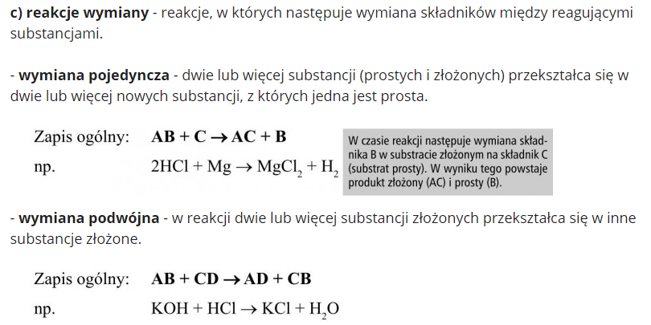

Wg efektu energetycznego:

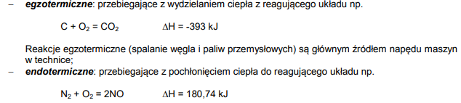

Wg składu fazowego reagentów:

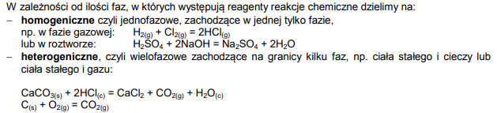

Wg odwracalności:

Wg wymiany elektronów: 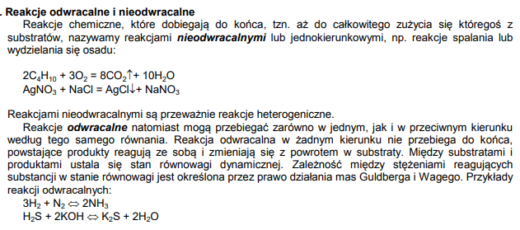

Reakcje przebiegające bez wymiany elektronów, polegają głównie na wymianie protonów między cząsteczkami:

## a) reakcje zobojętnienia,

## b) reakcje kwasów i zasad z amfoterami,

## c) reakcje kwasów i zasad z solami,

## d) reakcje soli z solami,

## e) reakcje jonów z wodą.

Reakcje oksydacyjno-redukcyjne (redoks), związane z przeniesieniem elektronów od jednego reagenta do drugiego, powodujące zmianę stopni utlenienia reagujących atomów lub jonów.

Utlenianie (dezelektronacja) jest procesem polegającym na utracie elektronów przez obojętne atomy, cząsteczki lub jony, w którym następuje podwyższenie stopnia utlenienia reduktora.

Redukcja (elektronacja) jest procesem polegającym na pobieraniu elektronów przez atomy lub jony, w którym następuje obniżenie stopnia utlenienia utleniacza.

## ***2. Aktywność chemiczna i elektrochemiczna metali: szereg elektrochemiczny metali.***

Aktywność metalu, lub inaczej - jego reaktywność, jest miarą łatwości, z jaką dany materiał traci swoje elektrony walencyjne, stając się kationem. Biorąc pod uwagę obecność wymiany elektronów w reakcjach metali ze środowiskiem aktywność metali jest równoznaczna z ich aktywnością elektrochemiczną. Najaktywniejszymi są więc te metale, które najłatwiej tracą elektrony z powłok walencyjnych. Najaktywniejsze są pierwiastki z I i II grupy układu okresowego. Najmniej aktywne są metale znajdujące się w VI okresie układu okresowego i zlokalizowane w prawej części bloku tzw. metale d-elektronowe. Metale I i II grupy układu okresowego, najbardziej aktywne chemicznie, ulegają np. gwałtownej reakcji z wodą z wydzieleniem gazowego wodoru:

Podstawą analizy aktywności metali w roztworach jest tzw. szereg elektrochemiczny metali, zwany często szeregiem napięciowym, który klasyfikuje metale według wartości ich standardowych potencjałów redukcji (E0), które podawane są w tablicach fizykochemicznych. Im niższy jest standardowy potencjał redukcji metalu, tym jego aktywność chemiczna jest większa. W szeregu elektrochemicznym wyróżniamy metale nieszlachetne, tj. takie, które ulegają roztwarzaniu w roztworach z wydzieleniem wodoru oraz metale szlachetne, tj. takie, które nie ulegają roztworzeniu z wydzieleniem wodoru. Metale nieszlachetne charakteryzują się ujemnymi wartościami potencjałów standardowych, natomiast potencjały metali szlachetnych są zawsze dodatnie. Granicą szlachetności metali

jest standardowy potencjał redukcji dla wodoru (E0H2/H+=0,0 V). Metale nieszlachetne są zatem metalami o wyższej aktywności chemicznej w porównaniu z metalami szlachetnymi



Szereg elektrochemiczny pierwiastków (napięciowy metali, szereg aktywności metali) jest to zestawienie pierwiastków chemicznych według ich potencjału normalnego. Bezwzględne wartości potencjału oznacza się względem potencjału normalnej (standardowej) elektrody wodorowej, a za warunki standardowe przyjmuje się p =1013 hPa, T=298 K. Położenie metalu w szeregu napięciowym, czyli wartość jego potencjału normalnego świadczy o jego aktywności elektrochemicznej. A dokładnie:

● Metale o niskim potencjale normalnym są aktywne chemicznie, chętnie pozbywają się swoich elektronów przechodząc w postaci jonów do roztworu (łatwo utleniają się natomiast trudno się redukują)

● Metale o dodatnich potencjałach normalnych są bierne chemicznie, tym bardziej im wyższy jest potencjał normalny metalu. Zatem trudno je otrzymać w formie jonowej, łatwo się redukują, a trudno je utlenić.

● Metal o niższym potencjale normalnym wypiera z roztworu metal o wyższym potencjale, sam natomiast przechodzi do roztworu. Innymi słowy: metale o bardziej ujemnych potencjałach mają zdolności redukujące względem innych metali mniej aktywnych np. Zn + Cu2+ = Zn2+ + Cu

● Metale aktywne (o ujemnym potencjale normalnym) roztrwarzając się w kwasach wypierają z nich wodór np. Zn + 2HCl = ZnCl2 + H2

● Metale o dodatnim potencjale normalnym (szlachetne) roztwarzają się tylko w kwasach utleniających (np.stężony H2SO4, HNO3) nie wypierając przy tym wodoru z tych kwasów

Wartości standardowego potencjału (E0) nie da się bezpośrednio zmierzyć, można go natomiast wyznaczyć w oparciu o dane termodynamiczne. Pomiar E0 ma zawsze charakter względny. Standardowy potencjał E0 (zwany często potencjałem normalnym) dowolnej elektrody (półogniwa) jest z definicji równy wartości siły elektromotorycznej (SEM) ogniwa zbudowanego z tej elektrody (o wszystkich reagentach w warunkach standardowych, tj. stężeniu 1 M, temperaturze 298 K i ciśnieniu 1 atm) oraz normalnej elektrody wodorowej, której potencjał standardowy ma wartość równą 0,0 V.

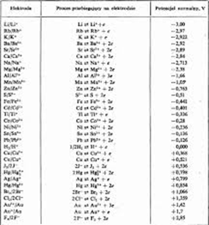

Aktywność elektrochemiczna metali (lub inaczej ich szlachetność albo nieszlachetność) może być więc określona na podstawie wartości ich potencjałów standardowych, E0. Jeśli więc np. standardowy potencjał redukcji cynku, E0Zn/Zn2+=0,76 V, to oznacza to, że możliwe jest roztwarzanie tego metalu w roztworze nieutleniającego kwasu (np. solnego) z wydzieleniem wodoru (E0H2/H+=0,0 V). W kontakcie cynku z kwasem solnym na powierzchni cynku będzie zachodził proces utleniania cynku do jonów cynku (II):



któremu musi towarzyszyć proces redukcji jonów wodorowych z wydzieleniem gazowego wodoru:



W reakcji roztwarzania cynku w kwasie solnym jony wodorowe pełnią funkcję utleniacza, zaś cynk rolę reduktora. Aby reakcja roztwarzania dowolnego metalu (Me) w kwasie nieutleniającym zachodziła samorzutnie z utworzeniem jonów Men+ musi być pełniony warunek:



Taki warunek będzie spełniony wyłącznie dla metali nieszlachetnych, np. Mg, Fe, Ni, Cr, Al.

Metale szlachetne nie będą reagować z wydzieleniem wodoru (nie będą roztwarzać się w kwasach nieutleniających). Standardowy potencjał redukcji jest wielkością odpowiadającą standardowym warunkom ciśnienia, stężenia i temperatury. W praktyce te warunki występują rzadko, stąd rzeczywiste wartości potencjałów elektrochemicznych (E) dla warunków innych niż standardowe muszą być określane w oparciu o równanie Nernsta, które przyjmuje następującą postać:

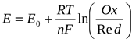

gdzie: R jest stałą gazową (8,314 J/mol*K), T - temperaturą bezwzględną (K), n - liczbą wymienianych elektronów w procesie, F - stałą Faradaya (96 500 C), [OX] - stężenie (aktywność) molowa formy utlenionej, [red] - stężenie (aktywność) molowa formy zredukowanej.

## ***3. Teorie budowy atomu. Model atomu Rutherforda, model Bohra, kwantowy model atomu. Orbital jako funkcja falowa opisująca stan elektronu w atomie. Zakaz Pauliego.***

1. Demokryt wprowadza pojęcie atomu (z greckiego niepodzielny).

2. John Dalton formułuje atomistyczną teorię materii:

a. Związki chemiczne powstają poprzez łączenie się atomów różnych pierwiastków.

b. Atomy poszczególnych pierwiastków różnią się między sobą masą (za jednostkę masy atomów przyjął masę atomu wodoru).

c. Na podstawie tej teorii wyjaśniono prawa: stosunków stałych, stosunków wielokrotnych oraz zachowania masy.

3. J.J. Thomson przedstawia swój model, nazywany modelem „ciasta z rodzynkami”. Każdy atom jest zbudowany z jednorodnej kuli naładowanej dodatnio, wewnątrz której znajdują się ujemnie naładowane elektrony. Koncepcja jest wynikiem przeprowadzania doświadczenia, w którym badano wpływ pola magnetycznego i pola elektrycznego na promienie katodowe.

4. E. Rutherford demonstruje swój model. Zakłada on, iż ładunek dodatni zgromadzony jest w niewielkim, a przez to bardzo gęstym jądrze, gromadzącym większość masy atomu; ujemnie naładowane elektrony okrążają jądro, podobnie jak planety okrążają Słońce. Koncepcja przedstawiona w celu poprawnego wyjaśnienia rozpraszania promieniowania alfa przez materię.

5. N. Bohr przedstawia planetarny model budowy atomu. Jest on wynikiem rozważań nad ujemnie naładowanymi elektronami, które nie spadają na dodatnie jądro atomu. Spełniony jest warunek równowagi sił (siła odśrodkowa = siła Coulomba). Ponadto wprowadza pierwszy postulat Bohra: elektron w atomie może przebywać tylko w określonych stanach stacjonarnych, krążąc po jednej z orbit o promieniu r, spełniającym warunek:

Energia elektronu w atomie jest skwantowana – elektron może krążyć na powłokach, dla których energia wynosi E=-13,6/n2 [eV], gdzie n to numer powłoki.

Bohr wprowadza też swój drugi postulat: Elektron, przeskakując na inną orbitę, pochłania lub wypromieniowuje kwant równy różnicy jego energii na orbicie początkowej i końcowej.

Model ten nie ma odzwierciedlenia w rzeczywistości dla atomów cięższych oraz nie można nim opisać wiązania chemicznego i budowy cząsteczek.

6. Schroedinger wprowadza kwantowy model atomu. Opiera się on na podstawowych założeniach mechaniki kwantowej, tj. na hipotezie de Broglie’a i zasadzie nieoznaczoności Heisenberga. Wprowadzone zostaje pojęcie orbitalu – funkcji falowej będącej rozwiązaniem równania Schrödingera dla szczególnego przypadku układu jednego elektronu znajdującego się na jednej z powłok atomowych lub tworzących wiązanie chemiczne. Orbital jest funkcją falową jednego elektronu, której kwadrat modułu określa gęstość prawdopodobieństwa napotkania elektronu w danym punkcie przestrzeni.

Pojęcie orbitalu jest często utożsamiane z kształtem chmury elektronowej, obliczonym z funkcji orbitalowej, w którym prawdopodobieństwo napotkania elektronu jest bliskie 1 (zwykle przyjmuje się wartość 0,9). Orbitale są zdegenerowane, co oznacza, że jednemu poziomowi energetycznemu odpowiada wiele stanów kwantowych.

Zakaz Pauliego:

W atomie nie mogą znajdować się elektrony, dla których wszystkie liczby kwantowe byłyby takie same. Elektrony muszą się różnić przynajmniej jedną z czterech liczb kwantowych.

Szybkie przypomnienie liczb kwantowych:

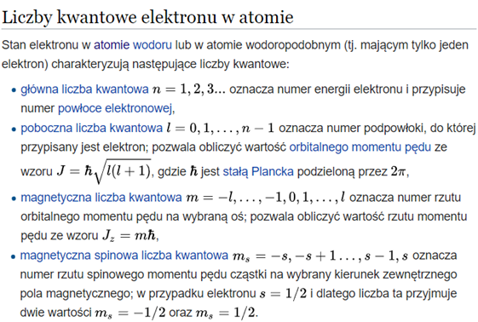

## ***4. Rozkłady gęstości elektronowej dla orbitali typu s, p i d. Energie orbitali w atomach pierwiastków wieloelektronowych.***

**Gęstość elektronow**a to wielkość, która opisuje prawdopodobieństwo znalezienia elektronu w danym miejscu, czyli gęstości prawdopodobieństwa znalezienia elektronu. W większości cząsteczek obszary o wysokiej gęstości elektronowej zazwyczaj znajdują się wokół atomów (z maksimami wokół jąder atomowych) i na wiązaniach chemicznych. Zwyczajowo nazywane są one chmurami elektronowymi.

**Rozkłady gęstości elektronowych dla orbitali typu s, p i d**. :

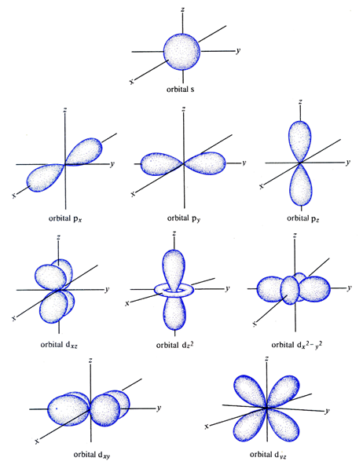

Jądra atomów wieloelektronowych (większych niż wodór, ma większe ładunek niż jądro wodoru, przyciąga więc silniej elektrony zmniejszając ich energię. Ponadto elektrony odpychają się wzajemnie, co zwiększa ich energię.

W atomie wodoru (mającym 1ē) nie występuje odpychanie między elektronami, więc orbital 2s i trzy orbitale 2p mają tą samą energię. Analogicznie 3s i trzy orbitale 3p i pięć orbitali 5d.

W atomach wieloelektronowych odpychanie między elektronami powoduje że energia elektronu w orbitalu 2p jest większa od energii elektronu 2s, podobnie orbitalom z 3d odpowiada większa energia niż orbitalom 3p i jeszcze większa w porównaniu do 3s. Orbitale należące do danej podpowłoki, np. trzy orbitale 2p mają dalej taką samą energię.

„Zakłócający” wzajemny wpływ elektronów na przyciąganie przez jądro nazywa się **ekranowaniem**. Elektrony w różnych typach orbitali są w różnym stopniu ekranowane. Najsłabiej ekranowane są elektrony s dowolnej powłoki, które mogą przenikać przez wewnętrzne powłoki. Jest on silnie związany z jądrem, ma więc małą energię. Elektrony p nie mogą tak łatwo przenikać przez powłoki. Ma ona taki kształt, że prawdopodobieństwo znalezienia elektronu przy jądrze jest prawie równe 0. Jest więc on słabiej przyciągany przez jądro, ma więc słabszą energię. Elektrony d przenikają jeszcze słabiej, są więc jeszcze słabiej związane z jądrem, mają więc większą energię.

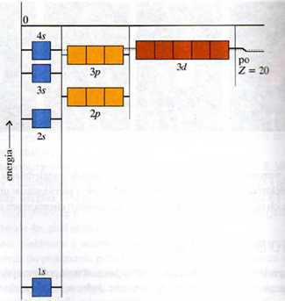objaśnienie: energie są ujemne, bo z tego co mi wiadomo wyznacza się je względem elektronów swobodnych spoczywających daleko od jądra.

## ***5. Układ okresowy pierwiastków. Powiązanie usytuowania pierwiastków w układzie okresowym z kwantowym modelem budowy atomu i umiejętność określenia najważniejszych właściwości chemicznych (elektroujemność, stopnie utlenienia, rodzaj wiązań chemicznych) pierwiastków w wybranych związkach i przewidywania właściwości tych związków.***

Prawo okresowości – twierdzenie mówiące, że włąściwośći chemiczne i fizyczne zmieniają się okresowo, w miarę jak od pierwiastków o mniejszej liczbie atomowej przechodzimy do pierwiastków o coraz to większej liczbie atomowej. Przykładem krzywej ilustrującej okresowość właściwości pierwiastków może być krzywa przedstawiająca zależność objętości atomowej od liczby atomowej Z. Objętością atomową nazywamy objętość jednego mola atomów jakiegoś pierwiastka znajdującego się w stanie stałym. Okresowy charakter tej zależności przejawia się w kształcie krzywej, na której okresowo pojawiają się maksima i minima. Krzywe podobnego typu (wykazujące okresowość) możemy uzyskać, kreśląc jako funkcję liczby atomowej temperaturę topnienia, temperaturę wrzenia, elektroujemność, energię jonizacji, promień atomowy itd.

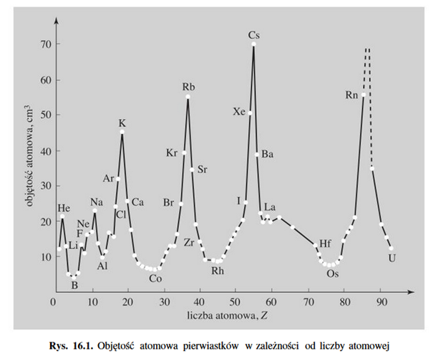

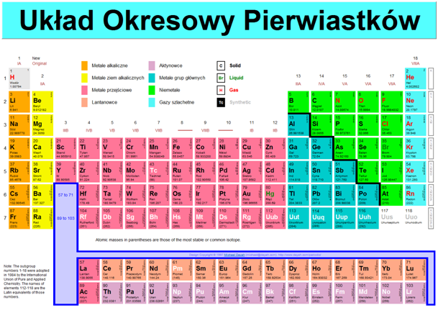

Pierwiastki, których symbole są umieszczone w kolumnach pionowych, mają analogiczną konfigurację zewnętrznych powłok elektronowych i wykazują wiele podobieństw we właściwościach chemicznych i fizycznych. Zgodnie z przyjętą terminologią pierwiastki należące do tej samej kolumny pionowej w układzie okresowym nazywamy grupą (rodziną) pierwiastków. Grupy te dzielimy na grupy główne oraz grupy pierwiastków przejściowych. Do grup głównych zaliczamy grupy oznaczone liczbami 1,2 oraz od 13 do 18. Grupa 1 zawiera pierwiastki o konfiguracji zewnętrznej powłoki elektronowej ns1. Grupa 2 ns2. Analogicznie grupy 13 do 18 mają konfigurację ns2p1 dla grupy 13 aż do ns2p6 dla grupy 18. W przypadku grup pobocznych, pierwiastki których atomy lub jony mają niecałkowicie wypełnioną podpowłokę d (jak np. pierwiastki od skandu do miedzi w 4 okresie), nazywamy pierwiastkami zewnętrznoprzejściowymi, te pierwiastki zaś, których atomy lub jony mają niecałkowicie wypełnioną podpowłokę f – pierwiastkami wewnętrznoprzejściowymi. Grupa cynkowców (12) wg IUPAC nie została sklasyfikowana ani do grup głównych, ani do grup pierwiastków przejściowych. Położenie w długich okresach sugerowałoby zaliczenie ich do grup pierwiastków przejściowych, natomiast swoimi właściwościami wynikającymi z zamkniętej podpowłoki d zbliżają się bardziej do pierwiastków grup głównych.

W układzie okresowym rozróżniamy także 7 szeregów poziomych zwanych okresami. Numer okresu jest bezpośrednio powiązany z całkowitą liczbą powłok elektronowych w atomie.

Promienie atomowe

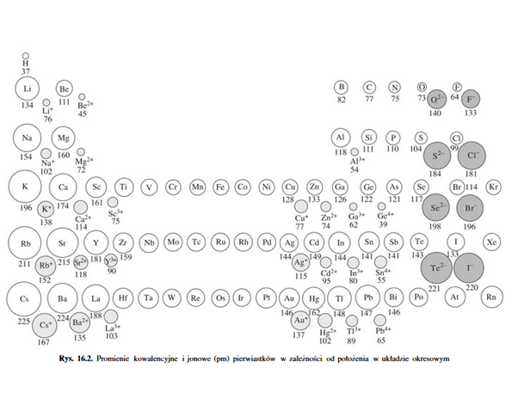

Malejący promień podczas przesuwania się w prawo w obrębie okresu związany jest z rosnącymi wartościami oddziaływań elektrostatycznych na skutek większej liczby protonów oraz elektronów. Natomiast Wzrost rozmiarów podczas poruszania się w dół w obrębie grupy ma swój związek z obecnością nowych powłok elektronowych obsadzanych przez elektrony.

Elektroujemność

Wprowadzona przez Paulinga dla scharakteryzowania zdolnośći atomu wchodzącego w skład cząsteczki do przyciągania ku sobie elektronów. Należy ona do właściwości pierwiastków podlegających prawu okresowości. Rozważając jej zmiany w zależności od położenia pierwiastka w układzie okresowym, możemy wyciągnąć wnioski dotyczące charakteru wiązań chemicznych pomiędzy pierwiastkami zajmującymi różne miejsca w układzie. W układzie okresowym wyróżnia się dwa ogólne kierunki zmian elektroujemności. Wzrasta ona w okresach od strony lewej ku prawej. Wzrost ten jest najsilniejszy wśród pierwiastków grup głównych, wyraźnie słabszy wśród pierwiastków zewnętrznoprzejściowych, a tylko nieznaczny wśród pierwiastków wewnętrznoprzejściowych. W grupach głównych i pobocznych elektroujemność zmniejsza się przy przejściu od pierwiastków lżejszych do cięższych. Pierwiastki o największej elektroujemności leżą więc w prawym górnym rogu układu okresowego. Wykazują one wyraźne właściwości niemetali. Pierwiastki o najmniejszych elektroujemnościach zajmują lewy dolny róg. Razem z innymi pierwiastkami o elektroujemności mniejszej od 1,8 wykazują one właściwości metali. Pierwiastki o charakterze pośrednim pomiędzy metalami a niemetalami, zwane półmetalami wykazują elektroujemności od 1,8 do 2,1. Wyjątek stanowi selen o elektroujemności 2,4. Znając kierunki zmian elektroujemności oraz pozycję atomu w układzie okresowym można wnioskować o charakterze wiązania chemicznego pomiędzy nimi (jonowe, kowalencyjne, metaliczne). Według Paulinga jednakowy udział charakteru jonowego i kowalencyjnego pojawia się w wiązaniach wtedy, gdy różnica elektroujemności wynosi ok. 1,7. W miarę jak różnice elektroujemności pomiędzy obu łączącymi się pierwiastkami stają się coraz mniejsze, wzrasta tendencja do tworzenia się wiązań kowalencyjnych, lub wiązań metalicznych. Z pierwszą możliwością, z tworzenie wiązań kowalencyjnych, mamy do czynienia wtedy, gdy oba atomy wykazują dostatecznie dużą tendencję do łączenia się z elektronami, tj. wtedy gdy elektroujemności obu pierwiastków przekraczają wartości 1,8-1,9. Wiązanie metaliczne powstaje natomiast wtedy, gdy elektroujemności nie przekraczają tej granicy.

Przykład właściwości chemiczne związku na podstawie układu okresowego:

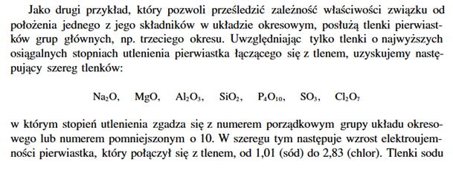

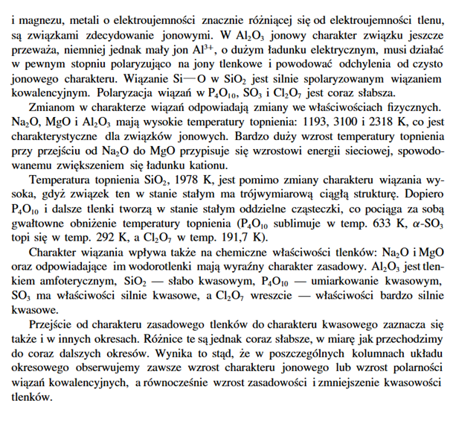

## ***6. Wiązania chemiczne. Rodzaje wiązań: jonowe, kowalencyjne, metaliczne, koordynacyjne.***

**Jonowe**

Silne wiązania występujące w ceramikach, powstające po przeniesieniu elektronu z donora do akceptora tak i utworzeniu jonów dodatnich i ujemnych. Atomy o przeciwnych ładunkach przyciągają się.

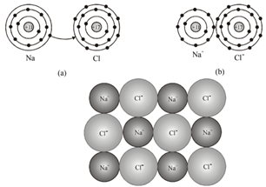

* Słaba przewodność elektryczna (rosnąca z temperaturą) – mało elektronów „wolnych”, duże jony mają utrudnioną możliwość poruszania się w materiale
* Wysoka temperatura topnienia – silne wiązania
* Kruchość, twardość i brak plastyczności – określony charakter przestrzenny położenia jonów
* Wysoka odporność chemiczna – zapełnione powłoki atomów, trudno o reakcje chemiczne

**Kowalencyjne**

Silne wiązanie występujące w ceramikach, półprzewodnikach i wewnątrz cząsteczek polimerów. Wiązanie tworzą pary elektronów wspólne dla sąsiednich atomów.

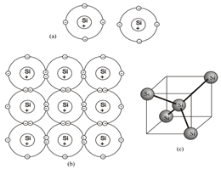

* Słaba przewodność elektryczna (rosnąca z temperaturą) – mało elektronów „wolnych”
* Wysoka temperatura topnienia – silne wiązania
* Kruchość, twardość i brak plastyczności – określony charakter przestrzenny silnych wiązań
* Wysoka odporność chemiczna – zapełnione powłoki atomów, trudno o reakcje chemiczne

**Metaliczne**

Silne wiązanie występujące w metalach i ich stopach. Atomy oddają elektrony walencyjne, które tworzą tzw. gaz elektronowy i mogą się swobodnie przemieszczać w materiale. Spójność materiału wynika z przyciągania się elektronów i dodatnio naładowanych rdzeni atomowych, powstałych po odłączeniu się elektronów walencyjnych.

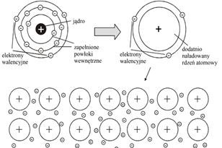

* Dobra przewodność elektryczna (malejąca z wzrostem temperatury) i cieplna - gaz elektronowy
* Dobra plastyczność - przemieszczanie się atomów nie powoduje zerwania wiązań
* Połysk metaliczny - oddziaływanie światła z gazem elektronowym

**Koordynacyjne**

Rodzaj kowalencyjnego wiązania chemicznego, którego istotą jest uwspólnienie pary elektronowej między dwoma atomami, przy czym oba te elektrony formalnie pochodzą od jednego atomu. W wiązaniach koordynacyjnych wyróżnia się atom donora i atom akceptora elektronów. W większości przypadków donorem elektronów jest atom bardziej elektroujemny. Donor uzyskuje ładunek dodatni, a akceptor ładunek ujemny. Donorami elektronów są atomy lub jony z przynajmniej jedną wolną parą elektronów, np. N, O, S, Cl-, a akceptorami jony wodoru oraz atomy mające lukę oktetową.

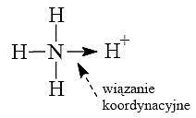

## ***7. Elektroujemność, powinowactwo elektronowe, energia jonizacji. Skala elektroujemności Paulinga.***

### Elektroujemność

miara tendencji do przyciągania elektronów przez dany atom, gdy tworzy on wiązanie chemiczne z innym atomem. Bardziej elektroujemny pierwiastek „przyciąga” do siebie elektrony tworzące [wiązanie](https://pl.wikipedia.org/wiki/Wi%C4%85zanie_chemiczne) z atomem mniej elektroujemnym, co prowadzi do polaryzacji wiązania. W skrajnym przypadku, gdy elektroujemności obu pierwiastków bardzo się różnią (np. sód i chlor), dochodzi do pełnego przeskoku elektronów na bardziej elektroujemny atom, co prowadzi do powstania wiązania jonowego.

### Powinowactwo elektronowe

wielkość określająca ilość energii wydzielanej podczas przyłączania elektronu przez atom w wyniku tworzenia przez niego anionu. Tradycyjnie podaje się ją w elektronowoltach. Powinowactwo elektronowe jest wprost proporcjonalne do elektroujemności.

**Energia jonizacji** - minimum energii potrzebnej do oderwania elektronu od atomu lub cząsteczki. Pierwsza energia jonizacji dotyczy jonizacji molekuły będącej w stanie podstawowym. Przy odrywaniu kolejnych atomów mówi się o n-tym potencjale jonizacyjnym. Jest on podawany w jednostce energii przypadającej na atom (najczęściej eV/atom bądź kJ/mol). Energię jonizacji definiuje następujący wzór:

$$E_{j}=ΔH-RT$$

ΔH - entalpia jonizacji

R - stała gazowa

T - temperatura

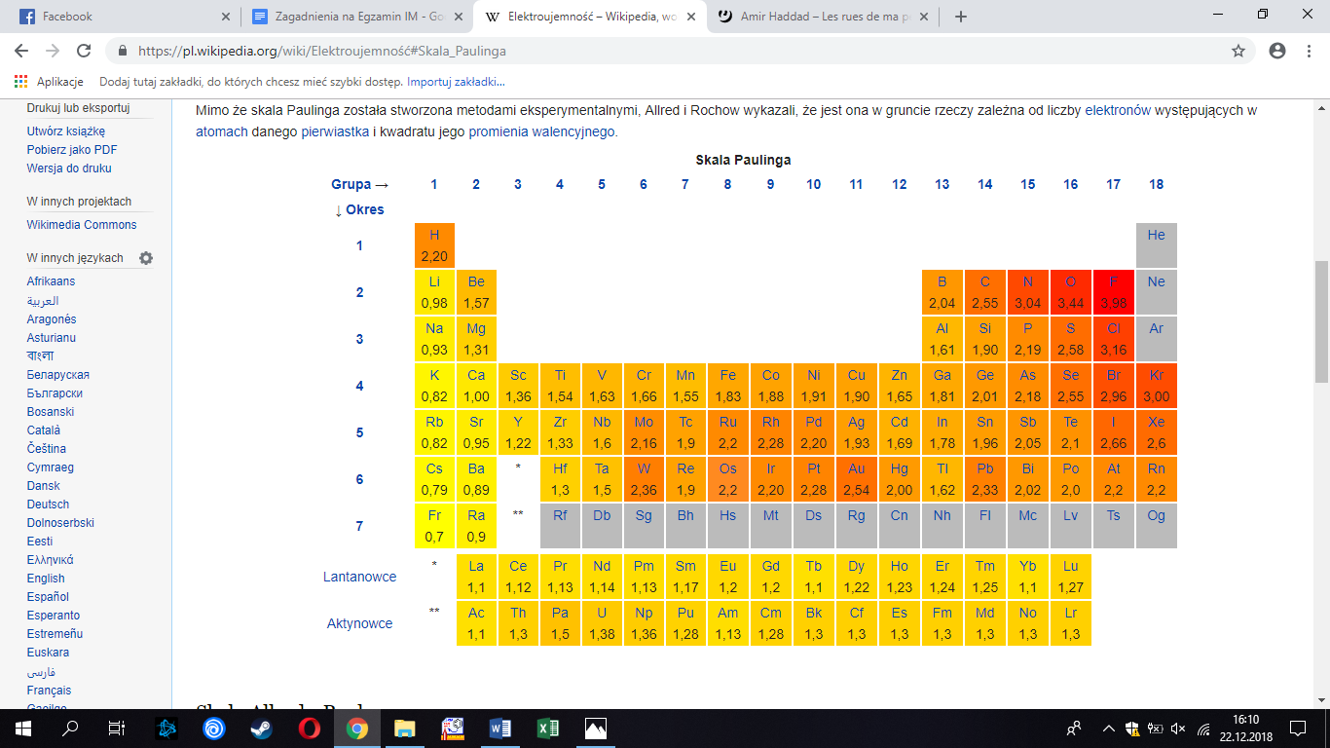

Pierwszą propozycją uporządkowania pierwiastków ze względu na ich elektroujemność była skala Paulinga, oparta na pomiarach energii i polaryzacji wiązań prostych dwuatomowych związków chemicznych, opracowana przez Linusa Carla Paulinga w 1932. Jest to skala empiryczna oparta na doświadczalnych wielkościach termodynamicznych. Miarą różnicy elektroujemności pierwiastków A i B na skali Paulinga jest różnica energii wiązania heterojądrowego A-B i średniej energii homojądrowych wiązań A-A i B-B.

## ***8. Oddziaływania międzycząsteczkowe, w tym wiązanie wodorowe .***

Oddziaływania między cząsteczkowe determinują większość właściwości fizycznych różnych stanów skupienia materii. Mogą prowadzić do utworzenia stechiometrycznych połączeń zwanymi związkami lub kompleksami międzycząsteczkowymi. Występują zawsze, niezależnie od proporcji danych składników mieszaniny.

**asocjaty** - stechiometryczne połączenia między cząsteczkami tego samego rodzaju

**kompleksy**- połączenia między cząsteczkami różnego rodzaju.

Jednym z największych konsekwencji oddziaływań między obojętnymi cząsteczkami jest powstawanie kryształów molekularnych.

(NOM I) Do wiązań wtórnych należą:

wiązania wodorowe,

Van der Waalsa

siły Londona

**Oddziaływania wodorowe:**

Wiązania wodorowe oraz oddziaływania międzycząsteczkowe utrzymują obojętne cząsteczki lub atomy gazów szlachetnych w stanie ciekłym lub stałym.

Wiązanie wodorowe najczęściej występuje pomiędzy cząsteczkami zawierającymi grupy N-H i O-H (o silnie spolaryzowanych wiązaniach) oraz cząsteczkami zawierającymi wolne pary elektronów na atomach silnie elektroujemnych (np. N, O, F, Cl)

Znaczenie wiązania wodorowego w naturze:

· Asocjacja cząsteczek wody

· Wiązania w cząsteczce DNA

· Bez wiązań wodorowych nie byłoby ciekłej wody i życia

( wykład chemia nieorganiczna Rycerz)

Atom wodoru (a właściwie proton) jest silnie ( bo wiązanie kowalencyjne) przyciągany przez tlen (elektrony sigma) oraz słabo ( elektrostatycznie) przyciągany przez atom azotu ( elektrony n). Zatem wiązanie wodorowe jest to słabe oddziaływanie typu elektrostatycznego między protonem, związanym kowalencyjnie z atomem o wysokiej elektroujemności i wolną parą elektronową atomu silnie elektroujemnego (N, O, F, Cl). Liczba wiązań wodorowych zależy od ilości wolnych par elektronowych.

**Rola wiązań wodorowych na przykładzie wody :**

Cząsteczki wody mogą asocjować w dimery lub trimery. Każdy atom tlenu w krysztale lodu tworzy 4 wiązania z atomami wodoru, zorientowane w przestrzeni tetraedrycznie. Dwa z nich to kowalencyjne wiązania z "własnymi" atomami wodoru, a dwa pozostałe tworzące za pomocą wolnych par elektronowych, stanowią wiązania wodorowe z protonami sąsiednich cząsteczek H2O. Dzięki takiej budowie, sieć przestrzenna kryształu zajmuje stosunkowo dużą przestrzeń, w której mogłoby się zmieścić dużo więcej cząsteczek H2O, gdyby nie tworzyły wiązań wodorowych. W konsekwencji lód ma małą gęstość w porównaniu z substancjami o zbliżonych do H2O wymiarach cząsteczek. Zjawisko topienia lodu polega na przerwaniu pewnej liczby wiązań wodorowych, stąd woda ma większą gęstość niż lód. Znaczny procent wiązań wodorowych nie ulega jednak zerwaniu i woda w temperaturze 0°C jest cieczą silnie zasocjowaną. Podczas ogrzewania w przedziale 0-4°C część tych skupisk rozpada się, powodując dalszy wzrost gęstości. Dopiero w temp. 4°C i wzwyż, pomimo rozpadu coraz większej liczby wiązań wodorowych, gęstość zaczyna maleć, zwycięża bowiem klasyczny czynnik powodujący wzrost objętości wszystkich substancji w trakcie ogrzewania. W temperaturze pokojowej zostaje nienaruszona już tylko połowa maksymalnej możliwej liczby wiązań wodorowych. Przejście do fazy gazowej wymaga zerwania pozostałych, stąd anomalnie wysoka temperatura wrzenia, w której energia kinetyczna ruchu drgającego poszczególnych elementów umożliwia zniszczenie resztek struktury asocjacyjnej.

( Pazdro Podstawy chemii)

**Oddziaływanie Van Der Waalsa i Londonowskie**

polega na elektrostatycznym przyciąganiu się ładunków przeciwnych (tak jak w jonowych)

ale:

tutaj wiązanie powstaje wskutek asymetrycznego rozkładu dodatnich i ujemnych ładunków w obszarze każdego atomu lub cząsteczki (dipole) (NOM I)

Dipol-dipol

Dwie cząsteczki mające momenty dipolowe mogą przyjąć takie wzajemne położenie, że dodatni ładunek dipola jednej cząsteczki zbliży się do ujemnego ładunku dipola innej cząsteczki. W wyniku takiej orientacji nastąpi przyciąganie cząsteczek.

Dipol-dipol indukowany

Przyciąganie typu dipol-dipol indukowany wynika z polaryzacji niepolarnej cząsteczki w polu elektrycznym cząsteczki dipolowej co prowadzi do przyciągania obu cząsteczek.

Oddziaływania dyspersyjne (chwilowe momenty dipolowe)

Oddziaływanie dipol chwilowy-dipol indukowany jest wywołane przez ciągłą fluktuację ładunku w cząsteczce czy atomie. Takie ciągłe zmiany rozkładu ładunku powodują powstawanie chwilowych momentów dipolowych, które mogą powodować przyciąganie innych cząsteczek zgodnie z mechanizmem dipol-dipol indukowany. Zjawisko to występuje np. w gazach (H2, N2) gazach szlachetnych (He) umożliwiając ich skraplanie i tłumacząc wzrost temperatury wrzenia tych gazów wraz ze wzrostem ich liczby atomowej (oddziaływanie to jest tym większe im większa jest liczba elektronów w rozważanej cząsteczce czy atomie i im łatwiej są one polaryzowalne). Przyciąganie wynikające z tej przyczyny określa się jako siłę dyspersyjną Londona; oddziaływanie to jest słabe zmieniające się z odwrotnością odległości **pomiędzy jądrami w szóstej potędze.** Oddziaływani dyspersyjne odgrywają dużą rolę w enzymach. Enzym zawiera pewne niepolarne ale polaryzowalne grupy tzw. kieszenie, które stanowią pułapkę dla niepolarnych lecz polaryzowalnych grup jak fragmenty łańcuchów węglowych ale nie przyciągają cząsteczek polarnych jak woda ( Pigoń)

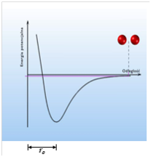

## 9***. Wiązania chemiczne w cząsteczkach wieloatomowych. Hybrydyzacja orbitali typu sp, sp2, sp3.***

Wiązania kowalencyjne:

Wiązania kowalencyjne mogą powstawać, gdy orbitale atomów tworzących cząsteczkę są obsadzone niesparowanymi elektronami, jak na przykład w przypadku fluoru ( 9F). Może on utworzyć jedno wiązanie kowalencyjne np. z atomem wodoru à HF.

Tworzenie większej liczby wiązań kowalencyjnych niż liczba niesparowanych elektronów w atomie pierwiastka w stanie wolnym (jak np. w przypadku atomu węgla à nie istnieje cząsteczka CH2) można wyjaśnić, przyjmując, że powstanie wiązania chemicznego w stanie wolnym poprzedzone jest zmianą konfiguracji elektronowej reagującego atomu. W atomie węgla zmiana ta polega na przejściu elektronu z orbitalu 2s na niezapełniony orbital 2p, tym samym atom przechodzi ze stanu podstawowego w stan wzbudzony (przejście elektronu na orbital o większej energii to promocja elektronu)

**Hybrydyzacja:**

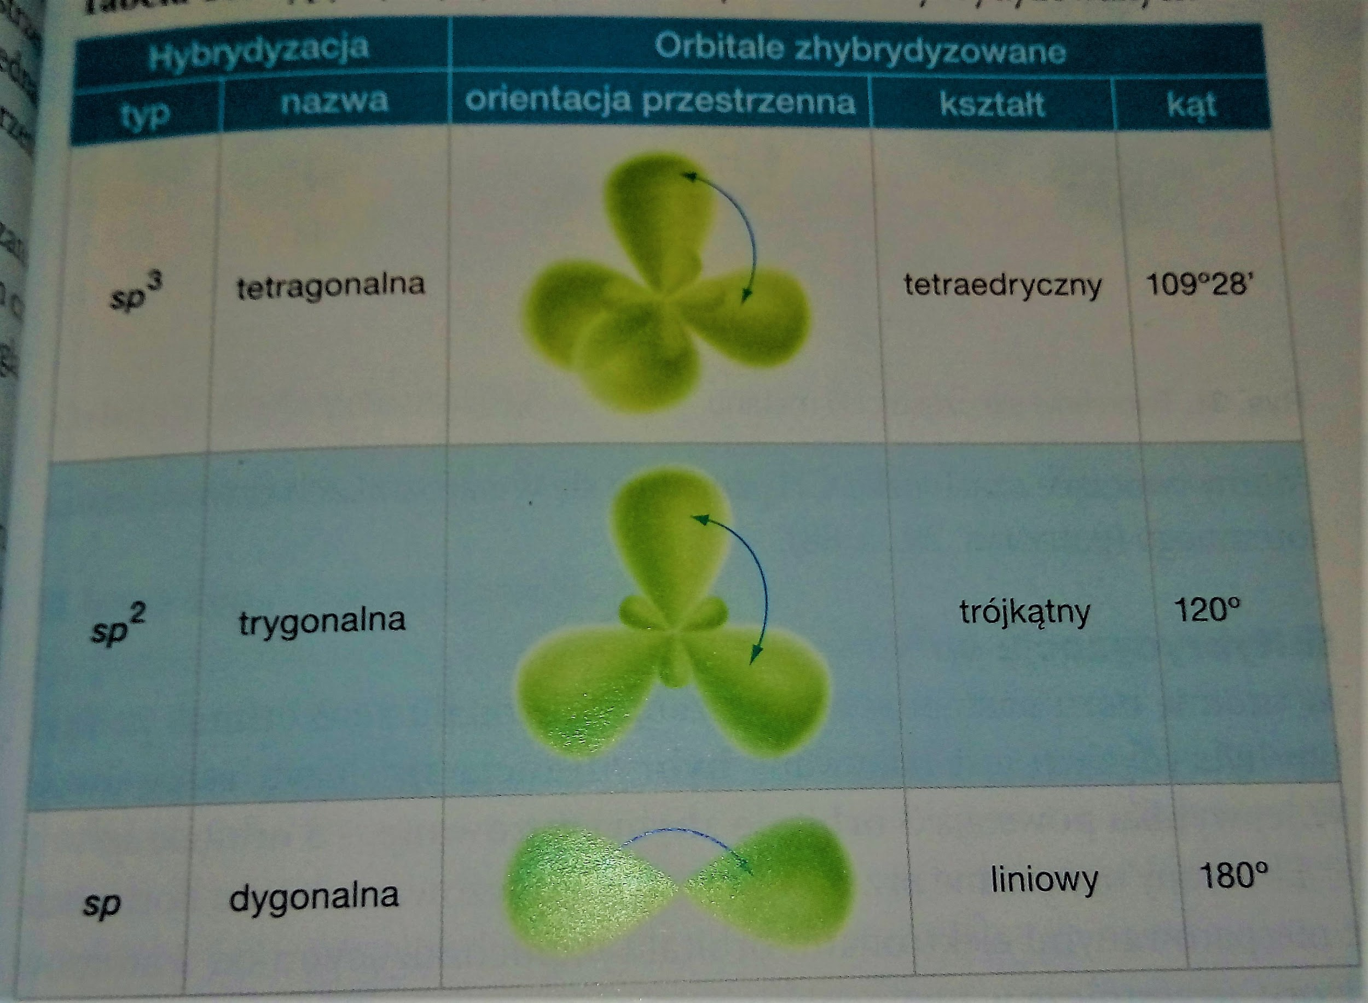

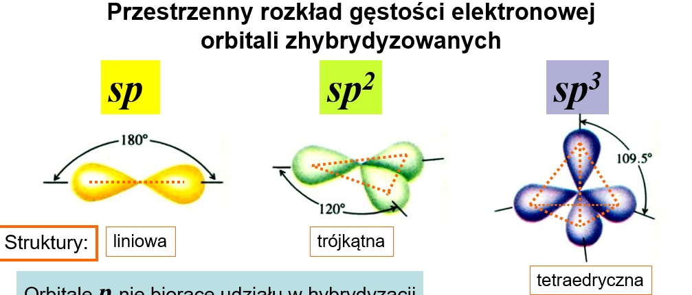

Hybrydyzacja sp:

Hybrydyzacja, podczas której następuje wymieszanie 1 orbitalu s i 1 orbitalu p. W jej wyniku powstają 2 orbitale zhybrydyzowane – 2 orbitale sp. Taki typ hybrydyzacji dotyczy np. atomu berylu 4Be, który w wysokich temperaturach tworzy cząsteczki BeH2.

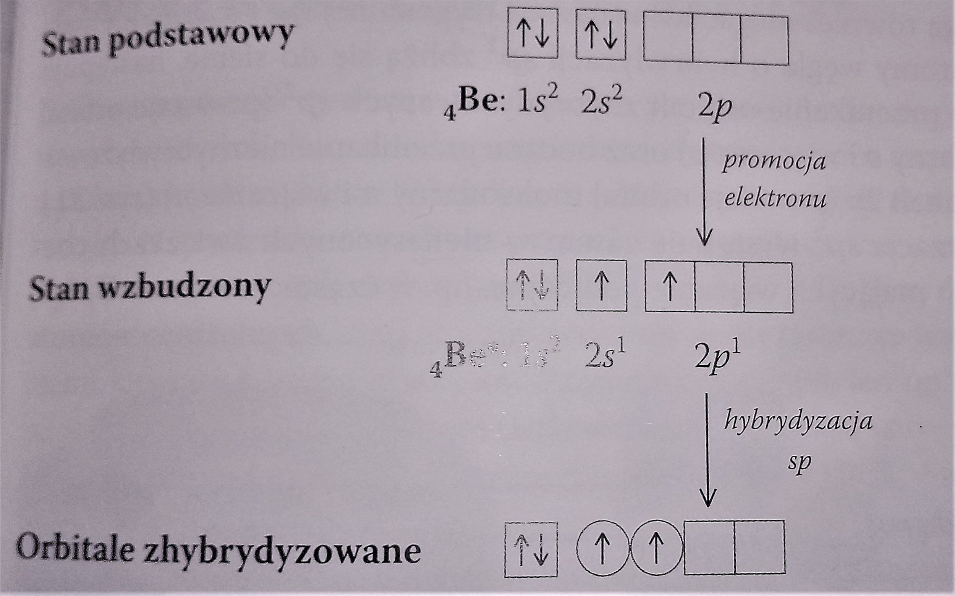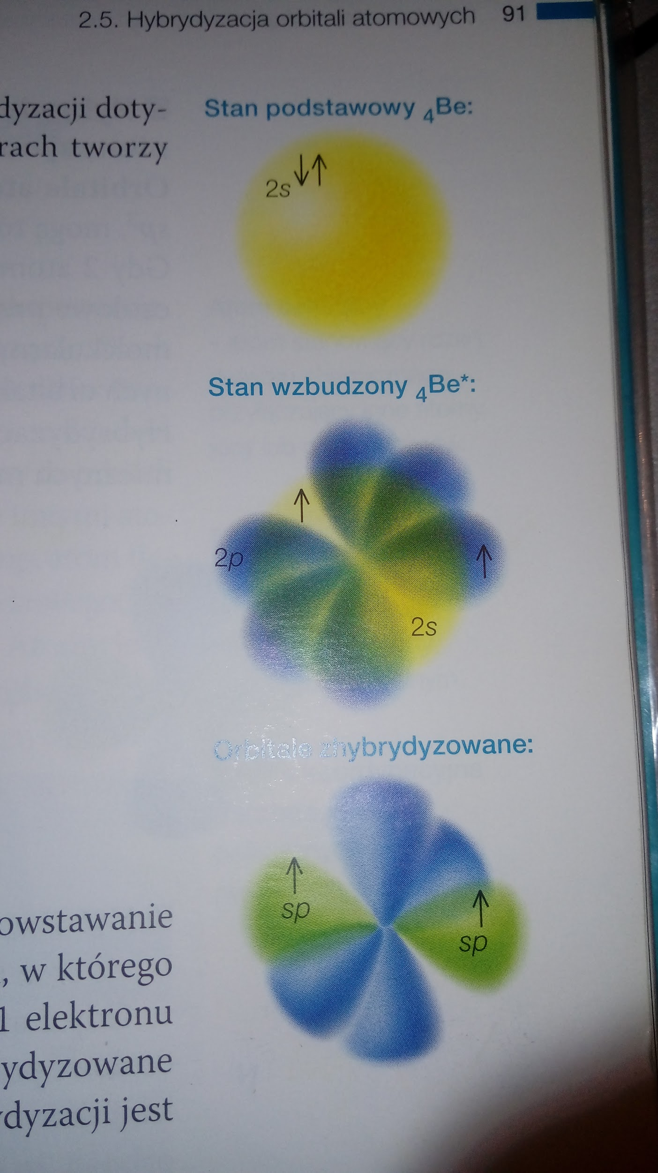

Hybrydyzacja sp2:

W atomie boru następuje wymieszanie 1 orbitalu s i 2 orbitali p. W wyniku hybrydyzacji powstają 3 orbitale zhybrydyzowane – 3 orbitale sp2. Elektrony opisane przez orbitale zhybrydyzowane atomu boru wraz z niesparowanymi elektronami orbitalu p, pochodzącymi od 3 atomów fluoru, uczestniczą w tworzeniu wiązań w cząsteczce BF3.

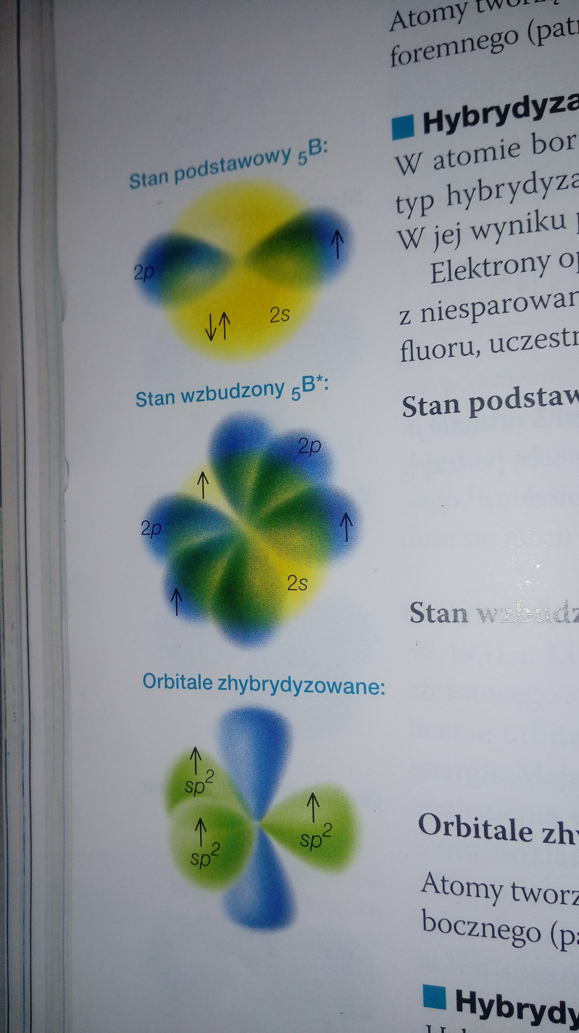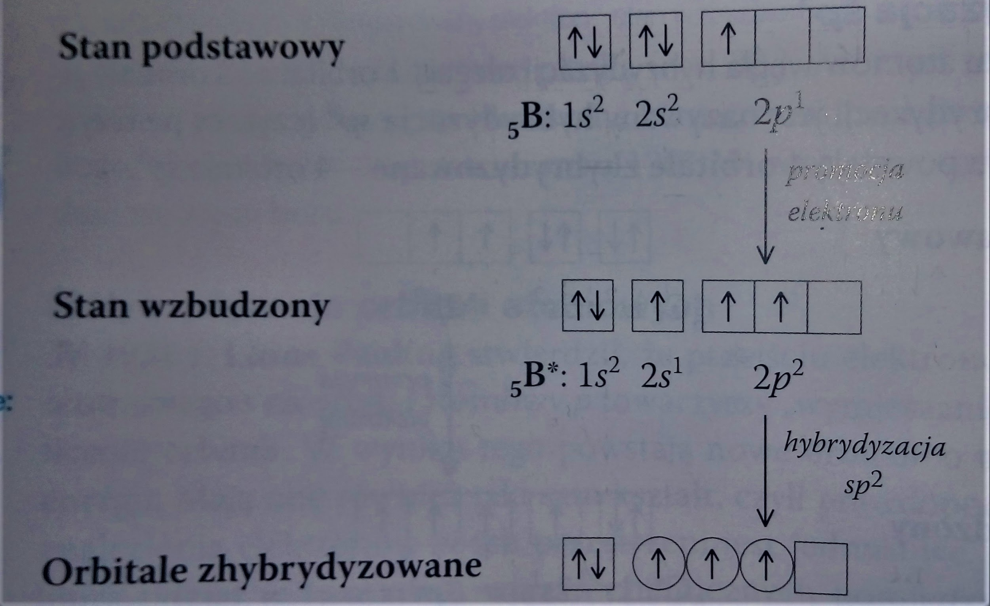

Hybrydyzacja sp3:

W przypadku atomów węgla hybrydyzacji ulegają 1 orbital s i 3 orbitale p. W wyniku tego typu hybrydyzacji powstają 4 orbitale zhybrydyzowane sp3. Elektrony opisywane przez orbitale zhybrydyzowane atomu węgla wraz z elektronami orbitalu s pochodzącymi od 4 atomów wodoru uczestniczą w tworzeniu wiązań w cząsteczce CH4.

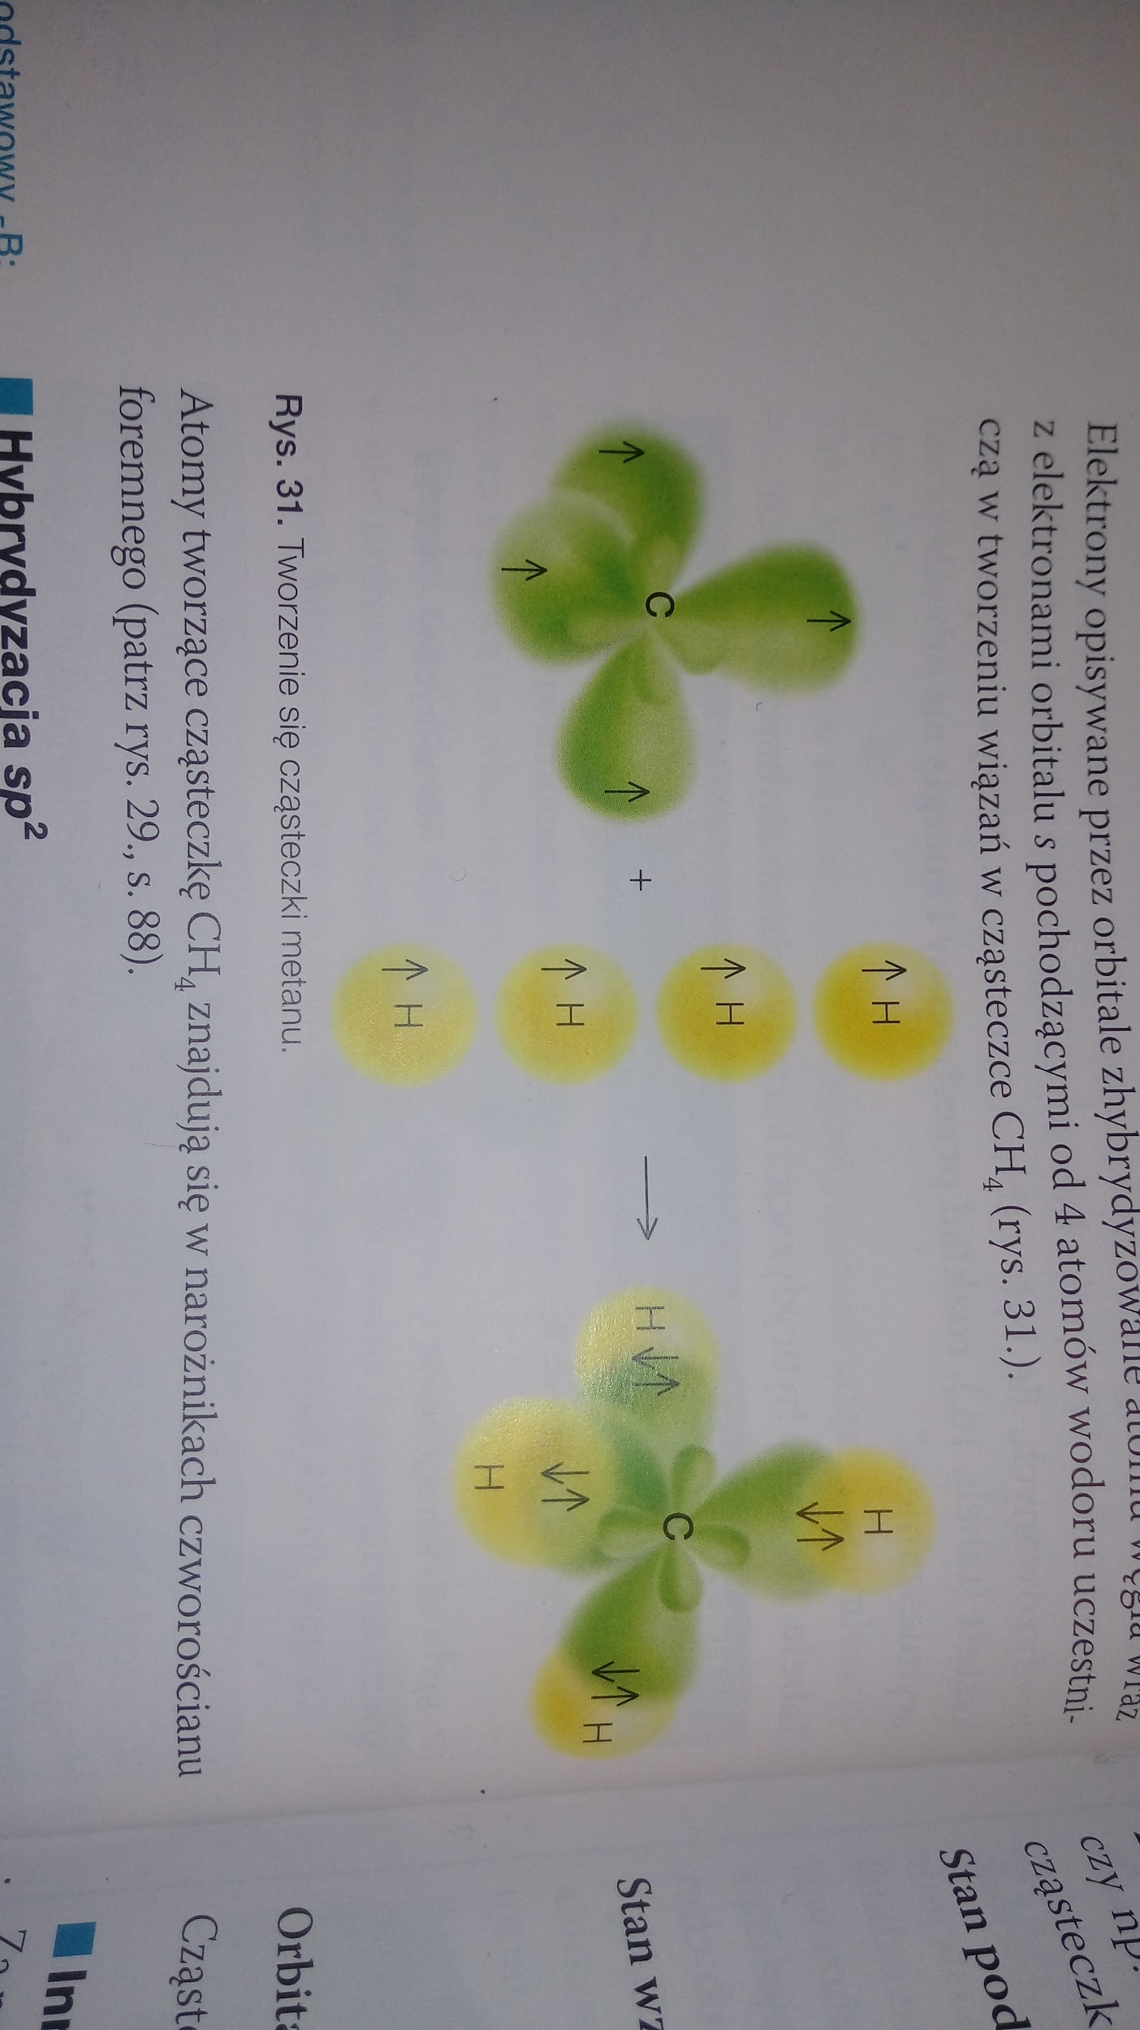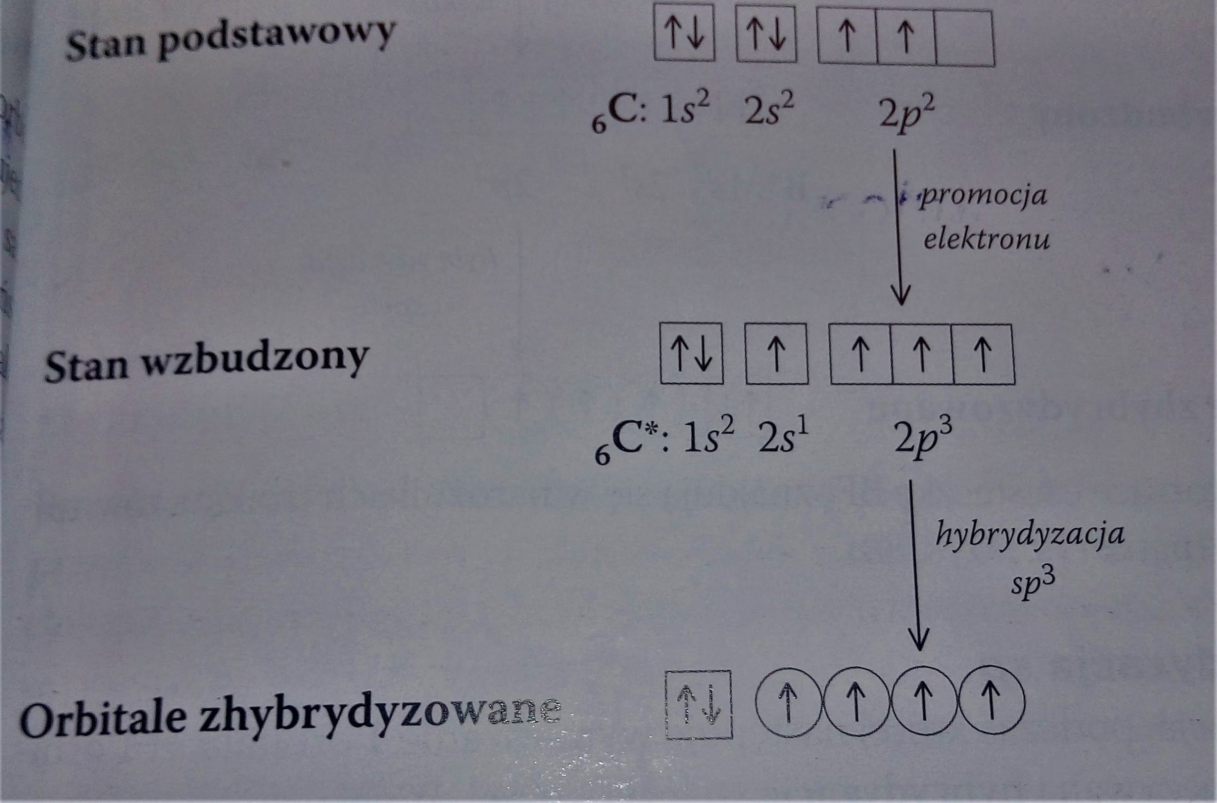

[podręcznik z liceum]

## ***10. Kinetyka i mechanizm reakcji chemicznych. Postęp reakcji chemicznej, szybkość reakcji. Równanie kinetyczne, stała szybkości i rząd reakcji. Zależność szybkości reakcji od temperatury: równanie Arrheniusa. Wykres przebiegu energetycznego reakcji egzo- i endotermicznej.***

[na podstawie czyjegoś opracowania]

Szybkość reakcji chemicznej - zgodnie z powszechnym znaczeniem pojęcia szybkości wielkość ta jest określona poprzez zmiany liczności reagentów w stosunku do czasu w którym te zmiany następują.

Reakcja chemiczna jest rezultatem wielu elementarnych reakcji zachodzących pomiędzy poszczególnymi atomami czy cząsteczkami. Każda elementarna reakcja wymaga uprzedniego zderzenia się biorących w niej udział cząstek (atomów, jonów, cząsteczek). Szybkość reakcji zależy więc od liczby zderzeń a ta od stężeń reagentów Ci. Przedstawia to równanie kinetyczne o ogólnej postaci:



Wykładniki potęgowe 𝛼, 𝛽 - rządu reakcji względem odpowiednich reagentów A, B,

Suma 𝛼 + 𝛽 +... - ogólny rząd reakcji,

Współczynnik k - stała szybkości reakcji(zależna tylko od temperatury).

Równanie kinetyczne - równanie, które przedstawia szybkość reakcji, jako funkcję stężeń molowych reagentów sumarycznej reakcji. Stałej szybkości reakcji ( k ) przypisuje się takie jednostki, by po podstawieniu k przekształcić iloczyn stężeń w szybkość reakcji wyrażoną jako zmiana stężenia podzielona przez czas. Na przykład, gdy równanie kinetyczne ma postać r = k[A][B] a stężenia wyraża się w mol/dm3, wówczas jednostką k będzie 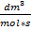.

Rząd reakcji - rzędem reakcji ze względu na którykolwiek z reagentów nazywamy wykładnik potęgi, w której występuje stężenie tego reagenta, w równaniu kinetycznym reakcji. Na przykład reakcja o równaniu kinetycznym r = k[A]2 jest reakcją drugiego rzędu ze względu na A.

Całkowity rząd reakcji - suma rzędów ze względu na wszystkie poszczególne reagenty. Oba równania kinetyczne przedstawione wcześniej są równaniami o rzędzie całkowitym równym dwa.

Stężenie niektórych reagentów może nie wpływać na szybkość reakcji - reakcja jest zerowego rzędu ze względu na ten składnik. Np. dla równania redukcji dwutlenku azotu tlenkiem węgla NO2 + CO = NO + CO2 , szybkość reakcji wynosi r = k[NO2]2 i reakcja jest drugiego rzędu ze względu na NO2 (całkowity rząd reakcji również wynosi 2).

Rząd reakcji nie musi być liczbą całkowitą i tak np. rzędy wielu reakcji przebiegających w fazie gazowej są ułamkowe (r = k[A]1/2[B]).

Zamiast stężeń molowych można w równaniach kinetycznych wprowadzać inne, proporcjonalne do stężenia wartości. Najczęściej są nimi ciśnienia cząstkowe gazowych reagentów. Na przykład równanie kinetyczne reakcji biegnącej w fazie gazowej może mieć postać r = kpApB2).

RÓWNANIE KINETYCZNE JEST ZNAJDOWANE DOŚWIADCZALNIE I NIE MOŻNA USTALIĆ JEGO POSTACI NA PODSTAWIE RÓWNANIA STECHIOMETRYCZNEGO (choć niekiedy jemu odpowiada)

Reakcja pierwszego rzędu - w której równanie kinetyczne ma postać:

szybkość zużycia A = k[A]

stężenie początkowe A w czasie t = 0, wynosi [A]0 natomiast stężenie A po czasie t znajduje się z zależności:

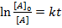

Cechą reakcji pierwszego rzędu jest to, że stężenie substratu maleje wykładniczo z czasem (im większe k tym szybciej zużywają się substraty).

Reakcja drugiego rzędu - gdy równanie kinetyczne ma postać:

szybkość zużycia A = k[A]2

a stężenie A w czasie t = 0 wynosi [A]0, wówczas możemy obliczyć stężenia A po czasie t z wyrażenia:

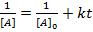

Wzór ten wskazuje, że aby sprawdzić, czy reakcja jest drugiego rzędu, powinniśmy wykreślić zależność 1/[A] od t. Jeżeli otrzymany wykres będzie przedstawiał linię prostą, to rząd reakcji jest rzeczywiście drugi, a nachylenie linii podaje wartość stałej szybkości.

Zależność szybkości reakcji od temperatury:

Stwierdzono, że szybkość większości reakcji zwiększa się w miarę podwyższania temperatury. Według przybliżonej reguły podwyższenie temperatury o 10K powoduje 2-4 krotny wzrost szybkości reakcji.

Parametry Arrheniusa:

Gdy sporządzi się wykres zależności logarytmu stałej szybkości reakcji od odwrotności temperatury, w której wyznaczono tę stałą, wówczas otrzymuje się linię prostą o nachyleniu charakterystycznym dla danej reakcji  , gdzie b = wartość lnk w punkcie przecięcia osi OY (lnA) oraz  .

---> równanie Arrheniusa:



gdzie:

A - czynnik przedwykładniczy [wymiar taki sam jak k]

Ea - energia aktywacji (minimalna energia potrzebna aby zderzenie atomów doprowadziło do reakcji).

Z równania wynika, że gdy Ea jest duże to szybkość reakcji bardzo silnie zależy od temperatury a gdy Ea szybkość reakcji zmienia się nieznacznie.

Wykresy przebiegów energetycznych

Aby zaszła reakcja chemiczna, drobiny substratów muszą mieć energię wystarczającą do tego, by nastąpiło tzw. zderzenie aktywne tych drobin. Energia ta, inna dla różnych reakcji, nosi nazwę energii aktywacji danej reakcji. Ze względu na efekt energetyczny reakcje dzielimy na:

- reakcje egzoenergetyczne, w wyniku których wydziela się energia,

- reakcje endoenergetyczne, przebiegające z pochłanianiem energii z otoczenia.

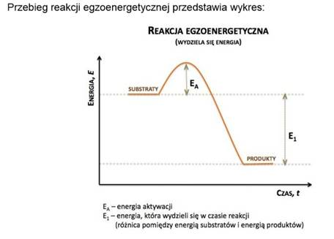

Przebieg reakcji endoenergetycznej przedstawia wykres:

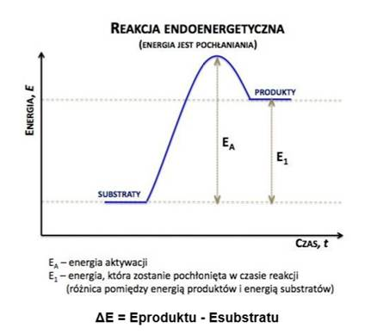

## ***11. Równowaga chemiczna. Reakcje odwracalne, pojęcie równowagi dynamicznej. Stała równowagi. Zależność położenia stanu równowagi od stężenia, temperatury i ciśnienia (reguła przekory).***

Większość reakcji chemicznych należy, teoretycznie, do odwracalnych. Oznacza to, że jeżeli zapewni się układowi odpowiednie warunki, to z produktów reakcji ponownie powstaną substraty. W dużej części przypadków do przebiegu danej reakcji konieczne są zupełnie inne warunki niż dla reakcji odwrotnej. W praktyce oznacza to, że w warunkach przebiegu tej reakcji postęp reakcji odwrotnej jest niemożliwy. Reakcje takie nazywa się praktycznie nieodwracalnymi 2Al + 3/2 O2 → Al2O3.

Nieodwracalne są reakcje, w których jeden z produktów opuszcza środowisko reakcji, przez co powoduje całkowite przereagowanie substratów CaCo3(s) → CaO(s) + CO2(g)

Praktycznie do końca przebiegają również reakcje, w których jeden z produktów dysocjuje w niewielkim stopniu H+ + OH- → H2O oraz reakcje, w których produkt wydziela się z układu reagującego w postaci osadu Fe3+ + 3OH- → Fe(OH)3↓

Reakcję nazywamy **odwracalną** (równowagową), jeśli w jej wyniku ustala się stan równowagi, w którym współistnieją produkty i substraty, co w zapisie równania zaznaczamy używając dwóch, przeciwnie skierowanych strzałek:  
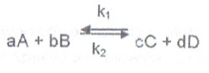

W takim przypadku można powiedzieć, że na sumaryczną reakcję składają się dwie reakcje biegnące w przeciwnych kierunkach. **Szybkość reakcji** przebiegającej w układzie homogenicznym, a zapoczątkowanej przez zmieszanie substratów A i B, opisuje równanie:

𝑣1=𝑘1⋅𝐶𝐴𝑎⋅𝐶𝐵𝑏

v1 - szybkość reagowania substancji A i B

k1 - stała szybkości reakcji

CA, CB - stężenia molowe substancji A i B

a, b - rząd reakcji względem odpowiednich reagentów A i B

Szybkość ta maleje w miarę zużywania się substratów. Powstawanie produktów z kolei powoduje wzrost szybkości reakcji odwrotnej, wyrażonej równaniem:

𝑣2=𝑘2⋅𝐶𝐶𝑐⋅𝐶𝐷𝑑

v2 - szybkość reagowania substancji C i D

k2 - stała szybkości reakcji

CC, CD - stężenia molowe substancji C i D

c, d - rząd reakcji względem odpowiednich reagentów C i D

W momencie, gdy szybkości obu reakcji zrównują się (v1 = v2), układ osiąga **stan równowagi chemicznej**, który ma charakter dynamiczny. Oznacza to, że mimo iż w stanie równowagi stężenia reagentów są stałe, to obie reakcje biegną z jednakowymi szybkościami:

𝑘1⋅𝐶𝐴𝑎⋅𝐶𝐵𝑏 = 𝑘2⋅𝐶𝐶𝑐⋅𝐶𝐷𝑑

Stan równowagi chemicznej opisuje **prawo działania mas**, które mówi, że substraty reagują ze sobą dopóty, dopóki stosunek iloczynu stężeń produktów reakcji, do iloczynu stężeń jej substratów nie osiągnie wartości stałej, charakterystycznej dla danej reakcji w określonej temperaturze. Każde ze stężeń występuje w potędze, której wykładnikiem jest odpowiedni współczynnik stechiometryczny równania chemicznego rozpatrywanej reakcji, a zatem: 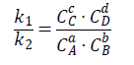

gdzie CA, CB, CC, CD - stężenia molowe w stanie równowagi (mol/dm3)

Wyrażenie opisujące prawo działania mas ma postać: 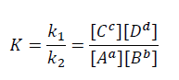

Wielkość **K** nazywa się **stałą równowagi chemicznej**. Jest bezwymiarowa i dla danej reakcji chemicznej zależy wyłącznie od temperatury, nie zależy natomiast od stężeń reagentów. Im wyższa wartość stałej równowagi, tym bardziej równowaga jest przesunięta w stronę powstawania produktów i odwrotnie. Podając wartość stałej równowagi dla reakcji, należy zawsze zaznaczyć, jakiej reakcji (dla jakiego zapisu reakcji) ta stała dotyczy.

Stała równowagi, w której ilości reagentów wyrażone są jako ich równowagowe stężenia molowe nazywana jest **stężeniową stałą równowagi**.

Poza stężeniową małą równowagi, stosowana jest również stała wyrażona przez ułamki molowe substancji reagujących (Kx), która ma postać: 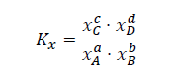

Z kolei, jeżeli substancje A, B, C, D są gazami - mówimy również o **ciśnieniowej stałej równowagi** (Kp), niezależnej od ciśnienia całkowitego i wyrażonej przez ciśnienia cząstkowe tych gazów (pi):   
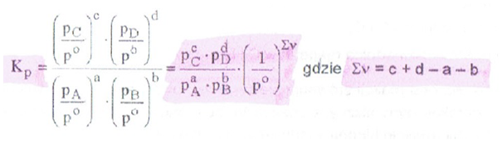

Symbol p0 oznacza ciśnienie standardowe, za które przyjmuje się ciśnienie równe 1.01325*105 Pa (1atm).

Jeżeli w reakcji biorą udział substancje stałe (są jej substratami lub produktami) i występują w postaci czystej (to jest jako indywidua chemiczne), to do wyrażenia na prawo działania mas substancji tych nie wprowadzamy, ponieważ ich stężenia molowe są stałe, a np. aktywności lub ułamki molowe są równe jedności.

Dla przykładu reakcji: C(s) + CO2(g) = 2CO(g), wyrażenie opisujące stałą równowagi ma postać: 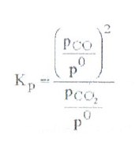

Miarą zaawansowania reakcji chemicznej jest **stopień przereagowania**. Może on być różny dla poszczególnych substratów:

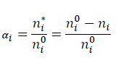

ni* - liczność i-tego substratu, która przereagowała

ni0 - początkowa liczność i-tego substratu

ni - pozostała liczność i-tego substratu

Na położenie równowagi układu biegnącego w stanie równowagi chemicznej można wpływać poprzez wymuszoną zmianę jednego z jej parametrów (temperatury, stężeń reagentów oraz ciśnienia). Obrazowo ilustruje to tak zwana **reguła przekory**. Reguła ta głosi, ze jeśli stan równowagi układu zostanie zakłócony działaniem czynnika zewnętrznego, to w układzie tym rozpocznie się przemiana zmierzająca do zminimalizowania skutków działania tego czynnika i osiągnięcia nowego stanu równowagi.

**Wpływ różnych czynników na położenie stanu równowagi**

W praktyce często można spotkać się z sytuacją, w której należy zmienić położenie stanu równowagi reakcji w celu osiągnięcia, na przykład, możliwie wysokiej wydajności reakcji, czyli wysokiego stopnia przereagowania substratów. Aby to osiągnąć trzeba wiedzieć, jakie czynniki wpływają na położenie stanu równowagi. W tym miejscu należy również przypomnieć, że obecność katalizatora w układzie reakcyjnym powoduje zwiększenie szybkości reakcji, nie wpływa natomiast na położenie stanu równowagi. Katalizator nie występuje w równaniu stechiometrycznym reakcji, nie wpływa więc na wartość prawej strony równania definiującego stałą równowagi. Nie zmienia też wartości samej stałej, ponieważ w jednakowym stopniu przyśpiesza przebieg reakcji w obu kierunkach. W obecności katalizatora stan równowagi ustala się więc szybciej, ale jego położenie jest takie samo jak w reakcji prowadzonej bez użycia katalizatora.

**Wpływ temperatury na równowagę reakcji chemicznych**

Zmiana temperatury reakcji powoduje nie tylko zmianę jej szybkości, ale jako jedyny z parametrów stanu układu, zmienia również wartość stałej równowagi reakcji. Kierunek tej zmiany zależy od znaku efektu cieplnego reakcji. Jeżeli ciepło w czasie reakcji wydziela się (reakcja jest egzotermiczna), wzrost temperatury przesuwa równowagę w stronę tworzenia substratów (“w lewo”) i powoduje zmniejszenie stałej równowagi. Jeżeli natomiast ciepło w czasie reakcji jest pobierane (reakcja endotermiczna), wówczas podwyższenie temperatury przesunie równowagę w kierunku tworzenia produktów (“w prawo”), a wartość stałej równowagi zwiększy się.

**Wpływ ciśnienia na stan równowagi**

Drugim czynnikiem wpływającym na położenie stanu równowagi reakcji jest ciśnienie. Wpływ tego parametru jest istotny tylko w procesie przebiegającym z udziałem fazy gazowej, w której całkowita liczba gazowych cząsteczek wszystkich reagentów ulega zmianie podczas jego biegu. Ciśnienie nie ma wpływu na przebieg reakcji w fazie stałej i ciekłej.

Oznaczając przez 𝛥𝛥𝑛𝑛różnicę liczności gazowych produktów i substratów występujących w równaniu reakcji można rozróżnić trzy przypadki:

1. 𝛥𝑛≼0 - sumaryczna liczność składników gazowych zmniejsza się podczas reakcji.

Reguła przekory mówi, że podwyższenie ciśnienia w układzie, w którym ustaliła się równowaga (np. 2SO2 + O2 = 2SO3), wywoła odpowiedź tegoż układu polegającą na obniżeniu ciśnienia. W stałej objętości można to osiągnąć tylko poprzez zmniejszenie łącznej liczby moli reagentów w układzie, co dla przykładowej reakcji oznacza przesunięcie stanu równowagi “w prawo”, czyli w kierunku tworzenia produktów

2. 𝛥𝑛=0 - sumaryczna liczność składników gazowych nie ulega zmianie w wyniku reakcji.

Przykładem takiej reakcji może być redukcja dwutlenku węgla wodorem;

CO2 + H2 = CO + H2O

Tutaj zwiększenie ciśnienia nie powoduje żadnej zmiany stanu równowagi tej reakcji.

3. 𝛥𝑛≻0 - w wyniku reakcji liczba gazowych cząsteczek zwiększa się.

Podwyższenie ciśnienia w układzie, w którym ustaliła się równowaga reakcji (np. dysocjacji termicznej wody: 2H2O = 2H2 + O2), spowoduje przesunięcie równowagi w kierunku tworzenia substratów. Oznacza to, że wzrost ciśnienia powoduje powtórne przereagowanie części produktów z odtworzeniem substratu, który zajmuje mniejszą objętość.

**Wpływ stężenia reagentów na stan równowagi chemicznej**

Analizując wpływ stężenia reagentów na położenie stanu równowagi, dla przykładu podanej wcześniej reakcji syntezy trójtlenku siarki: 2SO2 + O2 = 2SO3, należy zaznaczyć iż zmian tych dokonuje się w taki sposób, aby nie zmienić temperatury i ciśnienia całkowitego układu.

Zwiększenie stężenia jednego z substratów, np. tlenu, spowoduje zgodnie z regułą przekory, iż układ będzie dążył do obniżenia stężenia tlenu (czynnika zakłócającego). Jedyną możliwością w tym przypadku jest przereagowanie pewnej ilości SO2 z tlenem i utworzenie pewnej ilości SO3. Do tego samego wnioski można dojść analizując wyrażenie opisującą stałą równowagi reakcji. Analogicznie będzie wpływać na położenie stanu równowagi, zwiększenie stężenia drugiego substratu, czyli SO2.

Zwiększenie stężenia produkty reakcji, czyli SO3, układ będzie kompensować rozkładem pewnej ilości SO3, poprzez co zwiększą się stężenia substratów reakcji, czyli O2 i SO2.

***Pod kątem chemii fizycznej***

**Równowaga chemiczna**

Reakcja “w przód” i reakcja “wstecz” przebiegają z tą samą szybkością, tak że stężenia pozostają niezmienione. Reakcje nazywamy równowagową, gdy w jej wyniku ustala się stan równowagi w którym współistnieją substraty i produkty. Jest to stan, gdy reakcja chemiczna zachodzi z jednakową szybkością w obu kierunkach, a więc stężenia reagentów nie zmieniają się w czasie. Potencjały termodynamiczne układu, jakim jest środowisko reakcji, osiągają wartości minimalne (charakterystyczne dla określonych warunków). Minimum osiągają też odpowiednie funkcje termodynamiczne reakcji.

**Warunek równowagi**

Załóżmy, że reakcja osiągnęła stan równowagi i nie wykazuje tendencji do dalszego przebiegu, a 𝛥𝑟𝐺=0. W stanie równowagi iloraz reakcji ma wartość K. Jeżeli uwzględnimy oba te stwierdzenia, to:

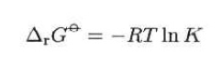

Pozwala ono przewidywać wartość stałej równowagi na podstawie tablic wartości funkcji termodynamicznych oraz równanie to pozwala obliczyć wartość 𝛥𝑟𝐺⊖gdy znamy wyznaczoną doświadczalnie wartość stałej równowagi reakcji.

(iloraz reakcji = stała równowagi)

aA + bB = cC + dD

Dla tej reakcji można powiedzieć, że na sumaryczną reakcją składają się dwie reakcje biegnące w przeciwnych kierunkach. Szybkości reakcji przebiegającej w układzie homogenicznym a zapoczątkowanej przez zmieszanie substratów A i B opisuje równanie: v1 = 𝑘1⋅𝐶𝐴𝑎⋅𝐶𝐵𝑏 oraz v2= 𝑘2⋅𝐶𝐶𝑐⋅𝐶𝐷𝑑. W momencie gdy szybkości obu reakcji zrównoważą się (v1=v2) układ osiąga **stan równowagi chemicznej**, który ma charakter dynamiczny. Oznacza to, że mimo iż w stanie równowagi stężenia reagentów są stałe, to obie reakcje biegną z jednakowymi szybkościami: 𝑘1⋅𝐶𝐴𝑎⋅𝐶𝐵𝑏 = 𝑘2⋅𝐶𝐶𝑐⋅𝐶𝐷𝑑

**Prawo działania mas** (dwie definicje)

Stan równowagi chemicznej opisuje **prawo działania mas**, które mówi, że substraty reagują ze sobą dopóty, dopóki stosunek iloczynu stężeń produktów reakcji do iloczynu stężeń jej substratów nie osiągnie wartości stałej, charakterystycznej dla danej reakcji w określonej temperaturze. Każde ze stężeń występuje w potędze, której wykładnikiem jest odpowiedni współczynnik stechiometryczny równania chemicznego rozpatrywanej reakcji, a zatem:

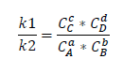

CA, CB, CC, CD - stężenia molowe w stanie równowagi (mol/dm3). Jeśli wprowadzić teraz, że [i] = Ci / C0, gdzie [i] oznacza względne stężenie molowe danego reagenta, a C0 to standardowe stężenie molowe reagentów = 1 mol/dm3, wówczas wyrażenie opisujące prawo działania mas ma postać:

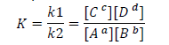

Wielkość K nazywa się **stałą równowagi chemicznej.** Jest bezwymiarowa i dla danej reakcji zależy wyłącznie od temperatury, nie zależy natomiast od stężenia reagentów. Im wyższa wartość stałej równowagi, tym bardziej równowaga przesunięta jest w stronę powstawania produktów i odwrotnie. Podając wartość stałej równowagi reakcji, należy zawsze zaznaczyć, jakiej reakcji (dla jakiego zapisu reakcji) ta stała dotyczy.

Stała równowagi, w której ilości reagentów wyrażone są jako ich równowagowe stężenia molowe nazywana jest **stężeniową stałą równowagi.** Poza stężeniową stałą równowagi, stosowana jest również stała wyrażona przez ułamki molowe substancji reagujących (Kx), która ma postać:

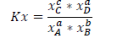

Z kolei jeżeli substancje A,B,C,D są gazami to mówimy również o **ciśnieniowej stałej równowagi (Kp)**, niezależnej od ciśnienia całkowitego i wyrażonej przez ciśnienia cząstkowe tych gazów (pi):



Jeżeli w reakcji biorą udział substancje stałe (są jej substratami lub produktami) i występują w postaci czystej (jako indywidua chemiczne) to do wyrażenia na prawo działania mas substancji tych nie wprowadzamy, ponieważ ich stężenia molowe są stałe, a na przykład aktywności lub ułamki molowe są równe jedności.

W stanie równowagi A = 0 (A - powinowactwo chemiczne), a zatem:

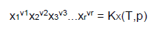

Wyprowadzone tu zostało **prawo działania mas** stwierdzające, że gdy w roztworze doskonałym lub idealnym rozcieńczonym panuje stan równowagi chemicznej, iloczyn ułamków molowych reagentów podniesionych do potęg równych ich współczynnikom stechiometrycznym jest wielkością niezależną od stężenia tych reagentów i zależy jedynie od temperatury i ciśnienia. Wielkość KX przedstawia **stałą równowagi reakcji wyrażoną przez ułamki molowe**.

Między stałą równowagi a standardową entalpią swobodną reakcji istnieje zależność: . Zależność ta jest najczęściej wykorzystywana w praktyce do wyznaczania entalpii standardowej reakcji chemicznych. Stała równowagi jest silnie zależna od temperatury. Jej zależność określa **równanie van’t Hoffa**:   
 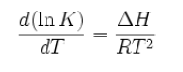

**Reguła Le Chateliera (reguła przekory)**

Reguła przekory głosi, że jeśli stan równowagi układu zostanie zakłócony działaniem czynnika zewnętrznego, to w układzie tym rozpocznie się przemiana zmierzająca do zminimalizowania skutków działania tego czynnika i osiągnięcia nowego stanu równowagi.

**Stała równowagi a aktywność reagentów**

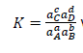 w stanie równowagi

gdzie aJ jest aktywnością reagenta J. Dla czystych faz ciekłych lub stałych a = 1 i reagenty takie nie występują w wyrażeniu.

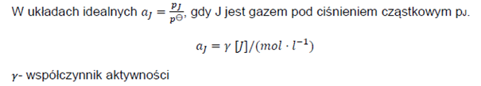

Wartość stałej równowagi stanowi dobrą *jakościową* wskazówkę co do możliwości zajścia reakcji to niezależnie od tego, czy rozpatrywany układ można uznać za idealny, czy też nie. Z grubsza biorąc, stała równowagi znacznie większa od 1 (tj. rzędu 103 lub większa) wskazuje, że reakcja ma silną tendencję do tworzenia produktów, natomiast stała równowagi wyraźnie mniejsza od 1 (tj. mniejsza od ok. 10-3) wskazuje, że w równowagowej mieszaninie zarówno substraty, jak i produkty będą obecne w porównywalnych ilościach.

Stała równowagi wyraża skład mieszaniny równowagowej przez iloraz stężeń lub ciśnień cząstkowych. Aby otrzymać konkretne wartości stężeń substratów i produktów, należy przeprowadzić odpowiednie obliczenia.

**Stopień przereagowania (∝)**

Miarą zaawansowania reakcji chemicznej jest stopień przereagowania. Może on być różny dla poszczególnych substratów. Jest to iloraz liczności substratu który przereagował do liczności początkowej substratu.

**Powinowactwo chemiczne (A)** – miara siły napędowej reakcji chemicznych, traktowanych jako samorzutne procesy, zmierzające do stanu równowagi termodynamicznej, w tym do równowagi chemicznej.

Jeżeli w układzie wielofazowym przebiega reakcja chemiczna, to warunek samorzutności tej reakcji przybiera postać:

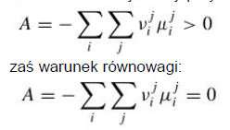

**Wpływ warunków zewnętrznych na stan równowagi**

Obecność katalizatora nie ma wpływu na wartość stałej równowagi reakcji. Katalizator nie ma wpływu na równowagowy skład mieszaniny reagentów. Przyspiesza on jedynie przebieg procesu, nie wpływa natomiast na położenie stanu równowagi.

Zmiana temperatury powoduje zmianę wartości stałej równowagi reakcji. Kierunek tej zmiany zależy od efektu cieplnego reakcji. Stała równowagi reakcji endotermicznej zwiększa się (przesuwa się w prawo w stronę produktów), gdy podwyższa się temperaturę. Stała równowagi reakcji egzotermicznej maleje (przesuwa się w lewo w stronę substratów), gdy podwyższa się temperaturę.

Drugim czynnikiem wpływającym na położenie stanu równowagi reakcji jest ciśnienie. Wpływ tego parametru jest istotny tylko w procesie przebiegającym z udziałem fazy gazowej, w której całkowita liczba gazowych cząsteczek wszystkich reagentów ulega zmianie podczas jego biegu. Ciśnienie nie wpływa na przebieg reakcji w fazie stałej i ciekłej. Oznaczając poprzez Δn różnicę liczności gazowych produktów i substratów występujących w równaniu reakcji można rozróżnić trzy przypadki:

● Δn < 0 - sumaryczna liczność składników gazowych zmniejsza się podczas reakcji. Podwyższenie ciśnienia w układzie (zgodnie z regułą przekory) wywoła odpowiedź polegającą na zmniejszeniu łącznej liczby moli reagentów w układzie, czyli w kierunku produktów (w prawo).

● Δn = 0 - sumaryczna liczność składników gazowych nie ulega zmianie w wyniku reakcji. Zwiększenie ciśnienia nie powoduje żadnej zmiany stanu równowagi reakcji.

● Δn > 0 - w wyniku reakcji liczba gazowych cząsteczek zwiększa się. Podwyższenie ciśnienia w układzie spowoduje przesunięcie równowagi w kierunku tworzenia się substratów (w lewo).

Wpływ stężeń reagentów na stan równowagi chemicznej podano na przykładzie reakcji: 2SO2 + O2 = 2SO3. Zwiększenie stężenia jednego ze substratów (np: tlenu) spowoduje zgodnie z regułą przekory, iż układ będzie dożył do obniżenia stężenia tlenu. W tym przypadku jest przereagowanie pewnej ilości SO2 z tlenem i utworzenie odpowiedniej ilości SO3. Analogicznie będzie wpływać na położenie stanu równowagi zwiększenie stężenia drugiego substratu (SO2). Zwiększenie stężenia produktu reakcji (SO3) układ będzie kompensował rozkładem pewnej ilości SO3, poprzez co zwiększą się stężenia substratów reakcji. Wnioskując: Podwyższenie stężeń substratów przesuwa równowagę reakcji w stronę produktów. Podwyższenie stężeń produktów przesuwa równowagę w stronę substratów.

**Reakcje równoległe** - te same substraty reagują jednocześnie w różny sposób, w wyniku czego powstają rozmaite produkty.

**Reakcja odwracalna** – reakcja złożona, która w szerokim zakresie parametrów zewnętrznych (np. ciśnienie, temperatura, stężenia reagentów) może równocześnie zachodzić w dwóch przeciwnych kierunkach, zgodnie z tym samym równaniem, przy czym szybkości obu reakcji prostych (cząstkowych, elementarnych, izolowanych) są różne i zmieniają się w czasie wraz ze zmianami stężenia reagentów. W przypadku, gdy energia nie jest dostarczana z zewnątrz (reakcja zachodzi samorzutnie), większą szybkość ma ta z obu reakcji elementarnych, która przybliża układ termodynamiczny, jakim jest środowisko reakcji, do stanu równowagi (np. stanu o najmniejszej entalpii swobodnej, gdy p,T = const).

Większość z nich to reakcje, które przebiegają w naczyniu zamkniętym, ponieważ ułatwia to zderzanie się cząsteczek produktów prowadzące do ich ponownego łączenia się w substraty. Przykładem reakcji odwracalnej jest reakcja wodoru z jodem prowadząca do powstania jodowodoru, którą zapisuje się w następujący sposób:

H2 + I2 ↔ 2HI

Innymi przykładami reakcji odwracalnych są reakcje dysocjacji elektrolitycznej słabych elektrolitów oraz reakcja estryfikacji.

**Równowaga dynamiczna** jest rodzajem stanu równowagi pomiędzy siłami, zjawiskami lub procesami (fizycznymi, chemicznymi, społecznymi, biologicznymi, doboru naturalnego itp.), w której:

● w stanie równowagi siły są sobie równe – ich wypadkowa równa jest zeru:

- satelita, księżyc lub planeta na orbicie (fizyka)

● w stanie równowagi szybkości procesów są sobie równe – ich wypadkowa równa jest zeru:

- np. równowaga chemiczna (chemia)

Układy dynamiczne mają z reguły ograniczoną odporność na zewnętrznie spowodowane zmiany i po przekroczeniu pewnych granic zmian parametrów układ może zmienić się gwałtowniej przechodząc zmianę jakościową w wyniku czego mamy do czynienia z zupełnie innym stanem równowagi. Ściślej, mówimy, że układ jest w stanie:

- równowagi chwiejnej, gdy wystarczy niewielka zmiana do wyprowadzenia go ze stanu równowagi (odpowiada to maksimum energii),

- obojętnej, gdy niewielka zmiana powoduje niewielką zmianę stanu układu, ale nadal jest to stan równowagi (energia stała na otoczeniu),

- trwałej lub metatrwałej gdy po dokonaniu niewielkiej zmiany układ powraca do stanu początkowego (odpowiednio globalne i lokalne minimum energii).

Np. w chemii tzw. układ buforowy składający się ze słabego kwasu oraz jego soli z mocną zasadą charakteryzuje się tzw. **pojemnością buforową** co oznacza słabą reakcję (niewielkie zmiany pH) na dodawanie kwasu lub zasady.

● Jeżeli dodamy za dużo mocnej zasady, wówczas zobojętnimy cały wolny kwas – pH zmieni się bardzo silnie i pH układu będzie określane praktycznie przez nadmiar zasady, a więc będzie to równowaga inna jakościowo niż na początku.

● Jeżeli dodamy za dużo mocnego kwasu, wówczas przereaguje cała sól – zostanie słaby kwas i nadmiar mocnego kwasu – pH zmieni się bardzo silnie i pH układu będzie określane praktycznie przez nadmiar mocnego kwasu, a więc znów będzie to równowaga inna jakościowo niż na początku.

**Równowaga dynamiczna** inaczej - w złożonych układach przyrodniczych (np. w ekosystemie) oddziaływanie przeciwstawnych procesów znoszących się wzajemnie, tak że układ jako całość nie podlega zmianom kierunkowym lub oscyluje wokół wartości średniej.

## ***12. Elektrolity: kwasy, zasady i sole. Definicja elektrolitu, Podział na elektrolity mocne i słabe. Dysocjacja kwasów wieloprotonowych.***

Elektrolity – substancje, które po stopieniu lub rozpuszczeniu rozpadają się na jony

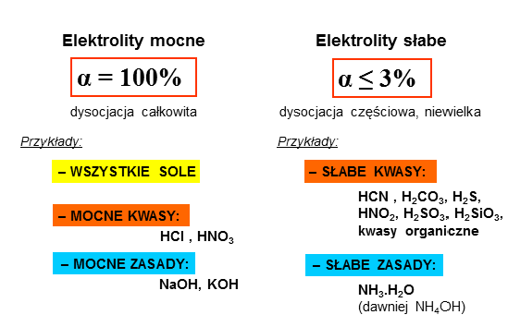

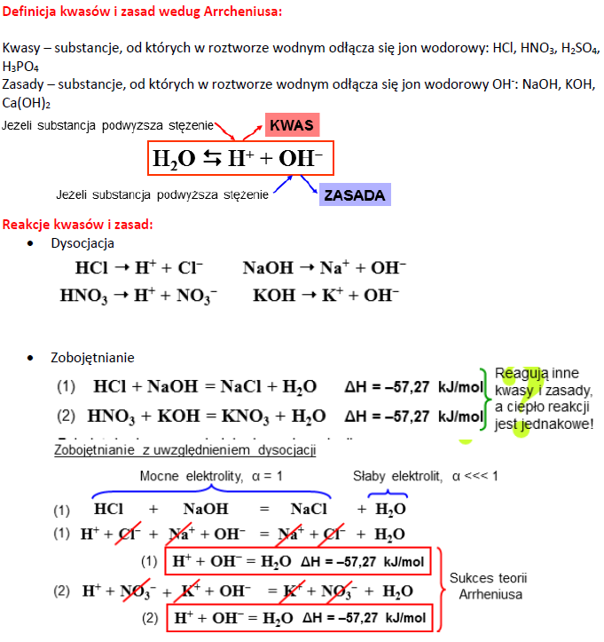

## ***Teoria Brønsteda-Lowry'ego***

Jest to tak zwana teoria protonowa. Nazwa pochodzi od kationu wodorowego H+ - atom wodoru pozbawiony jednego (jedynego) elektronu pozostaje gołym protonem. Kwasem jest każdy związek, który może być donorem (dawcą) kationu wodorowego. Analogicznie zasadą jest każdy związek, który może być akceptorem (biorcą) jonu H+.

Kwas reaguje z zasadą tworząc nowy zwykle słabszy kwas i nową, również słabszą zasadę.

Rozpatrzmy następującą reakcję:

NH3 + H2O → NH4+ + OH−

Woda jest donorem kationu wodorowego, który jest w tej reakcji przejmowany przez cząsteczkę amoniaku. Woda jest kwasem, a amoniak zasadą Brønsteda-Lowry'ego. Jon NH4+ ponieważ przyjął kation (jest więc w stanie go z powrotem oddać) jest sprzężonym kwasem - słabszym jednak od wody. Anion wodorotlenowy OH− jest natomiast słabszą od amoniaku sprzężoną zasadą.

Można jednak wskazać reakcje, w których woda jest zasadą:

HCl + H2O → H3O+ + Cl−

Widać, że dawcą protonu jest cząsteczka chlorowodoru - jest więc to kwas. Cząsteczka wody przyjmuje proton, jest więc obiecaną zasadą. Sprzężonym kwasem będzie wzbogacona o proton cząsteczka wody, czyli kation hydroniowy (hydronowy, oksoniowy, H3O+). Kwas po obdarciu z protonu zmienia się w sprzężoną zasadę bogatą w wolne pary elektronowe - anion chlorkowy Cl−.

Cechą charakterystyczną wszystkich kwasów Brønsteda-Lowry'ego jest to, że posiadają tzw. kwaśne (ruchliwe) atomy wodoru. Natomiast wspólną cechą zasad w tej teorii jest posiadanie wolnej pary elektronowej, która może być przyłączona do pozbawionego elektronów jonu H+ (→ reguła dubletu, wiązania koordynacyjne).

## ***Teoria Lewisa***

W teorii Lewisa kwasem jest każdy taki związek, który w swojej strukturze posiada lukę elektronową - może być akceptorem wolnej pary elektronowej. Kwasem takim jest np. kation wodorowy H+, co łączy tą teorię z teorią Brønsteda-Lowry'ego. Analogicznie zasadą są wszystkie te związki, które posiadają wolną parę elektronową (tak jak w teorii Brønsteda-Lowry'ego).

Dzięki tym modyfikacjom praktycznie wszystkie kwasy i zasady zarówno Arrheniusa, jak i Brønsteda-Lowry'ego są sklasyfikowane jak poprzednio, natomiast można dodatkowo sklasyfikować nowe związki. Za kwas możemy uznać np. boran BH3, gdyż posiada on lukę elektronową i ulega reakcji z zasadą, np. amoniakiem (azanem) NH3 w myśl równania:

NH3 + BH3 → H3N−BH3

Co można zilustrować elektronowo:

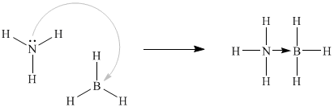

Ryc. 1. Reakcja boranu i azanu

Powstały związek jest określany mianem soli Lewisa.

SOLE

Produkty zobojętniania kwasów i zasad

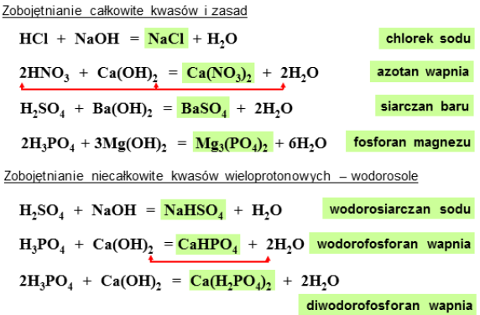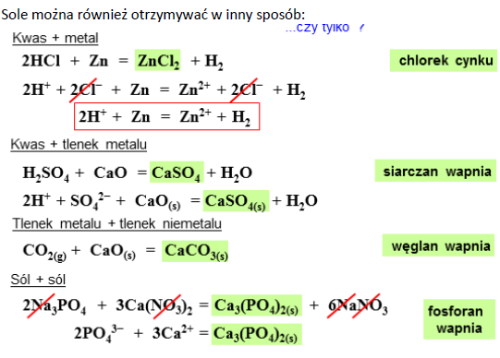

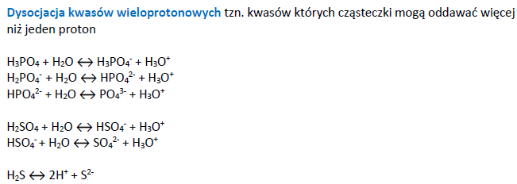

## ***13. Równowagi w roztworach wodnych słabych kwasów i zasad. Stała dysocjacji, stopień dysocjacji. Prawo rozcieńczeń Ostwalda.***

**Elektrolity** - substancje, które rozpuszczając się w wodzie lub innych rozpuszczalnikach rozpadają się na jony dodatnie i ujemne (dysocjacja elektrolityczna). Obecność jonów, cząsteczek naładowanych elektrycznie, powoduje, że roztwory elektrolitów przewodzą prąd elektryczny. Wskutek wzajemnego przyciągania się różnoimiennych jonów, hydratacji oraz tworzenia się par jonowych elektrolit zachowuje się tak, jakby jego stężenie było mniejsze od rzeczywistego. To zmniejszone efektywne stężenie jonów elektrolitu określa się jako aktywność (a):



Gdzie: **ai –** aktywność danego jonu

**ci –** stężenie jonu

**yi –** współczynnik aktywności, zależy od stężenia wszystkich jonów obecnych w roztworze oraz od ich ładunku => zależy od siły jonowej roztworu. W roztworach o stałej sile jonowej współczynniki aktywności są stałe.

Dysocjacja cząsteczek o budowie jonowej polega na uwalnianiu jonów z sieci krystalicznej pod wpływem cząsteczek rozpuszczalnika. W roztworach wodnych substancje o budowie jonowej są całkowicie zdysocjowane na jony. W związkach o wiązaniach kowalencyjnych pod wpływem polarnego rozpuszczalnika następuje wzrost polaryzacji wiązania, a następnie rozrywanie cząsteczki i tworzenie się oddzielnych jonów. W roztworach tej grupy związków ustala się określona równowaga pomiędzy jonami a cząsteczkami, które nie uległy dysocjacji. Substancje mające silnie spolaryzowane wiązania ulegają dysocjacji całkowicie (np. HCl, HNO3), natomiast te, które mają wiązania słabo spolaryzowane (np. H2S, HCN) ulegają rozpadowi na jony tylko częściowo. Powstałe jony są otoczone cząsteczkami rozpuszczalnika (solwatacja, gdy rozpuszczalnikiem jest woda =>hydratacja). Moc kwasu i zasady jest określona stopniem dysocjacji. Mocne kwasy i zasady dysocjują praktycznie w 100%. Słabe kwasy i zasady nieznacznie ulegają dysocjacji w wodzie (np. kwas octowy, amoniak).

**Przykłady dysocjacji:**

**Mocny kwas: Słaby kwas:**

HCl->H++Cl- HNO2↔H++NO2-

**Kwas wieloprotonowy:**

H3PO4↔H++H2PO4-

H2PO4-↔H++ HPO42-

HPO42-↔H++PO43-

**Równowaga w roztworze słabego kwasu: (Ka – stała równowagi, stała dysocjacji)**

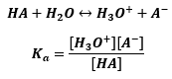

**Równowaga w roztworze słabej zasady:**

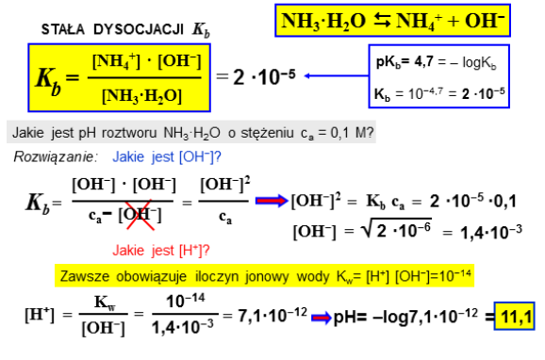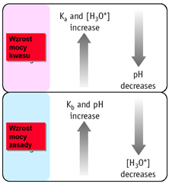

**Stała równowagi –** współczynnik opisujący stan równowagi odwracalnych reakcji chemicznych. Jest ona równa ilorazowi reakcji w stanie doskonałej równowagi, tj. w sytuacji gdy szybkość reakcji w stronę od substratów do produktów i od produktów do substratów jest dokładnie taka sama. W słabych elektrolitach cząsteczki niezdysocjowane znajdują się w stanie równowagi z produktami dysocjacji (jonami). Stała dysocjacji zależy od temperatury, rodzaju rozpuszczalnika i siły jonowej roztworu. Jest bezwymiarowa. Jej wartość określa moc elektrolitu. Elektrolity o stałych dysocjacji K rzędu 10-2 – 10-4 nazywa się potocznie elektrolitami średniej mocy, a charakteryzujące się mniejszymi wartościami elektrolitami słabymi. Znajomość wartości stałej dysocjacji jest niezbędna do obliczenia stężenia jonów powstałych w wyniku dysocjacji słabych elektrolitów.

**Stopień dysocjacji (α) -** stosunek liczności (stężenia) cząsteczek, które uległy dysocjacji do całkowitej liczności (stężenia) cząsteczek w roztworze. Stopień dysocjacji dla mocnych zasad i kwasów ≈ 1. Stopień dysocjacji zależy od rodzaju elektrolitu, właściwości rozpuszczalnika, stężenia roztworu, obecności innych elektrolitów (szczególnie zawierających jony wspólne z jonami elektrolitu badanego) oraz temperatury.

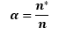

Gdzie: **n –** liczność cząsteczek wprowadzonych do roztworu

**n* -** liczność cząsteczek, które uległy dysocjacji

W roztworze CH3COOH w obecności HCl zachodzą reakcje dysocjacji:

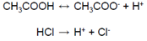

Reakcją równowagową opisywaną przez stałą Ka jest reakcja dysocjacji kwasu octowego. W tym przypadku równowagowe stężenie jonów wodorowych [H+] jest stężeniem sumarycznym jonów wodorowych pochodzących z dysocjacji słabego i mocnego kwasu:



Stężenia jonów octanowych oraz niezdysocjowanych cząsteczek kwasu octowego są odpowiednio równe:





Wyrażenie na stałą dysocjacji kwasu octowego w obecności kwasu solnego ma więc postać:

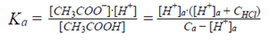

Podobne zależności zachodzą gdy do roztworu słabego elektrolitu wprowadzi się sól zawierającą wspólne jony ze słabym elektrolitem. W roztworze zawierającym CH3COOH i CH3COONa następuje całkowita dysocjacja soli i częściowa kwasu:

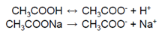

W stanie równowagi stężenia jonów i cząsteczek niezdysocjowanych w tym roztworze opisują zależności:







Wyrażenie na stałą dysocjacji kwasu octowego w obecności octanu sodu ma postać:

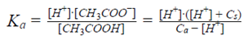

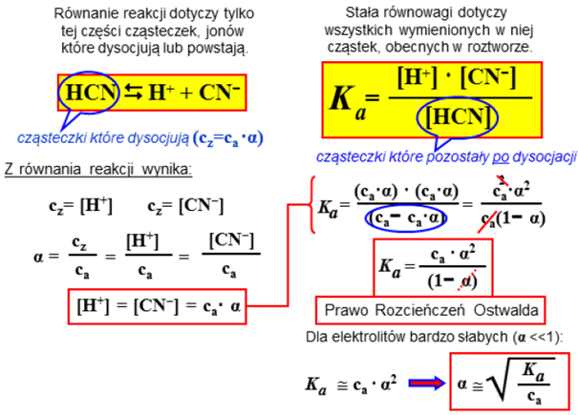

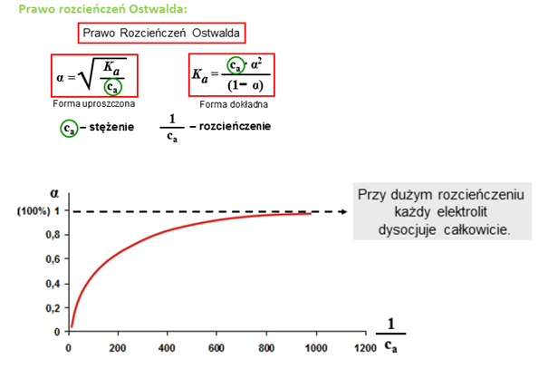

Dla bardzo słabych elektrolitów stopień dysocjacji α jest tak mały, że 1α≈1. Wówczas prawo rozcieńczeń Ostwalda można przedstawić wzorem przybliżonym:



Podczas rozcieńczania słabego elektrolitu wzrasta jego stopień dysocjacji.

## ***14. Definicje kwasów i zasad według Arrheniusa, Brønsteda – Löwry’ego, oraz Lewisa (twarde i miękkie kwasy i zasady). Iloczyn jonowy wody i pH. Chemiczne wskaźniki pH roztworu.***

Arrhenius: kwasem jest związek, który dysocjuje się z wytworzeniem [jonu wodorowego](https://pl.wikipedia.org/wiki/Jon_wodorowy) (H+), a zasadą związek, który dysocjuje z wytworzeniem [jonu hydroksylowego](https://pl.wikipedia.org/wiki/Jon_hydroksylowy) (OH-). W myśl tej teorii [woda](https://pl.wikipedia.org/wiki/Woda) jest jednocześnie kwasem i zasadą.-

Brønsted – Löwry: kwasem jest substancja mogąca odłączać ze swojej cząsteczki jon wodorowy (proton), natomiast zasadą substancja, która przyłącza protony. Stąd kwas jest donorem protonu (protonodonorem), a zasada akceptorem protonu (protonoakceptorem). Kwas po odłączeniu protonu staje się sprzężoną zasadą, natomiast zasada pobierając proton staje się sprzężonym kwasem:

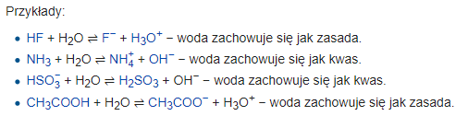

Lewis: Kwas Lewisa to [związek chemiczny](https://pl.wikipedia.org/wiki/Zwi%C4%85zek_chemiczny) (oznaczany zazwyczaj symbolem "A"), który może przyjąć [parę elektronową](https://pl.wikipedia.org/wiki/Para_elektronowa) od zasady Lewisa ("B"), będącej donorem pary elektronowej. W ten sposób powstaje tzw. addukt AB:

A + :B → A−B

Definicja Lewisa nie obejmuje klasycznych kwasów (tj. kwasów protonowych np. HCl), które według teorii Brønsteda-Lowry'ego są kwasami, w myśl definicji Lewisa kwasami nie są. Stanowią one zaś [addukty](https://pl.wikipedia.org/wiki/Addukt) kwasowo-zasadowe.

**Teoria twardych i miękkich kwasów i zasad** (**HSAB**, z [ang.](https://pl.wikipedia.org/wiki/J%C4%99zyk_angielski) *hard and soft acids and bases*) – teoria określająca wzajemne powinowactwo [kwasów i zasad Lewisa](https://pl.wikipedia.org/wiki/Teoria_kwas%C3%B3w_i_zasad_Lewisa).

Pearson zaproponował podział kwasów i zasad Lewisa na miękkie i twarde. Twarde charakteryzuje mała [polaryzowalność](https://pl.wikipedia.org/wiki/Polaryzowalno%C5%9B%C4%87) i skoncentrowany [ładunek elektryczny](https://pl.wikipedia.org/wiki/%C5%81adunek_elektryczny), zaś miękkie duża polaryzowalność i rozmyty ładunek elektryczny. Ponadto można wyróżnić kwasy i zasady o charakterze pośrednim. Według teorii Pearsona [moc kwasów](https://pl.wikipedia.org/wiki/Moc_kwasu) i [zasad](https://pl.wikipedia.org/wiki/Moc_zasady) Lewisa nie jest stała, lecz zależy od otoczenia. Zasady twarde chętniej reagują z kwasami twardymi, zaś zasady miękkie z kwasami miękkimi[[4]](https://pl.wikipedia.org/wiki/Teoria_twardych_i_mi%C4%99kkich_kwas%C3%B3w_i_zasad#cite_note-AB376-4). Ponadto kwasy i zasady miękkie są bardziej reaktywne w środowisku [rozpuszczalników](https://pl.wikipedia.org/wiki/Rozpuszczalnik) [polarnych](https://pl.wikipedia.org/wiki/Polarno%C5%9B%C4%87), zaś twarde w apolarnych. Teoria dotyczy nie tylko kwasów i zasad nieorganicznych, ale znajduje również zastosowanie w [chemii organicznej](https://pl.wikipedia.org/wiki/Chemia_organiczna)[[3]](https://pl.wikipedia.org/wiki/Teoria_twardych_i_mi%C4%99kkich_kwas%C3%B3w_i_zasad#cite_note-Pearson_1-3).

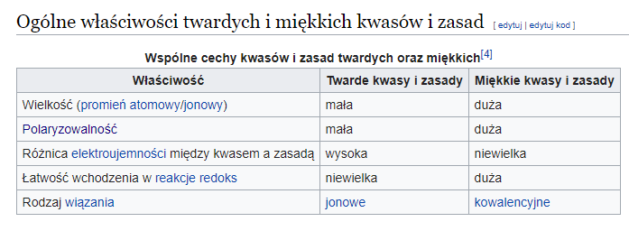

Iloczyn jonowy wody:

**Iloczyn jonowy** – rodzaj uproszczonej [stałej równowagi](https://pl.wikipedia.org/wiki/Sta%C5%82a_r%C3%B3wnowagi) reakcji autodysocjacji [związków chemicznych](https://pl.wikipedia.org/wiki/Zwi%C4%85zek_chemiczny), które są na tyle słabymi [elektrolitami](https://pl.wikipedia.org/wiki/Elektrolit), że można pominąć w tej stałej stężenie niezdysocjowanej formy związku.

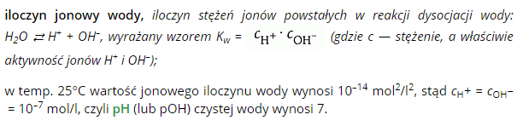

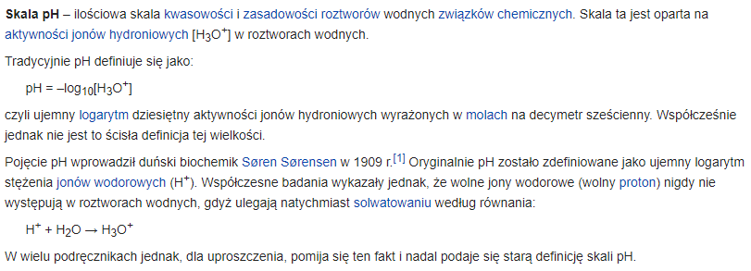

Chemiczne wskaźniki pH:

oranż metylowy - pochodna azobenzenu, krystaliczne ciało stałe o pomarańczowej barwie.W środowisku silnie kwasowym, o pH poniżej 3,2 przyjmuje barwę czerwoną, a w roztworach o pH powyżej 4,4 przyjmuje zabarwienie żółte

fenoloftaleina - wskaźnik alkacymetryczny. Organiczna, bezbarwna substancja krystaliczna słabo rozpuszcza się w wodzie, dobrze w alkoholach. Jako indykator pH stosowana jako roztwór 1% w etanolu. Zakres zmiany barwy od pH ok. 8,3 (staje się malinowa). Przy pH <0 robi się pomarańczowa, a przy silnie kwaśnym pH>12 staje sie znowu bezbarwna [wiki].

Lakmus - naturalny wskaźnik pH występujący np w niektórych porostach. Stosuje się go w postaci papierków wskaźnikowych. Można zwilżając go wodą destylowaną sprawdzić odczyn gazu wokół papierka.

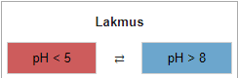 Odbarwia się na stałe w utleniaczach np. w chlorze

Wskaźniki zmieniają barwę poprzez: pod wpływem pH przechodzenie w formę zdysocjowaną/niezdysocjowaną, zmianę konformacyjną, lub uruchamiając ciąg reakcji chemicznych.

## ***15. Hydroliza soli. Stała hydrolizy i jej wyznaczanie ze stałej dysocjacji. Przykłady hydrolizy wieloetapowej w wybranych solach.***

Hydroliza ­ to ​ reakcja jonów soli z wodą.

Po dodaniu niewielkiej ilości soli do wody otrzymamy roztwór, który zależnie od rodzaju rozpuszczonej soli może mieć odczyn obojętny, kwaśny lub zasadowy. Przyczyną tego zjawiska są reakcje jonów soli z woda, czyli hydroliza. Hydroliza jest reakcją odwrotną do reakcji zobojętniania: zobojętnienie

kwas + zasada ⇐⇒ sól + woda

Hydrolizie ulegają tylko sole, których jony mają zdolność przyjmowania lub oddawania protonów w środowisku wodnym. Do soli tego typu należą z reguły: ­

sole słabych kwasów i mocnych zasad, ­

sole mocnych kwasów i słabych zasad ­

sole słabych kwasów i słabych zasad.

Sole mocnych kwasów i mocnych zasad nie hydrolizują, ich jony w środowisku wodnym nie przyjmują i nie oddają protonów.

*Hydroliza soli ​ słabych​ kwasów i mocnych zasad*

Tego rodzaju sole hydrolizują w roztworach wodnych powodując odczyn zasadowy. Na przykład cyjanek potasu KCN jest solą pochodzącą od bardzo słabego kwasu cyjanowodorowego HCN i mocnej zasady potasowej KOH. Po rozpuszczeniu tej soli w wodzie zachodzi reakcja :



W wyniku łączenia się jonów soli z wodą tworzy się słaby kwas HCN (w małym stopniu zdysocjowany) i mocna zasada KOH (całkowicie zdysocjowana na jony). Znajdujące się w roztworze jony OH​ ­​ nadają roztworowi odczyn zasadowy (pH > 7).

*Hydroliza soli ​ słabych​ zasad i mocnych kwasów*

W wyniku hydrolizy tego typu soli odczyn roztworu staje się kwaśny (pH < 7). Jako przykład podaje się hydrolizę chlorku amonu NH​ 4​ Cl.

 Tworzący się w wyniku hydrolizy wodorotlenek amonu jest słabą zasadą, a więc słabo zdysocjowaną na jony. Natomiast HCl jest silnie zdysocjowanym na jony kwasem i znajdujące się w roztworze jony H​ +​ nadają mu odczyn kwaśny.

*Hydroliza soli ​ słabych​ kwasów i ​ słabych​ zasad*

Sole słabych kwasów i słabych zasad w roztworze wodnym ulegają hydrolizie, a odczyn wodnych roztworów tych soli będzie słabo kwaśny lub słabo zasadowy zależnie od tego, który z utworzonych elektrolitów, kwas czy zasada, jest mocniejszy (w większym stopniu zdysocjowany). Jako przykład omówiona zostanie reakcja hydrolizy węglanu amonu.



Małe wartości stałych dysocjacji tworzącego się wodorotlenku amonu i kwasu węglowego powodują powstanie znacznej ilości obu tych związków w roztworze ( są one w małym stopniu zdysocjowane na jony). Wartość stałej dysocjacji wodorotlenku amonu jest większa od stałej dysocjacji kwasu węglowego, a więc reakcja hydrolizy węglanu amonu ma charakter słabo alkaliczny.

**Stała hydrolizy i jej wyznaczanie ze stałej dysocjacji.**

Stała i stopień hydrolizy charakteryzuje ilościowo reakcję hydrolizy. Stopień hydrolizy określa jaka część ogólnej liczby rozpuszczonych cząsteczek soli uległa hydrolizie.

β = c​ 1​ / c​ 2

gdzie: β – stopień hydrolizy

c​ 1​ – liczba cząsteczek soli, które uległy hydrolizie

c​ 2​ – liczba cząsteczek soli wprowadzonych do roztworu

Stopień hydrolizy zależy od stężenia roztworu, temperatury i rodzaju soli. Stała hydrolizy natomiast dla soli zbudowanych z kwasów i zasad różniących się znacznie mocą opiera się na prawie działania mas.

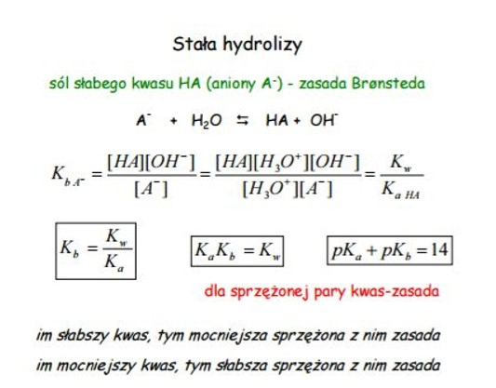

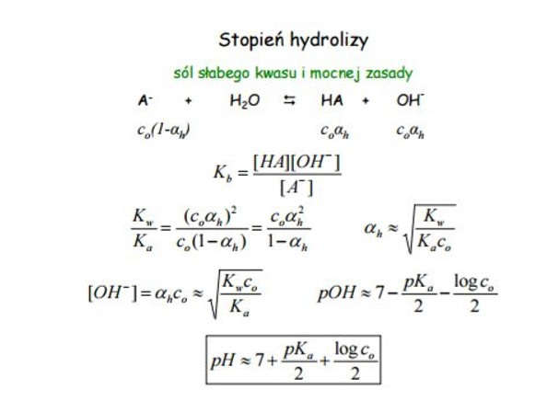

Zależność Kh ​ = Kw/Ka ​ lub Kh ​ = Kw/Kb

gdzie:

Kh​ ­ stała hydrolizy

K​w​ ­ iloczyn jonowy wody

Ka​ ­ stała dysocjacji słabego kwasu

K​b​ ­ stała dysocjacji słabej zasady

Stałe hydrolizy zależą od temperatury i siły jonowej roztworu. Ich wartości nie są stabelaryzowane, gdyż związane są ze stałymi dysocjacji słabego elektrolitu i iloczynem jonowym wody.

*Przykłady hydrolizy wieloetapowej w wybranych solach.*

Hydroliza jonów o ładunku różnym od przebiega wieloetapowo. Stałe hydrolizy ± 1 określa się dla każdego etapu np. kation Al​3+​ pochodzący z dysocjacji wodnego roztworu AlCl​3​ hydrolizuje następująco:

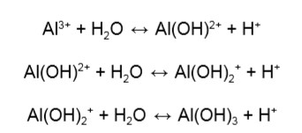

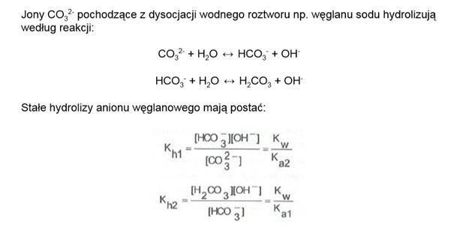

## ***16. Definicja roztworu buforowego. Przykłady buforów kwaśnych i zasadowych. Zakres buforowania i pojemność buforu.***

Roztwór buforowy:

· inaczej bufor;

· roztwór posiadający zdolność buforowania, tzn. przeciwstawiania się znacznym zmianom pH po dodaniu do niego niewielkich ilości mocnego kwasu lub mocnej zasady (dodatki te drastycznie zmieniają pH czystej wody);

· wg teorii protonowej roztwory buforowe są układami zawierającymi sprzężoną parę

kwas-zasada.

Rodzaje:

· **BUFOR KWAŚNY**: mieszanina słabego kwasu i soli tego kwasu z mocną zasadą , np. bufor octanowy CH3COOH + CH3COONa (wg teorii kwasów i zasad: kwasem jest

kwas octowy, zasadą – jony octanowe);

· **BUFOR ZASADOWY:** mieszanina słabej zasady i soli tej zasady z mocnym kwasem

np. bufor amonowy: NH3•H2O + NH4Cl (wg teorii kwasów i zasad: zasadą jest amoniak, a kwasem – jony amoniowe);

· **mieszanina dwóch soli kwasu dysocjującego wielostopniowo**

np. bufor fosforanowy KH2PO4/K2HPO4

*Zakresy buforowania poszczególnych buforów.*

|  |  |  |
| --- | --- | --- |
| **Nazwa buforu** | **Związki** | **Zakres buforowania** |
| wodorowęglanowy | H2CO3 + HCO−3 | pH = 7,35÷7,45 |
| octanowy | CH3COOH + CH3COONa | pH = 3,6÷5,6 |
| amonowy | NH3•H2O + NH4Cl | pH = 8÷11 |
| fosforanowy | NaH2PO4 + Na2HPO4  lub  KH2PO4 + K2HPO4 | pH = 5,7÷8,0 |

Pojemność buforu (**β**):

· wielkość charakteryzująca zdolność buforowania przez dany roztwór, czyli przeciwstawiania się zmianom pH po dodaniu do roztworu mocnego kwasu lub zasady;

· definiowana jako stosunek liczby dodanych moli jonów H+ lub OH- do zmiany pH w przeliczeniu na 1 litr roztworu buforowego:

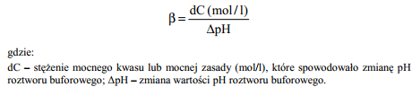

· przyjmuje tym większą wartość, im większe jest stężenie buforu,

· maleje wraz z rozcieńczaniem buforu;

· bufory o tym samym stężeniu mają największą pojemność wówczas, gdy stosunek ich składników sprzężonej pary kwas-zasada jest równy jedności – ma to miejsce w zakresie pH zbliżonym do *pKa* lub *pKb*.

**Zastosowanie:** wszędzie tam, gdzie jest potrzeba utrzymania stałej wartości pH, czyli:

· żywe organizmy, w których stężenie jonów wodorowych może się zmieniać tylko w bardzo wąskim przedziale;

· medycyna ­– podawane są dożylnie pacjentom w stanie krytycznym;

· hodowla mikroorganizmów – stałe pH podłoża dla hodowli;

· stabilizowanie środowiska zachodzących reakcji chemicznych;

kalibrowanie pH-metrów.

## ***17. Iloczyn rozpuszczalności i jego związek z rozpuszczalnością. Czynniki wpływające na rozpuszczalność osadów.***

Iloczyn rozpuszczalności to stała równowagi reakcji rozpuszczania, czyli stała równowagi między nie rozpuszczoną solą a jej jonami w roztworze nasyconym. Wyznaczana jest doświadczalnie. Iloczyn rozpuszczalności dla ogólnej reakcji:

AnBm ⇌ nAm+ + mBn-

wynosi

Ks= [Am+]n+ [Bn-]m

Gdzie wartości w nawiasach kwadratowych oznaczają wartości molowe stężeń poszczególnych jonów w nasyconym roztworze.

Jest stosowany tylko do trudno rozpuszczalnych soli ponieważ oddziaływania jon-jon w stężonych roztworach elektrolitów mogą skomplikować jego interpretację.

Na rozpuszczalność osadów wpływa

· temperatura (w zależności od tego, czy reakcja rozpuszczania soli jest egzoenergetyczna, czy endoenergetyczna, rozpuszczalność albo maleje, albo rośnie ze wzrostem temperatury, zgodnie z regułą przekory)

· siły jonowa roztworu,

· rodzaj rozpuszczalnika,

· wartość pH roztworu,

· obecności jonów wspólnych z osadem, (np. BaSO4 i Na2SO4 dają wspólny jon SO42- więc utrudni on rozpuszczanie)

· hydrolizy jonów, na które rozpada się w roztworze rozpuszczona część osadu,

· tworzenia się w roztworze związków kompleksowych

## ***18. Związki kompleksowe - pojęcia podstawowe, nazewnictwo związków kompleksowych, izomeria związków kompleksowych. Równowagi jonowe w wodnych roztworach związków kompleksowych (skumulowane stałe trwałości kompleksów).***

## ***19. Izomeria konstytucyjna i konfiguracyjna związków organicznych. Konfiguracja względna i absolutna.***

**Izomeria konstytucyjna –** rodzaj izomerii polegający na różnej kolejności lub sposobie powiązania atomów w cząsteczkach izomerów mających taki sam wzór sumaryczny

· Szkieletowa (łańcuchowa) – różna budowa szkieletu węglowego cząsteczek

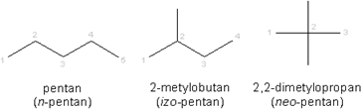

· Szkieletowa pierścieniowa – różna budowa pierścienia węglowego

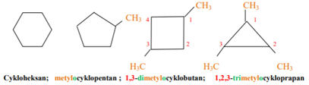

· Podstawienia (pozycyjna) – różne położenie grup funkcyjnych przy takim samym szkielecie węglowym

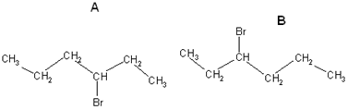

· Pozycyjna położenia wiązań wielokrotnych – różne położenia wiązań wielokrotnych w cząsteczkach izomerów

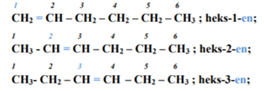

· Funkcyjna (metamateria) – różne grupy funkcyjne

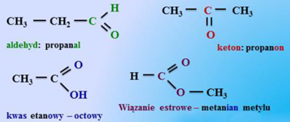

· Orto-, meta-, para- – izomeria występująca w dwupochodnych benzenu, przy pomocy przedrostków określa się położenia różnych podstawników

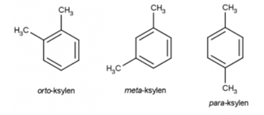

**Izomeria konstytucyjna** – występowanie dwóch lub więcej cząsteczek o tej samej liczbie atomów, między którymi występują dokładnie te same wiązania chemiczne, różniące się układem atomów w przestrzeni

· Geometryczna cis-trans – różne położenie podstawników tego samego rodzaju przyłączonych do atomów węgla tworzących wiązanie podwójne

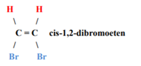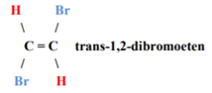

· Izomeria optyczna (enancjomeria) – typ stereoizomerii związany z przestrzennym rozmieszczeniem atomów lub grup atomów, cząsteczki enancjomerów mają się do siebie jak obiekt do swojego odbicia lustrzanego, nie można ich na siebie nałożyć, związana jest z chiralnością związków

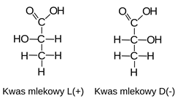

· Izomeria konformacyjna – typ stereoizomerii związany z obrotem atomów lub grup atomów wokół wiązań pojedynczych, konformery różnią się rozmieszczeniem przestrzennym wiązań w cząsteczce, mogą się przekształcić względem siebie bez zrywania wiązań

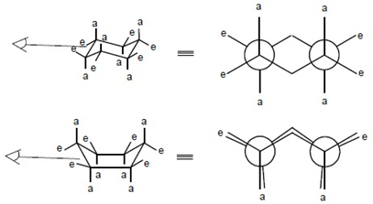

**Konfiguracja względna (D i L)** – sposób określania izomerów geometrycznych przez porównania ich z wzorcem. Za wzorzec konfiguracji D przyjęto aldehyd glicerynowy o skręcalności dodatniej (+), a za wzorzec konfiguracji L – aldehyd glicerynowy o skręcalności ujemnej (-). Do rysowania wykorzystuje się wzory Fischera.

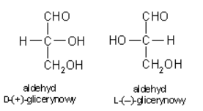

**Konfiguracja absolutna (R i S)** – konfiguracja określająca rzeczywiste rozmieszczenie w przestrzeni atomów w cząsteczce. Polega na oznaczaniu podstawników przy chiralnym (np. asymetrycznym) atomie węgla przez abcd w kolejności malejących mas atomowych ich atomów związanych bezpośrednio z centrum chiralności (w przypadku jednakowych mas atomowych decyduje masa atomowa najcięższego z następnych związanych z nim atomów).

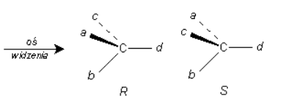

Oś wiązania atomu asymetrycznego z podstawnikiem d ustawia się w osi widzenia. Jeśli kierunek abc jest zgodny z kierunkiem ruchu wskazówek zegara, atom asymetryczny oznacza się symbolem R (łac. *Rectus* – prawy), a jeśli jest przeciwny do kierunku ruchu wskazówek zegara – atom asymetryczny oznacza się symbolem S (łac. *Sinister* – lewy).

## ***20. Metody identyfikacji i badania struktury cząsteczek: spektroskopia NMR, spektroskopia IR, spektrometria mas.***

### **NMR**

Spektroskopia magnetycznego rezonansu jądrowego opiera się na oddziaływaniu magnetycznego spinu jądrowego atomu danej cząsteczki ze stałym polem magnetycznym wytworzonym przez magnesy w aparaturze spektrometru i ze zmiennym prostopadłym do niego polem generowanym przez promieniowanie elektromagnetyczne o określonej częstotliwości.

Jako że każdy atom w cząsteczce wytwarza własne niezależne otoczenie magnetyczne, można badać jego zmiany po przyłożeniu zewnętrznego pola magnetycznego. To otoczenie także nazywane spinem jądrowym atomu przeważnie nie leży równolegle do osi pola magnetycznego. Spin ten obraca się wokół wektora stałego pola magnetycznego, co nazywamy precesją Larmora. Częstotliwość, z jaką się obraca, jest opisywana przez częstotliwość Larmora:

ω_L=-γB

gdzie γ - współczynnik giromagnetyczny; B - indukcja pola magnetycznego

Ponadto każdy atom posiada wokół siebie chmurę elektronową, która powoduje również zmianę otoczenia magnetycznego, w jakim dotąd się on znajdował. Efekt takiego przesłaniania jądra przez elektrony nosi nazwę przesunięcia chemicznego. Jest ono definiowane za pomocą parametru δ, który stanowi wzór: $$δ=\frac{ϑ_{substancji}-ϑ_{wzorca}}{ϑ_{NMR}}⋅{{{10}^{6}}_{}}_{}^{}$$ 
gdzie $ϑ_{}$- częstotliwość absorpcji  
 Substancja wzorcowa jest stosowana w tego typu spektroskopii, ze względu na potrzebę wyeliminowania błędu spowodowanego efektem przesłaniania jądra atomu przez elektrony obecne w cząsteczce. Taka substancja powinna być rozpuszczalna w badanej próbce a także absorbować światło w częstotliwościach zupełnie innych niż ona. Najczęściej stosowanym związkiem do tego celu jest TMS - Si(CH3)4.

### Spektroskopia IR

identyfikacja grup funkcyjnych, otrzymywanie widm oscylacyjnych, absorpcyjna

Promieniowanie elektromagnetyczne w zakresie podczerwieni ma częstotliwość zbliżoną do częstotliwości drgań cząsteczek. Absorpcja takiego promieniowania powoduje zwiększenie amplitudy drgań.

Drganie normalne - niezależny i zsynchronizowany ruch atomów odbywający się w obrębie danej cząsteczki oraz z jednakową częstością i zgodny w fazie, który nie powoduje wzbudzenie żadnego z pozostałych drgań normalnych.

Rodzaje drgań normalnych:

* rozciągające - zmieniają długości wiązań między atomami w cząsteczce
* zginające - zmieniają kąty płaskie między wiązaniami (kąty walencyjne)
* poza płaszczyzną - zmieniają kąty dwuścienne między wiązaniami (kąty torsyjne)

Jedynie drgania asymetryczne (czyli takie, które przesuwają rozkład ładunków w obrębie cząsteczki) są widoczne na widmie w spektroskopii IR.

### Spektroskopia mas

identyfikacja związków chemicznych i ich mas, opiera się na pomiarze stosunku masy do ładunku jonu

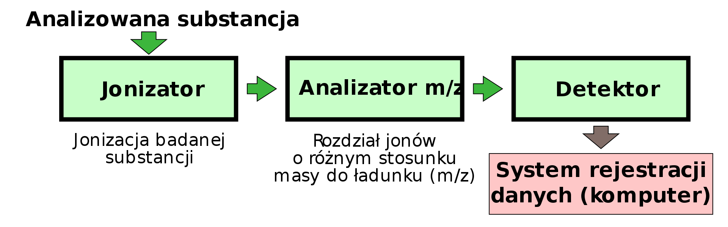

Metody jonizacji:

* elektronowa (EI)
* chemiczna (CI)
* polem (FI)
* bombardowanie atomami (FAB)

# ***Pytania i zagadnienia z zakresu inżynierii materiałowej***

## ***1. Absorpcja promieniowania elektromagnetycznego w podczerwieni, świetle widzialnym i nadfiolecie.***

Spektroskopia absorpcyjna:

· Podczerwień(daleka, średnia i bliska) – widma oscylacyjne i oscylacyjno-rotacyjne(spektroskopia IR)

· Obszar widzialny – widma elektronowe substancji barwnych

· Nadfiolet(bliski, średni i próżniowy) –widma elektronowe, spektroskopia fotoelektronów (PES, UPS)

Systematyczne badania zależności pomiędzy selektywnym pochłanianiem promieniowania elektromagnetycznego przez związki chemiczne a strukturą ich cząsteczek rozpoczęto jeszcze w drugiej połowie XIX w. Początkowo badano absorpcję światła widzialnego, zaś od końca XIX w pochylono się również nad nadfioletem (ultrafioletem) oraz podczerwienią. Pochłanianie w tych obszarach widma jest związane z **(1) elektronowym wzbudzeniem cząsteczek**. Cząsteczki absorbują także promieniowanie, które wzbudza **(2) drgania, czyli oscylacje** związanych w nich atomów oraz **(3) rotacje całych cząsteczek** w przestrzeni. Energia rotacji oraz oscylacji jest kwantowana, podobnie jak energia elektronowa. Widma oscylacyjne obejmują szeroki zakres bliskiej i średniej podczerwieni, widma rotacyjne przypadają na daleką podczerwień oraz obszar mikrofal (PIGOŃ).

Energia zaabsorbowanego fotonu hv jest określona za pomocą poniższego wzoru i stanowi różnicę energii dwóch stacjonarnych stanów pomiędzy którymi zachodzi przejście promieniste (PIGOŃ).

hv=E2-E1

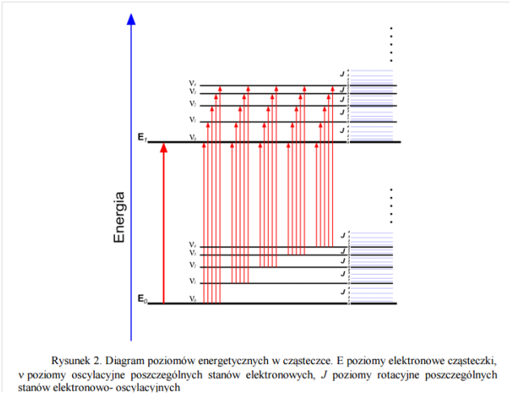

Pomijając energię kinetyczną, można by dla jednej cząsteczki będącej w stanie normalnym (niewzbudzonym) ułożyć następujący bilans energetyczny E.

E=Ee +Eosc +Er

Czyli energia cząsteczki w stanie stacjonarnym jest sumą jej energii elektronowej, oscylacyjnej oraz rotacyjnej. W przypadku odpowiednio silnego pobudzenia cząsteczka może uzyskać dla każdego rodzaju energii wyższe wartości, co wpłynie na zwiększenie sumarycznej energii. Omówione zjawisko można przedstawić w postaci uproszczonego schematu poziomów energetycznych w cząsteczce dwuatomowej (rysunek niżej). Istniejące w obrębie każdego poziomu elektronowego podpoziomy (literka v) nazwano oscylacyjnymi, a w obrębie podpoziomów oscylacyjnych podpoziomy (literka J) rotacyjne**. Przejściom między poziomami elektronowymi (widmo elektronowo-oscylacyjno-rotacyjne) towarzyszy absorpcja w nadfiolecie i części widzialnej (λ=50-1000nm)Natomiast przejściom pomiędzy podpoziomami oscylacyjnymi (widmo oscylacjno-rotacyjne) danego poziomu elektronowego towarzyszy absorpcja w bliskiej i właściwej podczerwieni (λ=1-15μm), natomiast przejścia rotacyjne – daleka podczerwień i mikrofale.** Dzięki temu, że cząsteczki różnych związków wykazują odmienne rozkłady poziomów energetycznych, ich widma absorpcyjne różnią się między sobą co daje duże możliwości ich identyfikacji i oznaczeń. (SZYSZKO).

W zakresie nadfioletu i światła widzialnego obserwuje się efekty absorpcji w widmach związków organicznych i nieorganicznych, w których występują ugrupowania atomów z wielokrotnymi wiązaniami zawierającymi ruchliwe elektrony Π. Natężenie pasma absorpcyjnego i jego położenie w widmach cząsteczkowych zależy od wielu czynników – charakteru wyjściowego (podst.) stanu orbitalnego, i końcowego (wzb.), ich symetrii, krotności. Orbitale niewiążące są nieobsadzone. W wyniku absorpcji mogą nastąpić przejścia z orbitali wiążących na niewiążące (nπ*-najniższa energia, nσ*, σσ*-najwyższa energia,ππ*-dają silne pasma). W rozpuszczalnikach polarnych pasma przejść nπ* przesuwają się w kierunku krótszych fal (efekt hipsochromowy) aż do zaniku (efekt hipochromowy). Interesujące nas przejścia ππ* wraz ze wzrostem polarności rzesuwają się w stronę fal dłuższych (efekt batochromowy) i następuje wzrost ich intensywności (efekt hiperchromowy) (OLSZOWSKI).  
A więc jeszcze raz: w zależności od długości fali promieniowania elektromagnetycznego dominują różne mechanizmy absorpcji:   
• Widma elektronowe (nadfiolet, zakres widzialny, bliska podczerwień), 100-1000nm.   
• Widma oscylacyjne (oscylacyjno-rotacyjne) – bliska i średnia podczerwień (1-50μm),   
• Widma rotacyjne (daleka podczerwień) - 100μm-1cm.   
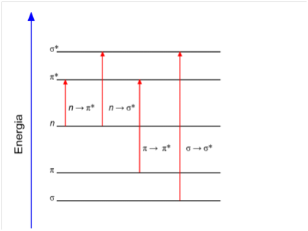

## ***2. Aktualna definicja kryształu: brzmienie, przyczyna wprowadzenia.***

## **Kryształ** – jest to ciało dające istotnie dyskretny obraz dyfrakcyjny – definicja uznana przez IUCr.

## Wcześniej kryształ definiowano za pomocą definicji:

## a) Mikroskopowej – cechą charakterystyczną kryształu jest periodyczność budowy

## b) Makroskopowej – ciało jednorodne o nieciągłych właściwościach wektorowych.

## Różnica w definicjach wynikała z punktu widzenia. Wszystkie właściwości makroskopowe wynikają z periodyczności budowy.

## Zmiana definicji wynikała z odkrycia kwazikryształów, które nie mają budowy translacyjnej, ale mają swoje uporządkowanie, bez którego nie byłoby dyfrakcji. Dodatkowo, kwazikryształy cechują się:

## - komórką elementarną nie będącą równoległościanem

## - występowaniem osi o krotności 5,8,10,12 (nie ma ich w klasycznych kryształach)

## ***3. Badania materiałów krystalicznych za pomocą metod proszkowych.***

[na podstawie notatek własnych oraz Kasi <3]

Powstawanie stożków dyfrakcyjnych w preparatach proszkowych

Materiał proszkowy - zbiór mikrokryształów monokrystalicznych o wielkości ziaren od 10-7 do 10-5 m.

W ziarnach są jednakowe rodziny płaszczyzn sieciowych. Ziarna są różnie zorientowane w przestrzeni - konkretna rodzina płaszczyzn sieciowych (o określonym d) jest różnie zorientowana w przestrzeni.

Jeżeli rodzina pod konkretnym kątem θ będzie spełniać równanie Bragga to powstaną refleksy. Jeżeli w wielu ziarnach mamy taką samą rodzinę (takie same d), to wiązka ugięta będzie w nich zawsze pod kątem 2θ do wiązki nieugiętej, bez względu na orientację.

Wiązki te leżą na powierzchni stożka, który jest różnie zorientowany, bo orientacja ziaren jest różna. Kąt rozwarcia stożka wynosi 4θ.

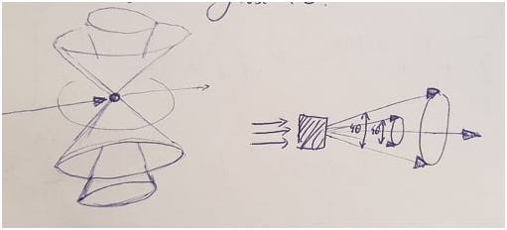

Kiedy stożki padają na ekran cylindryczny, to otrzymamy paski, prążki - po przecięciu w linii równoleżnikowej otrzymamy dyfraktogram proszkowy pokazujący natężenie prążków.

Należy pamiętać, że stożki dyfrakcyjne w metodach proszkowych mogą nakładać się na siebie, ponieważ:

nλ = 2dsinθ => sinθ = $\frac{nλ}{2d}$

Jeżeli mamy różne stożki, to wartości d też są różne, tak jak sinθ. Jednakże możemy tak dopasować n, żeby stożki pochodzące od różnych rodzin nałożyły się na siebie. Mówimy, że n i d są dopasowane sferycznie => jest to niekorzystne, gdyż nie możemy poprawnie obliczyć natężenia.

Zastosowania metod proszkowych:

- w analizie fazowej (takiej jak na chemii fizycznej):

· jakościowa

- natężenia refleksów są konsekwencją położenia atomów

-od odległości pomiędzy płaszczyznami w rodzinach, od współrzędnych x, y, z zależy obraz dyfrakcyjny (obraz jest charakterystyczny)

- nie niszczymy substancji

-możemy stwierdzić odmianę polimorficzną (tzn. czy mamy np. trygonalny układ czy rombowy)

· ilościowa (im więcej danego składnika tym większe natężenie)

- są świetne do bardzo precyzyjnego wyznaczania stałych sieciowych

- możemy badać średnią wielkość ziaren w aparacie

## ***4. Budowa polimerów semikrystalicznych.***

Najprostszy model polimerów semikrystalicznych – obszary krystaliczne i amorficzne ( w rzeczywistości na granicy obszarów tworzą się częściowo krystaliczne polimery). Zawartość fazy krystalicznej określa właściwości fizyczne całości.

Stopień krystaliczności – ułamkowa zawartość fazy krystalicznej w próbce polimeru – określa ilościowy udział fazy krystalicznej, w odniesieniu do fazy bezpostaciowej i może się zmieniać od 10 do 90%, w zależności od budowy polimeru, sposobu syntezy i warunków prowadzenia krystalizacji.

Przykłady: i-PP, s-PS, PET, PE, PA, itp.

Bez względu na przyjęty model budowy polimery semikrystaliczne należy traktować jako układy co najmniej dwufazowe.

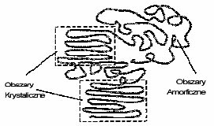

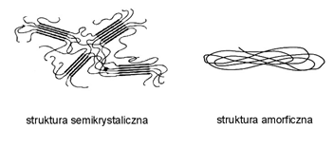

## ***5. Budowa sieci przestrzennej kryształów.***

Sieć przestrzenna stanowi nieskończony zbiór jednakowych równoległościanów, zw. komórkami elementarnymi, ułożonych względem siebie równolegle i ściśle wypełniających przestrzeń; krawędzie komórek elementarnych przecinają się w tzw. węzłach sieciowych. Rozmiary i kształt komórki elementarnej danej sieci przestrzennej są określone przez stałe sieciowe, tj. długości krawędzi komórki: a, b, ci kąty: α, β, γ między tymi krawędziami. Prosta poprowadzona przez 2 dowolne węzły nazywa się prostą sieciową; na takiej prostej znajduje się nieskończona liczba węzłów w jednakowej od siebie odległości zw. periodem identyczności.

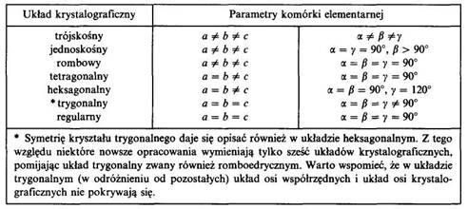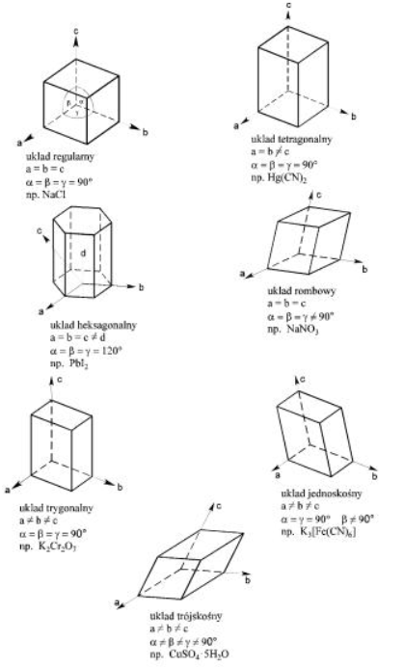

* układ regularny, np. sól kamienna, diament, magnetyt, spinel
* układ tetragonalny, np. kasyteryt, cyrkon, wezuwian, szelit, wulfenit
* układ heksagonalny, np. beryl, pirotyn, apatyt, cynkit, nefelin, grafit
* układ trygonalny, np. romboedr, skalenoedr, kalcyt, korund, kwarc
* układ rombowy, np. siarka, baryt, oliwin, struwit, hemimorfit
* układ jednoskośny, np. wolframit, gips, tytanit, augit, ortoklaz
* układ trójskośny, np. chalkantyt, dysten = cyanit, aksynit, rodonit, albit

Kryształ w pojęciu makroskopowym składa się z olbrzymiej liczby komórek elementarnych rozmieszczonych w trzech kierunkach przestrzeni. Zasadniczo istnieje 7 podstawowych układów krystalograficznych: regularny, tetragonalny, heksagonalny, trygonalny, rombowy, jednoskośny i trójskośny (rys.4.01).

W komórkach przedstawionych na rys. 4.01, atomy, cząsteczki, jony rozmieszczone są tylko w narożach. Komórki tego rodzaju tworzą sieci przestrzenne proste. Oprócz prostych (prymitywnych) sieci przestrzennych występują w kryształach tzw. sieci złożone powstające przez nałożenie na siebie sieci dwóch lub więcej sieci prostych. Sieci nakładają się w ten sposób aby dodatkowy element struktury (atom, jon) ulokował się wewnątrz komórki (sieć przestrzennie centrowana), lub wewnątrz jej ściany (sieć ściennie centrowana). Rys. 4.02 przedstawia oba rodzaje sieci dla układu regularnego i heksagonalnego.

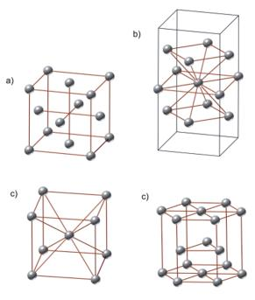

Rys.4.02. Komórki elementarne centrowane dla układu regularnego kubicznego (a,c) i heksagonalnego (b,d), (a,b) – sieć przestrzennie centrowana, (c,d) –sieć ściennie centrowana.

## ***6. Czynniki wpływające na natężenie refleksów dyfrakcyjnych od materiałów krystalicznych.***

1. **Natężenie refleksu**

**I(hkl)=t*A*L*p*|F(hkl)|2**

**I(hkl)** – natężenie refleksu

**t** – czynnik skali, który sprowadza natężenie i czynnik struktury do tej samej skali

**A** – czynnik absorpcji, który określa osłabienie wiązki promieni rentgenowskich na drodze   
w krysztale, zależy on od współczynnika absorpcji i rozmiarów badanego kryształu

**L** – czynnik Lorentza, który jest związany z geometrią pomiaru, sprzętem (rzeczywistą szerokością   
refleksu), (zależy od kąta Bragga Θ)

**p** – czynnik polaryzacji, uwzględniamy go, gdyż wiązka w krysztale ulega częściowej polaryzacji,   
(zależy od kąta Bragga Θ)

**|F(hkl)|** - czynnik struktury, który określa zdolność rozpraszania promieniowania   
rentgenowskiego przez atomy lub jony

**h, k, l** – wskaźniki refleksu

**2) Czynnik struktury**

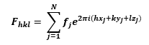

**Fhkl** – czynnik struktury (jest on liczbą rzeczywistą dla kryształów centrosymetrycznych, bo każdy   
atom x, y, z ma swój odpowiednik -x, -y, -z). Fhkl – liczba zespolona, |Fhkl| - liczba rzeczywista

**fj** – atomowy wskaźnik rozpraszania, obliczony przy założeniach, że atomy są nieruchome   
i kuliste.

**h, k, l** – wskaźniki refleksu

**xj, yj, zj** – względne współrzędne j-tego atomu w komórce elementarnej

**i** – jednostka urojona

**Θ=2π(hx+ky+lz)** – kąt przesunięcia fazowego, różnica pomiędzy promieniem odbitym   
od płaszczyzny (hkl) przechodzącej przez atom a promieniem odbitym od płaszczyzny (hkl) przechodzącej przez punkt (000). Nie można otrzymać refleksu dla kąta Θ=0, bo tam pada wiązka nieugięta i zaciemnia obraz, przez co nie da się poprawnie określić natężenia refleksu.

**3) Zależność atomowego wskaźnika rozpraszania fj od kąta Θ.**

Im większy kąt tym wartość sinΘ jest większa, przez co wartość wykładnika e zmniejsza się i atomowy czynnik rozpraszania jest mniejszy. Atomowy współczynnik rozpraszania jest wprost proporcjonalny do czynnika struktury, a ten jest wprost proporcjonalny do natężenia. => większy kąt Θ=mniejsze natężenie.

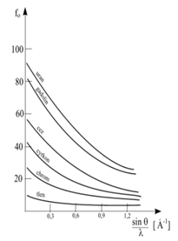

**4) Wpływ temperatury na natężenie refleksów**

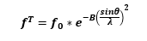

**fT** – atomowy czynnik rozpraszania dla atomu drgającego

**f0**­ – atomowy czynnik rozpraszania dla atomu niedrgającego

**B** – czynnik temperaturowy, atomowy parametr przemieszczenia, czynnik Debye’a – Wallera

Ze spadkiem temperatury drgania maleją i czynnik B również maleje. Przez to wartość fT jest wyższa i większe wartości F(hkl) oraz I(hkl). Dlatego pomiary powinny być przeprowadzane w niskich temperaturach.

**5) Czynnik absorpcji**



**x** – droga jaką przebywa promieniowanie w krysztale

**µ -** liniowy współczynnik absorpcji, jest on tym większy, im więcej jest elektronów w atomie, im cięższy jest atom.

## ***7. Definicje stałej sprężystości, modułu Younga oraz współczynnika Poissona.***

Stała sprężystości - Współczynnik proporcjonalności pomiędzy siłą działającą na ciało sprężyste a odkształceniem tego ciała. k=F/x, k- stała sprężystości wzdłużnej F-siła, x- odkształcenie. Wzór działa jeśli nie jest przekroczony zakres sprężysty odkształcenia ciała. Jest taki jakby ogólny, czyli świetna sprawa żeby gnębić studentów, bo nikt tego dokładnie nie umie określić. Pod niego podchodzi odwrotność modułu younga (nie wiem czemu odwrotność), moduł helmholtza i kirchoffa. Plus to: 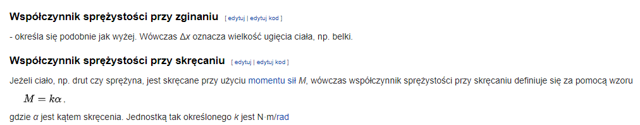

Moduł Younga - jest stałą materiałową wyrażaną w paskalach (niuton/metr kwadratowy) chociaż w rzeczywistości zwykle używa się GPa.

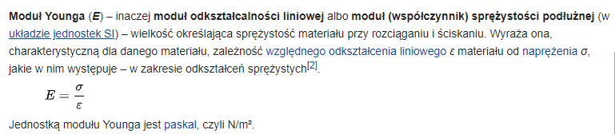

Typowe moduły younga: LDPE - 0,2 GPa; PET - 2 GPa; beton ściskany (rząd wielkości) - 27GPa; szkło - 72 GPa; stal - 210GPa; węglik krzemu SiC - 450 GPa; diament - 1100 GPa

Wyznaczamy go z wykresu przy próbie statycznego rozciągania (stosunek naprężenia do odkształcenia w zakresie sprężystym wykresu).

Współczynnik Poissona - stała materiałowa, stosunek odkształcenia poprzecznego do podłużnego przy osiowym stanie naprężenia. Zawiera się w przedziale 0<*v<*0,5 :

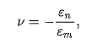 - w tym przypadku m to kierunek rozciągania, n - do niego prostopadły. Minus we wzorze wynika z tego, że współczynnik poissona chcemy uzyskać normalny, ładny, dodatni. Licznik w tym wzorze niestety jest w rzeczywistości ujemny, bo w kierunku poprzecznym ciało się skraca. Stąd minus przed wyrażeniem - żeby współczynnik ostatecznie przyjął wartość dodatnią, mimo przeciwności losu.

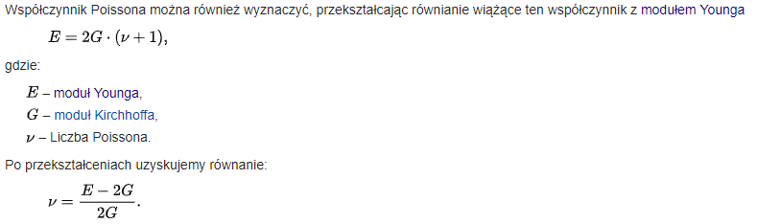

Można go również wyznaczyć z pierwszego wzoru mierząc zgodnie z normą za pomocą suwmiarki odkształcenie wzdłużne i poprzeczne pręta (obowiązkowo umieszczając rozerwany pręt w plastelinie! :> ) i podstawiając do wzoru.

Typowe współczynniki poissona (wartość bezwymiarowa): guma - 0,5; stal - 0,3; korek - bliski zeru.

## ***8. Diagram Jabłońskiego.***

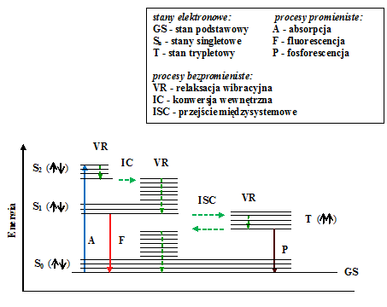

Każda cząsteczka ma charakterystyczny dla siebie układ poziomów energetycznych – elektronowych, oscylacyjnych i rotacyjnych, przy czym tych ostatnich nie obserwuje się w cieczach. W wyniku absorpcji promieniowania ultrafioletowego lub widzialnego cząsteczka przechodzi do jednego ze stanów wzbudzonych, a następnie na różne sposoby wytraca nadmiar energii. Procesy pochłaniania i deekscytacji przedstawia się często schematycznie na tzw. diagramie Jabłońskiego

Koniecznym warunkiem absorpcji fotonu wywołującej przeniesienie elektronu z niższego poziomu energetycznego na wyższy jest dopasowanie wielkości fotonu do różnicy poziomów energetycznych hυ=ΔE, jednak warunek ten jest niewystarczający. Jeżeli prawdopodobieństwo przejścia jest równe zeru, absorpcja nie zachodzi pomimo dopasowania fotonu. Absorpcja fotonu powoduje wzbudzenie elektronowe cząsteczki z singletowego stanu podstawowego S0 do jednego z singletowych stanów wzbudzonych (S1/S2). Absorpcja fotonu prowadzi zazwyczaj również do wzbudzenia oscylacyjnego danego wzbudzonego stanu elektronowego.

Następnym procesem jest bardzo szybka, relaksacja oscylacyjna do podstawowego stanu oscylacyjnego wzbudzonego stanu elektronowego. W procesie tym nadmiar energii przekazywany jest do otoczenia pod postacią ciepła (np. zwiększając energię kinetyczną cząsteczek rozpuszczalnika). Przejście to jest bezpromieniste, czyli przekazywanie energii odbywa się w zderzeniach

Kolejnym procesem jest bezpromienista konwersja wewnętrzna podczas której nie ma absorpcji lub emisji fotonu. Ten nie zmieniający energii proces powoduje przejście cząsteczki z zerowego poziomu oscylacyjnego, wzbudzonego elektronowego stanu singletowego S2 do wzbudzonego oscylacyjnie wzbudzonego elektronowego stanu S1. Relaksacja wibracyjna pozwala cząsteczce na pozbycie się nadmiaru energii oscylacyjnej, co sprowadza ją do podstawowego poziomu wibracyjnego wzbudzonego elektronowo stanu S1

Przejście z poziomu wzbudzonego S1 do poziomu podstawowego nosi nazwę fluorescencji. Jest to przejście promieniste, w wyniku którego zostaje wyemitowany foton. Czas świecenia po usunięciu czynnika wzbudzającego jest niemierzalny, zazwyczaj wynosi około 10-8s, wynika to z faktu że przejście to jest zgodne z kwantową regułą wyboru.

Układ krzywych energii potencjalnej, w którym przecinają się ze sobą krzywe stanów o różnej multipletowości sprzyja konwersji interkombinacyjnej. Molekuła może po dozwolonym przejściu absorpcyjnym między stanami o jednakowej multipletowości np. singlet-singlet, przenieść się następnie w wyniku przejścia międzysystemowego na krzywą stanu o innej multipletowości (np. stan trypletowy) na którym konwersję interkombinacyjną ułatwia wspólny poziom oscylacyjny, zerowy w stanie S1, trzeci zaś w stanie T1.Z trzeciego poziomu molekuła zejdzie bezpromieniście do zerowego poziomu oscylacyjnego w trypletowym stanie T1.

Z racji przejścia wzbronionego S1-T1, molekuła przez długi czas przebywa w elektronowym stanie wzbudzonym, nim wreszcie, łamiąc multipletową regułę wyboru, wypromieniuje foton i wróci do podstawowego stanu elektronowego, zjawisko to fosforescencja. Czas życia na wzbudzonym stanie elektronowym wynosi 10-2-10-3sekundy a w niektórych przypadkach nawet rzędu 1 sekundy.

Jeżeli zerowy poziom oscylacyjny stanu T1 leży blisko zerowego poziomy oscylacyjnego S1, to w zderzeniach może łatwo nastąpić aktywacja molekuły znajdującej się w stanie T1 i jej powrót do stanu S1. Stąd molekuła może łatwo przejść do stanu S0 i mamy do czynienia z fluorescencją opóźnioną. Pasmo fluorescencji opóźnionej jest identyczne z pasmem fluorescencji normalnej, ale fluorescencja opóźniona zanika wolnej.

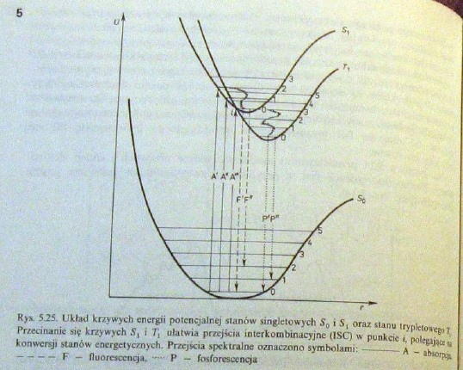

## ***9. Diamagnetyzm, paramagnetyzm i ferromagnetyzm.***

Na poziomie atomów istnieją dwa typy magnetyzmu: diamagnetyzm i paramagnetyzm.

Wszystkie inne bardziej skomplikowane zachowania magnetyczne wynikają z tych dwóch podstawowych zjawisk.

**Diamagnetyzm:**

· mała i ujemna podatność magnetyczna *χ* ok. -10-6;

· diamagnetyki ulegają namagnesowaniu w kierunku przeciwnym do kierunku przyłożonego pola magnetycznego, w izotropowym diamagnetyku wektory *M* i *B* są równoległe, lecz ich zwroty przeciwne;

· polega na wypychaniu substancji z miejsca, gdzie istnieje pole magnetyczne – jest to wynik oddziaływania pola magnetycznego z atomowymi bądź cząsteczkowymi orbitalami zawierającymi sparowane elektrony;

· trwały moment magnetyczny w diamagnetykach *μM*= 0;

· wartość polaryzowalności magnetycznej *αm*jest ujemna;

· wszystkie atomowe i molekularne materiały wykazują zachowanie diamagnetyczne, które praktycznie nie zależy od temperatury;

· właściwości takie wykazują: gazy składające się z atomów bądź cząsteczek nie mających niesparowanych elektronów, a w fazach skondensowanych połączenia jonowe, których jony mają konfiguracje elektronowe helowców, skroplone lub zestalone helowce, woda, większość związków organicznych, niektóre metale: Cu, Zn, Hg;

· diamagnetyczne kryształy mogą wykazywać anizotropię podatności magnetycznej.

**Paramagnetyzm:**

· paramagnetyki mają podatność magnetyczną dodatnią, *χ* ok. +(10-6÷10-4);

· kierunki namagnesowania i przyłożonego pola magnetycznego są zgodne;

· substancja paramagnetyczna jest wciągana w obszar istnienia pola magnetycznego i wynika z jego oddziaływania z niesparowanymi elektronami;

· w skali mikroskopowej występują trwałe magnesy i moment magnetyczny *μM*≠ 0 – jest to wynik chaotycznego rozłożenia momentów magnetycznych w objętości materiału;

· spiny elektronowe nie oddziałują z sąsiadami, przez co łatwo ustawiają się w polu magnetycznym, ale uporządkowanie to jest niewielkie i relaksuje do chaotycznego ustawienia po zaniku pola;

· moment magnetyczny odgrywa tu zawsze większą rolę niż polaryzowalność magnetyczna *αm*, jego udział w podatności magnetycznej jest dodatni;

· paramagnetyzm przeważnie zależy od temperatury, lecz zdarzają się wyjątki;

· właściwości takie wykazują: gazy, których atomy lub cząsteczki mają niesparowane elektrony (pary potasowców, tlen cząsteczkowy, NO);

· zależność temperaturową podatności magnetycznej paramagnetyków opisuje prawo Curie-Weissa:

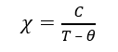

(literą *C* oznaczana jest stała Curie, zależna od rodzaju materiału, a literą *θ* – paramagnetyczna temperatura Curie)

· zależność odwrotności podatności magnetycznej paramagnetyków od temperatury jest zależnością prostoliniową.

**Ferromagnetyzm:**

· podatność magnetyczna paramagnetyków *χ* jest rzędu ok. +(103÷104);

· sąsiadujące momenty magnetyczne są równolegle uporządkowane, co skutkuje wyjątkowo silnym namagnesowaniem, które nie znika po usunięciu pola magnetycznego;

· ferromagnetyki charakteryzują się pętla histerezy ferromagnetycznej:

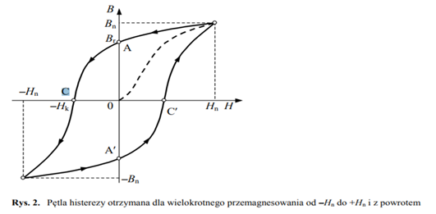

· paramagnetyki w temperaturze Curie *TC* ulegają przejściu ferromagnetycznemu – przemianie paramagnetyka w ferromagnetyk, co opisuje prawo Curie-Weissa w tej postaci:

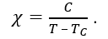 .

## ***10. Drgania harmoniczne.***

W ujęciu geometrycznym, drganie harmoniczne proste to ruch, jaki wykonuje rzut punktu poruszającego się po okręgu na średnicę tego okręgu

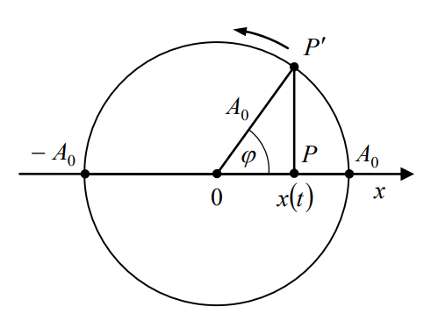

Drganie harmoniczne proste jest drganiem o stałej w czasie amplitudzie. Równanie opisujące drganie harmoniczne proste przedstawia zależność wychylenia xt drgającego punktu P z położenia równowagi 0 od czasu t :

x(t) = A0cosω0t +ⲫ0 ,

gdzie:

· A0 - amplituda drgania (maksymalne wychylenie z położenia równowagi),

· ⍵0 = 2π /T0 = 2p / f0 - częstość kołowa drgania,

· T0 - okres drgania,

· f0 =1/T0 - częstotliwość drgania,

· ⲫ(t) =⍵0t +ⲫ0 - faza drgania,

· ⲫ0=ⲫ(t=0) - faza początkowa drgania

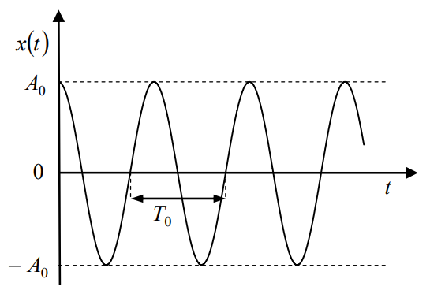

Fizyczna definicja drgania harmonicznego prostego: jest to taki ruch, który wykonuje punkt materialny o masie m pod wpływem siły sprężystej (elastycznej) Fs , proporcjonalnej do wychylenia x i przeciwnie do tego wychylenia skierowanej:

Fs=-kx, k = mw02

gdzie k jest dodatnim współczynnikiem sprężystości określającym częstość kołową oraz okres drgań własnych układu: $ω_{0}=\sqrt{\frac{k}{m}}$ $T_{0}=2π\sqrt{\frac{k}{m}}$

Energia drgania harmonicznego prostego Siły sprężyste są siłami zachowawczymi. Energia kinetyczna i potencjalna drgającego układu zmieniają się w czasie, natomiast całkowita energia mechaniczna pozostaje wielkością stałą:

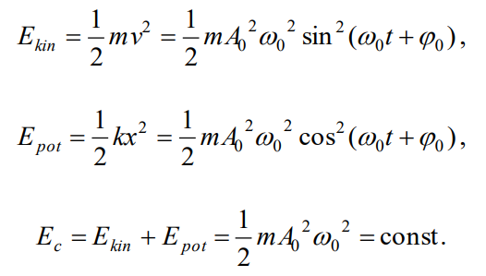

podstawy drgań harmonicznych wykorzystywane są m.in. w wahadle fizycznym i matematycznym, fali harmonicznej płaskiej, interferencjach fali.

## ***11. Druga zasada dynamiki dla ruchu postępowego.***

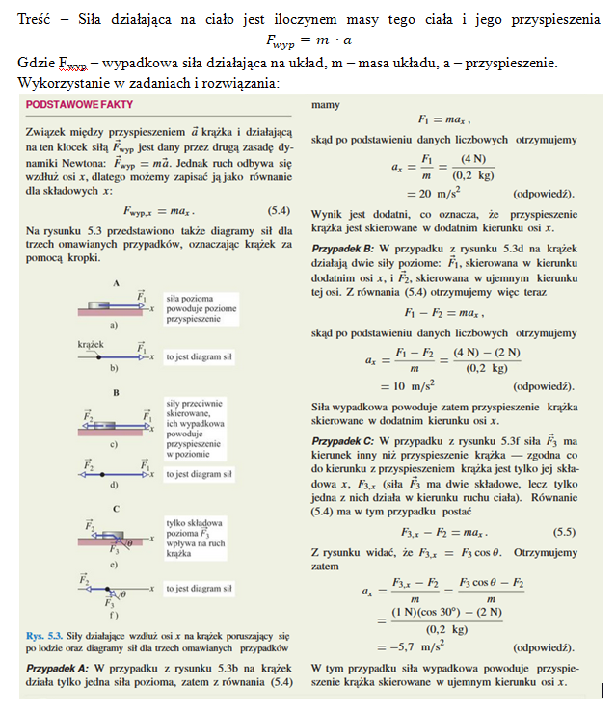

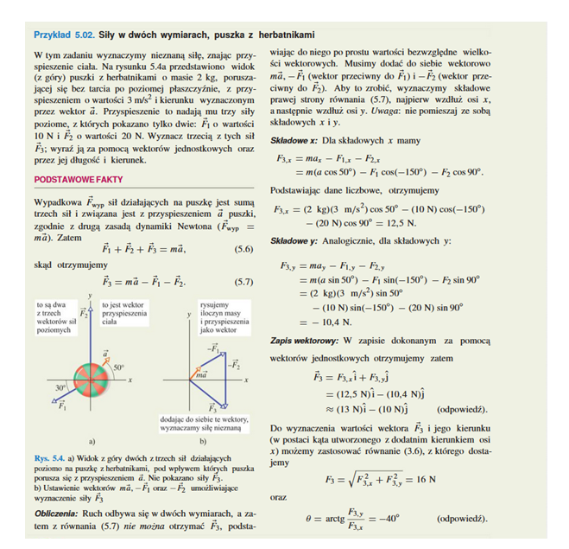

## ***12. Dyfrakcja promieni rentgenowskich***

**Dyfrakcja** – wzajemne oddziaływanie fal rozproszonych na węzłach sieci. W wyniku dyfrakcji następuje zmiana kierunku rozchodzenia się fal oraz zmiana natężenia wiązki (wzmocnienie lub osłabienie).

Promieniowanie rentgenowskie rozpraszane jest na elektronach. Każdy rozpraszający atom staje się źródłem fali, która nakłada się na fale rozpraszane przez sąsiednie atomy.

Intensywność refleksu dyfrakcyjnego zależy od:

* Rodzaju atomów
* Kąta dyfrakcji
* Temperatury
* Rozmieszczenia atomów w komórce elementarnej

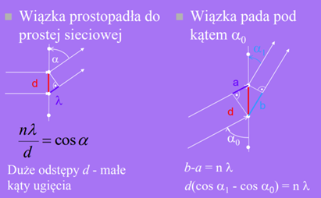

**Równania Lauego** – powiązanie promieni rentgenowskich z dyfrakcją światła widzialnego na siatkach dyfrakcyjnych. Fala ulega wzmocnieniu, jeżeli drgania są zgodne w fazie – droga promieni X różni się o całkowitą wielokrotność długości fali. Warunki te muszą być spełnione jednocześnie w trzech wymiarach

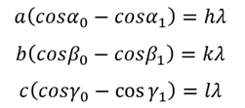

**Podejście Bragga:** promieniowanie rentgenowskie wnika do wnętrza kryształu i odbija się nie tylko od powierzchni, ale również od kolejnych płaszczyzn kryształu. Promienie 1 i 2 przebywają różne drogi:

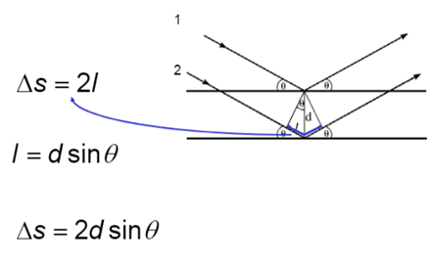

Promienie 1 i 2 się wzmocnią, jeżeli różnica dróg będzie równa całkowitej wielokrotności długości fali.

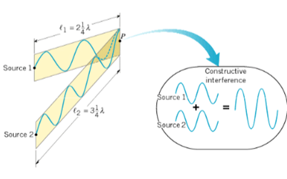

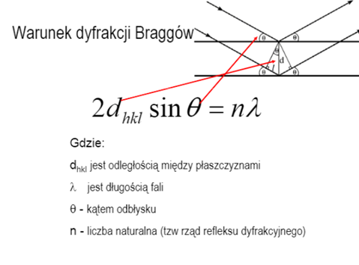

**Warunki z równań Bragga i Lauego muszą być spełnione, by powstały refleksy dyfrakcyjne.**

## ***13. Dynamika punktu materialnego - zasada zachowania energii.***

Epotencjalna + Ekinetyczna = *const.* (dla układu izolowanego, czyli takiego, do którego żadna energia nie jest dostarczana z zewnątrz)

np. rzut pionowy:

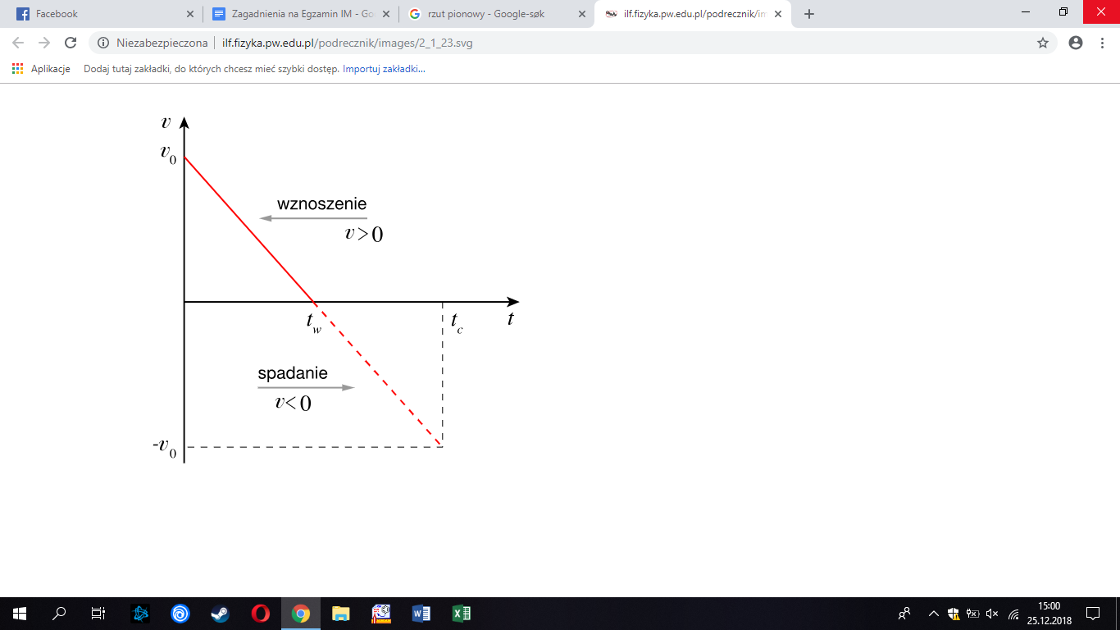

v - prędkość; tw - czas, po którym ciało znajdzie się na wysokości maksymalnej

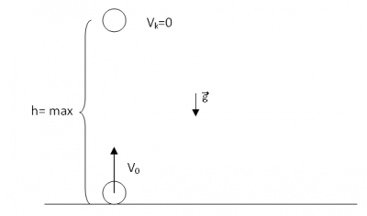V0 - prękość początkowa; Vk - prędkość końcowa; h - wysokość

Ep = mgh

Ek = mv2/2

## ***14. Elementy symetrii w budowie wewnętrznej i zewnętrznej kryształów.***

Zewnętrzna (makroskopowa): środek symetrii, oś właściwa symetrii, płaszczyzna symetrii, oś inwersyjna

Wewnętrzna (strukturalna): translacja, oś śrubowa, płaszczyzna poślizgu.

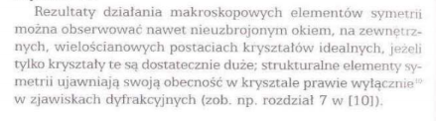

## 

## 

|  |  |
| --- | --- |
| **Budowa wewnętrzna kryształu** | **Budowa zewnętrzna kryształu** |
| · Środek symetrii | · Środek symetrii |
| · Oś symetrii | · Oś symetrii |
| · Oś inwersyjna | · Oś inwersyjna |
| · Oś śrubowa | · Płaszczyzna symetrii |
| · Płaszczyzna symetrii |  |
| · Płaszczyzna poślizgu |  |

## 

## Symetria względem punktu ( środka symetrii) oznacza, że w równej odległości od tego punktu, lecz w przeciwnych kierunkach występuje ten sam motyw.

## Oś symetrii ( właściwa) jest to prosta o takich właściwościach, że motyw podczas obrotu o 360°, wokół niej pokrywa się ze sobą x razy, przy czym x może przyjmować wartości:1, 2, 3, 4, 6 i nosi nazwę krotności osi.

## Płaszczyzna symetrii- kryształ wykazuje symetrię względem płaszczyzny, gdy można przez niego poprowadzić płaszczyznę tak, że wzdłuż linii prostopadłych do tej płaszczyzny, w równych odległościach, lecz przeciwlegle występują identyczne elementy.

## Osie inwersyjne- oś właściwa sprzężona z przekształceniem względem środka symetrii.

## *Osie śrubowe -* przekształcenie względem osi śrubowej odpowiada przekształceniu względem osi właściwej i translacji równoległej do tej osi**.**

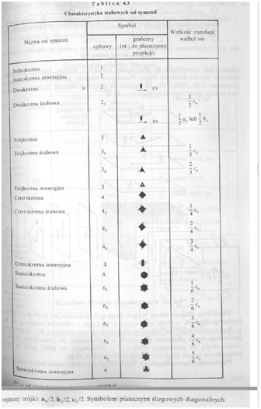

## Płaszczyzna poślizgu- powstaje przez przekształcenie względem płaszczyzny symetrii i translacji.

## płaszczyzny poślizgu osiowe (a, b, c) - wektor ślizgu jest równoległy do osi krystalograficznych, wielkość jego wynosi 1/2 wektora translacji a0, b0, c0.

## płaszczyzny ślizgowe diagonalne (n) - wektor ślizgu jest równy sumie dwóch wektorów ( z wektorów a0/2, b0/2, c0/2).

## płaszczyzny ślizgowe diamentowe (d)- wektor ślizgu jest równy sumie dwóch wektorów ( z wektorów a0/4, b0/4, c0/4).

## 

## ***15. Entropia: definicja, znaczenie dla odwracalności procesu.***

I ZASADA TERMODYNAMIKI Zmiana energii wewnętrznej układu zamkniętego jest równa energii, która przepływa przez jego granice na sposób ciepła i pracy (ΔU=Q+W)

II ZASADA TERMODYNAMIKI stwierdza, że wszystkie zjawiska, które zachodzą samorzutnie w przyrodzie, są zjawiskami nieodwracalnymi.

PROCES ODWRACALNY - proces, w którym zmienne stanu zmieniają wartości od X, Y, Z… do X’, Z’, Y’...i istnieje proces odwrotny, w wyniku którego zmienne układu przyjmują z powrotem wartości X, Y, Z… spełniając warunki:

→ układ przechodzi przez te same stany pośrednie, co proces pierwotny, ale w odwrotnej kolejności (“cofa się”)

→ układ wymienia w tym procesie z otoczeniem ilości masy, ciepła i pracy różniące się jedynie znakiem od wymienianych w procesie pierwotnym.

Jeśli którykolwiek z warunków nie jest spełniony, proces jest NIEODWRACALNY. Układowi, w którym przebiegł proces nieodwracalny można przywrócić stan pierwotny, ale wywołuje to trwałe zmiany w otoczeniu układu.

Przykłady procesów nieodwracalnych:

* rozprężanie gazu przeciwko stałemu ciśnieniu lub do próżni ( do sprężania konieczne więcej pracy niż uzyska się przy rozprężaniu)
* dyfuzja
* każda reakcja chemiczna

Proces odwracalny w praktyce nie daje się zrealizować, ale może być postrzegany jako przypadek graniczny procesu rzeczywistego. Procesem odwracalnym jest każdy proces QUASI-STATYCZNY (układ zmienia swój stan przez nieskończony ciąg stanów równowagi, które bardzo nieznacznie różnią się między sobą.

**ENTROPIA** - funkcja, nadająca II zasadzie dynamiki postać zależności matematycznej. Gdy układ zamknięty w temperaturze T (jednakowej w każdym jego punkcie) wymienia z otoczeniem w procesie odwracalnym ciepło Qel, wtedy entropia układu zmienia się o wartość dS, równą:

$dS=\frac{ Qel}{T}$ (proces odwracalny) [J $⋅K^{-1}$]

Powyższe równanie definiuje entropię układu zamkniętego z dokładnością do stałej całkowania, której wielkość można wyliczyć na podstawie II zasady termodynamiki *.*

1/T odgrywa rolę czynnika całkującego, dlatego Qel/T jest w warunkach procesu odwracalnego jednoznaczną funkcją zmiennych stanu układu, więc S (entropia układu) jest jednoznaczną funkcją stanu układu. Wynika stąd, że zmiana entropii układu wywołana przebiegiem jakiegoś procesu określona jest wartościami zmiennych stanu układu na początku i na końcu procesu niezależnie od tego, czy proces był odwracalny czy nieodwracalny.

Wprowadzenie do termodynamiki pojęcia funkcji S (entropii) pozwala na odróżnienie procesów odwracalnych od nieodwracalnych. Jeżeli układ zmienia swój stan w dowolnym procesie nieodwracalnym, podczas którego wymienia z otoczeniem w temperaturze T ciepło Qel, to zmiana entropii układu w każdym, nieskończenie małym etapie procesu spełnia warunek:

$dS>\frac{Qel}{T}$ (proces nieodwracalny)

II zasada termodynamiki zawiera się w stwierdzeniu, że samorzutnie przebiegają w przyrodzie jedynie procesy nieodwracalne. Dlatego II zasadę dynamiki można sformułować jako:

$dS-\frac{Qel}{T}≥0$ (= → procesy odwracalne, > → procesy nieodwracalne [samorzutne])

i jest to OGÓLNE KRYTERIUM SAMORZUTNOŚCI PROCESU I STANU RÓWNOWAGI.

1. Entropia dowolnego układu, w dowolnym elementarnym procesie może się zmieniać z dwóch powodów: transportu entropii z otoczenia, którego wielkość jest określona ilorazem Qel/T, oraz produkcji entropii wewnątrz układu równej diS.
2. W procesach odwracalnych produkcja entropii jest równa zeru i zmiana entropii układu jest równa transportowi entropii, a zatem równa co do wielkości i przeciwna co do znaku zmianie entropii otoczenia. Sumaryczna zmiana entropii układu otoczenia jest równa zeru.
3. W procesach nieodwracalnych produkcja entropii jest zawsze dodatnia i sumaryczna zmiana entropii układu i otoczenia, razem wziętych, jest większa od zera.
4. W układzie izolowanym ub izolowanym adiabatycznie moga przebiegać samorzutnie tylko takie procesy, które zwiększają jego entropię. Nie jest do pomyślenia proces, który zmniejsza entropię układu izolowanego. Entropia układu nieizolowanego może w wyniku procesu samorzutnego maleć, równocześnie jednak bardziej rośnie entropia otoczenia → zwiększa się sumaryczna entropia układu i otoczenia, razem wziętych.
5. Jeżeli zmiana entropii układu $ΔS$ w konkretnym procesie jest większa od całki Qel/T obliczonej dla tego procesu (gdy zachodzi nierówność $dS-\frac{Qel}{T}≥0$), proces może przebiegać samorzutnie. Jeżeli wielkości te są równe (gdy zachodzi równość $dS-\frac{Qel}{T}≥0$), proces nie może przebiegać samorzutnie i nie przebiegnie też proces odwrotny → układ znajduje się w stanie równowagi względem tego procesu. [Pigoń]

## ***16. Etapy krystalograficznych badań monokryształów***.

[po prostu wypisałem co po kolei robiliśmy na labach z krystalo, nie wiem czy o to chodziło, nie mam innego pomysłu :c]

1) Wyznaczenie periodów identyczności - np. za pomocą metody kołysanego kryształu (metoda fotograficzna)

2) Określenie układu krystalograficznego na podstawie symetrii rozkładu natężeń refleksów oraz wartości parametru Rint

3) Dokonanie analizy systematycznych wygaszeń refleksów na podstawie wyznaczonych refleksów hkl:

- ustalenie wygaszeń ogólnych,

- ustalenie wygaszeń pasowych,

- ustalenie wygaszeń seryjnych.

4) Ustalenie grupy dyfrakcyjnej (grupy przestrzennej) na podstawie analizy refleksów i układu krystalograficznego

5) Sprawdzenie obliczonego parametru Rint określającego poprawność wyznaczenia układu krystalograficznego

6) Wyznaczenie parametru <E2-1>, który określa centrosymetryczność kryształu (lub jej brak),

7) Wyznaczenie parametru RE, który określa poprawność rozwiązania struktury,

8) Znalezienie wstępnego modelu struktury krystalicznej (przypisanie atomów w cząsteczce poszczególnym maksimom z mapy E)

9) Udokładnienie struktury kryształu:

- udokładnienie izotropowe (uzyskanie izotropowych czynników temperaturowych oraz wartości wskaźnika rozbieżności R1)

- udokładnienie anizotropowe (uzyskanie atomowych parametrów przemieszczenia dla atomów wodoru, końcowej wartości wskaźnika rozbieżności R1 oraz Δρmax i Δρmin

10) Wykonanie rzutu zawartości komórki elementarnej wzdłuż wybranej osi krystalograficznej

## ***17. Fale.***

**FALE –** zaburzenia rozchodzące się w ośrodku lub przestrzeni. Fale przenoszą energię z jednego miejsca do drugiego bez transportu jakiejkolwiek materii.

Wszystkie fale wykazują następujące własności:

* odbicie – na granicy ośrodków fale zmieniają kierunek bez zmiany ośrodka

* załamanie – na granicy ośrodków fala przechodząc do drugiego ośrodka zazwyczaj zmienia kierunek swego ruchu

* dyfrakcja – zdolność do omijania przeszkód mniejszych niż długość fali, oraz powstawanie pasków dyfrakcyjnych na szczelinie albo wąskiej przeszkodzie

* interferencja – nakładanie się fal z różnych źródeł może doprowadzić do ich wzmocnienia lub wygaszenia

* rozszczepienie – załamanie fal zależne od ich długości powoduje rozkład fali na fale składowe, np. na pryzmacie

Fale poprzeczne mają kierunek drgań prostopadły do kierunku rozchodzenia się – fale morskie, fale elektromagnetyczne.

Fale podłużne drgają w tym samym kierunku, w którym następuje ich propagacja, np. fale dźwiękowe.

Fale poprzeczne mogą być spolaryzowane, co oznacza, że drgania fali są w jednym kierunku. Fale radiowe generowane przez anteny są spolaryzowane. Większość źródeł fal świetlnych generuje fale niespolaryzowane, w których drgania w różnych kierunkach się nakładają.

Najprostszym rodzajem fali jest fala harmoniczna, rozchodząca się w ośrodku jednowymiarowym.

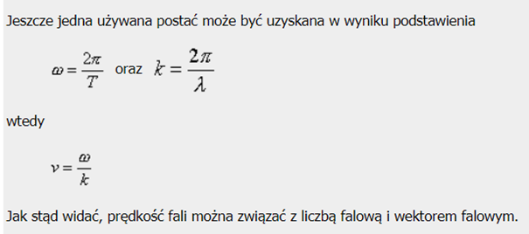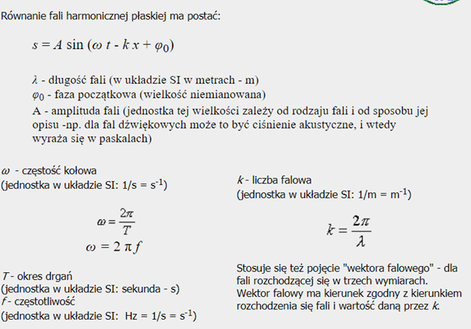

## ***18. Falowa natura światła.***

Falowa natura światła przejawia się w takich zjawiskach jak:

- dyfrakcja (ugięcie kierunku rozchodzenia się światła) na krawędziach i otworach;

- interferencja (nakładanie się różnych fal o tej samej długości);

- polaryzacja – wyróżnianie kierunku drgań wektora natężenia pola elektrycznego;

- załamanie światła na granicy dwóch ośrodków przezroczystych;

- odbicie światła na granicy dwóch ośrodków optycznych.

Załamanie światła i odbicie światła można wytłumaczyć także przy przyjęciu cząsteczkowej natury światła (tak zrobił Newton).

Istnieją także zjawiska, których nie można wytłumaczyć korzystając z falowej teorii światła.

Te zjawiska to:

- efekt fotoelektryczny;

- emisja światła przez pojedyncze atomy i cząsteczki;

- absorpcja światła przez atomy i cząsteczki;

- zjawisko Comptona (odbicia fotonów promieni Rentgena na elektronach).

DYFRAKCJA I INTERFERENCJA

W wyniku ugięcia fali świetlnej w dalszej drodze fale nachodzą na siebie, a więc następstwem dyfrakcji będzie interferencja ugiętej fali z innymi falami.

Ponieważ fale interferują czyli nakładają się na siebie, w pewnych określonych miejscach nastąpi pełne wygaszenie a w innych maksymalne wzmocnienie fali. Pomiędzy tymi miejscami fala osiąga wartości pośrednie.

W pewnych prostych układach możemy wyznaczyć miejsca w których występują maksymalne wzmocnienia i te, w których występują pełne wygaszenia fali. Te modelowe układy to płytka z dwoma szczelinami i wszystkie jej modyfikacje w których liczba szczelin jest zwielokrotniona - tak zwane siatki dyfrakcyjne.

DOŚWIADCZENIE YOUNGA:

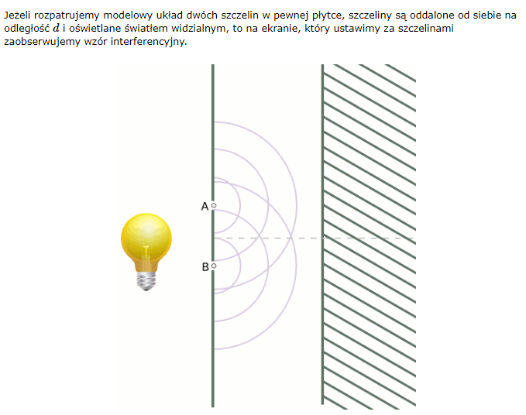

Najważniejsze obserwacje z tego doświadczenia to:

1. Światło przejawia cechy falowe (nakładanie się fal)

2. Używając różnych kolorów światła oraz modyfikując parametry szczeliny uzyskamy różne wzory wzmocnień na ekranie. Wzmocnienia te - niezależnie od dobranych parametrów - będą występować symetrycznie po obu stronach od osi (zaznaczonej przerywaną linią) oraz słabnąć wraz z oddalaniem się od osi.

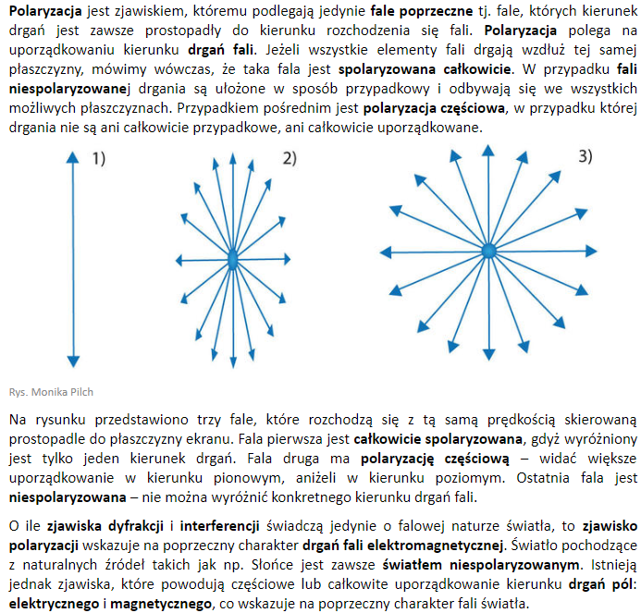

Załamanie światła jest to zmiana kierunku rozchodzenia się światła przy przejściu z jednego ośrodka przezroczystego do drugiego.

Kiedy światło przechodzi z ośrodka optycznie rzadszego do ośrodka optycznie gęstszego, to załamuje się tak, że kąt załamania jest mniejszy od kąta padania (β<α). Jeżeli światło przechodzi w odwrotną stronę, to załamuje się tak, że kąt załamania jest większy od kąta padania (β>α). Im większa różnica szybkości światła w dwóch stykających się ośrodkach, tym większa jest zmiana kąta. Spowodowane jest to tym, że światło w róznych ośrodkach rozchodzi się z różnymi szybkościami.

Jeżeli kąt padania jest równy zeru, to promień światła przechodzi z jednego ośrodka do drugiego bez zmiany kierunku.

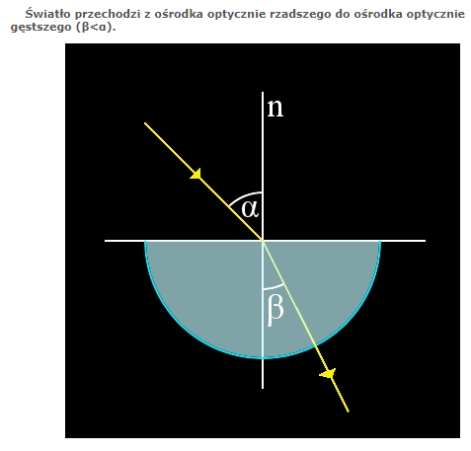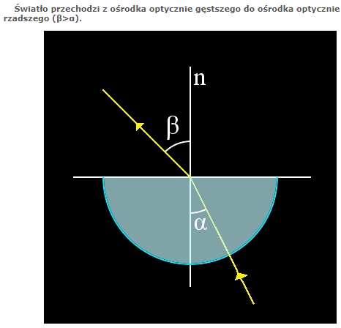

## 

## ***19. Fazy, reguła faz i wykresy fazowe dla materiałów.***

**Faza** – część układu oddzielona od reszty układu wyraźną granicą, na której przynajmniej pewne makroskopowe właściwości chemiczne i fizyczne ulegają skokowej zmianie.

· Faza ma określone uporządkowanie atomów (jeżeli jest krystaliczna to ma określoną strukturę krystaliczną).

· Ma jednakowy skład i właściwości fizyczne.

· Na granicy faz występuje skokowa zmiana struktury i/lub składu , a co za tym idzie następuje skokowa zmiana właściwości.

W stanie ciekłym cały stop ma podobne uporządkowanie atomów i podobny skład – w tym przypadku mamy jedną **fazę, ciekłą**.

Jeżeli w stanie stałym wszystkie ziarna w stopie mają taką samą budowę krystaliczną i zbliżony skład to mówimy, że stop ma budowę **jednofazową**.

Jeżeli w stopie jest więcej rodzajów ziaren o określonej strukturze i składzie chemicznym to mówimy o stopach **dwufazowych lub wielofazowych**.

**Roztwory:**

· **Roztwór** – materiał jednorodny, który nie ma określonego składu chemicznego.

· **Roztwór ciągły** – ma nieograniczoną rozpuszczalność jednego pierwiastka w drugim.

· **Roztwór graniczny** – ma ograniczoną rozpuszczalność jednego pierwiastka w drugim.

· **Roztwór międzywęzłowy** – atomy obce znajdują się w lukach pomiędzy węzłami sieci przestrzennej,

· **Roztwór różnowęzłowy (inaczej podstawieniowy lub substytucyjny)** – atomy obce zastępują atomy rozpuszczalnika w węzłach sieci przestrzennej.

· **Roztwór wtórny** – powstaje na bazie związku międzymetalicznego, w sieci krystalicznej związku rozpuszczone są atomy pierwiastków. Jego skład może się zmieniać w pewnych granicach.

· **Roztwór stały podstawowy (pierwotny)** – powstaje na bazie pierwiastków, w sieci krystalicznej rozpuszczalnika znajdują się atomy innego pierwiastka (składnika rozpuszczanego).

**Składniki układu** – pierwiastki lub związki niezbędne do utworzenia wszystkich faz występujących w danym układzie.

**Związek międzymetaliczny** – materiał jednorodny o stechiometrycznym składzie chemicznym. Może powstawać pomiędzy metalami lub metalami a niemetalami. Oprócz wiązania metalicznego posiada również inne wiązania (kowalencyjne i jonowe).

**REGUŁA FAZ GIBBSA (warunki równowagi fazowej) –** pozwala przewidzieć ile faz może równocześnie występować w układzie o określonej liczbie niezależnych składników.

**Liczba stopni swobody** – liczba zmiennych niezależnych w układzie, których zmiana nie powoduje zmiany liczby faz. **Zmienne niezależne:** temperatura, skład (stężenie składników), ciśnienie.



**S –** liczba stopni swobody

**n –** liczba składników

**f –** liczba faz

Dla układu jednoskładnikowego ***S=3-f*,** gdy mamy jedną fazę (f=1) to S=2 i możemy zmieniać niezależnie ciśnienie oraz temperaturę => na wykresie fazowym fazę przedstawia pole. Gdy mamy 2 fazy to S=1 i jeżeli ustalimy tu temperaturę układu to nie możemy dowolnie zmieniać ciśnienia => na wykresie fazowym równowagę dwóch faz przedstawia linia. Gdy S=0 to taki układ nazywamy inwariantnym i można go zrealizować jedynie w ściśle określonych warunkach temperatury i ciśnienia => równowaga 3 faz jest przedstawiana na wykresie jako punkt. S nie może być ujemne => w układzie jednoskładnikowym nie mogą występować więcej niż 3 fazy!

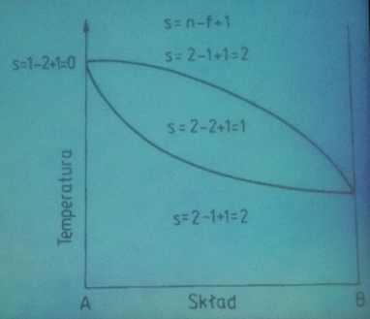

W przypadku układów skondensowanych, gdzie ciśnienie jest stałe (atmosferyczne) można przyjąć:



Czysty pierwiastek ma w temperaturze topnienia ma zero stopni swobody.

**Wykresy fazowe** pozwalają określić:

· Jakie fazy występują w stopie

· Jaki jest skład faz

· Jaki jest udział procentowy poszczególnych faz w stopie

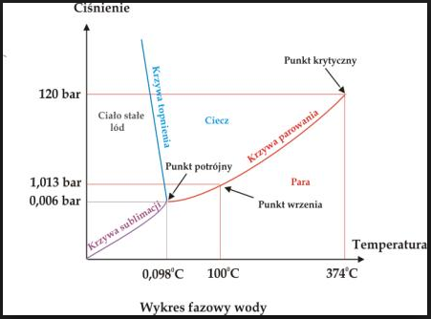

**Reguła dźwigni** – pozwala na wyznaczenie udziału poszczególnych faz w obszarach dwufazowych.

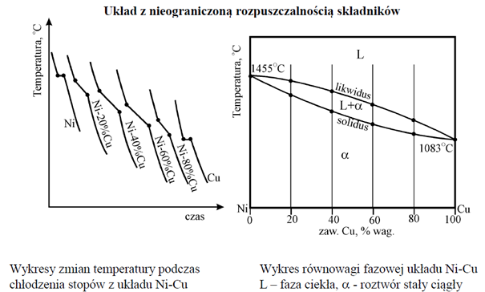

Wykresy równowagi fazowej są tworzone na podstawie wykresów zmiany temperatury podczas chłodzenia stopów.

Wykres równowagi fazowej z przemianą eutektyczną oraz brakiem rozpuszczalności składników w stanie stałym:

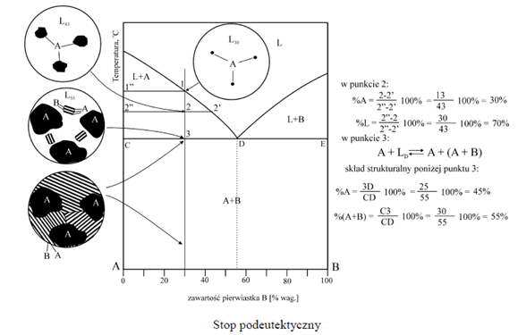

CD – stop podeutektyczny, D – stop eutektyczny, DE – stop nadeutektyczny

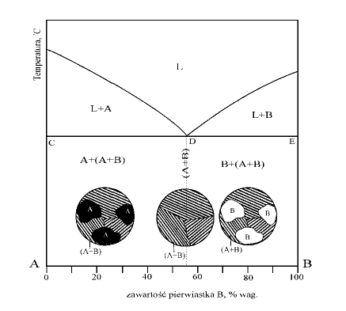

Wykres z przemianą eutektyczną z ograniczoną rozpuszczalnością substancji w stanie stałym:

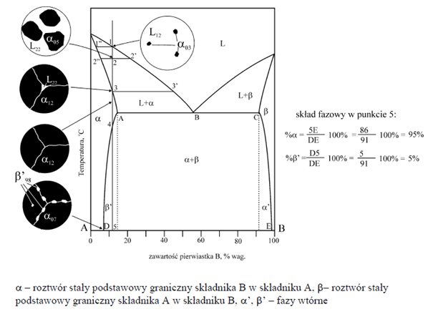

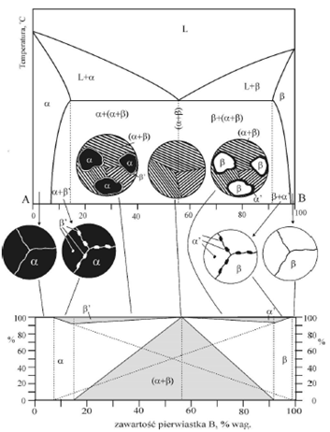

Wykres z przemianą perytektyczną:

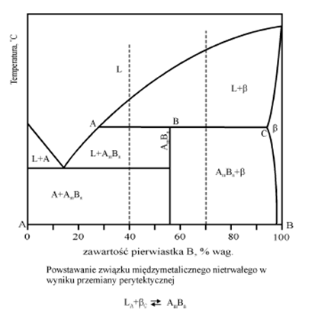

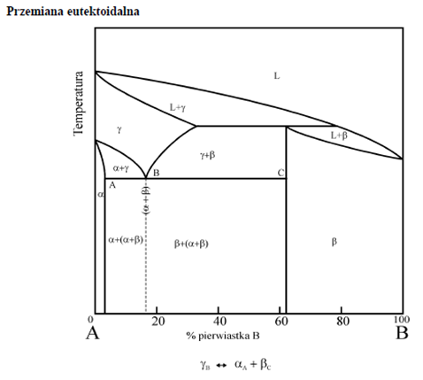

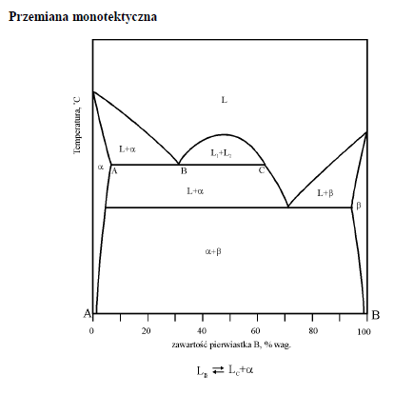

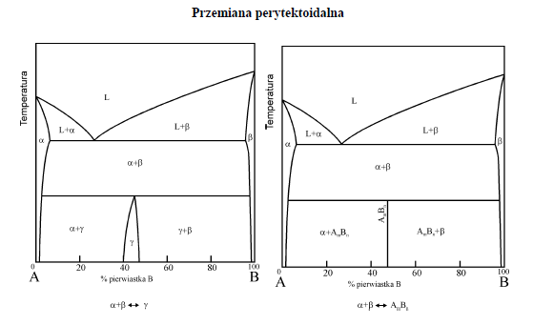

Wykres żelazo-cementyt

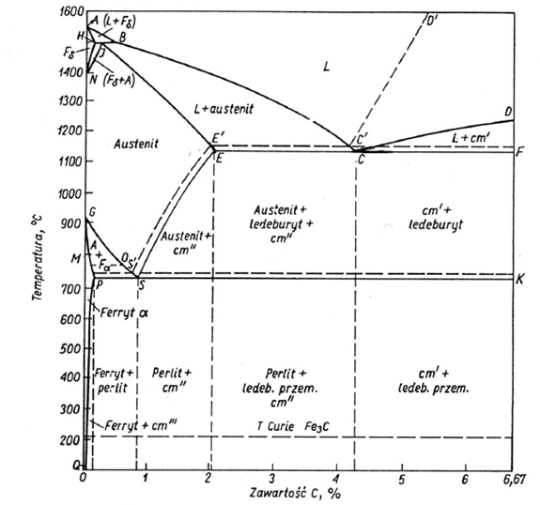

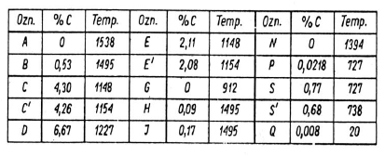

**Ferryt** (α) – roztwór graniczny międzywęzłowy węgla w żelazie α. Jest plastyczny, ma małą wytrzymałość i twardość.

**Austenit (β) -**  roztwór graniczny międzywęzłowy węgla w żelazie γ

**Cementyt** – związek międzymetaliczny żelaza i węgla Fe3C, zawiera 6,67% węgla. Nie występuje on samodzielnie, zawsze z innymi fazami. Jest kruchy, ale posiada dużą wytrzymałość i twardość.

**Perlit** – produkt eutektoidalnej przemiany austenitu

**Ledeburyt –** produkt przemiany eutektycznej

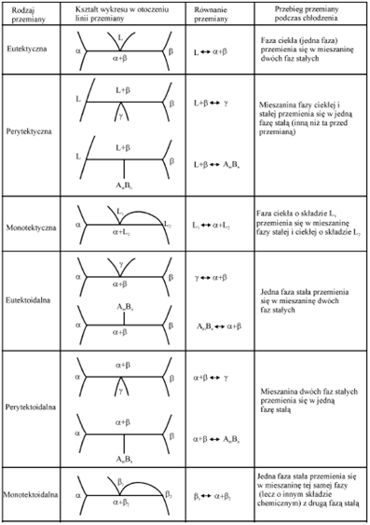

## ***20. Fotony-zjawisko fotoelektryczne.***

Zjawisko fotoelektryczne dzielimy na zewnętrzne i wewnętrzne.

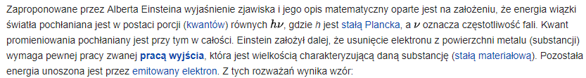

## 

## 

## 

Praca wyjścia - stała materiałowa, energia jaką trzeba dostarczyć elektronowi, aby opuścił ciało i stał się elektronem swobodnym.

Następnie elektron staje się elektronem swobodnym zmierzającym do anody (prąd zaczyna płynąć).

Zjawisko fotoelektryczne wewnętrzne - W efekcie fotoelektrycznym **wewnętrznym** energia fotonu też jest całkowicie pochłaniana przez elektron, ale elektron nie jest uwalniany, jak to ma miejsce w zjawisku fotoelektrycznym zewnętrznym; przenosi się on do pasma przewodnictwa, zmieniając tym samym własności elektryczne materiału ([fotoprzewodnictwo](https://pl.wikipedia.org/wiki/Fotoprzewodnictwo)). Zjawisko to zachodzi tylko wówczas, gdy energia fotonu jest większa, niż wynosi szerokość pasma wzbronionego (odległość energetyczna między pasmem walencyjnym a pasmem przewodnictwa). Przenoszenie elektronów przez fotony na wyższe poziomy energetyczne w pobliżu złącza wywołuje [siłę elektromotoryczną](https://pl.wikipedia.org/wiki/Si%C5%82a_elektromotoryczna) na styku dwóch materiałów pod wpływem światła, zjawisko to zwane jest fotoelektrycznym zjawiskiem zaworowym lub [zjawiskiem fotowoltaicznym](https://pl.wikipedia.org/wiki/Zjawisko_fotowoltaiczne).

I to ciekawe tak na dokładkę:

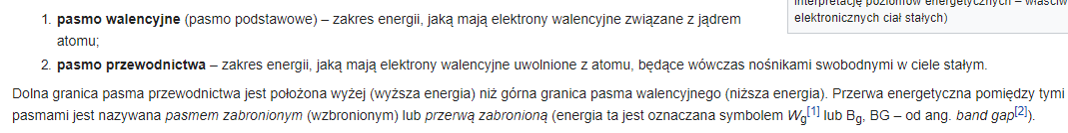

W metalach nie ma przerwy wzbronionej.

## ***21. Hydrodynamika płynów – prawa.***

Płynami nazywamy ciecze i gazy. Hydrodynamika opisuje zjawiska związane z przepływem płynów, przy czym ścisły opis tych zjawisk jest ograniczony do przepływów laminarnych. **Przepływ laminarny**(warstwowy) występuje wtedy, gdy strumień płynu można podzielić w myśli na układ równoległych do siebie warstewek przesuwających się po sobie i gdy ten układ nie ulega zaburzeniu mimo zmiany kierunku strumienia.

Rozkład prędkości w płynie przepływającym laminarnie w rurze

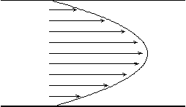

Po przekroczeniu pewnej prędkości granicznej ruch płynu przechodzi w **przepływ turbulentny**, w którym strumień płynu zostaje rozbity na szereg wirów. Każdy z takich wirów jest złożony z jeszcze mniejszych wirów i ten podział może być prowadzony do obszarów zawirowań o coraz mniejszych rozmiarach. Ten skomplikowany ruch płynu nie ma wystarczająco ścisłego opisu teoretycznego.

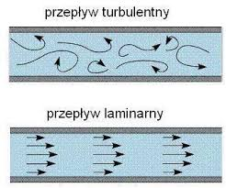

Pojawienie się turbulencji może być scharakteryzowane w przybliżony sposób przez bezwymiarową tzw. **liczbę Reynoldsa**, Re:

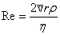

dla płynu o gęstości ρ i lepkości η przepływającego w rurze o promieniu r ze średnią prędkością . Krytyczną wartością jest w przybliżeniu Re = 2300 (poniżej tej wartości - przepływ laminarny, powyżej - turbulentny).

W mechanice płynów zakłada się, że każdy płyn zachowuje się według następujących zasad:

· zasada zachowania masy

· zasada zachowania pędu

· zasada ciągłości przepływu

Równanie Bernoulliego

W ciągłym strumieniu płynu (cieczy lub gazu) wybieramy dwa dowolne jego odcinki zawierające tę samą masę m płynu. Środki masy obu odcinków znajdują się na wysokościach h1 i h2, zaś pola przekrojów poprzecznych strumieni, ciśnienia i prędkości płynu wynoszą na tych odcinkach odpowiednio A1 i A2, p1 i p2 oraz v1 i v2 .

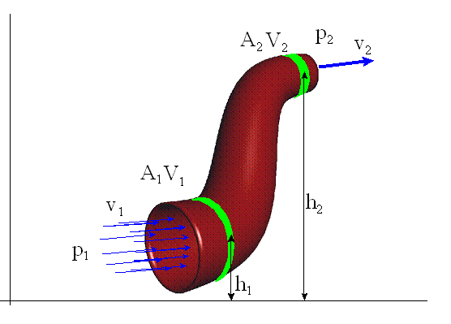

Suma energii kinetycznej, energii potencjalnej i pracy wykonanej przez płyn jest jednakowa na każdym z tych odcinków



czyli

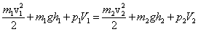

Ponieważ odcinki zostały wybrane dowolnie, to ta suma musi być stała w dowolnym miejscu przekroju. Zatem

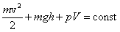

Na podstawie równania ciągłości za masę m przyjmujemy m = ρV i dzielimy równanie przez V. W rezultacie znajdujemy równanie Bernoulliego w postaci

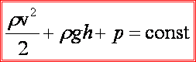

opisujące ciśnienia na każdym przekroju strumienia. Na podstawie zasady, że nie można dodawać stokrotek do kóz, każdy ze składników sumy musi mieć ten sam wymiar. Tutaj wyrazy mają wymiar ciśnienia; pierwszy reprezentuje ciśnienie **dynamiczne**, drugi - **hydrostatyczne**, a trzeci - ciśnienie **statyczne**.

## ***22. Jakie dane eksperymentalne są potrzebne aby wyznaczyć strukturę kryształu na poziomie atomowym?***

Dane eksperymentalne potrzebne do wyznaczenia struktury kryształu na poziomie atomowym:

· natężenie refleksów I*hkl* (liczba fotonów padających w każdy punkt ekranu) – pozwala to na wykreślenie mapy gęstości elektronowej;

· czynnik struktury;

· amplituda i faza fal rozproszonych na gęstości elektronowej;

(z fazami fal związany jest problem fazowy, który należy rozwiązać – robi się to poprzez przez modyfikację badanej struktury i tym samym obrazu dyfrakcyjnego oraz przez zgadnięcie, ale tylko wtedy, kiedy jest znane np. białko o podobnej budowie; przeprowadza się udokładnianie rekurencyjne).

## ***23. Jakie informacje można uzyskać o materiałach krystalicznych na podstawie badań krystalograficznych?***

Przez badania krystalograficzne (np. rentgenowska analiza dyfrakcyjna) wewnętrznej budowie ciał krystalicznych i budowie zewnętrznej (wielościanowej). Dzięki temu można poznać odległość między atomami, gęstość upakowania kryształów, a także o defektach strukturalnych. Natomiast w zakresie nauk biologicznych dają informacje m.in. o budowie białek.

## ***24. Kalorymetria, krzywe ostygania w układach z eutektykiem.***

**24. Kalorymetria, krzywe ostygania w układzie z eutektykiem**

Termochemia jest nauką zajmującą się badaniem efektów cieplnych reakcji chemicznych i procesów fizykochemicznych oraz interpretacją zjawisk związanych z tymi efektami. Zgodnie z I zasadą termodynamiki w izolowanym układzie energia wewnętrzna (U) nie może się zmieniać nawet wtedy, gdy zachodzi w nim reakcja chemiczna. W nieizolowanych układach otwartych, jak i zamkniętych energia wewnętrzna zmienia się w wyniku wymiany ciepła (Q) i pracy (W) z otoczeniem. Prawo Hessa mówi, że jeżeli w reakcji chemicznej izobaryczno-izotermicznej lub izochoryczno-izotermicznej nie jest wykonywana praca nieobjętościowa, to efekt cieplny reakcji nie zależy ani od drogi, ani od liczby etapów pośrednich, przez które ona przebiega, a jedynie od stanu początkowego (substratów) i końcowego (produktów). Można więc znajdować ciepła reakcji chemicznych, trudnych lub wręcz niemożliwych do bezpośredniego zrealizowania, jęsli znane są efekty cieplne innych reakcji wychodzących z tych samych substratów i prowadzących do tego samego produktu.

Ciepło reakcji Jeżeli w układzie zamkniętym, nie wymieniającym z otoczeniem pracy nieobjętościowej, przebiega reakcja chemiczna, to liczby moli cząsteczek poszczególnych składników układu nie są stałe, lecz zmieniają się zgodnie z prawami stechiometrii. Energię wewnętrzną układu można wówczas uważać za funkcję trzech zmiennych: V, T, ξ Pochodna (dU/dξ)V,T podaje ilośc ciepła wymienianego z otoczeniem przez układ, w którym zachodzi reakcja chemiczna, przy czym zachowane są warunki stałości temperatury i objętości, a liczba postępu reakcji zmienia się o jednostkę.

**Kalorymetria** - dział chemii wykorzystujący metody pomiaru ilości ciepła pobieranego lub oddawanego przez ciała w procesach fizycznych i reakcjach chemicznych. Stosuje się ją również w badaniach ekologicznych, np. do określania wartości energetycznej organizmów roślinnych i zwierzęcych. Do pomiaru ciepła służą przyrządy nazywane kalorymetrami. Kalorymetry mogą się różnić sposobem pomiaru ciepła, konstrukcją itd. W kalorymetrach dokonuje się pomiarów w sposób adiabatyczny lub nieadiabatyczny. W przypadku adiabatycznych zapobiega się całkowicie wymianie ciepła z otoczeniem przez regulację temperatury otoczenia (osłony kalorymetru) w trakcie całego pomiaru. W kalorymetrach nieadiabatycznych minimalizuje się wymianę ciepła z otoczeniem przez zastosowanie osłon i izolacji cieplnych, a straty ciepła w trakcie pomiarów koryguje zazwyczaj rachunkowo, wprowadzając odpowiednie poprawki.

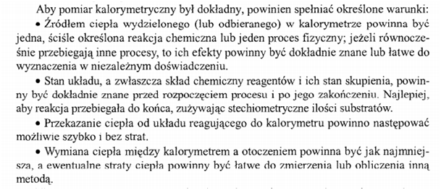

analiza termiczna wykorzystująca efekty cieplne towarzyszące przemianom fazowym. W najprostszym wariancie tej metody próbkę się topi, a następnie pozwala jej stygnąć, mierząc stale jej temperaturę w trakcie ochładzania. Gdy zachodzi przemiana fazowa, wydziela się ciepło i temperatura pozostaje stała tak długo, aż cała próbka będzie tworzyć nową fazę, trwałą w niższych temperaturach. Z kształtu krzywej stygnięcia łatwo jest określić temperaturę przemiany i znaleźć w ten sposób położenie punktu na wykresie fazowym; następnie można zmienić ciśnienie i wyznaczyć odpowiadającą mu temperaturę przemiany. Analiza termiczna jest szczególnie użyteczna, gdy zawodzi prosta wizualna obserwacja próbki.

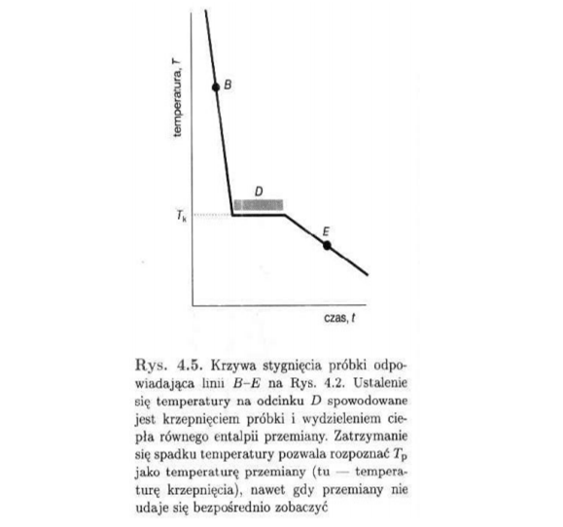

**Krzywe ostygania w układach z eutektykiem**

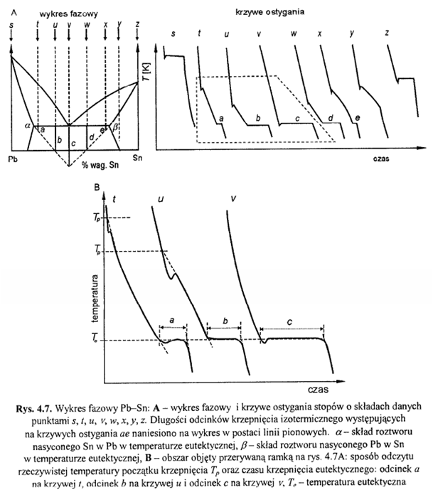

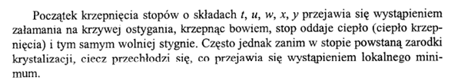

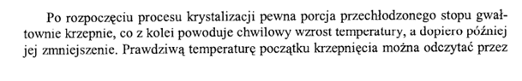

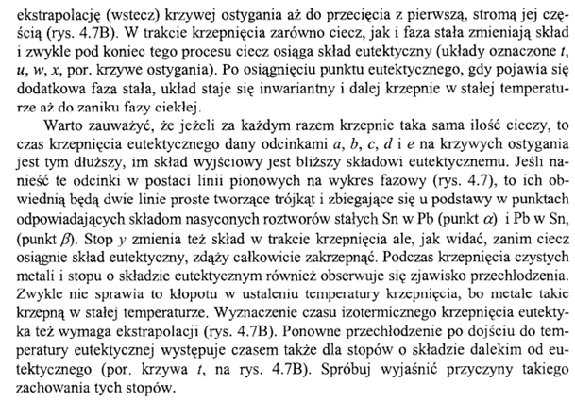

## ***25. Kataliza: typy katalizy, wpływ na kinetykę.***

[Pigoń część 1]

**Katalizator –** substancja, która wprowadzona do układu reagującego zwiększa szybkość tej reakcji, przyspieszając tym samym osiągnięcie stanu równowagi, ale nie zmienia wartości stałej równowagi; sama nie ulega chemicznym przemianom w ostatecznym wyniku reakcji. Działanie katalizatora polega na stworzeniu alternatywnej drogi reakcji o niższej energii aktywacji.

Przykładowa reakcja z udziałem katalizatora:

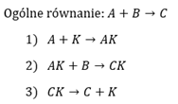

Należy przy tym pamiętać, że AK nie jest kompleksem aktywnym. Każda z powyższych reakcji przebiega przez stadium powstawania własnego kompleksu aktywnego.

**Kataliza homogeniczna** – kataliza, w której katalizator stanowi jeden ze składników jednorodnej fazy (gazowej lub ciekłej), w której zachodzi reakcja.

**Kataliza heterogeniczna** – kataliza, w której katalizator stanowi odrębną fazę w układzie reagującym. Reakcja katalizowana przebiega na granicy faz.

**Kataliza mikroheterogeniczna** – katalizator jest koloidalnie rozdrobniony w roztworze.

**Reakcja autokatalityczna** – reakcja, w trakcie której powstają produkty mające działanie katalityczne.

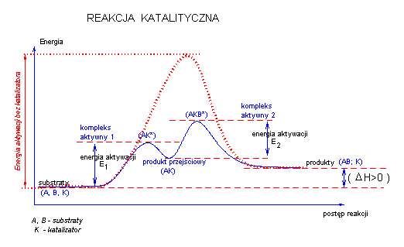

## ***26. Kinematyka punktu materialnego.***

np. rzut poziomy (???) - kiedy torem jest parabola

$$V_{wypadkowa}=\sqrt{V_{x}^{2}+V_{y}^{2}}$$

Równania ruchu (określają współrzędne ciała w momencie t):

$$x=V_{0x}t$$

$y=\frac{gt^{2}}{2}$ g - przyspieszenie ziemskie

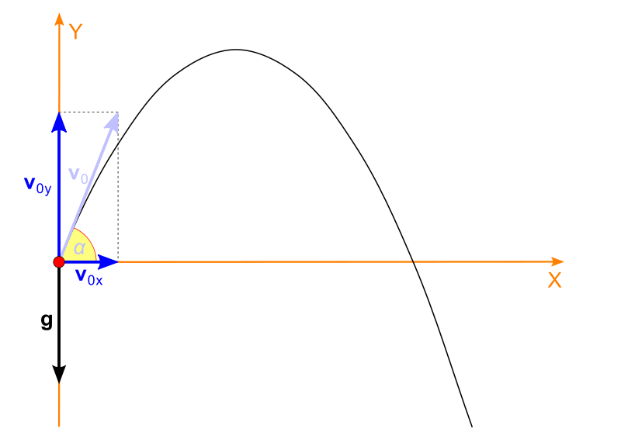

znając jedynie prędkość wypadkową i kąt 𝛼:

$$V_{x}=V_{w}cos⍺$$

$$V_{y}=V_{w}sin⍺$$

jeśli chodzi o ruch jednostajnie przyspieszony:

$$s(t)=s_{0}+\frac{at^{2}}{2}$$

$$V(t)=s'(t)=V_{0}+at$$

$$a(t)=V'(t)=s''(t)=a$$

rodzaje tarcia ślizgowego:

* statyczne - między dwoma ciałami, które nie poruszają się względem siebie
* kinetyczne - między ciałami, które toczą bądź ślizgają się po sobie nawzajem

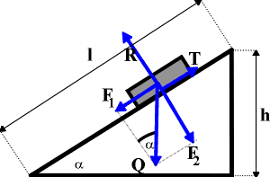

R - siła reakcji podłoża

T - siła tarcia

Q - przyciąganie ziemskie

$T=F_{2} f$ f - współczynnik tarcia; F2 - siła nacisku ciała na podłoże

## ***27. Kinetyka reakcji: wyznaczanie rzędu reakcji.***

Wyznaczanie rzędu reakcji, a tym samym wpływu reagentów na jej szybkość, jest jednym z podstawowych etapów poznania kinetyki reakcji. Metody wyznaczanie rzędu reakcji można ogólnie podzielić na różniczkowe i całkowe.

W metodach całkowych porównujemy wyniki pomiarów stężeń reagentów w funkcji czasu z zależnościami stanowiącym scałkowane równania szybkości reakcji różnych rzędów.

W metodach różniczkowych badamy wpływ stężeń reagentów na szybkość reakcji wyrażoną pochodną dci/dt. Na tej podstawie dedukujemy wartości wykładników potęgowych przy stężeniach w równaniu szybkości, a wiec rząd reakcji.

**1. Metoda podstawienia-**Polega ona na podstawieniu wartości c, wyznaczonych doświadczalnie dla rożnych czasów t, do kolejnych wzorów na stałe szybkości k. Obliczone z określonego wzoru wartości k są istotnie stałe tylko wtedy, gdy wzór ten odpowiada rzędowości badanej reakcji. Jeśli szybkość reakcji zależy od stężeń kilku substancji, np. v=kcAαcBβ to mierząc zarówno zmiany stężeń A jak i B można wyznaczyć na ogół metoda podstawienia oddzielnie α i β. W tym celu z danych doświadczalnych obliczmy k, zakładając kolejno np. α=0, β=2, następnie α=1, β=1 itd. Metoda daje szybko wyniki przy niewielkich, całkowitych rzędach. Jeśli żadne z wyrażeń na k dla reakcji prostych rzędów nie daje pozytywnych wyników, to wnioskujemy, ze mechanizm reakcji jest złożony.

**2. Metoda graficzna.** W metodzie tej wykorzystujemy fakt, że dla reakcji określonego rzędu pewna funkcja chwilowych stężeń f (c) jest liniowo zależna od czasu t. Jeśli na przykład wyniki doświadczalne przedstawione w układzie współrzędnych ln c-t dają linie prostą, to reakcji jest pierwszego rzędu.

**3. Metoda okresów półtrwania reakcji i pokrewne metody całkowe**

Omówione tu metody można zastosować do wyznaczania rzędu reakcji, których szybkość opisuje równie

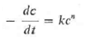

i dla których można w związku z tym podać jednoznacznie czas tj potrzebny na przereagowanie określonego ułamka początkowej ilości substratów. Wyznaczają tj(1) i tj(2) dla dwu różnych stężeń początkowych a1 i a2 mamy wobec tja(n-1)=const.

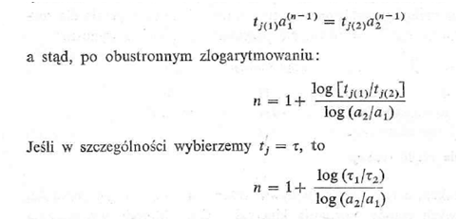

Wartość stosunku czasów potrzebnych na przereagowanie dwu różnych ułamków substratów (np. τ/t3/4) jest, przy danym stężeniu początkowym, charakterystyczna dla rzędu reakcji i bywa niekiedy wygodnym sprawdzianem jego wartości. Można tu m.in. wykorzystać stosunek

(t3/4-τ)/τ, który dla reakcji o całkowitych rzędach wynosi:

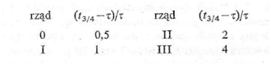

**4. Metoda różniczkowa van't Hoffa**

Zgodnie ze wzorem



chwilowe szybkości reakcji w dwóch różnych jej momentach (t1 i t2) wynoszą

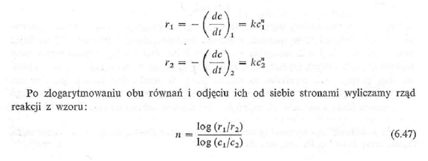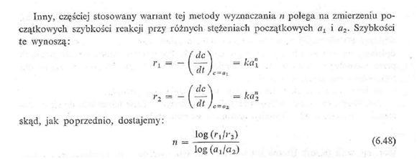

W obu wariantach należy więc wyznaczyć chwilowe szybkości reakcji, najlepiej metoda graficzną, kreśląc w odpowiednich punktach styczne do krzywych przedstawiających zmiany c w czasie. Stosując pierwszy wariant, wykreślamy styczne w różnych punktach krzywej otrzymanej w trakcie jednego doświadczenia.

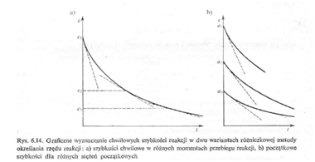

Rząd obliczamy ze wzoru 6.47 lub graficznie, rysując prostą w układzie ln v= f (ln c) i odczytując n jako tangens kata nachylenia. Aby zastosować drugi wariant, należy otrzymać w kilku kolejnych doświadczeniach początkowe części krzywych c (t) i dla każdej z nich wyznaczyć nachylenie przy t=0; n wyznaczamy na podstawie wzoru 6.48. bądź graficznie.

Często wystarcza zastąpić chwilowe szybkości średnimi w pewnym przedziale czasu, co równoważne jest zastąpieniu dc/dt przez iloraz Δc/Δt ( metoda różnicowa).

Przedstawione dwa warianty metody różniczkowej nie zawsze są równoważne; rząd n obliczony ze wzoru 6.47 może być niekiedy inny, niż obliczony ze wzoru 6.48. Niezgodność taka występuje wtedy, gdyż pewne produkty hamują reakcję ( działają jako inhibitory) bądź tez ją katalizują ( autokataliza). Takie działanie produktów na szybkości reakcji wpływa na rezultat uzyskany na podstawie wzoru 6.47, nie odbija się natomiast na wyniku drugiego wariantu, w 4którym obliczanie n opieramy na wartościach szybkości początkowych. Porównanie informacji otrzymanych przez równoległe zastosowanie obu wariantów może więc mieć istotne znaczenie dla wyjaśnienia mechanizmu reakcji.

**5. Wyznaczanie rzędów cząstkowych. Metoda izolacyjna Ostwalda**

Jak wiemy, równanie szybkości reakcji o określonym rzędzie nie zawsze można przedstawić w postaci

Zgodnie ze wzorem v=kcαAcβB istotne jest nie tylko sumarycznego rzędu reakcji, ale i rzędów cząstkowych względem poszczególnych reagentów, tj. liczb α, β…W celu obliczenia na przykład α należy zmierzyć szybkość reakcji dla różnych stężeń początkowych A(a1 i a2), natomiast stałych stężeń pozostałych reagentów. Dla każdej wartości a należy Mierzyć szybkość w momencie odpowiadającym tej samej wartości x=a-cA. Mamy wówczas

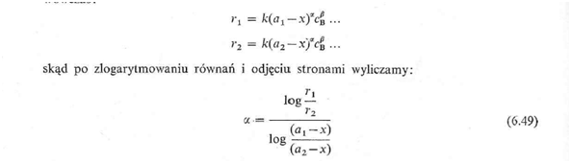

W szczególności można mierzyć szybkości reakcji, gdy x= 0. Podobnie w następnej serii doświadczeń, wyznacza się β, zmieniając stężenie początkowe B przy ustalonych stężeniach innych reagentów.

Przedstawiony sposób wyznaczania α, β…, a tym samym ich sumy, jest tylko dalszym metod różniczkowych omówionych w punkcie 4. szybkości chwilowe ( r1, r2 lub v1 v2)wyznacza się graficznie, jak pokazano poprzednio.

Wyznaczenie rzędów cząsteczkowych bywa też przeprowadzone metoda izolacyjną. Polega ona na zastosowaniu dużego nadmiaru innych reagentów ( np. B, D) w stosunku do jedneg z nich (np. (A). Stężenia reagentów znajdujących się nadmiarze pozostają wówczas praktycznie stałe w czasie reakcji, a jej szybkość zależy tylko od zmian stężenia A. W tych warunkach równanie szybkości o postaci v=k cαA cβB cγD przechodzi w równanie v=k' cαA i α możemy łato wyznaczyć jedna z poznanych metod. Wprowadzając w następnym doświadczeniu nadmiar A, D w stosunku do B wyznaczymy β i podobnie pozostałe rzędy cząsteczkowe. Zakres stosowania metody izolacyjnej jest jednak ograniczony, gdyż wprowadzenie dużych nadmiarów różnych substancji zmienia środowisko reakcji, co może zmieniać w ogóle jej przebieg i kinetykę.

## ***28. Komórki elementarne i układy krystalograficzne.***

Układy krystalograficzne i elementy symetrii je charakteryzujące:

· Trójskośny – brak elementów symetrii lub środek symetrii

· Jednoskośny – płaszczyzna symetrii/oś dwukrotna lub oba wzajemnie prostopadłe

· Rombowy – 3 osie 2n wzajemnie prostopadłe lub oś 2n wzdłuż linii przecięcia z płaszczyznami symetrii

· Tetragonalny – 1 oś 4n

· Trygonalny – 1 oś 3n

· Heksagonalny – 1 oś 6n

· Regularny – więcej niż 1 oś 3n

Komórka elementarna – najmniejsza, powtarzalna część struktury kryształu, zawierająca wszystkie rodzaje cząsteczek, jonów i atomów, które tworzą określoną sieć krystaliczną. Komórka elementarna powtarza się we wszystkich trzech osiach, tworząc zamknięta sieć przestrzenną, której główną cechą jest symetria

Parametry komórek elementarnych w poszczególnych układach krystalograficznych

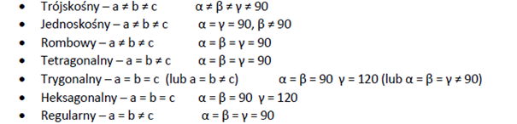

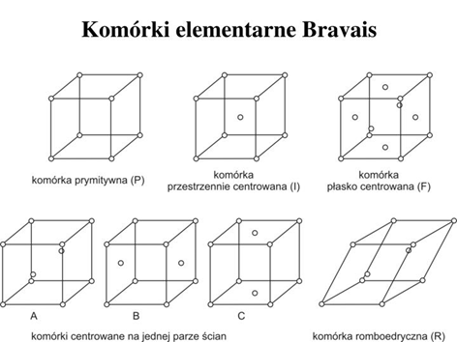

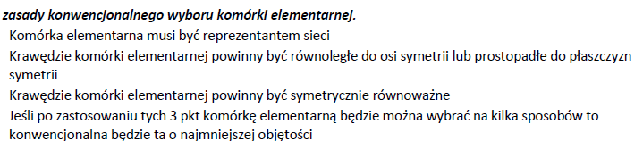

## ***29. Korozja międzykrystaliczna, stykowa, wżerowa, selektywna.***

**Korozja międzykrystaliczna** - przebiega głównie na granicach ziaren metali i stopów, postępując z duża szybkością w głąb metalu. Korozja międzykrystaliczna powoduje znaczne zmniejszenie wytrzymałości i ciągliwości materiału, utratę dźwięku metalicznego, bez wyraźnie widocznych objawów zewnętrznych. Tylko w skrajnym przypadku, przy dużym nasileniu, metal jest zaatakowany tak silnie, że może zmienić się w proszek. Przyczyną korozji międzykrystalicznej jest powstawanie wewnętrznych mikroogniw korozyjnych, w których w środowisku korozyjnym ulegają rozpuszczeniu anodowe granice ziaren, a tym samym zostaje naruszona spójność metalu. Środowiskami szczególnie sprzyjającymi korozji międzykrystalicznej są przede wszystkim roztwory kwaśne oraz obojętne roztwory chlorków, np. woda morska. Występuje w nieprawidłowo obrobionych cieplnie stalach odpornych na korozję, w stopach aluminium z miedzią (duralach) oraz niektórych stopach niklu z molibdenem i chromem. [Dudziński i Widanka]

**Korozja wżerowa (pitting)** - charakteryzuje się powstawaniem lokalnych ubytków materiału, przy czym pozostała powierzchnia metalu jest nienaruszona lub tylko nieznacznie skorodowana. Wżery mogą być płytkie i wtedy mają zwykle duża średnicę, mogą być także głębokie i wąskie. Głębokość korozji wżerowej wyrażana jest współczynnikiem korozji wżerowej. Jest to stosunek największej głębokości wżerów do średniego liniowego ubytku korozyjnego metalu. (gdy równy jedności, to mamy korozję równomierną). Na powierzchni stali korodującej w ziemi tworzą się zwykle wżery płytkie o dużej średnicy, natomiast na stali odpornej na korozję zanurzonej w wodzie morskiej powstają wżery głębokie i wąskie. Jest to najbardziej niebezpieczny rodzaj zniszczenia korozyjnego, gdyż nawet niewielkie ubytki metalu mogą powodować perforację ścianek zbiorników cieczy i gazu itp. Korozji wżerowej podlegają najczęściej metale i stopy, które wskutek tworzenia się na ich powierzchni warstw pasywnych, wykazują znaczną odporność na korozję ogólną w większości środowisk naturalnych, a także w wielu środowiskach agresywnych (np. aluminium i jego stopy, stale odporne na korozję, tytan i jego stopy). Występuje najczęściej w środowisku zwierającym agresywne jony chlorkowe Cl-. [Dudziński i Widanka]

**Korozja selektywna** - polega na rozpuszczeniu mniej szlachetnego składnika stopu, np cynku w mosiądzu, aluminium w brązach aluminiowych. Stop ulegający takiej korozji zachowuje swój pierwotny kształt i może wydawać się niezniszczony, ale jego wytrzymałość, a szczególnie ciągliwość są poważnie zmniejszone. Korozja selektywna, która przypomina w skutkach korozję międzykrystaliczną ujawnia się często w momencie zniszczenia wyrobu. Na ten rodzaj korozji narażone są szczególnie stopy wielofazowe mające fazy o różnych potencjałach elektrochemicznych. Należą do nich: żeliwo szare, mosiądze, brązy aluminiowe, stale kwasoodporne o strukturze austenityczno-ferrytycznej. [Dudziński i Widanka]

**Korozja stykowa** **(kontaktowa) -** makroogniwami korozyjnymi mogą być wieloelementowe urządzenia przemysłowe, np. instalacja wodna, most instalacja okrętowa, sieć trakcyjna. Jeżeli poszczególne stykające się elementy instalacji znajdującej się w wodzie, wilgotnym gruncie lub powietrzu są wykonane z różnych metali, powstaje ogniwo stykowe (kontaktowe). Zniszczeniu ulega metal mniej szlachetny, zwłaszcza w pobliżu styku. Charakterystycznymi makroogniwami korozyjnymi są miejsca połączeń elementów konstrukcji wytworzonych z jednakowych materiałów (np, połączenia odcinków rurociągów lub blach poszycia statków). Spawy, nity lub śruby wykonane ze stopu mniej szlachetnego niż łączone elementy mogą stać się anodami ogniwa. Ze względu na ich małą powierzchnię w stosunku do powierzchni katod natężenie prądu anodowego jest wtedy bardzo duże, co oznacza duża szybkość rozpuszczania złącza. Jeżeli są wykonane z metalu bardziej szlachetnego, stają się katodami ogniwa. Łączone blachy są anodami o dużej powierzni, dzięki czemu szybkość rozpuszczania się metalu, odniesiona do jednostki powierzchni jest niewielka. [wikipedia]

## ***30. Korozja powodowana jednoczesnym działaniem naprężeń i agresywnego środowiska.***

Typy korozji wywoływane działającymi równocześnie czynnikami mechanicznymi i chemicznymi:

1. Siły mechaniczne występujące wewnątrz metalu:

- korozyjne pękanie naprężeniowe (działanie sił rozciągających)

- zmęczenie korozyjne (działanie naprężeń zmiennych, małe naprężenia powtarzane cyklicznie)

2. Działanie mechaniczne cieczy na ciało stałe:

- korozja erozyjna (działanie sił rozciągających w obecności wodoru)

- korozja kawitacyjna (działanie niszcząc cieczy spowodowane implozja pęcherzyków pary i gazu)

3. Działanie mechaniczne ciała stałego na ciało stałe:

- utlenianie cierne (drgania pod ciśnieniem)

a) KOROZYJNE PĘKANIE NAPRĘŻENIOWE – działanie sił rozciągających, powstaje gdy jest odpowiednie środowisko i naprężenia w materiale. Skłonność do korozji naprężeniowej wykazują stale niskowęglowe, stale austenityczne, niektóre stale i stopy wysokowytrzymałe oraz stopy metali nieżelaznych.

b) ZMĘCZENIE KOROZYJNE – działanie naprężeń zmiennych, naprężenia powstają i znikają w sposób ciągły. W środowiskach mało agresywnych mogą powodować pękanie materiału. Naprężenia powtarzane cyklicznie występują w sprężynach, resorach. W stopach żelaza - określamy naprężenie poniżej którego materiał nie pęknie. W stopach nieżelaznych – przyjmujemy ilość cykli (zwykle milion) i określamy naprężenie, przy którym materiał może pęknąć przy zadanej liczbie cykli. To właśnie stopów nieżelaznych dotyczy ta korozja.

c) PĘKANIE WODOROWE - działanie sił rozciągających w obecności atomowego wodoru – wnikanie wodoru do wewnątrz metalu (wodór atomowy wnika bardzo łatwo do materiału i bez ograniczeń). Żeby usunąć wodór należy podgrzać materiał do 100ºC i wtedy on sam wyjdzie, ale trzeba ten proces przeprowadzić właściwie (przy elektrolizie zasilacz podłączamy do „-” żeby wydzielił się H2).

d) KOROZJA EROZYJNA – działanie sił ścinających i tarcia między cieczą a metalem – największe zniszczenie występuje na zgięciach, ale często jest to wynik reakcji elektrochemicznych, bo możemy te elementy chronić. Zniszczenia mają kształt końskiej podkowy; ścinanie warstw pasywnych.

e) KOROZJA KAWITACYJNA – występuje gdy mamy gwałtowne skoki ciśnienia, np. w turbinach, pompach, wirnikach. Możemy przeciwdziałać stosując materiały odporne lub przez przyłożenie prądu, jednak jest to bardzo trudne. Niszczące działanie cieczy spowodowane implozją pęcherzyków pary lub gazu.

f) UTLENIANIE CIERNE – drgania pod ciśnieniem, często mechaniczne; pojawienie się cieczy lub smaru spowalnia proces.

## ***31. Krystaliczność polimerów. Wpływ stopnia krystaliczności na makroskopowe właściwości polimerów.***

**Polimery krystaliczne** ­ polimery o strukturze uporządkowanej, którą tworzą polimery o liniowej budowie łańcucha lub zawierające grupy o dużej polarności rozmieszczone równolegle wzdłuż łańcucha. Struktury powstają wskutek oddziaływań międzycząsteczkowych skłębionych łańcuchów, tworząc strukturę lamelarną (miejsca, w których łańcuchy układają się równolegle względem siebie). Polimery krystaliczne zawierają obszary z uporządkowanym upakowaniem makrocząsteczek oraz obszary amorficzne, bezpostaciowe (cieczy przechłodzonej): zgodnie z zasadą termodynamiki, mają strukturę dwufazową

Krystalizacja włókien otrzymanych ze stopionego polimeru dzieli się na: pierwotną (podczas tworzenia) i wtórną (we włóknie uformowanym). Proces krystalizacji może być rozpatrywany jako wypadkowa dwóch procesów składowych: procesu nukleacji (tworzenie zarodków krystalicznych) i agregacji (wzrost kryształów).  
  
Czynnikami, które determinują w zasadniczy sposób zdolność krystalizacyjną polimeru są: budowa chemiczna i fizykochemiczna makrocząsteczki (mery zdolne do wytwarzania silnych wiązań decydujących o zawiązaniu szkieletu sieci przestrzennej, wielkość makrocząsteczki), im bardziej regularna makrocząsteczka, tym większa krystaliczność polimeru), pamięć polimeru (stan polimeru poprzedzający stapianie), obecność wtrąceń i zanieczyszczeń (czasem działają tak, że wokół cząstek zaczyna powstawać obszar krystaliczny), wstępne uporządkowanie makrocząsteczki (zwiększa zdolność do krystalizacji).  
  
Czynnikami zwiększającymi zdolność krystalizacji są jednakowa lub podobna wielkość grup bocznych łańcucha i równomierne ich rozmieszczenie oraz brak bocznych odgałęzień łańcucha głównego.

**Stopień krystaliczności** ­ Ułamkowa zawartość fazy krystalicznej w próbce polimeru i określa ilościowy udział fazy krystalicznej, w odniesieniu do fazy bezpostaciowej i może się zmieniać od 10 do 90%, w zależności od budowy polimeru, sposobu syntezy i warunków prowadzenia krystalizacji.

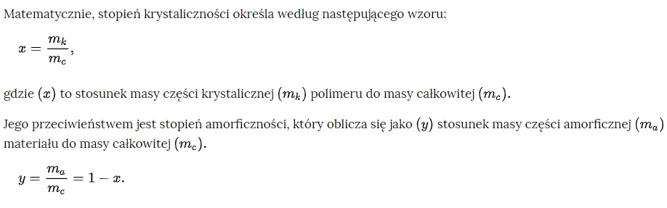

Wraz ze wzrostem stopnia krystaliczności wzrasta:

* gęstość
* odporność na ścieranie
* sztywność materiału
* twardość

Wraz ze zmniejszaniem stopnia krystaliczności zwiększa się:

* chłonność wody i innych rozpuszczalników
* przezroczystość
* rozszerzalność cieplna
* udarność (odporność na uderzenia)
* wytrzymałość zmęczeniowa

Jeszcze jakoś zmienia się przewodność elektryczna

## ***32. Kryterium podziału ciał stałych na przewodniki, półprzewodniki i izolatory.***

**Teoria pasmowa –** polega na zmianie dyskretnych poziomów energetycznych elektronów atomów w pasma energetyczne, gdy atomy zbliżają się do siebie na małe odległości podczas tworzenia się ciała stałego. Wówczas w miarę zmniejszania odległości między atomami dochodzi do tego, ze najbardziej oddalone od jąder elektrony (walencyjne) oddziałują między sobą powodując rozszczepienie się atomowego poziomu energetycznego. Pasmo, na które rozszczepia się poziom walencyjny stanu podstawowego nazywa się pasmem walencyjnym a pasmo poziomu położonego bezpośrednio ponad poziomem walencyjnym – pasmem przewodnictwa. Energia z zakresu przerwy energetycznej między pasmem walencyjnym i pasmem przewodnictwa jest dla elektronów zabroniona.

Wyróżnia się 3 rodzaje struktur pasmowych: 1. Z nie w pełni zapełnionym pasmem walencyjnym, 2. Z nakładaniem się pasma przewodnictwa na pasmo walencyjne, 3. Z rozdzieleniem pasma przewodnictwa od pasma walencyjnego.

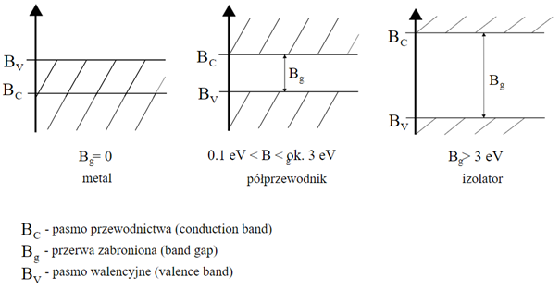

**Przewodniki –** materiały, w których możliwy jest swobodny przepływ ładunków (elektronów). Poziom Fermiego w przewodnikach znajduje się w obszarze poziomu przewodnictwa, przez to elektrony mogą swobodnie poruszać się w obrębie materiału (łatwo mogą przechodzić do wyższego poziomu energetycznego). Przewodniki mają nie w pełni zapełnione pasmo walencyjne lub nakłada się ono częściowo na pasmo przewodnictwa.

**Izolatory (dielektryki) -**  materiały, w których przepływ ładunku jest niemożliwy. Umieszczenie dielektryka w polu elektrycznym wywołuje polaryzację, a w rezultacie pojawienie się na jego powierzchni ładunków, starających się ekranować wnętrze od zewnętrznego pola elektrycznego. Poziom Fermiego w izolatorach znajduje się w okolicy granicy pasma walencyjnego, a pasmo wzbronione jest szerokie, przez to elektrony nie mogą łatwo zwiększać swojej energii (najpierw muszą przeskoczyć do pasma przewodnictwa). W izolatorach pasmo walencyjne jest całkowicie zapełnione elektronami i oddzielone od pasma przewodnictwa, na którym nie ma elektronów, przerwą energetyczną obejmującą zakres energii zabronionej dla elektronów. Energia cieplna elektronu nie wystarcza do jego przejścia w pasmo przewodnictwa. Idealny dielektryk nie przewodzi prądu elektrycznego, a jego rezystancja to nieskończoność. W rzeczywistości każdy dielektryk przewodzi prąd co wiąże się ze zjawiskiem przewodnictwa jonów związaną z obecnością w materiale zanieczyszczeń przewodzących oraz z niedoskonałościami budowy krystalicznej.

**Półprzewodniki** – posiadają oporność właściwą większą niż przewodniki, ale mniejszą niż dielektryki. Pasmo walencyjne również jest całkowicie zapełnione, posiadają przerwę energetyczną. Energia cieplna elektronu, zwiększona przez zderzenie z sąsiednim atomem, staje się wystarczająca do przerzucenia go do niecałkowicie obsadzonego pasma przewodnictwa. Opór jest niewielki ze względu na małą liczbę takich uwolnionych elektronów.

**Półprzewodniki samoistne –** poziom Fermiego położony jest podobnie jak w przypadku izolatorów, ale przerwa energetyczna jest niewielka. Część elektronów w nich przechodzi do pasma przewodnictwa dzięki energii termicznej. Przewodnictwo ma charakter elektronowo-dziurowy.

**Półprzewodniki typu n** – to półprzewodnik z grupy 14. z domieszką z grupy 15., przez to nadmiarowe elektrony w strukturze krystalicznej tworzą nowy poziom – donorowy - który znajduje się poniżej pasma przewodnictwa. Elektrony z poziomu donorowego mogą przenosić się do pasma przewodnictwa. Główny wkład do przewodnictwa pochodzi od elektronów.

**Półprzewodniki typu p –** to półprzewodnik z domieszką z grupy 13., powyżej pasma walencyjnego pojawia się wolny poziom – akceptorowy – który powoduje powstawanie dziur, które są dominującym nośnikiem.

## ***33. Kwazikryształy i ich symetria.***

Bojarski strona 414 (jak ktoś nie ma mogę udostępnić pdf). Normalnie w kryształach mamy osie symetrii o krotności 1,2,3,4, lub 6. W inny sposób nie można wypełnić szczelnie płaszczyzny. W niektórych stopach aluminium metodą dyfrakcyjną uzyskano potwierdzenie na obecność osi niekrystalograficznych tj. 5,8,10 i 12 krotnych. Symetria większości stopów aluminium w których stwierdzono kwazikrystaliczność jest symetrią charakterystyczną dla ikosaedru czyli wielościanu ograniczonego 20-toma identycznymi ściankami. Bryła ta ma 6 osi 5-krotnych, 10 osi 3-krotnych i 15 osi 2-krotnych. Ponadto ma 15 płaszczyzn symetrii. Romboedr wydłużony i romboedr spłaszczony mogą tworzyć razem strukturę 3D kwazikryształu tak jak romb o kącie ostrym 36 stopni i romb o kącie ostrym 72 stopni razem tworzą tzw strukturę penrose’a, która jest tak jakby modelem 2D kwazikryształu (ma taką samą dziwną symetrię). Układy takich romboedrów tworzą 4 rodzaje komórek elementarnych kwazikryształu : Triakontaedr rombowy (trzydziestościan), ikosaedr rombowy (dwudziestościan), dodekaedr rombowy (dwudziestościan też), romboedr wydłużony (ograniczony sześcioma ścianami).

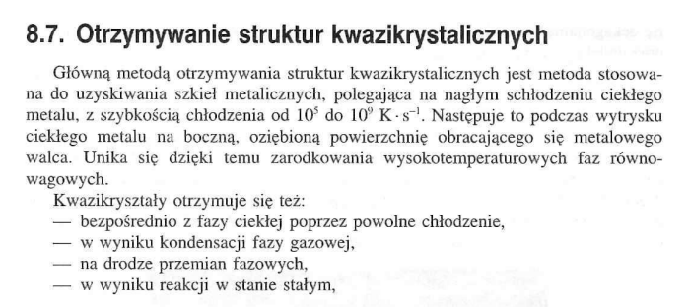

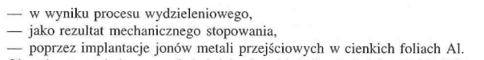

Wiele związków kwazikrystalicznych ma symetrię dekagonalną, znacznie mniej ma oktagonalną i dodekagonalną.

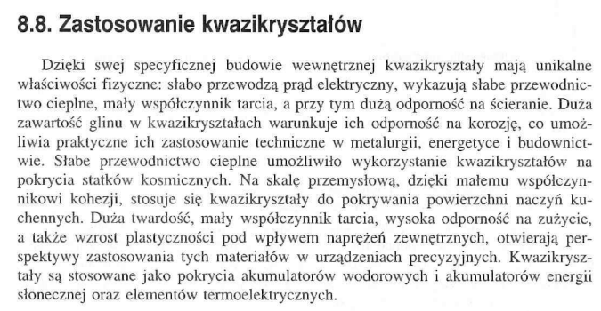

## ***34. Lepkość, definicje, zależność od temperatury.***

#### Lepkość jest właściwością materii we wszystkich stanach skupienia, związaną z oddziaływaniami międzycząsteczkowymi. Lepkością albo tarciem wewnętrznym nazywa się opór, jaki występuje podczas ruchu jednych części (warstw) ośrodka względem innych. W przypadku laminarnego przepływu cieczy w rurce o promieniu *R* wszystkie jej warstwy poruszają się w kierunkach równoległych, przy czym każda warstwa oddalona o *r* od osi rurki ma inną prędkość . Największą prędkość ma warstwa cieczy poruszająca się wzdłuż osi rurki (*r*=0), a w miarę zbliżania się do ścian rurki prędkość ruchu warstw cieczy maleje, aby na jej brzegu osiągnąć wartość . Gradient prędkości *dυ/dr* odpowiada zmianie prędkości cieczy *dυ* pomiędzy warstwami oddalonymi o nieskończenie małą odległośc *dr*.

Zgodnie z prawem Newtona, siła styczna *F* potrzebna do nadania cieczy o współczynniku lepkości *η* gradientu prędkości *dυ/dr* na powierzchni *A* równoległej do kierunku przepływu wynosi:

 Jednostką współczynnika lepkości dynamicznej zwanego lepkością bezwzględną *η* w układzie SI jest Nsm-2 = kgm-1s-1. W układzie CGS jednostką lepkości jest puaz, P=gcm-1s-1; 1 P = 10-1 Nsm-2.

Ze wzrostem temperatury lepkość wszystkich cieczy maleje (wyjątek stanowi woda w zakresie temperatur 2–4 °C). Najważniejszym czynnikiem decydującym o wielkości siły tarcia wewnętrznego w cieczach są siły międzycząsteczkowe, które zależą od energii drgań cząsteczek i ze wzrostem stanu wzbudzenia termicznego maleją. Zależność pomiędzy temperaturą, a lepkością cieczy opisuje równanie Arrheniusa-Guzmana:



gdzie *A* - stała charakterystyczna dla danej cieczy, *E* – energia aktywacji lepkości, T – temperatura bezwzględna.

## ***35. Luminescencja i fosforescencja na przykładzie diagramu Jabłońskiego.***

Aby mogła zajść luminescencja, cząsteczka musi najpierw zaabsorbować kwant promieniowania – przechodzi wówczas na wyższy poziom energetyczny. Zwykle jest ona obdarzona nadmiarem energii oscylacyjnej, który oddaje otoczeniu w wyniku zderzeń z innymi cząsteczkami, zanim nastąpi jakikolwiek inny proces promienisty lub bezpromienisty (dzieję się tak zawsze!); jest to relaksacja oscylacyjna. Proces ten zachodzi niezwykle szybko, prowadzi do osiągnięcia stanu termicznej równowagi cząsteczki z otoczeniem.

Dopiero wtedy możliwa jest dalsza dezaktywacja cząsteczki.

Gdy cząsteczka jest na poziomie *S1*, istnieją dwie drogi luminescencji, czyli zjawiska emisji fal świetlnych przez niektóre ciała (luminofory) wywołane przyczyną inną niż rozgrzanie ich do wysokiej temperatury (luminescencja nie jest promieniowaniem cieplnym). Fotoluminescencja jest nazywana promieniowaniem emitowanym przez atomy lub cząsteczki powracające do stanu podstawowego z elektronowego stanu wzbudzonego, w którym znalazły się dzięki absorpcji fotonów o odpowiedniej energii.

**Fluorescencja:**

· Powstaje dzięki przejściom pomiędzy stanami elektronowymi o jednakowej multipletowości, np. przejście promieniste *S1* --> *S0*;

· Następuje od razu po zaniku promieniowania wzbudzającego, tj. czas trwania wynosi do

~10-8 s;

·Emitowane jest promieniowanie o dłuższej fali w stosunku do długości fali absorpcji (wynika to z zasady zachowania energii), lecz o krótszej fali niż długość fali dla fosforescencji (patrz obrazek);

·Wykazują ją niektóre jednoatomowe metale w stanie pary (potasowce, Hg, In, Tl,) gazy dwuatomowe (Br2, I2, cząsteczki tlenowców) i inne wieloatomowe; do tego w roztworach i w stanie krystalicznym silnie fluoryzują sole niektórych lantanowców i aktynowców oraz cyjanoplatyniany metali 1. i 2. grupy, barwniki organiczne.

**Fosforescencja:**

· Fotoluminescencja polegająca na emisji promieniowania przez atomy albo cząsteczki w wyniku przejścia elektronowego pomiędzy stanami o różnej multipletowości, tj. przejście promieniste *T1* --> *S0*;

Zanim do tego dojdzie, cząsteczka musi przejść ze stanu *S1* na metastabilny stan *T1* – stan trypletowy o niższej energii – w wyniku przejścia bezpromienistego; jest to przejście zabronione przez reguły wyboru;

· obsadzenie stanów trypletowych cząsteczek jest warunkiem koniecznym do wystąpienia ich fosforescencji;

· Fosforescencja jest procesem zabronionym przez reguły wyboru;

·Emitowane jest promieniowanie o dłuższej fali zarówno w stosunku do długości fali absorpcji (wynika to z zasady zachowania energii), jak i długości fali dla fluorescencji (patrz obrazek);

·Emisja promieniowania trwa po ustaniu czynnika go wywołującego, umownie mówi się o trwaniu dłużej niż 10^-8 s, lecz może być on rzędu kilku setnych sekundy, zdarzają się też sekundy, minuty oraz godziny.

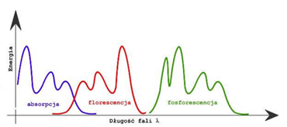

## ***36. Magnetyczne właściwości materii.***

Pole magnetyczne po umieszczeniu w nich cząstek zaczyna działać na ich powłoki elektronowe indukując **moment magnetyczny**, 𝜇M. Jeśli rozważane cząstki posiadają własne trwałe momenty magnetyczne, to ulegają one w tym polu reorientacji. W rezultacie jednostka objętości substancji umieszczonej w polu magnetycznym ma pewien wypadkowy moment magnetyczny **M**, który nazywamy **wektorem namagnesowania** lub **polaryzacją magnetyczną**.

Wektor namagnesowania substancji jest zdefiniowany wyrażeniem :

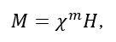

w którym 𝜒m jest **podatnością magnetyczną substancji**, H jest natężeniem pola magnetycznego.

Dodatkowe często stosowane wielkości

Magnetyczna podatność gramowa: 𝜒gm= 𝜒m/ρ[m3/kg]

Magnetyczna podatność molowa: 𝜒Mm =𝜒mM/ρ[m3/mol]

Tradycyjnie wszystkie ciała dzieli się, w zależności od wartości podatności magnetycznej χ, na trzy grupy:

· diamagnetyki (𝜒<0)

· paramagnetyki(0<𝜒<1)

· ferromagnetyki(𝜒>1)

Diamagnetyki ulegają namagnesowania w kierunku przeciwnym do kierunku przyłożonego pola magnetycznego, więc są wypychane z miejsca gdzie znajduję się pole magnetyczne. Pole magnetyczne oddziałuje z atomowymi lub cząsteczkowymi orbitalami zawierającymi sparowane elektrony W izotropowym diamagnetyku wektory M i B są równolegle, lecz ich zwroty są przeciwne. Są nimi gazy atomów lub cząsteczek nie mających niesparowanych elektronów, a w fazach skondensowanych połączenia jonowe, których jony mają konfiguracje elektronowe helowców (K+, Cl+), oraz niektóre metale np. Cu, Zn, Hg. Podatność magnetyczna diamagnetyków nie zależy od temperatury

Paramagnetyzm polega na wciąganiu substancji w obszar istnienia pola magnetycznego i wynika z oddziaływania pola z niesparowanymi elektronami. Zjawisko to na ogół zależy od temperatury, chociaż znajduje się także wyjątki. Do paramagnetyków należą m.in. gazy, których atomy albo cząsteczki mają niesparowane elektrony, np. pary potasowców, O2, NO i inne. Zależność temperaturową większości paramagnetyków gazowych, a także np. rodników organicznych w roztworach opisuje prawo Curie:

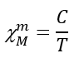

C – stała Curie

Inne paramagnetyki, jak sole metali przejściowych i lantanowców w roztworach oraz stanie stałym, częściej spełniają prawo Curie–Weissa :

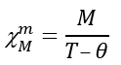

Gdzie 𝜃- stała Weissa dla danej substancji

Typowe zależności odwrotności molowej podatności magnetycznej ( )-1 od temperatury:

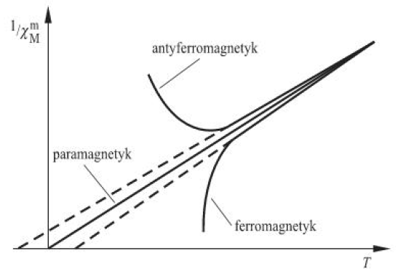

podział na diamagnetyzm, paramagnetyzm i ferromagnetyzm wystarcza dla celów praktycznych, nie uwzględnia jednak w pełni wszystkich zachodzących zjawisk. Na tej podstawie wyróżnia się :

· diamagnetyzm

· paramagnetyzm

· ferromagnetyzm

· antyferromagnetyzm

· ferrimagnetyzm

W paramagnetykach indywidualne spiny elektronowe nie oddziałują z sąsiadami, łatwo ustawiają się w polu magnetycznym, ale uporządkowanie jest niewielkie. Po zaniku pola relaksują się do chaotycznego ustawienia. Ferromagnetyk ( substancja krystaliczna) wykazuje równoległe uporządkowanie równoległych sąsiadujących momentów magnetycznych, co prowadzi do wyjątkowego silnego namagnesowania, które nie zanika nawet po usunięciu pola magnetycznego. Ferromagnetyki charakteryzuje pętla histerezy ferromagnetycznej. W antyferromagnetykach momenty magnetyczne ustawione są antyrównolegle, dając zerowe namagnesowanie. W zmiennych polach magnetycznych obserwuje się podwójną pętlę histerezy. Ferrimagnetyki to specjalny przypadek antyferromagnetyków, w których dwie podsieci mają antyrównolegle uporządkowane momenty magnetyczne, ale wykazują namagnesowanie, gdyż momenty te mają różną wartość w każdej podsieci.

Właściwości magnetyczne ferromagnetyka jednorodnego izotropowego określa rzeczywista krzywa namagnesowania, czyli krzywa zależności indukcji magnetycznej od natężenia pola, tzw. pętla histerezy. Odcinek 0 – 1 nazywa się pierwotną krzywą magnesowania. W punkcie 1 materiał osiąga stan nasycenia.

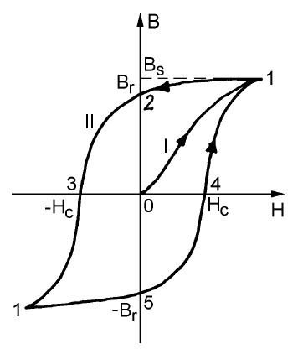Dalsze zwiększanie H praktycznie nie zmienia indukcji B. punkty 2 i 5 określają tak zwaną pozostałość magnetyczną Br materiału (magnetyzm szczątkowy), a punkty 3 i 4 natężenie powściągające Hc (pole koercji), czyli takie, jakie trzeba wymusić w przeciwnym kierunku, aby zlikwidować magnetyzm szczątkowy. Cykliczna zmiana pola magnetycznego wywołuje zmianę namagnesowania i indukcji po zamkniętej krzywej (krzywa II), zwaną pętlą histerezy

## ***37. Mechanizmy ochronnego działania powłok malarskich na metalach.***

**37. Mechanizmy ochronne powłok malarskich**

Najbardziej popularną metodą ochrony antykorozyjnej jest aplikacja farby na metalową powierzchnię. Nieprzepuszczalna i szczelna powłoka o wystarczającej grubości zabezpiecza przed przenikaniem jonów do metalowej powierzchni. Np. Farby epoksydowe zapewniają nieprzepuszczalność.

Farby zabezpieczające przed korozją używane w celu ochrony przed czynnikami środowiskowymi, zawierają pigmenty zabezpieczające przed korozją, które opóźniają rozpuszczanie jonów metali z anody. Na przykład, różne fosforany i borany są używane jako pigmenty zabezpieczające przed korozją, które wraz z wodą wnikają do powłoki i tworzą warstwy ochronne w miejscach anod. Farby zapewniają katodową ochronę powierzchni stalowych, kiedy zawierają wystarczającą ilość np. pyłu cynkowego.

Cząstki cynku w powłoce pozostaje w styku z przewodzącym elektrycznie podłożem stalowym i metalami elektroujemnymi i stanowią anody protektorowe, które inhibitują korozję. Wodorozcieńczalne farby również zawierają inhibitory korozji w celu inhibitowania korozji podczas aplikacji farby lub utwardzania (korozja natychmiastowa).

Podsumowując korozję powierzchni metali można inhibitować lub opóźnić, nakładając powłoki malarskie które:

-Zabezpieczają przed korozją zawierając pigmenty ochronne, które powodują pasywację anody i/lub reakcję katody

-Zabezpieczają generując wystarczającą odporność na prąd jonowy - podkład dający ochronę katodową

-Zabezpieczają poprzez szczelne odcięcie dostępu powierzchni metalu od środowiska agresywnego.

## ***38. Mechanizmy korozji metali.***

[Wikipedia, AGH]

· **Korozja chemiczna** – korozja zachodząca w suchych gazach (w warunkach wykluczających możliwość kondensacji par na powierzchni metalu) oraz w cieczach nie przewodzących prądu elektrycznego (np. w tłuszczach). Korozja gazowa zachodzi pod wpływem takich czynników agresywnych jak np. tlen, dwutlenek siarki, fluorowce, chlorowodór, siarkowodór, siarka, wodór. Produktami są w większości ciała stałe, najczęściej tlenki, powstające pod działaniem powietrza w wysokich temperaturach.

· **Korozja elektrochemiczna** – korozja zachodząca w środowiskach przewodzących prąd elektryczny, takich jak zawierająca elektrolity woda, ziemia, wilgotne gazy. Czynniki inicjujące lub wpływające na szybkość korozji mogą mieć charakter fizyczny (np. naprężenia wskutek obciążeń i odkształceń, promieniowanie), lub biologiczny (np. działanie bakterii i grzybów). Korozja elektrochemiczna jest spowodowana procesami elektrochemicznymi zachodzącymi wskutek występowania różnych potencjałów na powierzchni korodującego obiektu znajdującego się w środowisku elektrolitu. W takiej sytuacji powstają ogniwa korozyjne, w których fragmenty powierzchni metalu o niższym potencjale są anodami – zachodzi na nich utlenianie metalu, przechodzącego do roztworu. Na katodach ogniw korozyjnych zachodzą reakcje redukcji tak zwanego depolaryzatora, którym jest często cząsteczkowy tlen z powietrza lub jony wodorowe ulegające redukcji do wodoru gazowego.

Różnice między potencjałami poszczególnych fragmentów korodującej powierzchni mogą być związane z różnicami:

o Chemicznego składu stopu

o Zagęszczenia i rodzaju defektów sieci krystalicznej stopu (naprężenia wewnętrzne)

o Wielkości i rodzaju naprężeń spowodowanych zewnętrznym obciążeniem

o Chemicznego składu elektrolitu (np. stopnia napowietrzenia i zasolenia wody gruntowej)

· **Kruchość wodorowa (wodorowe zużycie metalu, choroba wodorowa metali)** – proces fizycznego lub jednoczesnego fizycznego i chemicznego niszczenia struktury metalu, przez który dyfunduje wodór atomowy. Skutki takiej korozji nie są dostrzegalne na powierzchni konstrukcji. Dyfuzja wodoru atomowego prowadzi (w określonym zakresie temperatur) do uwięzienia wewnątrz sieci krystalicznej dużych ilości wodoru cząsteczkowego (wzrost ciśnienia w przestrzeniach wewnątrzkrystalicznych). Umożliwia reakcje np. z węglikami w stali lub z tlenkami w stopach miedzi, prowadzące do powstania metanu lub pary wodnej wewnątrz sieci krystalicznej. Lokalny wzrost ciśnienia powoduje odkształcenia i zmniejszenie plastyczności metalu.

Rodzaje korozji w zależności od charakteru zniszczenia korozyjnego:

* Korozja ogólna – cała powierzchnia
* Korozja miejscowa (lokalna) – część powierzchni
  + Korozja wżerowa – bardzo małe obszary zaatakowane agresywnymi anionami
  + Korozja międzykrystaliczna – granice ziaren
  + Korozja stykowa (galwaniczna) – wywołana stykiem dwóch metali\stopów o różnych potencjałach
  + Korozja naprężeniowa – spowodowana równoczesnym naprężeniem i środowiskiem korozyjnym, zmiany silnie rozgałęzione prostopadle do naprężenia, powodują pęknięcia
  + Korozja zmęczeniowa – spowodowana równoczesnym naprężeniem zmęczeniowym i środowiskiem korozyjnym, powoduje naruszenie warstwy ochronnej (pasywnej), a następnie pęknięcie
  + Korozja szczelinowa – w szczelinach i zagłębieniach konstrukcyjnych

## ***39. Metoda absorpcyjnej krzywej wzorcowej.***

* Pomiar absorpcji badanego roztworu
* Wytworzenie kilku takich samych co badany roztworów o różnym, ale znanym, stężeniu
* Przebadanie wytworzonych roztworów
* Na podstawie punktu poprzedniego wyznaczenie zależności absorbancji roztworu od jego stężenia
* Identyfikacja stężenia badanego roztworu

## ***40. Metody badań morfologii małowymiarowych materiałów.***

**- SEM-**

* **umożliwia badanie topografii powierzchni materiałów,** obrazy powstające za pomocą mikroskopu skaningowego są przestrzenne i porównywane są do obrazów widzianych ludzkim okiem. Najczęściej informacje o badanym materiale uzyskujemy za pomocą sygnałów pochodzących z elektronów odbitych (BSE). Dostarcza nam to informacji o zróżnicowaniu chemicznym obiektu. Zdolność odbijania elektronów jest wprost proporcjonalna do kwadratu liczby atomowej. Najwięcej informacji o powierzchni próbki daje nam kontrast topograficzny powstający na skutek emisji elektronów wtórnych (SE). Strukturę wewnętrzną możemy charakteryzować z wykorzystaniem wiązki ulegającej ugięciu emitując sygnał dyfrakcji elektronów (EBSD). Elektrony absorbowane (AE) są negatywem obrazu elektronów odbitych. Zazwyczaj analizuje się oba typy obrazów jednocześnie. Emitowane promieniowanie rentgenowskie dostarcza nam informacji o składzie chemicznym próbki.

* Współcześnie skaningowe mikroskopy elektronowe umożliwiają obserwację cząstek materii ożywionej i nieożywionej, Pozwalają na ocenę powierzchni obiektów, budowy wewnętrznej, zmian i deformacji oraz składu chemicznego. W mikroskopie skaningowym możemy obserwować obiekty o grubości do 2,5 cm. Badanie próbki odbywa się w warunkach wysokiej próżni. Przygotowanie preparatów przewodzących prąd jest stosunkowo łatwe i wymaga tylko wstępnego oczyszczenia. Na materiały nieprzewodzące prądu napyla się cienką warstwę metali szlachetnych. Uwodnione materiały biologiczne należy spreparować metodą CPD. Polega na utrwaleniu, odwodnieniu i osuszeniu w punkcie krytycznym dwutlenku węgla.
* Można określić czy struktura jest homogeniczna, regularność, kształt krystalitów, (razem z EDS) określić jakie pierwiastki i w jakiej ilości występują na powierzchni materiałów.

AFM  
Obraz badanej powierzchni powstaje na skutek ugięcia ostrza pomiarowego znajdującego się na dźwigni. Na podstawie ugięcia dźwigni określana zostaje siła oddziaływania między atomami sondy, a atomami znajdującymi się na powierzchni badanej próbki. Przyciąganie się atomów znajdujących się w odległości nie większej niż 0,1 nm. lub odpychanie atomów będących w większej odległości powstają na skutek odziaływań van der Waalsa lub sił columbowskich. Niezwykle istotne jest, aby właściwe dobrać metodę obserwacji w AFM co zapewnia poprawność uzyskanych wyników. Pozwala na badanie materiałów niezależnie od właściwości przewodzących obiektu. Pozwala na obserwację obiektów o różnej twardości. Umożliwia ingerencję w strukturę badanej próbki. Nadaje się zarówno do obserwacji preparatów biologicznych, metali oraz struktur krzemowych i ceramicznych. Obiekty obserwowane w mikroskopie nie wymagają wcześniejszej, skomplikowanej preparatyki. Dodatkowo preparaty nie ulegają uszkodzeniu w trakcie obserwacji. Wykorzystywany jest powszechnie w takich dziedzinach nauki jak fizyka, chemia, medycyna i biologia, a także wielu dziedzinach techniki.  
**- XRD**

Promienie rentgenowskie, wiązki elektronów oraz wiązki neutronów ulegają w kryształach ugięciu ( dyfrakcji). Analiza jakościowa polega na porównaniu zmierzonych wartościach kąta i natężenia ze wzorcami znajdującymi się w bazach danych i na zidentyfikowaniu na tej podstawie składników mieszaniny. Poszczególne składniki można zidentyfikować w takiej postaci, w jakiej występują w badanej mieszaninie, na przykład można odróżnić odmiany polimorficzne CaCO3, TiO2. Na podstawie szerokości piku i równania Sherrera obliczyć wielkość krystalitów. Na podstawie przesunięć pików w stronę mniejszych/ większych kątów można wnioskować, czy domieszka "weszła w strukturę" sieci krystalicznej, czy znajduje się na powierzchni materiału. Celem analizy strukturalnej jest uzyskanie informacji o położeniu atomów w komórce elementarnej, o rodzajów owych atomów oraz o amplitudach drgań termicznych.

**-Określenie porowatości materiału za pomocą adsorpcji/desorpcji N2 oraz określenie powierzchni właściwej za pomocą BET**

**- Interferometria optyczna**

Metodami interferencyjnymi nazywamy jakościową trójwymiarową analizę powierzchni. Analiza polega na mierzeniu rozkładu fali świetlnej na powierzchni próbki. Dzięki zastosowaniu interferencji wielopromieniowej uzyskujemy obrazy większej rozdzielczości. Używana jest głównie do pomiarów struktury posiadającej nierówności o powtarzalnym kształcie i położeniu czyli tzw. struktury zdeterminowanej.

## ***41. Metody dyfrakcyjne w badaniu polimerów.***

Wśród metod badania morfologii polimerów można wyróżnić m.in. rentgenografię WAXS i SAXS.

Wiązka promieniowania rentgena X padająca na polimer zawierająca fazę krystaliczną ulega ugięciu na płaszczyznach sieci kryształu. Dzięki regularności sieci krystalicznej ugięte fale promieniowania X nakładają się na siebie i tworzy się obraz dyfrakcyjny, który oglądany na kliszy fotograficznej przedstawia się w wypadku:

- polimerów semikrystalicznych w postaci ostrych pierścieni fazy krystalicznej i rozmytego obrazu fazy amorficznej

- polimerów krystalicznych w postaci jasnych punktów i łuków.

Zgodnie z prawem Bragga intensywne odbicie padającego promieniowania rentgenowskiego zachodzi jedynie gdy spełnione jest równanie ( długość fali monochromatycznego promieniowania X, d – odległość między kolejnymi odbijającymi płaszczyznami sieci, – kąt między promieniem padającym a płaszczyznami odbijającymi, n- liczba całkowita, która określa rząd odbicia).

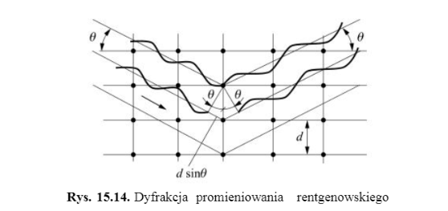

Do badań rentgenowskich próbki polimeru mogą być używanie w postaci:

- Monokryształów

- Sproszkowanych kryształów

- Filmów

- Włókien

- Wycinków folii

Do badania kryształów stosuje się metody rentgenograficzne:

- szerokokątową WAXS (wide angle x-ray scattering)

- wąskokątową SAXS (small angle x-ray sccattering)

**W metodzie WAXS** stosuje się dwie techniki kryształu i sposobu rozmieszczenia filmu, na którym jest rejestrowany obraz dyfrakcyjny, są to metody Bragga i Debye’a-Scherrera:

A) W metodzie Bragga dobrze wykształcony monokryształ polimeru jest ustawiony prostopadle do osi padania promieniowania X i obracany wokół osi kryształu, dzięki czemu uzyskuje się wszystkie możliwe ustawienia pozostałych dwóch osi kryształu. Na kliszy fotograficznej powstają jasne i ciemne punkty, których uporządkowanie zmienia się wraz z obrotem kryształu wokół osi; gęstość zaczernienia na kliszy w miejscu refleksu mierzy się mikrodensytometrem.

Metoda ta pozwala na pomiary wielkości charakterystycznych dla danego układu sieci przede wszystkim między płaszczyznami krystalograficznymi. Jednak ma ograniczone zastosowanie w przypadku polimerów (słabo wykształcone kryształy).

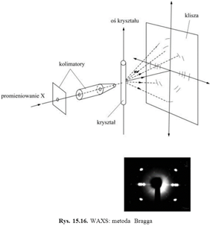

B) Metoda Debye’a-Scherrera: kryształ polimeru ustawiony wzdłuż osi Padania promieniowania X:

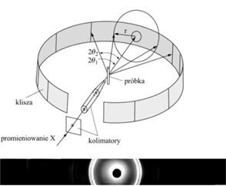

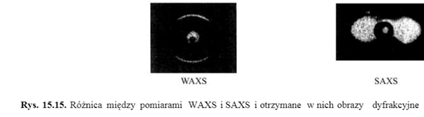

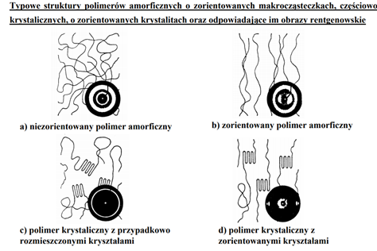

Metoda szerokokątowa daje informacje o:

· Wielkości i doskonałości budowy kryształu:

o Symetrii sieci krystalicznej I rozmiarach komórki elementarnej (położenie refleksów Bragga)

o Pozycjach atomów w komórce elementarnej (Natężenie refleksów)

o Średnich rozmiarach obszarów krystalicznych (szerokość refleksów)

o Mapach rozkładu gęstości elektronowej obszarów krystalicznych

· Geometrii krystalicznych makrocząsteczek

· Stopniu krystaliczności

· Zorientowanie względem siebie makrołańcuchów

· Uporządkowaniu I upakowaniu makrołańcuchów

Należy jednak pamiętać, że obróbka termiczna, mechaniczna, działanie naprężeń itp., może zmienić stan uporządkowania krystalicznego.

**W metodzie SAXS** klisza fotograficzna rejestrująca obraz dyfrakcyjny jest odsunięta na największą odległość od próbki. Otrzymany obraz struktury krystalicznej jest bardziej rozmyty.

Metoda małokątowa daje informacje o rozmiarach:

· Morfologicznych struktur, takich jak lamele

· Sferulitów gdy są wystarczająco małe

· Rozdzielnych faz

· Pustych przestrzeni między makrocząsteczkami (mikroporów)

· Wtrąceń

Stosuje się również **metodę dyfraktometryczną**, polegającą na pomiarze promieniowania X, ugiętego na krystalicznej (lub semikrystalicznej) próbce polimeru:

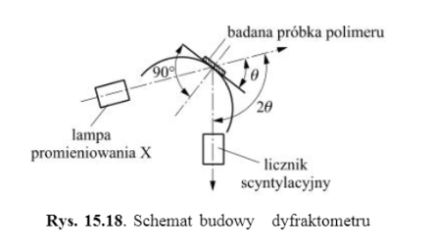

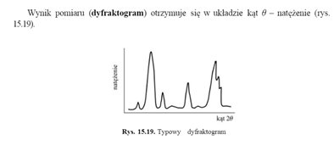

Do opracowania wyników stosowane są programy komputerowe.

Metoda SAXS jest trudna z powodów:

- pomiaru natężenia promieniowania X w kierunku zbliżonym do przebiegu wiązki podstawowej (zakres badanych kątów rozproszenia do kilku stopni)

- w metodzie dyfraktometrycznej jest wymagany bardzo czuły licznik scyntylacyjny

- wprowadzania wielu poprawek i przybliżeń do opisania krzywej eksperymentalnej.

[Rabek, współczesna wiedza o polimerach]

## ***42. Metody mikroskopowe.***

[Na podstawie własnych notatek z MZT i MBM]

**SEM (skaningowy mikroskop elektronowy)** - zamiast światła używa elektronów by odwzorować obiekty 3D

Zasada działania:

- odpompowanie powietrza (wytworzenie próżni),

- działo elektronowe (termokatoda) tworzy rozproszone elektrony, które następnie są skupiane w jedną wiązkę za pomocą układu soczewek magnetycznych,

- wiązka pada na próbkę i dzięki cewką skanującym jest przesuwana po powierzchni próbki, przemiatając ją,

- elektrony wiązki zagłębiają się w próbkę i tam:

1. zderzają się z elektronami atomów próbki, powodując ich wybicie - te elektrony to EW (elektrony wtórne) - mają niską energię
2. odbijają się od atomów próbki i zawracają - te elektrony to EWR (elektrony wstecznie rozproszone) - pochodzą od wiązki i mają wysoką energię

**-** specjalna siatka odpycha EW z powrotem do próbki a EWR trafiają do umieszczonych ponad próbką detektorów, które zliczają elektrony,

- za pomocą odpowiednich metod dodawania i odejmowania sygnałów EWR (modów) otrzymujemy obraz powierzchni próbki.

Współczynnik wstecznego rozpraszania η:

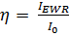

- zależy liniowo od liczy atomowej (dla pierwiastków o Z < 40),

- zależy liniowo od grubości warstwy ( dla grubości < 2,5 μm),

- zależy od kąta padania wiązki na próbkę,

- nie zależy od energii elektronów.

Detektory w SEM:

- detektory scyntylacyjne (Evarharta-Thornley'a, szerokokątowy Robinsona),

- detektory półprzewodnikowe,

- konwerter EWR/EW.

Kontrast topograficzny w SEM:

- efekt brzegowy,

- efekt pochłaniania,

- efekt zaciemnienia.

Mody TOPO i COMPO:

Mod - celowe przetwarzanie sygnału z wielu detektorów w celu uzyskania konkretnych informacji,

TOPO - odejmowanie sygnałów z 2 detektorów ustawionych na przeciwko siebie, nisko nad próbką (np. 30˚) - służy do przedstawienia topografii,

COMPO - dodawanie sygnałów z 2 detektorów ustawionych na przeciwko siebie, wysoko względem próbki (np. 60˚) - służy do przedstawienia składu.

**TEM (transmisyjny mikroskop skaningowy)** - a'la projektor slajdów ale zamiast fotonów mamy elektrony.

Zasada działania:

- wytworzenie próżni w mikroskopie,

- działo elektronowe emituje wiązkę wysokoenergetycznych elektronów,

- wiązka ogniskowana jest za pomocą soczewek magnetycznych,

- wiązka pada na cienką próbkę umieszczoną na siatce dyfrakcyjnej - część elektronów przechodzi przez próbkę, uginają się pod różnymi kątami a następnie są ogniskowane i wzmacniane przez obiektyw (elektrony które ugięły się pod zbyt dużym kątem są blokowane),

- jeśli za obiektywem umieścimy przesłonę, to otrzymamy obraz mikroskopowy,

- jeśli za obiektywem nie będzie przesłony, to otrzymamy obraz dyfrakcyjny.

Preparatyka:

W TEM bardzo ważne jest przygotowanie próbki do badania - trzeba otrzymać bardzo cienką warstwę. Mamy metody bezpośrednie i pośrednie.

Bezpośrednie:

- błonki nośne dla dymów nałożone na siateczki nośne,

- powiększanie kontrastów metodą cieniowania,

- cienkie błonki metaliczne,

- ultracienkie preparaty biologiczne.

Pośrednie:

- repliki 1-stopniowe (próbka ulega zniszczeniu),

- repliki 2-stopniowe (próbka nie ulega zniszczeniu).

**STM (skaningowy mikroskop tunelowy)** - mierzy topografię powierzchni przy pomocy prądu tunelowania.

Zasada działania:

- pomiędzy przewodzącą próbką a igłą pomiarową (sondą) przykładane jest napięcie rzędu kilku V,

- sonda jest ostrym stożkiem (w idealnym przypadku na końcu jest jeden atom) wykonanym ze stopu,

- igła zbliża się do próbki na taką odległość, by aktywny był tylko atom najbliższy powierzchni próbki,

- gdy odległość wynosi 0,4-0,7 nm, to w wyniku tunelowania elektron przeskakuje przez barierę potencjału - płynie prąd tunelowania,

- jego wartość zmienia się wraz z odległością i daje sygnał detektorowi.

*można badać tylko próbki przewodzące

*kształt ostrza igły wpływa na wynik,

*duża czułość na wstrząsy,

*STM pozwala manipulować atomami na powierzchni metalu.

Mody pomiarowe w STM:

- mod stałej odległości (stała odległość sondy podczas badania próbki) - rejestrowane zmiany prądu tunelowania

- mod stałego prądu (odległość sondy od powierzchni jest zmienna, regulowana tak, żeby zachować stałą wartość prądu) - rejestrowane wychylenia igły

**AFM (mikroskop sił atomowych) -** bazuje na podstawach pracy STM

Zasada działania:

- sonda jest ostro zakończonym piramidalnym, twardym materiałem o średnicy 10 nm,

- sonda (tip) jest przyklejona do elastycznego ramienia (cantilever),

- siły działające na sondę ze strony podłoża mogą wyginać lub odkształcać ramię,

- odkształcenie ramienia jest mierzone padającą na niego wiązką laserową,

- obraz powierzchni tworzony na podstawie ruchów ramienia z sondą.

Mody pracy AFM:

- stałoprądowy (DC) - belka nie wibruje podczas badania - mod kontaktowy [contact]

- zmiennoprądowy (AC) - belka wibruje z określoną częstotliwością - mod chwilowokontaktowy lub bezkontaktowy [tapping, non-contact],

- rezonans torsyjny,

- MAC mode.

Zastosowanie AFM:

- badanie żywych preparatów biologicznych,

- do pomiarów topograficznych,

- do badania właściwości mechanicznych próbki,

- odtworzenie ukształtowania próbki.

Informacje na podstawie AFM:

- wielkość ziaren i gęstość ich upakowania,

- chropowatość,

- stopnień uporządkowania ziaren o preferowanej orientacji,

- zmiana rozmiaru ziaren w wyniku wygrzewania.

**XRD (dyfrakcja promieni rentgenowskich)**

Zasada działania:

- monochromatyczna wiązka promieni rentgenowskich pada na próbkę pod kątem α,

- rozbieżne promienie padające ulegają odbiciu od płaszczyzny sieciowej kryształu, a następnie tworzą wiązkę zbieżną i wchodzą do licznika,

- licznik obraca się wraz z próbką ze stałą prędkością kątową [jak próbka o kąt θ to licznik o kąt 2θ],

- w liczniku promienie X padają na kryształ i wywołują błyski świetlne zamieniane na impulsy prądu,

- na podstawie zebranych impulsów kreślona jest krzywa intensywności natężenia impulsów w funkcji kąta odbicia.

Zastosowanie XRD:

- analizy strukturalnej materiału, w szczególności jakościowej i ilościowej analizy fazowej oraz pomiaru parametrów sieci krystalicznej.

## ***43. Metody ochrony przed korozja stosowane w samochodach.***

Ocynkowanie blachy nadwozia . Rzeczywiście, pierwsze zazwyczaj jest cynkowanie. Nanosi się cienką warstwę 5–10 mikrometrów. Warstwa ta nakładana jest poprzez galwanizowanie w procesach natryskowych lub w kąpielach fosforanowych. Przy udziale prądu na nadwoziu osadza się warstwa fosforanów określonego metalu, np. cynku, która stanowi podłoże dla warstw następnych.  
Zwykle po takim procesie następuje malowanie kataforyczne. Polega to na malowaniu farbą antykorozyjną przy całkowitym zanurzeniu w niej nadwozia i podłączenia prądu. Cząstki farby mają ładunek dodatni, dlatego są przyciągane do ujemnie naładowanego nadwozia. Dzięki temu wypełnione są wszystkie zakamarki nadwozia. Po skończeniu nadwozie zostaje wygrzane w piecu.  
Kolejnym krokiem jest użycie uszczelniacza, który stosuje się w miejscach szczególnie narażonych na podciąganie i zaleganie wody. Zastosowanie ma np. na zgrzewach blach, ale nie tylko.  
Gdy nadwozie jest już wstępnie zabezpieczone, pora zabezpieczyć także podwozie pojazdu. Powszechne jest używanie np. warstwy PCV, która jest natryskiwana bezpośrednio na podwozie. Ma ona chronić blachę przed uszkodzeniami mechanicznymi i tłumić dźwięki.  
Gdy podwozie i nadwozie są gotowe, to nadwozie jest lakierowane kolejno lakierem podkładowym, bazowym i powierzchniowym (bezbarwną warstwą lakieru – tylko lakiery metaliczne). Lecz to nie jest koniec, bo świeżo polakierowane nadwozie jest jeszcze uzupełniane w profilach zamkniętych gorącym woskiem. Po tym procesie zasklepiane są otwory technologiczne.  
Zabezpieczenie antykorozyjne to także dokładne uszczelnienie miejsc szczególnie narażonych na korozję za pomocą woskowego preparatu, który skutecznie wypiera wodę, stwarzając warunki niesprzyjające rozwojowi wykwitów rdzy. Kolejnym etapem jest ochrona nadwozia, na które zostaje nałożona warstwa PCV. Jej zadaniem jest ochrona blachy przed niekorzystnym działaniem czynników zewnętrznych oraz zabezpieczenie przed drobnymi uszkodzeniami mechanicznymi.  
Dodatkowe zabezpieczenia samochodu można podzielić na trzy rodzaje: zabezpieczenia nadwozia, podwozia i profili zamkniętych.  
Najpopularniejsze jest dodatkowe zabezpieczenie podwozia. Najczęściej stosuje się środki, tzw. baranki, które mechanicznie chronią podwozie przed działaniem soli oraz uszkodzeniami mechanicznymi. Jednak niektóre z bardziej zaawansowanych środków tego typu dodatkowo reagują z rdzą i ją neutralizują. Stąd przed oddaniem auta do warsztatu warto dowiedzieć się, jakim środkiem zostanie zabezpieczone i co ten specyfik gwarantuje.  
Aby poprawnie położyć warstwę zabezpieczającą, należy najpierw dokładnie dokładnie umyć i wysuszyć podwozie. Pełne suszenie może trwać nawet jeden dzień. Następnie trzeba przystąpić do usunięcia istniejących śladów rdzy. W tych miejscach nowo położona warstwa ma związać się z powierzchnią i zneutralizować nieusunięte resztki korozji. Wypełnia to ubytek po oczyszczeniu i na nowo zabezpiecza powierzchnię.  
Podstawowym środkiem do takiego zabezpieczania jest tzw. baranek. Zazwyczaj jest to trwała masa na bazie kauczuku i tworzyw sztucznych. Niestety, aby poprawnie nałożyć taką warstwę, potrzebny jest odpowiedni pistolet do odmuchiwania karoserii. To właśnie dzięki niemu położona warstwa ma charakterystyczną formę „baranka”. Tak zabezpieczone podwozie pozbawi samochód dotychczasowych rdzawych punktów i zabezpieczy przed powstaniem nowych. Grubość takiej warstwy powinna wynosić od 0,5 do 2 mm.  
Kolejnym etapem jest zabezpieczenie profili zamkniętych nadwozia. W trakcie eksploatacji zdarza się, że miejsca zabezpieczone np. woskiem są przecierane lub wymywane przez zbierającą się wodę.  
Dlatego miejsca takie jak progi, podłużnice czy wnętrza drzwi warto zabezpieczyć powtórnie. Jest to również konieczne w przypadku napraw powypadkowych, kiedy specjalny wosk nakłada się na miejsca naprawiane. Środki te dobrze wypychają wodę, nie uszkadzają gumy i innych tworzyw i nie wchodzą w reakcję z lakierami.  
Do nałożenia takie warstwy również potrzebny jest pistolet. Przy niektórych rozwiązaniach może być ten sam co do nanoszenia baranka na podwozie. Zabezpieczanie profili zamkniętych składa się z kilku etapów. Pierwsze są oględziny endoskopem, aby rozpoznać stan dotychczasowy. Następnie profile są myte przez otwory technologiczne i dokładnie suszone. Powierzchnie zostają ponownie sprawdzone i pokryte warstwą wosku o grubości od 1 do 4 mm.  
Niekiedy stosowane są także masy uszczelniające do odtworzenia oryginalnej struktury powierzchni nadwozia. Uszczelniane są połączenia elementów w komorze silnika, w bagażniku i w podłodze.  
Zabezpieczyć przed korozją można także felgi. Są one bardzo narażone na korozję. Spowodowane jest to trudnymi warunkami pracy oraz narażeniem na otarcia o krawężniki czy dziury w jezdni. Tego typu zabezpieczenia dotyczą jednak głównie felg stalowych.  
Koszt zabezpieczenia antykorozyjnego nie jest wysoki w porównaniu z cenami aut używanych. Warto zatem pomyśleć o zrealizowaniu takiego procesu, ponieważ tak przygotowane auto posłuży zawsze te kilka lat dłużej.  
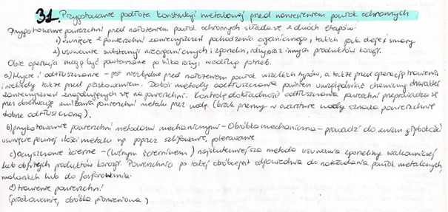

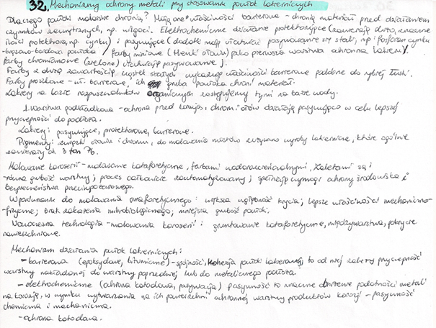

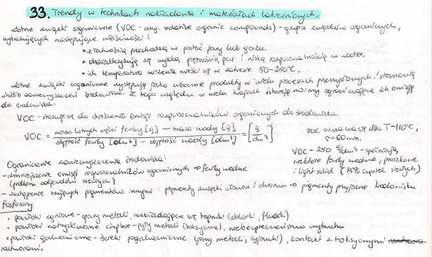

## ***44. Metody spektroskopowe.***

**Spektroskopia, spektrometria** – nauka o powstawaniu i interpretacji widm, uzyskanych w wyniku oddziaływań wszelkich rodzajów promieniowania na materię rozumianą jako zbiorowisko atomów i cząsteczek. Spektroskopia jest też często rozumiana jako ogólna nazwa wszelkich technik analitycznych polegających na generowaniu i interpretacji widm (popularnych w analizie chemicznej, np. kolorymetria, spektrofotometria)

**Spektroskopia Ramana** jest istotną metodą badania widm rotacyjnych i oscylacyjnych cząsteczek. Światło rozpraszane ma inne częstości niż światło padające. Obserwujemy przesunięcie linii zarówno w stronę większych jak i mniejszych częstości, a tym samym większych i mniejszych energii. Kilka cech tej spektroskopii jest niezwykle ważnych. Jedną z nich jest możliwość użycia światła widzialnego do badania widma Ramana. Potrafimy lepiej operować właśnie takim światłem w warunkach doświadczenia niż światłem podczerwonym lub mikrofalami. Niektóre dwuatomowe cząsteczki jak H2 czy O2 nie posiadają momentu dipolowego i dlatego nie są aktywne w podczerwieni, a ich widma mogą być badane właśnie w widmie Ramana. Zatem np. pod tym względem spektroskopia ramanowska jest dopełnieniem spektroskopii w podczerwieni i odwrotnie. Poza tym spektroskopia ramanowska umożliwia badanie ruchu cząsteczek, które zmieniając swoje położenie, wykonują np. ruchy obrotowe, co z kolei powoduje zmianę ich ukierunkowania względem padającego promieniowania. Objawia się to zmianą polaryzacji w stosunku do światła padającego. Ponadto rozpraszanie Ramana, podobnie jak spektroskopia w podczerwieni, dostarcza informacji o budowie cząsteczki, wiązaniach międzyatomowych, które ją tworzą, a także o ich polaryzowalności. Pozwala to przewidzieć reaktywność chemiczną i przebieg reakcji chemicznych.

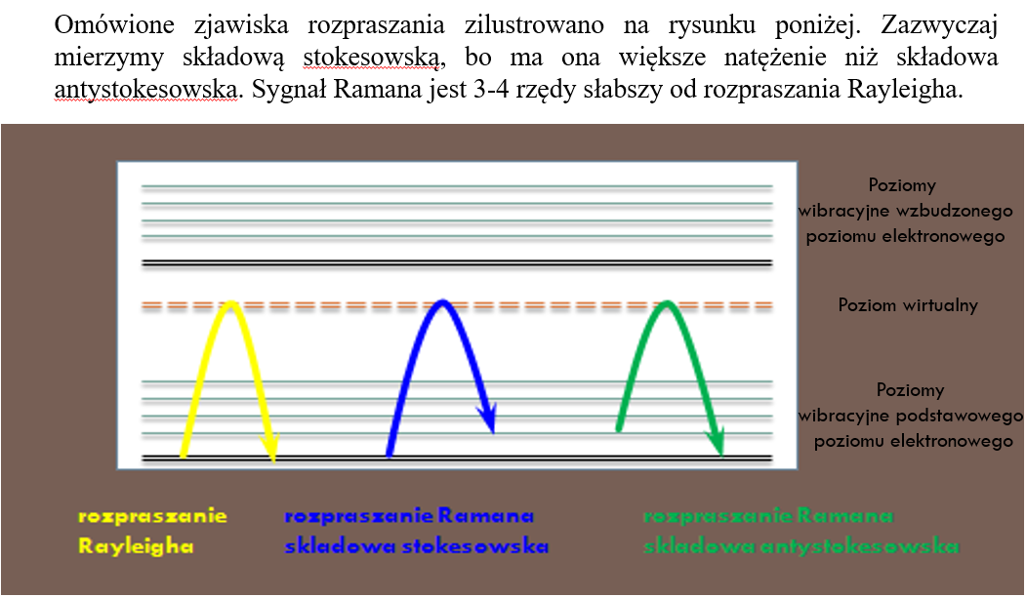

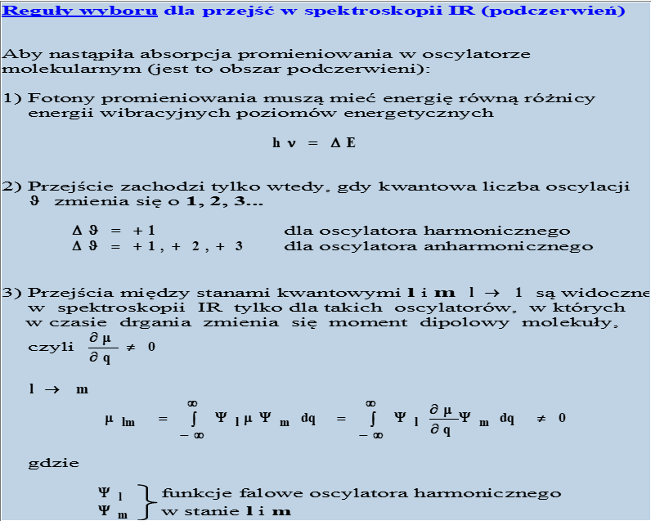

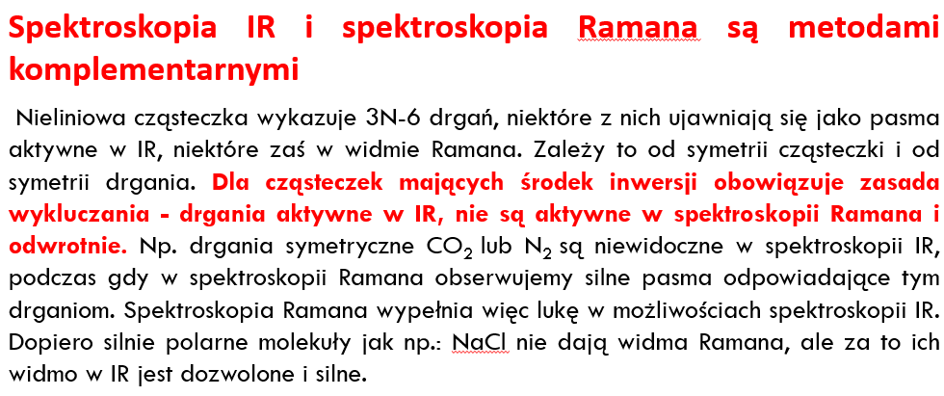

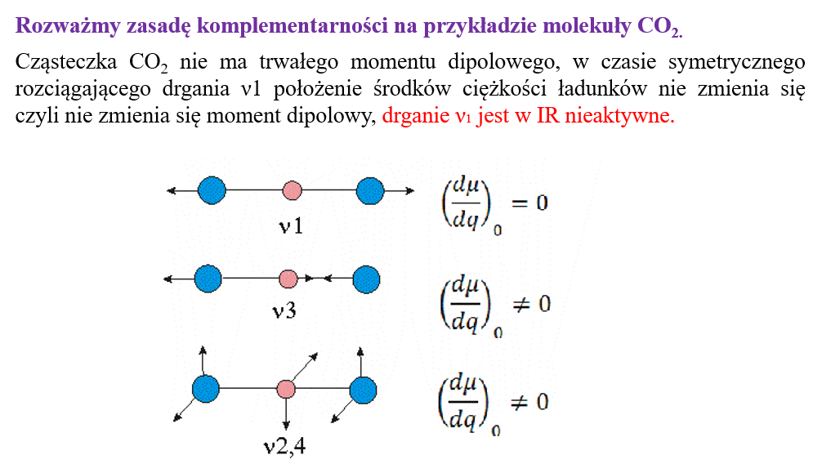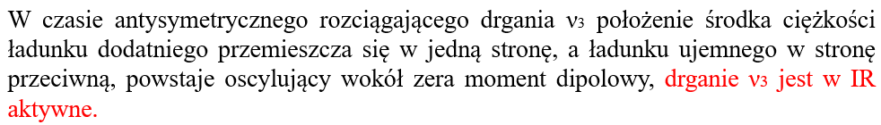

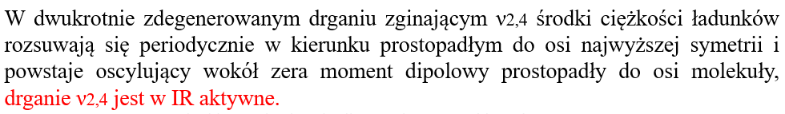

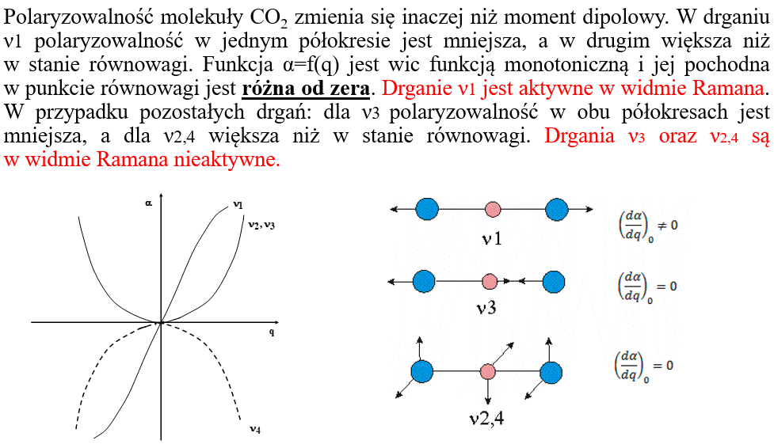

Spektroskopia UV-VIS – rodzaj spektroskopii świetlnej, w którym wykorzystuje się promieniowanie elektromagnetyczne leżące w zakresie światła widzialnego ("VIS") oraz bliskiego ultrafioletu ("UV") i bliskiej podczerwieni (długość fali od 200 nm do 1100 nm). Urządzeniem służącym do badań za pomocą tej techniki jest spektrofotometr UV-VIS.  
  
Spektroskopia UV-VIS jest rutynowo stosowana w ilościowej analizie roztworów jonów metali przejściowych i złożonych związków organicznych.  
  
W inżynierii materiałowej spektroskopia UV umożliwia wstępne ustalenie przydatności materiałów jako np. filtrów UV, czy też przewodników prądu elektrycznego, a także zbadanie niektórych właściwości ich powierzchni.

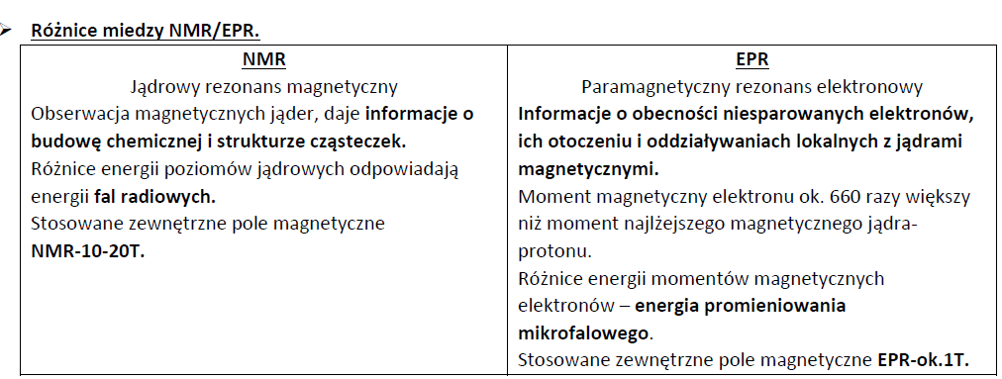**Spektroskopia magnetycznego rezonansu jądrowego**, spektroskopia MRJ, spektroskopia **NMR** (skrótowiec z ang. nuclear magnetic resonance) – technika spektroskopowa obserwacji lokalnych pól magnetycznych wokół jąder atomowych. Próbkę umieszcza się w polu magnetycznym, a sygnał NMR wytwarza się przez wzbudzenie próbki za pomocą fal radiowych w magnetycznym rezonansie jądrowym, który jest wykrywany przy użyciu czułych odbiorników radiowych. Wewnątrzcząsteczkowe pole magnetyczne wokół atomu w cząsteczce zmienia częstotliwość rezonansową, dając w ten sposób informację o szczegółach struktury elektronowej cząsteczki i jej poszczególnych grup funkcyjnych. Ponieważ pola są unikalne i wysoce charakterystyczne dla poszczególnych związków, w nowoczesnej praktyce chemii organicznej spektroskopia NMR jest rozstrzygającą metodą identyfikacji związków organicznych. Podobnie biochemicy używają NMR do identyfikacji białek i innych złożonych cząsteczek. Oprócz identyfikacji, spektroskopia NMR dostarcza szczegółowych informacji o strukturze, dynamice, stanie reakcji i środowisku chemicznym cząsteczek. Najbardziej rozpowszechnionymi typami NMR są spektroskopia protonowa i węglowa-13 NMR, ale ma ona zastosowanie do dowolnego rodzaju próbki zawierającej jądra posiadające spin.  
  
Technika jest jedną z najczęściej stosowanych obecnie technik spektroskopowych w chemii i medycynie.

**Spektroskopia EPR** (spektroskopia elektronowego rezonansu paramagnetycznego, zwana również elektronowym rezonansem spinowym, ESR, dla odróżnienia od rezonansu cyklotronowego) – technika spektroskopii pozwalająca na wykrycie i uzyskanie informacji o otoczeniu danej próbki spinowej (tj. niesparowanych elektronów) w substancjach takich jak wolne rodniki, jony metali przejściowych, pierwiastki ziem rzadkich, aktynowce, defekty w dielektrykach i węglu oraz elektrony przewodnictwa w metalach i półprzewodnikach.  
  
Podstawowe fizyczne założenia techniki są analogiczne do tych wykorzystywanych w spektroskopii NMR, ale badane są **spiny elektronów**, a nie **spiny jąder atomowych**. Z powodu różnic w masie pomiędzy jądrami a elektronami, w technice EPR używane są słabsze pola magnetyczne i wyższe częstotliwości promieniowania mikrofalowego niż w spektroskopii NMR. Dla elektronów, rezonans paramagnetyczny w polu magnetycznym o wartości ok. 0,3 T zachodzi przy częstotliwości ok. 10 GHz (tzw. pasmo X).  
  
Spektroskopia EPR jest wykorzystywana m.in. w fizyce ciała stałego, w chemii do badań przebiegu reakcji oraz w biologii i medycynie do badania wolnych rodników poprzez śledzenie znaczników spinowych. Metoda EPR jest też stosowana do datowania w badaniach archeologicznych, np. wieku szkliwa zębów (hydroksyapatyt pochodzenia biologicznego).  
  
Ponieważ wolne rodniki są bardzo reaktywne i krótko żyjące, nie występują one w układach biologicznych w wysokich stężeniach. Aby badać układy biologiczne zaprojektowano małoreaktywne molekuły (tzw. pułapki spinowe) mogące wiązać się w specyficznych miejscach w komórce czy białku.

**Wszystkie rodzaje spektroskopii jakby ktoś chciał wymieniać**:  
Spektroskopia promieniowania elektromagnetycznego:

* + spektroskopia Ramana
  + spektroskopia IR
  + spektroskopia UV-VIS
  + spektroskopia fourierowska
  + spektroskopia rentgenowska
  + spektroskopia gamma
  + spektroskopia NMR
  + spektroskopia EPR
  + FCS – Spektroskopia korelacji fluorescencji
  + spektroskopia dielektryczna
  + spektroskopia plazmowa
  + dichroizm kołowy
  + spektroskopia oscylacyjna
* Spektroskopia dotyczącą substancji (cząsteczek i cząstek):
  + spektroskopia elektronowa
  + spektroskopia neutronowa
  + spektroskopia sił atomowych
  + spektroskopia poziomów energetycznych defektów
* Spektroskopia fal mechanicznych
  + spektroskopia akustyczna

## ***45. Metody techniczne prowadzenia reakcji polimeryzacji.***

**Polimeryzacja –** reakcja, w wyniku której związki chemiczne o małej masie cząsteczkowej (monomery) reagują ze sobą, aż do momentu wyczerpania grup funkcyjnych. W wyniku polimeryzacji powstają związki o bardzo dużej masie cząsteczkowej. Podczas reakcji polimeryzacji dochodzi najczęściej do rozerwania wiązań wielokrotnych oraz otwarcia wiązań cyklicznych. Wyróżnia się 3 podstawowe etapy tego procesu: inicjacja (zapoczątkowanie reakcji), propagacja (wzrost łańcucha) oraz terminacja (zakończenie łańcucha polimerowego).

**METODY TECHNICZNE POLIMERYZACJI:**

**Polimeryzacja suspensyjna (w zawiesinie, perełkowa) –** przebiega pod wpływem inicjatora, który jest rozpuszczony w monomerze. Monomer jest zdyspergowany w roztworze stabilizatorów suspensji, które zapobiegają koalescencji (zlepianiu się cząstek). Zawiesinę otrzymuje się dzięki intensywnemu mieszaniu. Polimeryzacja odbywa się wewnątrz kropel monomeru. Powstający produkt ma kształt „perełek”.

Dobór inicjatora wpływa na temperaturę prowadzenia procesu, gdyż mają one różną temperaturę rozkładu. Można stosować kilka inicjatorów o różnych temperaturach rozkładu.

Na jakość produktu wpływają: stabilizatory suspensji, inicjatory, pH środowiska, temperatura prowadzenia procesu, stosunek faz (ilość monomeru w stosunku do fazy ciągłej), a także mieszanie (geometria mieszadła, szybkość mieszania). Mała intensywność mieszania sprzyja aglomeracji, a zbyt duża rozdrobnieniu polimeru.

Stosowane są również stabilizatory pomocnicze, które poprawiają równowagę hydrofilowo-hydrofobową oraz korygują napięcie powierzchniowe na granicy woda-monomer.

**Polimeryzacja emulsyjna** – monomer dysperguje w wodzie za pomocą emulgatorów (surfaktantów, najczęściej są to sole wyższych kwasów tłuszczowych), podczas mieszania powstają micele (w ich wnętrzu znajduje się monomer). Wielkość miceli to 2-10 nm. Utrzymanie takiej struktury wymaga odpowiedniego środowiska, dlatego dodaje się do roztworu substancje regulujące pH oraz napięcie powierzchniowe. Polimeryzacja emulsyjna jest inicjowana przez rodniki (inicjatory to najczęściej nadsiarczany sodu, potasu, amonu), które znajdują się w roztworze właściwym. Dyfundują one do wnętrza miceli, gdzie inicjują reakcję. Polimeryzacja zachodzi również w rozpuszczalniku, ale jest ona mniej efektywna, ponieważ znajduje się tutaj mniej monomeru. Po zainicjowaniu reakcji w miceli, gdy wyczerpie się zapas monomeru w niej, dalsza reakcja zachodzi z użyciem cząsteczek, które dyfundują do jej wnętrza. Kiedy makrorodnik rozerwie micelę, wydostaje się do rozpuszczalnika i może połączyć się z innym makrorodnikiem. Powstający produkt ma postać lateksu, który można poddać koagulacji lub po prostu w celu oddzielenia od roztworu należy odparować wodę.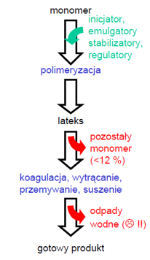

**Zalety:**

· Można prowadzić w łagodnych warunkach – 60-80 C, ciśnienie atmosferyczne, atmosfera gazu inertnego (azotu)

· Dobra wymiana ciepła

· Możliwość prowadzenia procesu w sposób ciągły

· Większy ciężar cząsteczkowy polimerów niż w przypadku metody suspensyjnej

· Możliwość przyśpieszenia reakcji i stopnia polimeryzacji za pomocą stężenia emulgatora

**Wady:**

· Wymagane są monomery o dużym stopniu czystości

· Wymagana wysoka czystość wody

· Duża ilość odpadów wodnych

**Różnice pomiędzy polimeryzacją suspensyjną a emulsyjną:**

· Inicjacja w miceli (w miceli powstaje jeden łańcuch) – polimeryzacja emulsyjna, inicjacja w kropli monomeru (w kropli powstaje kilka łańcuchów) – polimeryzacja suspensyjna

· W polimeryzacji emulsyjnej stężenie ośrodka powierzchniowo-czynnego jest większe (trzeba dodać tyle stabilizatora, aby przekroczyć krytyczne stężenie miceli)

· Rozmiar produktu: polimeryzacja emulsyjna – 10 nm – 0,1 µm, polimeryzacja suspensyjna – 10 µm – 5 mm

**Polimeryzacja w roztworze:**

**Zalety:**

**-** możliwość otrzymywania polimerów o dużym zakresie ciężarów cząsteczkowych   
i niewielkiej polidyspersyjności

- proste operacje transportu substratów i produktów

**Wady:**

- konieczność odzyskiwania i regeneracji rozpuszczalnika

**Rodzaje polimeryzacji w roztworze:**

· **w fazie jednorodnej (metoda lakierowa)** – monomer i polimer rozpuszczają się w rozpuszczalniku. Powstaje produkt o małym i średnim ciężarze cząsteczkowym oraz o niewielkiej polidyspersyjności. Polimer można wydzielić poprzez dodanie rozcieńczalnika lub oddestylowanie rozpuszczalnika.

**Wady:**

- konieczność stosowania rozpuszczalników (trzeba go odzyskać),

- mniejsza wydajność

· **strąceniowa –** rozpuszczalność polimeru jest ograniczona ciężarem cząsteczkowym. Po przekroczeniu pewnej krytycznej wartości stopnia polimeryzacji, makrocząsteczki polimeru stają się nierozpuszczalne. Powstają polimery o bardzo małej polidyspersyjności oraz o średnim ciężarze cząsteczkowym.

· **telomeryzacja –** rozpuszczalnik może reagować z rosnącymi łańcuchami polimeru, jego cząsteczki mogą brać aktywny udział w reakcjach przeniesienia łańcucha. Powstają makrocząsteczki zakończone segmentami rozpuszczalnika (telomery), których właściwości różnią się od ich analogicznych oligomerów.

**Polimeryzacja w masie**

· **w fazie jednorodnej** - w reakcji bierze udział tylko monomer oraz inicjator. W wyniku polimeryzacji powstaje lity blok polimeru, który może stanowić produkt końcowy lub można poddać go granulacji. Na początku zachodzi polimeryzacja wstępna, która przebiega w niskiej temperaturze. W jej wyniku powstaje prepolimer, który następnie poddaje się dalszej polimeryzacji. Następnie zachodzi właściwa polimeryzacja, gdzie prepolimer przelewa się do formy i następnie umieszcza w komorach o różnych temperaturach.

**Zalety:**

**-**  maksymalne wykorzystanie pojemności reaktora,

**Wady:**

**-** trzeba kontrolować odbiór ciepła, gdyż gradient temperatury powoduje wzrost lepkości układu, a przez to następuje niekontrolowany przebieg reakcji w fazie jednorodnej

- produkt jest niejednorodny o zwiększonej masie molowej i szerokim rozkładzie mas molowych

· **blokowo-strąceniowa** – polimer nie rozpuszcza się w monomerze i wytrąca się. Polimeryzacja ta składa się z dwóch etapów. I konwersja monomeru na poziomie 7-8%, ziarna zlepiają się. II konwersja monomeru na poziomie 8-90%, średnica ziaren wynosi 0,5-1,5 µm, środowisko reakcyjne gęstniej, po osiągnięciu żądanego stopnia konwersji odparowuje się monomer, który jest zawracany do ponownej polimeryzacji.

**Zalety:**

**-** duża czystość produktu

**-** monomer można odparować w każdej chwili

**-** otrzymujemy gotowy suchy produkt

**-** maksymalne wykorzystanie reaktora

**-** lepsza wymiana ciepła w trakcie polimeryzacji

**-** mała ilość odpadów

**Wady:**

- trzeba rozdrobnić ziarna – duże zapylenie

**Polimeryzacja w fazie gazowej** – monomery są gazami o niskiej temperaturze krytycznej. Reakcja prowadzona jest w reaktorze adiabatycznym typu autoklawowego. Powstaje pył polimeru, który odfiltrowuje się, stapia i granuluje.

**Zalety:**

**-** możliwość mniejszego wsadu

- znikome możliwości wnikania tlenu

- łatwiejsze odprowadzenie ciepła

**Wady:**

- niebezpieczeństwo eksplozji

- wysoka temperatura (170-350◦C) i ciśnienie (0,1 GPa) prowadzenia procesu

## ***46. Międzynarodowe Tablice Krystalograficzne.***

Opis 230 grup przestrzennych wraz z ich symbolami międzynarodowymi, numerami porządkowymi i odpowiadającymi im symbolami Schoenfliesa, rzutami określającymi położenie elementów symetrii i ich rodzaj oraz współrzędnymi punktów równoważnych są zawarte są w „Międzynarodowych Tablicach Krystalograficznych”. Rozmieszczenie elementów symetrii i położenia punktów symetrycznie równoważnych przedstawia się na rzutach komórki elementarnej na płaszczyzny (100), (010) oraz (001) (w bojarskim jest, że w tablicach jest tylko w rzucie na (001). Elementy symetrii na rzutach oznacza się międzynarodowymi symbolami graficznymi, natomiast położenia punktów symetrycznie równoważnych – za pomocą kółek. (Rys.1)

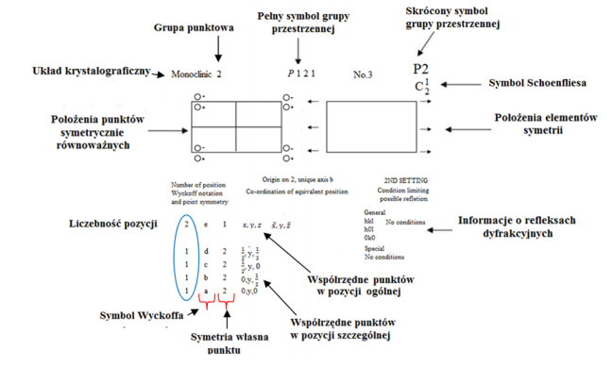

<http://www.krystalografia.us.edu.pl/lic/instrukcja_14.pdf> - tu jest jeszcze ładnie co nie co o tym

Bojarski strona 220 jeśli ktoś chce z literatury.

## ***47. Nanomaterały i ich właściwości.***

Nanomateriały to stosunkowo nowe materiały, pojawiły się dopiero w latach 90. ubiegłego wieku. Ich cechą charakterystyczną jest wielkość ziarna mieszcząca się w granicach od kilku do ok. 100 nm. O tym, czy dany materiał zaliczamy do grupy nanomateriałów, decyduje nie tylko wielkość cząstek, ale przede wszystkim uzyskiwane właściwości – inne niż w skali mikro.

Nanomateriały charakteryzują się:

- dużym polem powierzchni właściwej, definiowanym jako S = F/m, gdzie F to pole powierzchni, m – masa). Dla kulistych nanocząstek o średnicy 2 nm i typowej gęstości, wartość powierzchni właściwej może dochodzić do 500 m2/g. Wpływa to na energię całkowitą układu i może spowodować, iż pojawią się niespotykane w ciele stałym struktury metastabilne,

- wysoką aktywnością,

- skłonnością do aglomeracji,

- rozmaitością składu chemicznego,

- wysoką wytrzymałością na rozciąganie,

- twardością.

## ***48. Nanomateriały, metody „top-down” i „bottom-up” wytwarzania nanostruktur.***

**Metody top-down:**

· polegają na redukowaniu wymiarów danego materiału – czyli podział materiału makroskopowego na mniejsze części – za pomocą różnych urządzeń albo metod trawienia lub też minimalizacja procesu tworzenia się ciała stałego;

· znaczny rozrzut kształtów i rozmiarów cząstek;

· obecność zanieczyszczeń (np. w przypadku mielenia);

· duża wydajność procesu;

· sposoby realizacji: obróbka mechaniczna lub termochemiczna materiałów makroskopowych, a zwłaszcza surowców mineralnych (ścieranie, mielenie), techniki litograficzne (np. litografia optyczna, litografia elektronowa).

**Metody bottom-up:**

· otrzymywanie nanomateriału atom po atomie, czyli budowanie od podstaw (z tego względu metoda *bottom up*  uważana jest za skomplikowaną i wyrafinowaną syntezę fizykochemiczną);

· budulcem struktur mogą być atomy, molekuły, czy nawet nanocząstki – w zależności od tego, jakie właściwości musi mieć budowany nanomateriał;

· związana z chemią powierzchni, rozmiarem i kształtem bloków materiałów, z których jest budowany nanomateriał;

· kontrola kształtu otrzymywanych nanomateriałów;

· mała polidyspersja wymiarów;

· duża czystość otrzymywanych nanomateriałów;

· najczęściej niska wydajność;

· długi czas tworzenia nanostruktur, przez co wysoka cena;

· generacja mniejszej liczby odpadów;

· sposoby realizacji: rozpylanie/piroliza płomieniowa, kondensacja w gazie obojętnym, procesy solwotermalne, metody zol-żel, syntezy matrycowe.

## ***49. Napięcie powierzchniowe i międzyfazowe.***

Cząsteczka znajdująca się w cieczy lub ciele stałym jest poddana symetrycznym oddziaływaniom z sąsiednimi cząsteczkami, dzięki czemu siły tych oddziaływań kompensują się wzajemnie, są jednakowe we wszystkich kierunkach. W pobliżu granicy faz sytuacja jest nieco inna, ponieważ oddziaływania już nie są symetryczne, a energia cząsteczek w pobliżu powierzchni jest inną niż w objętości ośrodka.

Ze względu na specyficzne właściwości cząsteczek powierzchniowych granicę między cieczą a gazem można traktować jako oddzielną fazę – **fazę powierzchniową**.

Zwiększenie swobodnej powierzchni cieczy o wielkości *ds* wymaga wykonania pewnej pracy związanej z przezwyciężeniem sił międzycząsteczkowych. Jest to tzw. praca powierzchniowa (praca napięcia powierzchniowego):

**σ - napięcie powierzchniowe**, czyli współczynnik proporcjonalności, wyrażający pracę potrzebną do zwiększenia tej powierzchni o jednostkę 1 m2 wykonaną w stałej temperaturze i z zachowaniem stałej objętości cieczy Zmiana wielkości powierzchni fazowej wiąże się z efektami energetycznymi.

Energia swobodna zdefiniowana za pomocą energii wewnętrznej i entropii:

F = U - TS

Różniczkując i podstawiając odpowiednie wartości:

dF = – pdV – SdT + = –pdV – SdT + σds

Ponieważ energia swobodna jest funkcją stanu, więc prawa strona wyrażenia jest różniczką zupełną. W związku z tym w warunkach stałej temp i objętości napięcie powierzchniowe jest równe elementarnej zmianie energii swobodnej układu, gdy powierzchnia zmieni się o ds:

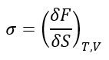

Napięcie powierzchniowe roztworów

Rozpuszczenie substancji stałej w cieczy może powodować wzrost lub zmniejszenie napięcia powierzchniowego. Roztwory wodne mocnych elektrolitów (soli i zasad nieorganicznych) o kationach i anionach charakteryzujących się małymi rozmiarami mają z reguły większe napięcie powierzchniowe niż woda. Często jednak roztwory wodne wykazują zmniejszenie napięcia powierzchniowego. Dotyczy to szczególnie roztworów związków organicznych, których cząsteczki zawierają polarną grupę funkcyjną i długi hydrofobowy łańcuch węglowodorowy. Są to związki amfifilowe.

Równanie Szyszkowskiego – opisuje zależność napięcia powierzchniowego wodnych roztworów wielu związków organicznych od stężenia:

σo – σ =b·ln(1+ac)

b – stała charakterystyczna dla danego szeregu homologicznego

a – stała zwiększająca się wraz ze wzrostem długości łańcucha węglowego

σo – napięcie powierzchniowe rozpuszczalnika

σ – napięcie powierzchniowe roztworu

Zależność napięcia powierzchniowego od stężenia wiąże się ze zjawiskiem adsorpcji substancji rozpuszczonej na granicy fazowej. Wpływ substancji rozpuszczonej na napięcie powierzchniowe zależy od tego, czy stężenie tej substancji w warstwie powierzchniowej jest większe, czy też mniejsze, niż w głębi roztworu. To z kolei zależy od oddziaływania cząsteczek wody z cząsteczkami substancji rozpuszczonej. W przypadku mocnych elektrolitów (całkowicie zdysocjowanych) istnieje bardzo silne powinowactwo jonów do polarnych cząsteczek wody. Jony są silnie hydrofilowe (przyciągane przez cząsteczki wody) i są wciągane w głąb roztworu, stąd napięcie powierzchniowe roztworów elektrolitów mocnych jest wyższe niż wody. Inaczej jest w przypadku związków organicznych. Węglowodory i inne związki organiczne zawierające grupy alkilowe, są hydrofobowe (odpychane przez cząsteczki wody). Związki te gromadzą się na powierzchni i obniżają napięcie powierzchniowe roztworu. Szczególnie aktywne powierzchniowo są związki zbudowane z długich łańcuchów węglowodorowych, zawierających na końcu grupy hydrofilowe – przyciągające cząsteczki wody (np. hydroksylowe, karboksylowe, aminowe lub grupy jonogenne – dysocjujące na jony). Związki takie chętnie gromadzą się na powierzchni. Do wnętrza wody wciągane są grupy hydrofilowe z jednoczesnym silnym wypychaniem na zewnątrz łańcuchów węglowodorowych.

Budowę taką mają powszechnie stosowane mydła, które są solami sodowymi lub potasowymi wyższych kwasów tłuszczowych oraz obecnie stosowane detergenty, związki powierzchniowo czynne obniżające napięcie powierzchniowe

1. **Napięcie międzyfazowe**

Ciecz - ciecz

Napięcie międzyfazowe na granicy zetknięcia dwóch nierozpuszczalnych wzajemnie cieczy równe jest różnicy napięć powierzchniowych tych cieczy :

σ12 = |σ1­­ –σ2 |

Jeśli ciecze wykazują częściową rozpuszczalność wzajemną, w miejsce σ 1 i σ 2 należy podstawić napięcia powierzchniowe odpowiednich roztworów nasyconych: cieczy 2 w cieczy 1 i cieczy 1 w cieczy 2. W miarę zmieniania się rozpuszczalności wzajemnej, czy to w wyniku zmiany temperatury czy też poprzez dodawanie trzeciego składnika rozpuszczalnego w obu cieczach, napięcie międzyfazowe maleje, by zaniknąć w krytycznej temperaturze rozpuszczalności lub w punkcie homogenizacji.

Homogenizacja – proces polegający na wytwarzaniu jednorodnej mieszaniny ze składników, które w warunkach normalnych nie mieszają się ze sobą.

Ciało stałe – ciecz

O tendencji cieczy do zwilżania ciała stałego decyduje praca adhezji, a o ich spoistości praca kohezji

**Adhezja** : oderwanie warstwy cieczy o jednostkowej powierzchni od ciała stałego, wiąże się z pokonaniem oddziaływań występujących pomiędzy cząsteczkami cieczy i ciała stałego.

**Kohezja**: rozerwanie słupa cieczy i wytworzenie dwóch jednostkowych powierzchni ciecz-gaz, jest związana z pokonaniem sił wewnętrznej spójności cieczy.

Gdy siły kohezji przeważają nad siłami adhezji, kropla umieszczona na powierzchni ciała stałego zachowuje kulisty kształt, w przeciwnym wypadku ma tendencje do rozlania się.

Kąt zwilżania – kąt jaki utworzy się pomiędzy powierzchnią kropli a stałym podłożem. Relacja kąta do pracy adhezji i kohezji:

Gdy Ø<90˚(cosØ>0) siły adhezji przeważają i ciecz zwilża ciało stałe

Gdy Ø>90˚(cosØ<0) występuje brak zwiżalnośc

## ***50. Ochrona elektrochemiczna – katodowa i anodowa.***

Elektrochemiczna ochrona przed korozją polega na takiej zmianie potencjału elektrodowego na granicy metal – środowisko, która powoduje zahamowanie lub ograniczenie szybkości rozpuszczania metalu. W zależności od kierunku przesuwania potencjału metody ochrony elektrochemicznej dzieli się na katodowe i anodowe (rys.44).

Przesunięcie potencjału w stronę katodową powoduje uzyskanie stanu odporności metalu, a w stronę anodową – stanu pasywności.

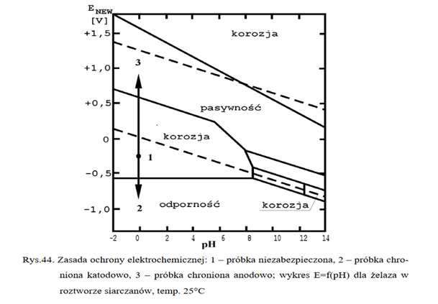

**Ochrona katodowa**

W metodach ochrony katodowej przedmiot chroniony z tworzywa metalicznego jest katodą. Potencjał elektrodowy chronionego materiału przesuwa się w stronę wartości ujemnych tak, by uzyskać wartość poniżej potencjału korozji w danym środowisku. Metal nie ulega wtedy rozpuszczaniu. Tego typu ochrona jest stosowana między innymi do zabezpieczania przed korozją rurociągów podziemnych, kadłubów statków, walczaków kotłowych i zbiorników wody. Ochronę katodową można realizować na dwa sposoby: jako ochronę galwaniczną lub elektrolityczną

W ochronie galwanicznej katodowej chroniony metal jest katodą ogniwa galwanicznego natomiast anodą jest metal mniej szlachetny, zwany protektorem O przydatności materiału jako protektora decyduje jego położenie w szeregu napięciowym (protektor musi być mniej szlachetny od chronionego metalu)

Przy ochronie protektorowej stali jako protektory stosuje się: magnez, cynk, aluminium i ich stopy, natomiast dla ochrony miedzi protektorem jest stal niestopowa. Ochronę protektorową stosuje się głównie do konstrukcji pokrytych powłoką izolacyjną, o niskim wymaganym prądzie ochrony, gdy brak możliwości zastosowania ochrony elektrolitycznej. Zaletami tej metody są:

- niezależność od źródeł prądu,

- łatwość instalowania,

- możliwość ochrony lokalnej,

- znikomy wpływ na sąsiednie konstrukcje.

Do najważniejszych wad należą:

- nieodwracalna strata materiału anody (koniecznośćwymiany anody),

- możliwość zanieczyszczenia środowiska produktami korozji protektora,

- ograniczone zastosowanie ze względu na opornośćśrodowiska i niski prąd ochronny.

W elektrolitycznej ochronie katodowej przedmiot chroniony staje się katodą ogniwa elek-trolitycznego zasilanego prądem stałym z zewnętrznego źródła. Anoda stosowana w tym obwodzie jest najczęściej nierozpuszczalna.

Warunkiem skuteczności ochrony jest równomierny rozkład prądu na powierzchni konstrukcji, co można osiągnąć tylko na konstrukcjach o niezbyt skomplikowanych kształtach i wykazujących ciągłość elektryczną.

O możliwości zastosowania materiału jako anody w metodzie elektrolitycznej ochrony katodowej decydują: jego szybkość zużywania się i dopuszczalna gęstość przewodzonego prądu. Ochrona elektrolityczna katodowa ma następujące zalety:

- wysoką skuteczność ochrony, bliską 100%,

- możliwość ochrony dużych powierzchni bez izolacji lub z uszkodzoną izolacją w środowiskach o różnej oporności,

- możliwość kontrolowania i regulacji prądu polaryzacji,

- możliwość automatyzacji.

Wady metody elektrolitycznej to:

- duże koszty początkowe instalacji,

- konieczność systematycznej kontroli i konserwacji,

- możliwość oddziaływania na inne konstrukcje niechronione.

Trudnością w stosowaniu tego rodzaju ochrony jest konieczność takiego rozmieszczenia

anod, by uzyskać równomierny rozkład potencjału na konstrukcji. Dlatego najczęściej stosuje się układy wieloanodowe, zwiększa odległości od konstrukcji do anody, osłania ekranami powierzchnie konstrukcji w pobliżu anod.

Ochronę katodową stosuje się również jako element ochrony kompleksowej, składającej się z ochrony katodowej, ochrony powłokami izolacyjnymi i inhibitorów.

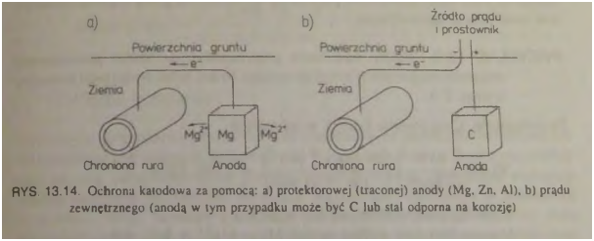

**Ochrona anodowa**

W ochronie anodowej chroniony obiekt stanowi anodę. Potencjał ustala się taki, by osiągnąć stan pasywacji obiektu. Ochronę anodową można realizować

jako galwaniczną lub elektrolityczną.

Galwaniczna ochrona anodowa realizowana jest poprzez stosowanie dodatków stopowych „szlachetnych”, np. Pt, Pd, Ag, Cu, tworzących katody lokalne w procesie korozji, lub pokrywaniu materiału chronionego powłoką z Ti, Zr, Ta, stali nierdzewnej. Dodatki „szlachetne” powodują podwyższenie potencjału elektrodowego materiału mniej szlachetnego aż do obszaru pasywacji oraz utrzymanie go w tym obszarze.

Elektrolityczna ochrona anodowa polega na przesunięciu potencjału anody (materiału chronionego) do takiej wartości, by osiągnąć stan pasywacji. Dopływ prądu stałego zapewnia sięz zewnętrznego źródła przez katodę. Do utrzymania stałego potencjału z zakresu pasywacji stosuje się potencjostat. Jako katody najczęściej stosuje się: platynę, stale austenityczne, molibden i miedź(w środowisku kwasu siarkowego), stopy Fe-Si (w kwasie siarkowym, roztworach soli nieorganicznych), nikiel (w roztworach zasadowych). Katody mogą mieć różne kształty - najczęściej stosuje się pręty, druty, taśmy zwinięte spiralnie – takie by uzyskać równomierny rozkład pola elektrycznego. Wielkość katody musi być optymalna dla danego materiału i środowiska. Zbyt mała katoda powoduje intensywne wydzielanie się wodoru oraz wzrost rezystancji obwodu, co zmusza do podwyższania napięcia.

Zaletami ochrony anodowej są:

- przedłużenie czasu eksploatacji konstrukcji z drogich materiałów,

- możliwość zastąpienia materiałów droższych tańszymi,

- hamowanie korozji lokalnej,

- duży zasięg działania nawet dla elementów o skomplikowanym kształcie,

- mała zawartość produktów korozji w środowisku,

- niskie koszty eksploatacji (małe wartości prądu pasywacji).

Wady ochrony anodowej to:

- wysoki koszt instalacji,

- konieczność bezawaryjnego działania systemu kontrolno-regulacyjnego.

W warunkach przemysłowych znacznie szerzej stosuje się ochronę katodową. Ochrona anodowa ma węższe zastosowanie praktyczne.

## ***51. Ogniwa elektrochemiczne, wzór Nernsta.***

[AGH]

**Półogniwo** – przewodnik elektronowy zanurzony w roztworze elektrolitu lub innym przewodniku jonowym.

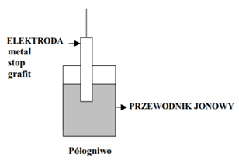

**Ogniwo elektrochemiczne** – zespół dwóch półogniw o określonej konstrukcji

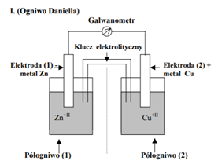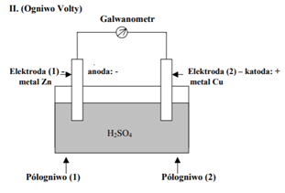

Schematyczny zapis:

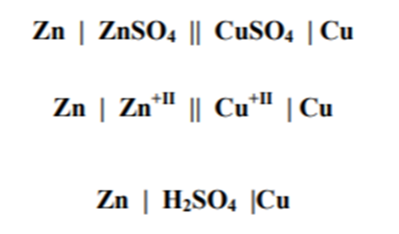

| oznacza granicę faz metal-elektrolit

|| oznacza klucz elektrolityczny

**Klucz elektrolityczny** – urządzenie służące do łączenia półogniw, umożliwia przemieszczanie się jonów, chroni przed mieszaniem się roztworów elektrolitów

**Potencjał elektrody E** – praca przejścia jonu lub elektronu przez granicę faz metal-roztwór

**Wzór Nernsta** – potencjał metalu na granicy faz (E)

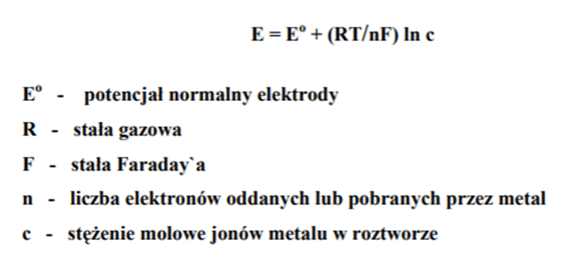

**Normalna elektroda wodorowa** – platyna pokryta czernią platynową zanurzona w roztworze kwasu o stężeniu jonów H+=1mol/dm3, omywana gazowym wodorem. Potencjał elektrody wodorowej jest równy 0.

## ***52. Ogniwa korozyjne.***

Ogniwo składa się z dwóch elektrod zanurzonych w roztworze odpowiedniego elektrolitu (tzn. substancji, której cząsteczki w roztworze ulegają dysocjacji elektrolitycznej, czyli rozpadowi na jony dodatnie i ujemne). Właśnie jony powstałe w wyniku dysocjacji warunkują powstawanie na powierzchniach elektrod pewnego potencjału względem roztworu (tzw. napięcie kontaktowe).

Procesy elektrodowe przebiegają samorzutnie.

Schemat ogniwa:

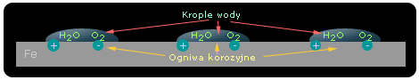

Ogniwa korozyjne powstają w skutek:

* nieprawidłowej struktury powierzchni materiału - korozja naprężeniowa (A)
* różnic w składzie takich powierzchni - korozja wtrąceniowa (B)
* nierównomiernego stężenia tlenu lub soli w roztworze elektrolitu - korozja stężeniowa (C)

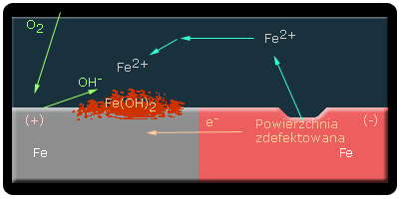

(A) W wyniku naprężeń powstają miejsca bogatsze energetycznie z których jony metalu przechodzą do roztworu łatwiej niż z powierzchni niezdefektowanej. Powierzchnia zdefektowana staje się biegunem ujemnym, a powierzchhnia niezdefektowana - biegunem dodatnim ogniwa. W takim ogniwie na anodzie zachodzi proces utleniania, w naszym przypadku żelaza zgodnie z reakcją połówkową:

$${Fe}_{(s)}→{Fe}_{(c)}^{2+}+2e^{-}$$

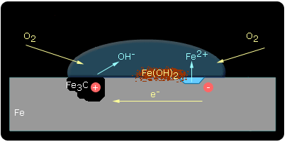

(B) Katoda cementytu transportuje elektrony z żelaza na granicę faz cementyt-woda (katoda), gdzie następuje redukcja tlenu. Zatem reakcja na katodzie:

$$H_{2}O+O_{2}+4e^{-}→OH^{-}$$

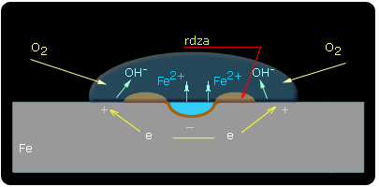

(C) Części powierzchni metalu w miejscach o mniejszym stężeniu tlenu są obszarem anodowym, a w miejscach o lepszym dostępie tlenu - obszarem katodowym, gdzie biegnie redukcja rozpuszczonego tlenu (depolaryzacja tlenowa). W przypadku płytki z żelaza powstające w reakcji katodowej jony OH- spotykają się z dyfundującymi od obszarów anodowych jonami Fe2+ dając nierozpuszczalny Fe(OH)2, który wpływem rozpuszczonego w wodzie tlenu przekształca się w hydraty Fe2O3*nH2O, czyli znaną rdzę.

## ***53. Pasywność metali.***

Pasywacja zależy od środowiska:

na powietrzu pasywują: glin, chrom, miedź, magnez, tytan, mangan, kadm, cyrkon,ind, cyna, ołów, tal, bizmut.

2Ca+O2→ CaO

4Al+3O2→ 2Al2O3

w kwasie azotowym stężonym pasywują: żelazo, chrom, glin. Gdy kwas azotowy(V) rozcieńczymy do około 1% to metale reagują z nim z wydzieleniem wodoru - zachowuje się jak kwas nieutleniający.

2Al + 6HNO3 → Al2O3 + 6NO2 + 3H2O

2Cr +2 HNO3→ Cr2O3 +6NO2 + 3H2O

2Fe +6 HNO3→ Fe2O3 +6NO2 + 3H2O

W stężonym kwasie siarkowym(VI) pasywują wapń, glin, ołów(na zimno). Ołów pasywuje w rozcieńczonym kwasie siarkowym pokrywając się szczelną warstewką PbSO4.

Pb +2H2SO4→PbSO4 + SO2 +2H2O

W praktyce istnieją takie warunki, w których według analizy wartości potencjału standardowego Eo metal powinien wykazywać swoją znaczną aktywność, jednakże trudno rozpuszczalny produkt korozji tego metalu (sól, tlenek, wodorotlenek...) tworzy na jego powierzchni szczelną warstewkę ochronną, która powoduje znaczne obniżenie szybkości jego korozji. Mówimy wówczas, że metal pokryty taką warstewką stałego produktu korozji znajduje się w stanie pasywnym, tzn. takim, w którym szybkość jego utleniania lub roztwarzania jest znikoma. Zjawisko pasywacji wy-stępuje m.in. w przypadku żelaza, glinu, cynku, niklu, chromu i in.

Glin jest metalem nieszlachetnym, bowiem jego standardowy potencjał redukcji Eo jest ujemny i wynosi -1.662 V. Niski potencjał standardowy glinu nie musi jednak oznaczać, że metal wykazuje wysoką aktywność tzn. łatwo koroduje w każdych warunkach. Jego zdolność do pasywacji szczelną i silnie przylegającą warstewką Al2O3 w obecności utleniaczy (np. tlenu z powietrza, czy roztworu kwasu azotowego) czyni powierzchnię glinu odporną na działanie otoczenia i trwałą w użytkowaniu:

2 Al + O2 → Al2O3

2 Al + 2 HNO3 → Al2O3 + 2NO + H2O

Pasywujących właściwości produktów korozji ani samej pasywacji nie da się przewidzieć w oparciu o analizę termodynamiczną (tzn. wyłącznie na podstawie wartości potencjałów Eo z tabeli 1). Pasywacja jako zjawisko towarzyszące hamowaniu korozji metali i pasywność jako stan po-wierzchni metalu są pojęciami związanymi z szybkością reakcji (kinetyką) i muszą być dla danych warunków określane empirycznie tj. w oparciu o badania szybkości reakcji.

## ***54. Podstawowe funkcje termodynamiczne: U, H, S, F, G.***

U – energia wewnętrzna – całkowita energia wewnętrzna układu; w jej skład wchodzą: energia potencjalna i kinetyczna makroskopowych części układu, energia kinetyczna cząsteczek, energia potencjalna oddziaływań międzycząsteczkowych i wewnątrzcząsteczkowych itd. Nie da się określić jej bezwzględnej wartości, jednak w termodynamice istotna jest jej zmiana, a nie konkretna wartość. Inaczej nazywana funkcją stanu.

Jak stany dwóch układów A i B są identyczne to UA=UB.

Zmiana energii wewnętrznej układu zamkniętego, nieizolowanego jest wg I zasady termodynamiki równa sumie energii dostarczonej do układu i odprowadzonej z układu pod jakąkolwiek postacią.

I zasada termodynamiki:

· Dla układów izolowanych:

· Dla układów zamkniętych, nieizolowanych: , gdzie Q – energia wymieniona jako ciepło, W – energia wymieniona jako praca

Dla układu zamkniętego, w którym nie przebiegają żadne reakcje chemiczne i który nie wykonuje pracy objętościowej:

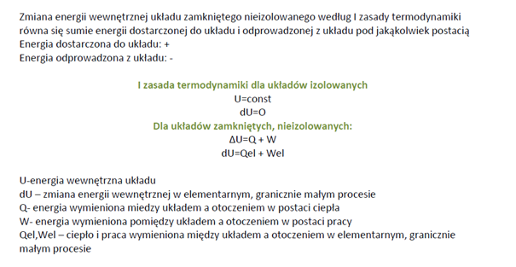

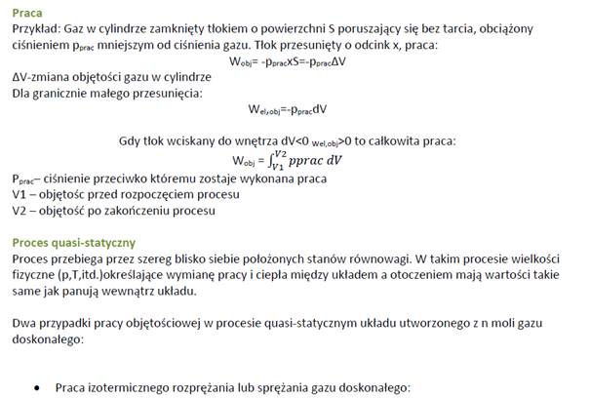

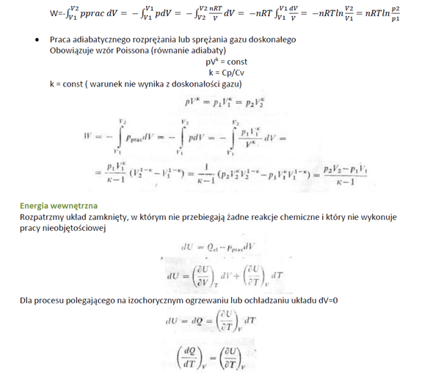

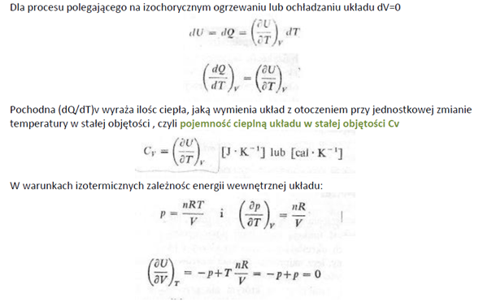

H – entalpia - Określenie wielkości ΔUr wymaga sprecyzowania równania stechiometrycznego opisującego reakcję.

W reakcjach egzotermicznych układ wydziela ciepło, zatem według przyjętej zasady znakowania dla reakcji tych ΔUr < 0; dla reakcji endotermicznych natomiast ΔUr > 0.

Dla uzyskania prostych wyrażeń na pojemność cieplną układu pod stałym ciśnieniem (Cp) i molowe ciepło reakcji pod stałym ciśnieniem (Qp,T) wprowadza się nową funkcję termodynamiczną, zwaną entalpią układu H.



Ponieważ entalpia, podobnie jak energia wewnętrzna, jest funkcją zmiennych stanu układu, to możemy utworzyć różniczkę zupełną entalpii:



S – entropia – funkcja, nadająca II zasadzie dynamiki postać zależności matematycznej. Gdy układ zamknięty w temperaturze T (jednakowej w każdym jego punkcie) wymienia z otoczeniem w procesie odwracalnym ciepło Qel, wtedy  
entropia układu zmienia się o wartość dS, równą:

dS= Qel/T(proces odwracalny) [JK-1]

Powyższe równanie definiuje entropię układu zamkniętego z  
dokładnością do stałej całkowania, której wielkość można wyliczyć na podstawie  
II zasady termodynamiki.

F – energia swobodna układu (Energia Hemholtza)



G – energia Gibbsa (entalpia swobodna układu)



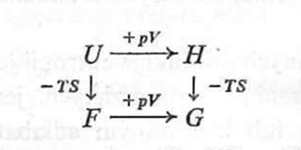

## ***55. Podstawy termodynamiczne stabilności materiałów: prawa termodynamiki.***

Układ - pewna część przyrody, której zachowanie się w rozważanym procesie nas interesuje. Wszystko co poza układem - otoczenie. Układ może być oddzielony od otoczenia wyraźnymi granicami lub te granice mogą być tylko pomyślane.

Układ zamknięty - nie zachodzi przepływ masy pomiędzy układem a otoczeniem

Układ otwarty - przepływ zachodzi

Układ izolowany - brak przepływu masy i energii,

Układ nieizolowany - jest przepływ masy, lub energii bądź oba

Układ izolowany adiabatycznie - nie wymieniają z otoczeniem masy oraz ciepła ale mogą wymieniać energię pod innymi postaciami (np. wykonana praca mechaniczna)

Stan układu - informacje dotyczące masy, objętości, temperatury, składu chemicznego, panującego w nim ciśnienia itp. (są to zmienne stanu układu).

Zmienne ekstensywne - zależą od masy układu

Zmienne intensywne - nie zależą od masy układu

Dwa układy są identyczne gdy wartości wszystkich zmiennych stanu są identyczne.

**Pierwsza zasada termodynamiki (zasada zachowania energii) -** stwierdza, że całkowita energia układu izolowanego jest wielkością stałą niezależną od przebiegających w tym układzie procesów. Na całkowitą energię układu (energię wewnętrzną układu) U składają się: energia potencjalna i kinetyczna cząstek, energia potencjalna oddziaływań międzycząsteczkowych i wewnątrzcząsteczkowych itd.

W zagadnieniach termodynamicznych najważniejsza jest wartość ∆U - zmiana całkowitej energii wewnętrznej, a nie konkretna wartość tej energii U (zresztą nie da się jej wyznaczyć).

Treść pierwszej zasady dynamiki można przedstawić za pomocą pojęcia energii wewnętrznej w sposób następujący:

1) dla układów izolowanych:

U = const.

dU = 0

2) dla układów zamkniętych, nieizolowanych

∆U = Q + W

dU = Qel + Wel

gdzie:

dU - zmiana energii wew. w elementarnym, granicznnie małym procesie

Q - energia wymieniona miedzy układem a otoczeniem w postaci ciepła

W - energia wymieniona miedzy układem a otoczeniem w postaci pracy

Qel , Wel  - odpowiednio ciepło i praca, wymienione pomiędzy układem a otoczeniem w elementarnym granicznie małym procesie

**Praca**

Przykład: Gaz w cylindrze zamknięty tłokiem o powierzchni S, poruszający się bez tarcia, obciążony ciśnieniem pprac mniejszym od ciśnienia gazu. Tłok przesunięty o odcinek x, praca:

Wobj = -ppracxS = -pprac∆V

∆V - zmiana objętości gazu w cylindrze

znak minus dla z godności z przyjętą wyżej konwencją ( W < 0 )

Dla granicznie małego przesunięcia:

Wel,obj = -ppracdV

Taki sam wzór przedstawia również pracę, jaka zostanie wykonana podczas wciskania tłoka do wnętrza cylindra, tj. gdy dV < 0 i zgonie z przyjętą konwencją Wel,obj > 0.

W tym drugim przypadku pprac oznacza ciśnienie działające na tłok od wnętrza cylindra. Ogólnie ciśnieniem pprac oznaczamy ciśnienie przeciwko któremu zostaje wykonana praca.

Całkowita praca w skończonym procesie:

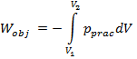

gdzie:

V1 , V2 - objętości układu przed i po ukończeniu procesu

By obliczyć Wobj konieczna jest znajomość pprac(V) dla każdego momentu przebiegu procesu.

**Proces quasi-statyczny**

Proces przebiega przez szereg blisko siebie położonych stanów równowagi. W takim procesie wielkości fizyczne (p, T, itd.) określające wymianę pracy i ciepła między układem a otoczeniem mają wartości takie same jak panują wewnątrz układu.

Dwa przypadki pracy objętościowej w procesie quasi-statycznym układu utworzonego z n moli gazu doskonałego:

1) Praca izotermicznego rozprężania lub sprężania gazu doskonałego:

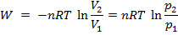

2) Praca adiabatycznego rozprężania lub sprężania gazu doskonałego:

Dla quasi-statycznego, adiabatycznego rozprężania lub sprężania gazu doskonałego obowiązuje wzór Poissona (tzw. równanie adiabaty):



gdzie k = Cp/CV. Zakłada sie dodatkowo, że k = const (warunek ten nie wynika z założenia o doskonałości gazu!) Wówczas mamy:

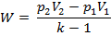

Wzór ten jest słuszny również w przypadku, gdy gaz doskonały, o współczynniku k niezależnym od temperatury, ulega dowolnej przemianie adiabatycznej, choćby nie była ona przemianą quasi-statyczną.

**Energia wewnętrzna**

Jeżeli układ nie wymienia z otoczeniem pracy innej, jak tylko objętościowa, to energia wewnętrzna układu jest funkcją liczb moli poszczególnych składników (n1, n2, n3, ...) oraz dwóch zmiennych określających stan termiczny i mechaniczny układu. Ich wybór jest dowolny, ale najprostszą postać wzorów otrzymuje się wybierając jako te zmienne objętość układu V i jego temperaturę T.

Rozpatrzmy układ zamknięty, w którym nie przebiegają żadne reakcje chemiczne i który nie wykonuje pracy nieobjętościowej, tzn. n-ki są stałe. Równanie I zasady przybierze wówczas postać:



Różniczka zupełna funkcji U(V, T) określona jest wzorem:

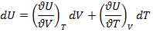

Dla procesu polegającego na izochorycznym ogrzewaniu lub ochładzaniu układu dV=0

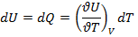

(piszemy dQ zamiast Qel, gdyż w tych warunkach Qel jako równe dU, jest jednoznacznie określone przez zmienne stanu ukłądu). Zatem:

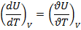

Pojemność cieplna układu w stałej objętości - Cv

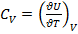 [J * K-1]

Pojemność cieplna układu pod stałym ciśnieniem - Cp

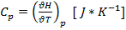

**Entalpia**

Określenie wielkości ΔUr wymaga sprecyzowania równania stechiometrycznego opisującego reakcję.

W reakcjach egzotermicznych układ wydziela ciepło, zatem według przyjętej zasady znakowania dla reakcji tych ΔUr < 0; dla reakcji endotermicznych natomiast ΔUr > 0.

Dla uzyskania prostych wyrażeń na pojemność cieplną układu pod stałym ciśnieniem (Cp) i molowe ciepło reakcji pod stałym ciśnieniem (Qp,T) wprowadza się nową funkcję termodynamiczną, zwaną entalpią układu H.



gdzie:

H - entalpia układu

U - jego energia wewnętrzna

V - objętość

p - ciśnienie panujące w układzie

Ponieważ entalpia, podobnie jak energia wewnętrzna, jest funkcją zmiennych stanu układu, to możemy utworzyć różniczkę zupełną entalpii:



**Druga zasada termodynamiki -** wszystkie zjawiska, jakie zachodzą samorzutnie w przyrodzie są zjawiskami nieodwracalnymi

Proces odwracalny - proces, w którym gdy zmienne stanu zmieniają swe wartości, to istnieje proces odwrotny, w wyniku którego zmienne układu przyjmują z powrotem wartości początkowe, przy czym ten proces musi spełniać takie warunki jak:

1) układ przechodzi poprzez te same stany pośrednie, co w procesie pierwotnym, lecz w odwrotnej kolejności

2) układ wymienia w tym procesie z otoczeniem ilości masy, ciepła i pracy różniące się jedynie znakiem od wymienianych w procesie pierwotnym

Proces nieodwracalny - proces w którym co najmniej jedno z powyższych warunków nie jest spełnione.

**Entropia** - potrzebna do nadania II zasadzie termodynamiki postaci zależności matematycznej.

Gdy układ zamknięty o temperaturze T, jednakowej w każdym jego punkcie, wymienia z otoczeniem w procesie odwracalnym ciepło Qel, wówczas entropia tego układu zmienia się o wartość dS równą:



Wprowadzenie pojęcia entropii S wprowadza możliwość odróżnienia procesów odwracalnych od nieodwracalnych. Różnicę uzyskuje się porównując zmianę, jakiej doznała entropia układu w wyniku tego procesu (ΔS) z obliczoną dla tego procesu całką z ilorazu Qel/T (gdzie Qel to ciepło wymieniane przez układ z otoczeniem).

**Energia swobodna i entalpia swobodna**

Przy omawianiu procesów, które zachodzą w warunkach stałości temperatury i objętości lub temperatury i ciśnienia dogodnie jest wyprowadzić w miejsce ogólnego kryterium samorzutności procesu pewne kryteria specjalne - wyprowadzamy dwie nowe funkcje:

1) energia swobodna układu (energia swobodna Helmholtza)



2) entalpia swobodna układu (energia swobodna Gibbsa lub potencjał termodynamiczny)



gdzie:

U - energia wewnętrzna

H - entalpia

S - entropia układu

T - temperatura

F i G to funkcje stanu układu, a ich wartość jest określona jedynie z dokładnością do stałej addytywnej, podobnie jak wartość U i H. Termodynamika zajmuje sie jedynie zmianami tych funkcji ΔF i ΔG lub ich różniczkami dF i dG.

**Związki między funkcjami termodynamicznymi:**

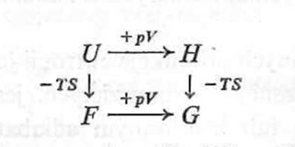

## ***56. Podział polimerów wg różnych kryteriów.***

· Ze względu na pochodzenie:

1) Naturalne – np. celuloza, wełna, polipeptydy (białka), polisacharydy, kauczuki naturalne, skrobia, DNA

2) Syntetyczne – np. poliolefiny, polimery winylowe, poliestry, poliamidy

· Ze względu na właściwości reologiczne:

1) Elastomery – przy małych odkształceniach odkształcają się nawet o ponad 100%, np. gumy, kauczuki

2) Plastomery – pod wpływem naprężenia odkształcają się w niewielkim stopniu, nawet poniżej 1%, np. termoplasty i duroplasty

/- Termoplasty – przechodzą w stan uplastycznienia wiele razy, przez co można je formować więcej niż 1 raz

- Duroplasty – można je formować tylko 1 raz, duży stopień usieciowania (termoutwardzalne i chemoutwardzalne)

· ze względu na budowę chemiczną:

1) Termoplastyczne – można je powtórnie przetwarzać, mają temperaturę płynięcia, rozpuszczają się w rozpuszczalnikach organicznych

2) Termoutwardzalne i Chemoutwardzalne – ulegają usieciowaniu pod wpływem temperatury lub czynników chemicznych; ich przetworzenie jest trudniejsze niż termoplastów – nie można ich wielokrotnie przetwarzać, ulegają degradacji (termicznej), nie mają temperatury płynięcia, nie topią się, np. żywice chemoutwardzalne (epoksydowa, poliuretanowa, silikonowa); żywice termoutwardzalne (fenolowoformaldehydowa, mocznikowa, nowolakowa)

· Ze względu na uporządkowanie łańcuchów polimerowych:

1) Amorficzne – niezdolne do krystalizacji, nieuporządkowane łańcuchy, polimery bezpostaciowe

2) Semikrystaliczne – częściowo krystalizujące, długie łańcuchy nie splątane ze sobą, ale ułożone chaotycznie

3) Ciekłokrystaliczne – krótkie i uporządkowane łańcuchy

· Ze względu na strukturę topologiczną:

1) Liniowe

2) Liniowe z krótkimi rozgałęzieniami

3) Liniowe z długimi rozgałęzieniami

4) Rozgałęzione

5) Cykliczne

6) Drabinkowe

7) Gwiaździste

8) Usieciowane

## ***57. Pojęcia gęstości i lepkości.***

Gęstość (masa właściwa) – stosunek masy pewnej ilości substancji do zajmowanej przez nią objętości.  
  
W przypadku substancji jednorodnych porcja ta może być wybrana dowolnie; jeśli jej objętość wynosi V, a masa m to gęstość substancji wynosi:  
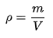  
i nie zależy od wyboru próbki.  
  
W przypadku substancji niejednorodnych gęstość nie jest stała w przestrzeni i określana jest dla każdego punktu z osobna; definiuje się ją jak wyżej, przy założeniu, że wybrana porcja substancji, obejmująca dany punkt, jest jak najmniejsza. Wybierając próbkę w otoczeniu danego punktu otrzymujemy gęstość w tym punkcie jako granicę stosunku masy próbki dm do jej objętości dv przy rozmiarach próbki dążących do zera:  
  
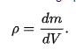  
Jednostką gęstości w układzie SI jest kilogram na metr sześcienny – kg/m³. Inne jednostki to m.in. kilogram na litr – kg/l oraz gram na centymetr sześcienny – g/cm³ (w układzie CGS).  
  
Gęstość większości substancji jest zależna od panujących warunków, w szczególności od temperatury i ciśnienia. W związku z tym w tablicach opisujących właściwości materiałów podaje się ich gęstość zmierzoną w określonych warunkach; przeważnie są to warunki standardowe lub normalne. Znajomość gęstości pozwala na obliczenie masy określonej objętości substancji.

W odróżnieniu od ciężaru właściwego gęstość nie zależy od siły ciążenia; w warunkach nieważkości gęstość pozostaje taka sama jak w warunkach ciążenia (podobnie jak masa), a ciężar właściwy wynosi wtedy zero (podobnie jak siła ciężkości

Określenie gęstość jest potocznie używane do określania lepkości; w znaczeniu technicznym lepkość i gęstość opisują inne wielkości (woda ma większą gęstość od oleju smarnego, ale mniejszą lepkość).

Lepkość (transport pędu) właściwość płynów, plastycznych ciał stałych, a także gazów, która związana jest z oddziaływaniami międzycząsteczkowymi. Jest to tarcie wewnętrzne, występujące podczas ruchu jednych części (warstw) ośrodka (płynu) równolegle względem siebie z różnymi prędkościami. Lepkość wynika ze zdolności płynu do przekazywania pędu pomiędzy tymi warstwami. Jednostką współczynnika lepkości (ᵰ) jest [Pa * s] lub pauz, który stanowi 0.1 Pa*s. Wzrost lepkości roztworu powodowany jest obecnością makrocząsteczek w roztworze. Efekt ten występuje nawet przy małych stężeniach, ponieważ duże cząsteczki wpływają na przepływ cieczy w znacznym otaczającym je obszarze. Lepkość maleje ze wzrostem temperatury, co wynika z równania ArrheniusaGuzmana:

η = Aexp[(E/(RT)]

, gdzie A i E (energia aktywacji lepkości) są stałymi charakterystycznymi dla danej cieczy. Rozpuszczenie stałej substancji w cieczy powoduje zwykle wzrost jej lepkości.

Współczynnik lepkości wodnych roztworów elektrolitów zwiększa się proporcjonalnie do kwadratu molalności (m), zgodnie z równaniem (gdzie a i b to stałe zależne od rozmiarów jonów, oddziaływań międzycząsteczkowych i od temperatury):

η = am 2 + b

Zgodnie z hydrodynamicznym prawem Newtona naprężenie ścinające w płynie jest wprost proporcjonalne do występującej w nim szybkości ścinania, a współczynnik proporcjonalności zwany jest lepkością ( τ = η * γ) . Lepkość dynamiczna stosunek naprężeń ścinających do szybkości ścinania:

η = τ/γ [Pa * s]

Lepkość kinematyczna (kinetyczna) stosunek lepkości dynamicznej do gęstości

płynu:

v = η/ρ [m2/s]

Lepkość względna wielkość bezwymiarowa, stosunek lepkości dynamicznej

badanej cieczy do lepkości cieczy wzorcowej (np: wody).

Płynność odwrotność współczynnika lepkości dynamicznej:

φ = 1/η

Metody pomiaru lepkości płynów:

1) lepkościomierze kapilarne pomiar czasu (t) wypływu określonej objętości cieczy (V) przez kapilarę o promieniu (R) i długości (l) pod wpływem różnicy ciśnień △p. Metoda ta opiera się na prawie Poiseuille’a. Pomiarów dokonujemy z wykorzystaniem lepkościomierzy (wiskozymetrów) O stwalda, Englera lub Ubbelohde’a . Przyrząd ten jest najczęściej używany do pomiarów względnych, w których porównuje się czasy wypływu dwóch cieczy wzorcowej i badanej. 2) lepkościomierze kulkowe miarą lepkości jest czas opadania kulki o określonej średnicy w rurce wypełnionej badaną cieczą. Prędkość opadania ciała stałego w cieczy zależy od jego lepkości. Pomiar dokonuje się w różnych temperaturach cieczy. Przykład: Lepkościomierz Höpplera

3) lepkościomierz rotacyjny wskutek rotacji wirnika w cieczy dokonuje się pomiaru wyindukowanego napięcia w cewce pomiarowej, którego amplituda zależy od częstotliwości i amplitudy sygnału generatora prądu i od lepkości badanej cieczy (ciecz stanowi opór dla ruchomego wirnika).

4) lepkościomierz cylindryczny pomiar siły hamowania cylindra zanurzonego w cieczy i obracającego się wokół własnej osi. Cylinder wprawiany jest w ruch z użyciem silnika połączonego ze spiralną sprężyną wokół osi cylindra. Miarą momentu hamującego jest kąt skręcenia sprężyny.

Przepływ lepki płynów (gazów i cieczy) jest ważnym zjawiskiem transportu wywołany gradientem ciśnienia. Gradient ciśnienia powoduje powstanie przepływu płynu (np: w rurze) od punktu o wyższym ciśnieniu do punktu o ciśnieniu niższym. Przepływ lepki płynów nie jest przepływem stacjonarnym, ponieważ występuje tu bowiem dodatkowo gradient prędkości prostopadle do kierunku przepływu (patrz rys. 6.5). Prędkość strumienia nie jest jednakowa. Jest ona największa w osi strumienia i maleje ku brzegom w wyniku działania tarcia wewnętrznego (lepkości). Jeżeli gradient ciśnienia nie będzie zbyt duży, to przepływ będzie l aminarny (nie burzliwy). W mechanice płynów do określania kryterium stateczności płynów wykorzystuje się liczbę Reynoldsa: dla małej wartości Re < 2500 przepływ laminarny; 2500<Re<5000 przepływ częściowo turbulentny; Re > 5000 przepływ burzliwy.

## ***58. Pole elektryczne – podstawowe wielkości.***

**Pole elektryczne -** stan przestrzeni otaczającej ładunki elektryczne lub zmienne pole magnetyczne. W polu elektrycznym na ładunek elektryczny działa siła elektrostatyczna. Ładunek poruszający się wywarza nie tylko pole elektryczne, ale też magnetyczne.

**Prawo Coulomba** – siła elektrostatyczna oddziaływania pomiędzy dwoma ładunkami jest proporcjonalna do ich iloczynu i odwrotnie proporcjonalna do kwadratu odległości pomiędzy nimi:

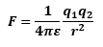

**r –** odległość pomiędzy ładunkami

**q1, q2 –** ładunki

**ε –** przenikalność elektryczna ośrodka (**ε=εrε0, ε0=8,85*10-12 F/m**)

**WIELKOŚCI CHARAKTERYZUJĄCE:**

**Natężenie pola –** wielkość wektorowa, która jest stosunkiem siły elektrostatycznej **F** działającej na dodatni ładunek próbny **q** do wartości tego ładunku:

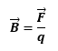

**Potencjał pola elektrycznego** – to pole skalarne **ϕ,** jest to stosunek energii potencjalnej **Ep** ładunku próbnego **q**, do wartości tego ładunku:

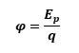

**Energia pola elektrycznego** – gromadzi się w polu elektrycznym, jest ona równa pracy potrzebnej do ułożenia układu ładunków wytwarzających dane pole elektryczne, gęstość energii pola elektrycznego:

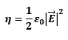

**Linie pola elektrycznego** – służą do przedstawiania pola elektrycznego, są równoległe do wektorów natężenia pola elektrycznego w każdym punkcie przestrzeni, liczba linii przechodzących przez jednostkową powierzchnię jest proporcjonalna do wartości natężenia pola elektrycznego. Linie wychodzą z ładunku dodatniego i biegną do ładunku ujemnego, nie mogą się przecinać.

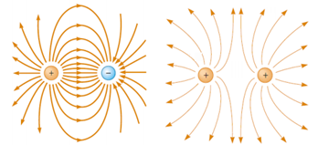

**Strumień natężenia pola elektrycznego** ΦE – iloczyn wartości natężenia pola elektrycznego **E** i pola powierzchni **A** prostopadłej do kierunku wektora **E:**

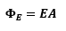

Gdy powierzchnia nie jest prostopadła:



**θ –** kąt pomiędzy kierunkiem wektora E a prostą prostopadłą do powierzchni A

**WŁAŚCIWOŚCI POLA ELEKTRYCZNEGO:**

**Zasada superpozycji-** siła pochodząca od kilku pól elektrycznych jest wektorową sumą sił, jakie wytwarza każde z tych pól.

**Zachowawczość pola elektrycznego –** praca wykonana przy przesunięciu ładunku w polu elektrycznym na drodze zamkniętej = 0. Często nazywa się zachowawczym pole elektryczne ładunków spoczywających zwane polem elektrostatycznym. Pole elektryczne wytworzone przez zmieniające się pole magnetyczne nie jest zachowawcze i powinno być rozpatrywane wspólnie z polem magnetycznym jako pole elektromagnetyczne

**Źródłowość pola elektrycznego** – linie sił pola elektrycznego wytworzonego przez ładunki elektryczne rozpoczynają się i kończą na ładunkach. Matematycznym wyrazem źródłowości pola elektrycznego jest prawo Gaussa.

## ***59. Pole grawitacyjne.***

Pośrednikiem i nośnikiem sił między ciałami obdarzonymi masą jest tzw. pole sił grawitacyjnych. Każda cząstka obdarzona masą (będącą źródłem pola sił) modyfikuje przestrzeń wokół siebie. Modyfikacja ta sprawia, że na ciała będące w tym polu działa siła grawitacji.

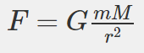

F - siła oddziaływania

G - stała grawitacji

m - masa oddalonego obiektu. (m<<M) - piszą tak często, ale nie jestem pewien czy wzoru nie stosuje się też do np. obliczania sił działających między planetami, gdzie ta nierówność nie byłaby już tak dobrze spełniona jak np. przypadek człowiek i ziemia

M - masa obiektu będącego źródłem pola grawitacyjnego i będącego punktem odniesienia

r - odległość między środkami mas (wg wzoru w górach jesteśmy chudsi xd)

Wzór stosować dla mas punktowych, działa też dla mas sferycznych.

**Pole grawitacyjne centralne i jednorodne :**

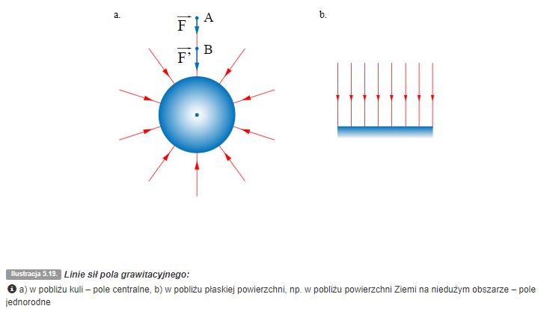

Jeżeli ciało próbne (to mniejsze) przesuniemy do punktu B, to będzie na nie działać większa siła F', ale jej kierunek się nie zmieni. We wszystkich punktach prostej AB kierunek siły grawitacji jest taki sam. Linia ta nazywa się „linią sił”. W ogólnym przypadku linią sił nazywamy linię, wzdłuż której (lub stycznie do której) na ciało próbne działają siły. Takich linii w otoczeniu kuli możemy wykreślić bardzo dużo. Linie sił w otoczeniu kuli rozmieszczone są promieniście. Pole o liniach sił rozmieszczonych promieniście nazywamy polem centralnym. Gdy mamy do czynienia z niedużymi obszarami w pobliżu powierzchni Ziemi, można przyjąć, że linie sił są równoległe do siebie i prostopadłe do powierzchni Ziemi . Takie pole, w którym linie sił są równoległe, czyli takie, które wszędzie ma taką samą wartość, kierunek i zwrot, nazywamy polem jednorodnym.

**Natężenie pola grawitacyjnego:**

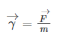

F - siła

m - masa

y - natężenie pola

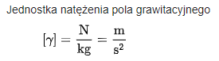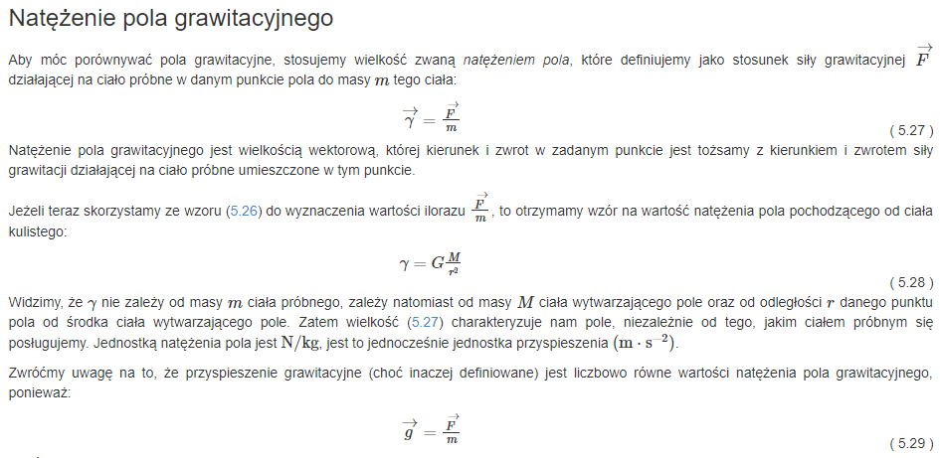

Ważna ciekawostka!:

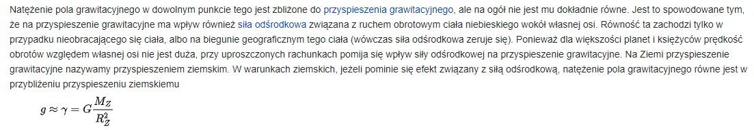

## ***60. Porównanie polimerów amorficznych i semikrystaliczneych; przykłady polimerów amorficznych i semikrystalicznych.***

Polimery amorficzne (bezpostaciowe) ­ polimery, w których makrocząsteczki przyjmują postać kłębka, tworząc nieuporządkowane, skłębione struktury,osłabych oddziaływaniach energetycznych. Jedyne uporządkowanie to uporządkowanie bliskiego zasięgu, do ok. 1nm. Przykłady: PCV, PMMA, poliwęglan

Polimery krystaliczne ­ polimery o strukturze uporządkowanej, którą tworzą polimery o liniowej budowie łańcucha lub zawierające grupy o dużej polarności rozmieszczone równolegle wzdłuż łańcucha. Struktury powstają wskutek oddziaływań międzycząsteczkowych skłębionych łańcuchów, tworząc strukturę lamelarną (miejsca, w których łańcuchy układają się równolegle względem siebie). Polimery krystaliczne zawierają obszary z uporządkowanym upakowaniem makrocząsteczek oraz obszary amorficzne, bezpostaciowe (cieczy przechłodzonej): zgodnie z zasadą termodynamiki, mają strukturę dwufazową

Polimery semikrystaliczne to polimery krystaliczne, w których udział fazy krystalicznej jest mały. Przykłady: PE, PP, PET, PA,

* Częściowo krystaliczne tworzywa sztuczne przechodzą ze stanu stopionego w stan stały w ściśle określonym zakresie temperatur. Dlatego też ich okno przetwórstwa jest mniejsze od okna przetwórstwa amorficznych tworzyw sztucznych.
* Tworzywa częściowo krystaliczne mają większy skurcz przetwórczy niż tworzywa amorficzne
* Tworzywa amorficzne są przezroczyste (bez napełniaczy) i stosunkowo kruche, polimery semikrystaliczne są zazwyczaj nie przeźroczyste.
* Polimery semikrystaliczne są zazwyczaj bardziej wytrzymałe, twarde i sprężyste w porównaniu do polimerów amorficznych
* Podczas topienia przy polimerach semikrystalicznych zachodzi przemiana fazowa, która nie jest obecna przy polimerach amorficznych

## ***61. Porównanie polireakcji łańcuchowych i stopniowych.***

**POLIREAKCJE**

|  |  |  |
| --- | --- | --- |
| **STOPNIOWE** | **ŁAŃCUCHOWE** | |
| **Przykłady:**  Polikondensacja  Poliaddycja | **Przykłady:**  Polimeryzacja rodnikowa  Polimeryzacja jonowa (anionowa i kationowa) | |
| Liczba wzrastających równocześnie cząsteczek jest mała. | Liczba wzrastających równocześnie cząsteczek jest duża. | |
| Dowolne dwie cząsteczki obecne w układzie mogą ze sobą reagować. | Łańcuch rośnie wyłącznie wskutek przyłączania jednej cząsteczki monomeru. |  |
| Monomer zanika we wczesnym stadium reakcji. | Stężenie monomeru maleje w sposób ciągły podczas polireakcji. |  |
| Długie czasy reakcji są nieodzowne, aby uzyskać duże masy cząsteczkowe (masa cząsteczkowa zmienia się w sposób ciągły w trakcie polireakcji) | Długie czasy reakcji nie mają większego wpływu na masę cząsteczkową (polimer o dużej masie molowej jest już otrzymywany w początkowych stadiach polimeryzacji). |  |
| Wydajność polimeryzacji po początkowym okresie jest niezależna od czasu trwania reakcji | Wydajność polimeryzacji zwiększa się z postępem reakcji. |  |
| W każdym stadium reakcji obecne są wszystkie możliwe n-mery. | Mieszanina reakcyjna zawiera tylko monomer i wielkocząsteczkowy polimer. |  |
| Powstające cząsteczki polimeru mogą bezustannie reagować ze sobą | Raz otrzymane cząsteczki polimeru nie reagują jedna na drugą. |  |
| Kontrola temperatury polimeryzacji jest łatwa | Kontrola temperatury polimeryzacji jest trudna |  |

**Definicje poszczególnych polireakcji (na wszelki wypadek):**

· **polikondensacja –** reakcja polimeryzacji, przebiegająca stopniowo i z wydzieleniem niskocząsteczkowego produktu ubocznego (np. wody, metanolu, glikolu);

· **poliaddycja –** polimeryzacja o charakterze stopniowym, w której nie występują produkty uboczne;

· **polimeryzacja rodnikowa ­–** polimeryzacja, która opiera się na wytworzeniu rodników, pozwalających na otrzymanie wielkocząsteczkowego polimeru;

· **polimeryzacja jonowa –** polimeryzacja, której mechanizm opiera się na tworzeniu par jonowych, biorących udział w reakcji inicjowania polimeryzacji.

## ***62. Potencjał chemiczny: definicja i zastosowanie dla stanów równowagi.***

## ***63. Powłoki ochronne.***

Powłoki ochronne stosowane jako ochrona czasowa lub trwała, ze względu na skład chemiczny dzieli się na: organiczne (malarskie i z tworzyw sztucznych), niemetalowe i metalowe.

**Powłoki malarskie**

Powłoki malarskie wytwarza się jako jednowarstwowe lub wielowarstwowe. Powłoki wielowarstwowe składają sięz warstwy podkładowej, zwanej też gruntową, warstw pośrednich i warstwy nawierzchniowej. Materiały stosowane na poszczególne typy warstw to farby, lakiery i emalie

Podstawowe techniki nakładania to:

- malowanie pędzlem;

- malowanie natryskowe;

- malowanie zanurzeniowe;

- malowanie elektroforetyczne

Trwałość i wady powłok malarskich

Trwałość powłok malarskich zależy od skłonności materiału do starzenia, odporności na czynniki mechaniczne i stopnia agresywności środowiska. Typowe wady powłok wynikające z technologii nakładania i warunków eksploatacji to marszczenie, zacieki, spękania deseniowe lub głębokie, odstawanie, łuszczenie, pęcherze

**Powłoki niemetalowe**

Zaletami materiałów niemetalowych stosowanych jako powłoki ochronne są:

- dobra odporność na korozję atmosferyczną i czynniki chemiczne;

- dobre właściwości izolacyjne, elektryczne i cieplne;

- estetyczny wygląd.

Jako powłoki niemetalowe stosuje się emalie techniczne, tworzywa sztuczne, gumy, pokrycia izolacyjne wieloskładnikowe, ceramikę, warstwy konwersyjne.

**Powłoki z tworzyw sztucznych**

Powłoki z tworzyw sztucznych są stosowane w bardzo szerokim zakresie i wykazują stałą tendencję rozwoju ze względu na szereg zalet. Do najważniejszych walorów materiałów polimerowych wykorzystywanych jako powłoki ochronne należą:

·odporność chemiczna na czynniki atmosferyczne oraz na szereg roztworów kwasów, soli i zasad;

·właściwości izolacyjne elektryczne, cieplne i akustyczne, które można modyfikować napełniaczami;

·niski współczynnik tarcia i ścieralnośćw porównaniu z metalami;

·właściwości antyadhezyjne zapobiegające przyleganiu zanieczyszczeń i innych produktów w procesach produkcji;

·mały ciężar właściwy;

·obojętność w roztworach fizjologicznych (możliwość stosowania w przemyśle spożywczym i farmaceutycznym oraz w medycynie).

Podstawowymi wadami ograniczającymi stosowanie polimerów są:

·mała odporność na działanie temperatury – zazwyczaj poniżej 100°C, w rzadkich przypadkach do 150°C;

·mała przewodność cieplna (niekiedy jest to zaleta);

·wysoki współczynnik rozszerzalności cieplnej;

·niestabilność struktury w wyniku procesu starzenia.

Tworzywa sztuczne stosowane na powłoki ochronne dzieli się na trzy grupy: termoutwardzalne, termoplastyczne i chemoutwardzalne. Podział ten wynika z różnic w mechanizmie wiązania cząsteczek w strukturze.

Powłoki ochronne z tworzyw sztucznych nakładane są różnymi metodami, z wykorzystaniem jako materiału wyjściowego proszku o określonej granulacji lub plastizoli. Powłoki wytwarza się metodą fluidyzacji, napylania elektrostatycznego, natryskiwania płomieniowego, nanoszenia zanurzeniowego, powlekania dyspersyjnego, wytłaczania.

**Powłoki gumowe**

Powłoki gumowe stosowane są jako pokrycia na elementach metalowych eksploatowanych w agresywnych środowiskach chemicznych. W zależności od wymaganych właściwości i warunków pracy stosuje się gumy miękkie lub twarde, naturalne bądź syntetyczne. Gumy miękkie stosuje sięna elementach narażonych na wstrząsy, uderzenia, zmiany temperatury, oraz w środowiskach zawierających cząstki stałe.

Gumę twardą – ebonit– stosuje się na elementach eksploatowanych w bardziej agresywnych środowiskach, ale w warunkach bez zmiennych obciążeń mechanicznych czy cieplnych.

Guma naturalna może być stosowana do temperatury 70°C a sztuczna nawet do 300°C (silikonowa). Gumy syntetyczne cechują się nieco niższymi właściwościami mechanicznymi od naturalnych ale wyższą odpornością korozyjną

**Pokrycia izolacyjne**

Pokrycia izolacyjne stosowane są do ochrony zbiorników, rurociągów i kabli elektrycznych przed korozją.

Wykonuje się je przez nasycanie mat, tkanin lub taśm z włókna szklanego asfaltami lub żywicami syntetycznymi.

**Powłoki ceramiczne**

Podstawowymi materiałami ceramicznymi stosowanymi na powłoki ochronne sątlenki metali – Al2O3, ZrO2, TiO2, Cr2O3, węgliki – WC, W2C, Cr3C2 oraz azotki – TiN, TaN

**Warstwy konwersyjne**

Powłoki konwersyjne to warstwy niemetalowe powstałe na powierzchni metalu w wyniku reakcji jego atomów z zewnętrznych warstw z anionami środowiska. Tworzenie się warstwy konwersyjnej można opisać równaniem:

mMe + nAz- à MemAn + nze--

gdzie: Me – metal, A – anion reagujący z – wartościowość anionu, m, n – współczynniki stechiometryczne. Tworząca się powłoka jest ściśle związana z podłożem, nierozpuszczalna w wodzie i środowisku w którym została wytworzona, posiada właściwości izolatora elektrycznego.

Do powłok ochronnych konwersyjnych należą powłoki: fosforanowe, chromianowe, tlenkowe i szczawianowe.

**Powłoki metalowe**

Jako powłoki ochronne mogą być stosowane powłoki z czystych metali lub stopów metali, nakładane na podłoże metalowe, rzadziej niemetalowe. Najczęściej stosowane metale to cynk, cyna, aluminium, miedź i mosiądze, ołów, nikiel, kadm, chrom, metale szlachetne (Au, Ag, Pt). Powłoki metaliczne, w zależności od zastosowanego metalu i wymaganych właściwości, nakłada się metodami: zanurzeniową (ogniową), natryskową.

Platerowanie to nakładanie powłoki metalicznej na podłoże metalowe przez walcowanie (metoda metalurgiczna) lub przez detonację materiału wybuchowego (metoda wybuchowa). Platery są więc materiałami dwu lub więcej warstwowymi trwale złączonymi na całej po-wierzchni (połączenie adhezyjne lub adhezyjno-dyfuzyjne), o właściwościach użytkowych zależnych od rodzaju materiałów i grubości warstw oraz częściowo również od technologii

Jednąz najczęściej stosowanych powłok ochronnych na stali i żeliwach jest powłoka galwaniczna cynkowa. Cynk wykazuje większą od żelaza odporność na działanie wilgoci. Stanowi powłokę anodową, dużo tańszą niż powłoki kadmowe a przy tym nietoksyczną. Cynkowanie stosuje się do pokrywania blach, taśm i drutów oraz wielu detali w przemyśle maszynowym i motoryzacyjnym. Proces ten nie może być natomiast stosowany w przemyśle spożywczym ze względu na tworzenie toksycznych soli.

Dla podwyższenia ich odporności na korozję można stosować dodatkowo chromianowanie.

Niklowanie jest najpopularniejszym procesem galwanicznym. Powłoki niklowe mają zarówno charakter ochronny jak też ochronno-dekoracyjny i techniczny. Na stali nikiel stanowi powłokę katodową. Ponieważ nie rozpuszcza się w alkaliach i wielu kwasach, stosowany jest w przemyśle chemicznym, maszynowym, motoryzacyjnym.

Przy wytwarzaniu powłok wielowarstwowych nikiel łączy się z chromem i miedzią. Oprócz stali niklem pokrywa się miedź i jej stopy oraz stopy Zn-Al.

Chromowanie, jako zabieg podwyższający odporność stali na korozję, stosowane jest jako warstwa zewnętrzna na podwarstwach Cu-Ni (na stali chrom stanowi powłokę katodową). Powłokami takimi pokrywa się na przykład części samochodowe, motocyklowe, rowerowe, elementy wagonów kolejowych, części przyrządów pomiarowych i precyzyjnych. Ważną cechą powłok chromowych jest bardzo duża odporność na ścieranie.

Miedziowanie galwaniczne stosowane jest w celach technicznych oraz ochronno-dekoracyjnych. Jako powłoka ochronna miedź stanowi jedną

z warstw w wielowarstwowej powłoce Cu-Ni-Cr. Dobrze nakłada się

nie tylko na stale ale również na tworzywa sztuczne. Udział miedziowania galwanicznego w metalizacji tworzyw niemetalowych jest coraz szerszy, często są to warstwy głównie dekoracyjne. Wadą powłok miedzianych jest ich utlenianie się w powietrzu, co zmniejsza efekt dekoracyjny. Ponadto tworzące się tlenki nie stanowią dobrej ochrony przed korozją w środowiskach bardziej agresywnych.

## ***64. Prawo Faradaya.***

Generalnie są dwa prawa Faradaya, elektrolizy i indukcji elektromagnetycznej i nie raczyli uściślić :) :) :)

[Wikipedia, AGH]

**Prawo indukcji elektromagnetycznej Faradaya** – prawo mówiące, że w zamkniętym obwodzie znajdującym się w zmiennym polu magnetycznym pojawia się siła elektromotoryczna indukcji równa szybkości zmian strumienia indukcji pola magnetycznego przechodzącego przez powierzchnię rozpiętą na tym obwodzie.

Bardziej po ludzku:

Faraday wysunął takie wnioski na podstawie doświadczenia, w którym źródło pola magnetycznego (magnes) przemieszcza się względem nieruchomej przewodzącej pętli (obwodu). Indukowane: siła elektromotoryczna, prąd i pole magnetyczne powstają w obwodzie tylko podczas ruchu magnesu i zmieniają się wraz z prędkością tego magnesu. Oznacza to, że dla powstania prądu indukcyjnego potrzebny jest względny ruch źródła pola magnetycznego i przewodnika. Na podstawie powyższych obserwacji Faraday doszedł do wniosku, że o powstawaniu siły elektromotorycznej indukcji decyduje szybkość zmian strumienia magnetycznego ϕB. Ilościowy związek przedstawia właśnie prawo Faradaya:

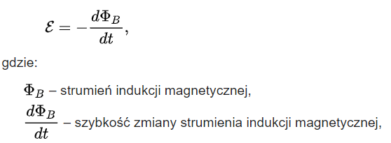

**Prawa elektrolizy Faradaya** – dwa prawa sformułowane przez Faradaya:

I - Masa substancji wydzielonej podczas elektrolizy jest proporcjonalna do ładunku, który przepłynął przez elektrolit

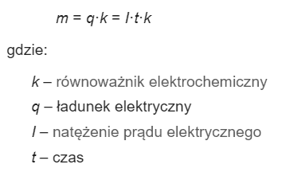

II - Ładunek *q* potrzebny do wydzielenia lub wchłonięcia masy *m* jest dany zależnością

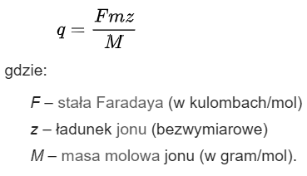

## ***65. Prawo Gaussa.***

**Strumień natężenia pola elektrycznego**, przenikający przez dowolną powierzchnię zamkniętą w jednorodnym środowisku o bezwzględnej przenikalności elektrycznej ε, **jest równy stosunkowi** całkowitego **ładunku** [C] znajdującego się wewnątrz tej powierzchni **do** wartości tejże **przenikalności** [F/m].

$$Φ=\frac{q}{ε_{r}}$$

Ładunek (q) jest zazwyczaj podawany w formie gęstości elektrycznej:

* liniowej - σl = q/l [C/m]
* powierzchniowej - σS = q/S [C/m2]
* objętościowej - σV = q/V [C/m3]

Dla przykładu podajemy strumień pola elektrycznego na powierzchni kuli o promieniu R, w której środku znajduje się ładunek Q.

W dowolnym punkcie tej powierzchni natężenie pola wynosi:

$$E=\frac{1}{4πε}\frac{Q}{R^{2}}$$

całkujemy: :D

$Φ=\oint{}EdS=\frac{1}{4πε}\frac{Q}{R^{2}}4πR^{2}=\frac{Q}{ε}$///(nie czaję…)

Wniosek: całkowity strumień elektryczny nie zależy od promienia kuli, przez którą przechodzi.

## ***66. Prawo Lamberta-Beera.***

Gdy promieniowanie elektromagnetyczne przechodzi przez roztwór barwnika, następuje absorpcja tego światła. Jeżeli współczynnik absorpcji rozpuszczalnika jest równy zeru, to absorbancja wiązki promieniowania monochromatycznego przechodzącej przez jednorodny roztwór jest wprost proporcjonalna do stężenia roztworu c i do grubości warstwy absorbującej b.

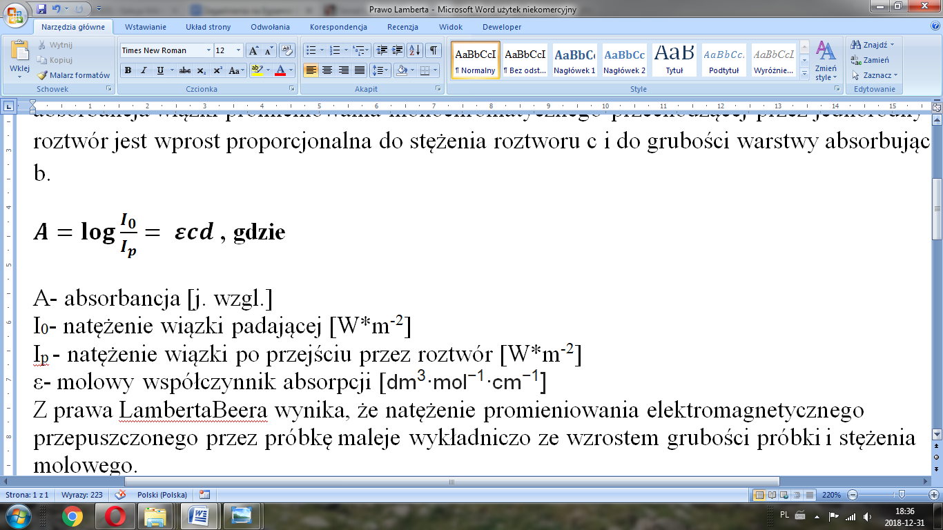 **, gdzie**

A- absorbancja [j. wzgl.]

I0- natężenie wiązki padającej [W*m-2]

Ip - natężenie wiązki po przejściu przez roztwór [W*m-2]

ε- molowy współczynnik absorpcji [dm3·mol−1·cm−1]

Z prawa LambertaBeera wynika, że natężenie promieniowania elektromagnetycznego przepuszczonego przez próbkę maleje wykładniczo ze wzrostem grubości próbki i stężenia molowego.

Wykres funkcji A=f (c) jest linia prostą, jeżeli roztwór spełnia prawo Lanberta- Beera. Natomiast jest wartością stałą dla danego chromoforu, a jego wartość nie zależy od steżenia roztworu c.Wykres funkcji jest linia prostą równoległą do osi odciętych. Wartość A i zależy od długości fali promieniowania padającego, a ten wykres nazywa się krzywą absorpcji lub elektronowym widmem absorpcyjnym.

Odstępstwa od Prawa L-B sa wywołane

1) podstawowymi ograniczeniami praw

· prawa absorpcji są spełnione dla roztworów rozcieńczonych (c<10-2), ε nie zależy od współczynnika załamania światła. W roztworach stężonych ta zależność wynosi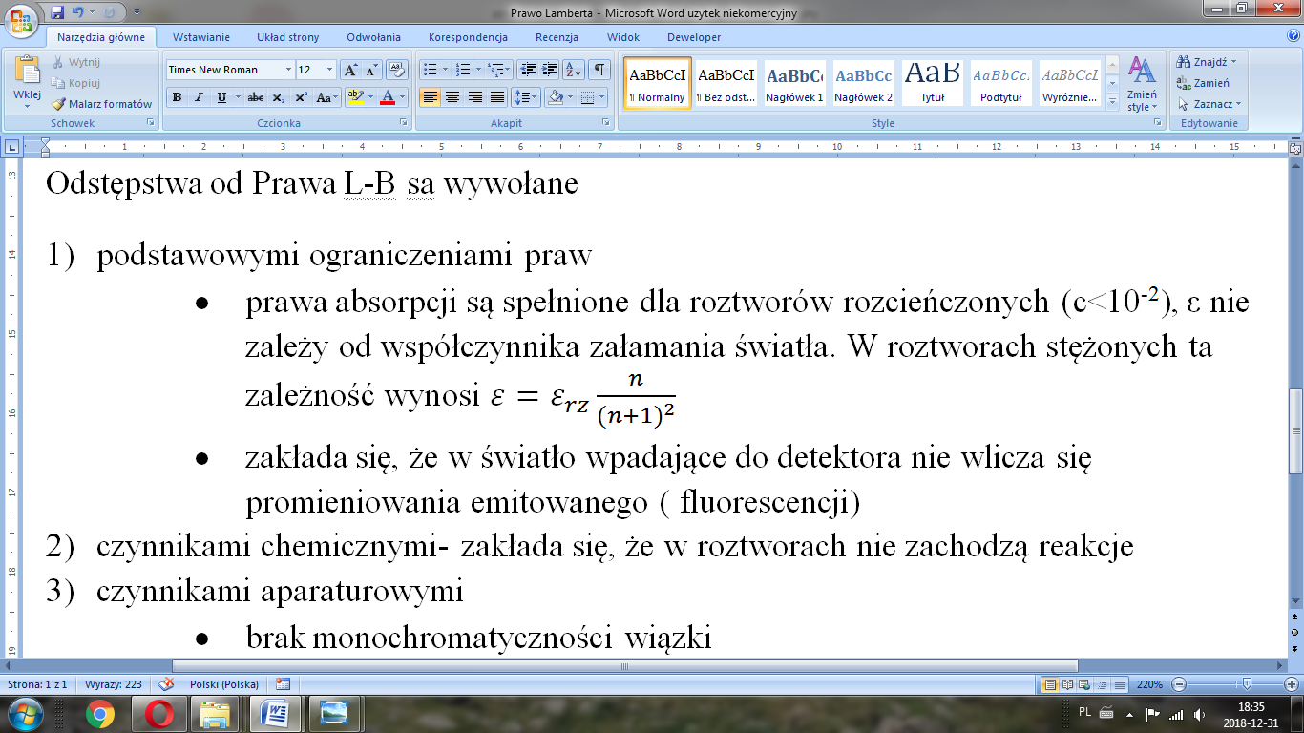

· zakłada się, że w światło wpadające do detektora nie wlicza się promieniowania emitowanego ( fluorescencji)

2) czynnikami chemicznymi- zakłada się, że w roztworach nie zachodzą reakcje

3) czynnikami aparaturowymi

· brak monochromatyczności wiązki

· występowanie promieniowania rozproszonego

( Szczepaniak, Metody instrumentalne w analizie chemicznej)

## ***67. Prawo Ohma dla prądu stałego:***

## **Prawo Ohma** – natężenie prądu stałego płynącego przez przewodnik jest wprost proporcjonalne do napięcia przyłożonego do jego końców. Prawo Ohma jest szczególnym przypadkiem sformułowanego później i bardziej ogólnego – drugiego prawa Kirchhoffa. **Natężenie prądu stałego płynącego przez przewodnik jest proporcjonalne do napięcia przyłożonego do jego końców. Współczynnik proporcjonalności R nazwa się rezystancją:** U=R⋅I U – napięcie I – natężenie prądu Stosunek napięcia do natężenia prądu dla danego przewodnika jest stały: **R=U⋅I=const**

## Jednostką rezystancji jest 1 om (1 Ω). Opornik ma opór 1 oma jeżeli przyłożone napięcie 1 wolta wywołuje przepływ prądu o natężeniu 1 ampera.

## 1Ω=1V/1A

## **Konduktancja (przewodność)** prądu elektrycznego to współczynnik proporcjonalności pomiędzy natężeniem i napięciem oznaczany zwykle przez G. Konduktancja to odwrotność oporu prądu elektrycznego czyli rezystancji: I=G⋅U G=1/R G – konduktancja U – napięcie I – natężenie prądu R – opór elektryczny (rezystancja) **Interpretacja prawa Ohma:** Natężenie prądu, będące efektem przyłożonego napięcia, zachowuje się proporcjonalnie do swojej przyczyny. Przykładowo: gdy przyłożone napięcie wzrośnie dwa razy to spowoduje również dwukrotny wzrost przepływ prądu (natężenia prądu).

## **Kiedy prawo Ohma jest spełnione:** Prawo Ohma jest prawem doświadczalnym, spełnionym dla niektórych materiałów (np. metali) dla ustalonych warunków przepływu prądu, w szczególności temperatury przewodnika. Materiały, które stosują się do prawa Ohma, nazywamy przewodnikami omowymi lub przewodnikami liniowymi. Przykłady przewodników, które stosują się do prawa Ohma to metale (np. miedź, złoto, żelazo), niektóre materiały ceramiczne i elektrolity. Materiały, które nie stosują się do prawa Ohma, w których opór jest funkcją natężenia płynącego przez nie prądu nazywamy przewodnikami nieliniowymi.

## 

## Przykłady przewodników, które nie stosują się do prawa Ohma to półprzewodniki i gazy. Prawo Ohma nie jest spełnione gdy zmieniają się parametry przewodnika, szczególnie temperatura.

## [<https://leszekbober.pl/fizyka/prad-elektryczny/prawo-ohma/>]

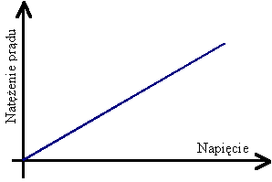

Charakterystyka prądowo napięciowa przewodnika spełniającego prawo Ohma jest linią prostą.

## ***68. Problem fazowy w krystalografii.***

[na podstawie notatek Kasi ;D i moich]

Wzór na natężenie refleksu:

Wzór na natężenie refleksu: I(hkl) = t*A*Lp ${\left|F(hkl)\right|}^{2}$

*

gdzie:

t - czynnik skali - sprowadza natężenia refleksów i kwadraty modułów czynników struktury do tej samej skali

A - czynnik absorpcji - opisuje osłabienie wiązki promieni rentgenowskich przez kryształ

[A = $e^{-μx}$; μ - liniowy współczynnik absorpcji; x - droga promieniowania w krysztale]

Lp - czynnik kątowy zależny od kąta Bragga

p - czynnik polaryzacji - uwzględnia częściową polaryzację wiązki w krysztale

L - czynnik Lorentza - wiąże się z geometrią pomiaru oraz ze sprzętem pomiarowym

Wzór na czynnik struktury:

F(hkl) = $\sum_{j=1}^{N}{}f_{j}*e^{2πi(h_{xj}+k_{uj}+l_{zj})}$

gdzie:

fj - atomowy czynnik rozpraszania atomu j - opisuje zdolność atomu do rozpraszania promieniowania rentgenowskiego (wartość fj maleje wraz ze wzrostem wartości $\frac{sinθ}{λ}$)

2π(hxj + kyj +lzj) - różnica faz pomiędzy promieniowaniem odbitym od płaszczyzny (hkl) przechodzącej przez atom o współrzędnych (xj, yj, zj) a pomiędzy promieniem odbitym od płaszczyzny (hkl) przechodzącej przez punkt 0,0,0.

i - jednostka urojona

hkl - wskaźnik refleksu

Np. Czynnik struktury dla refleksu o wskaźnikach 000:

F(000) = $\sum_{j=1}^{N}{}f_{j}*e^{2πi(xj*0+yj*0+zj*0)}=\sum_{j=1}^{N}{}f_{j}$

Transformata Fouriera:

1) Czynnik struktury => transformata Fouriera gęstości elektronowej:

F) =

2) Gęstość elektronowa => odwrotna transformata Fouriera funkcji czynnika struktury:

$ρ\left(\underline{r}\right)$ = $\int_{V^{*}}{}F(\underline{H})*e^{-2πi\underline{H}\underline{r}}*dV^{*}$

Problem fazowy:

Problem fazowy jest podstawowym problemem w teorii dyfrakcji Wiadomo, że pomiar natężeń wiązek ugiętych ma na celu znalezienie funkcji gęstości elektronowej $ρ(xyz)$. Niestety dane doświadczalne dostarczają tylko moduł czynnika struktury $\left|F\right|$, obliczanego na podstawie natężenia refleksów.

Pomiar natężenia ma na celu znalezienie funkcji gęstości elektronowej ρ. Gdybyśmy znali transformatę Fouriera gęstości elektronowej - czynnik struktury F - moglibyśmy obliczyć ρ.

Niestety, ponieważ I(hkl) zależy od ${\left|F(hkl)\right|}^{2}$, to znaczy, że możemy obliczyć tylko $\left|F\right|$-> nie wiemy jaka jest faza tej funkcji zespolonej.

Aby obliczyć gęstość elektronową potrzebujemy "całe" czynniki struktury - razem z fazami. Bez rozwiązania tego problemu nie możemy obliczyć gęstości elektronowej a także nie możemy uzyskać pełnej informacji o strukturze kryształu.

Czynnik struktury jest liczbą rzeczywistą dla kryształów centrosymetrycznych oraz liczbą zespoloną dla kryształów niecentrosymetrycznych. W strukturach centrosymetrycznych redukuje się do problemu znaku.

Problem fazowy zapisujemy w postaci ogólnej jako: F = $\left|F\right|e^{iφ}$

## ***69. Profilaktyka antykorozyjna.***

PROFILAKTYKA ANTYKOROZYJNA – ochrona na etapie projektowania.

Przy projektowaniu należy zwrócić szczególną uwagę na:

- funkcjonalność,

- możliwości wykonawcze,

- wytrzymałość materiału,

- środowisko, w którym konstrukcja będzie się znajdować (środowisko wykazuje mniejszą lub większą agresywność korozyjną).

Wszystkie prace związane z zabezpieczenie przed korozją powinny być brane pod uwagę już na etapie projektowania. W przypadku konstrukcji pracujących w warunkach atmosferycznych decydujące znaczenie ma charakter klimatu, tzn. klimat miejski, wiejski, morski czy miejsko-przemysłowy. Problem korozji ma szczególne znaczenie w okręgach silnie uprzemysłowionych.

Profilaktyka antykorozyjna:

- dobór materiałów konstrukcyjnych oraz odpowiednich technologii obróbki powierzchniowej

- kształt konstrukcji (stosowanie możliwie prostych kształtów – im większa liczba kątowników, naroży, krawędzi oraz powierzchni trudno dostępnych tym większe praktyczne trudności przy obróbce powierzchniowej. Unikać należy pozostałości wilgoci, np. dachy blaszane powinny mieć odpowiedni kąt nachylenia umożliwiający szybkie spływanie wody deszczowej)

- zmiana agresywności środowiska ( Modyfikacja środowiska korozyjnego w celu obniżenia jego agresywności może być wykonana poprzez:

* zmianę jego pH w celu przejścia materiału w stan pasywny bądź do obszaru trwałości

* obniżenie natężeń czynników korozyjnych lub osłabienie ich działania, np. usuwanie tlenu ze środowiska przez przedmuchiwanie azotem lub innym gazem obojętnym)

- zapobieganie korozji galwanicznej ( ΔE > 50mV to możemy się jej spodziewać)

- zwrócenie uwagi na spoiny i złącza (spawanie, lutowanie, nitowanie, skręcanie) miejsca szczególnie narażone na korozje.

Profilaktyka korozji może przybierać różne formy, zależnie od okoliczności korozji metalu. Techniki zapobiegania korozji można ogólnie sklasyfikować w kilku grupach. Modyfikacje środowiskowe, wybór metali i warunki powierzchni, ochrona katodowa oraz inhibitory korozji. Modyfikacja środowiska wpływa na to jaka ochrona antykorozyjna jest użytkowana.

## ***70. Przemiany fazowe pierwszego i drugiego rodzaju.***

Przemiana fazowa (przejście fazowe) – proces termodynamiczny, polegający na przejściu jednej fazy termodynamicznej w drugą, zachodzący w kierunku zapewniającym minimalizację energii swobodnej układu.  
  
Do przemian fazowych należą procesy:  
  
prowadzące do zmiany stanu skupienia, np. parowanie i skraplanie, krystalizacja i topnienie, sublimacja i resublimacja  
zachodzące bez zmiany stanu skupienia, w fazie stałej lub ciekłej, np. przemiana alotropowa.  
Wyróżnia się:  
  
Przemiany pierwszego rodzaju (rzędu), w których zachodzi nieciągła zmiana funkcji stanu (np. entropii, ciepła właściwego) w temperaturze równowagi termodynamicznej, co jest związane z wydzielaniem lub pochłanianiem ciepła (ciepło utajone).  
Przemiany drugiego rodzaju (rzędu), w których zachodzi ciągła zmiana parametrów. Nieciągłe pozostają ich pochodne. Nie występuje tu efekt cieplny, np. przemiany magnetyczne, przemiany lambda, przejścia metali w stan nadprzewodnictwa.  
W metalurgii duże znaczenie ma klasyfikacja związana z mechanizmem przemiany, według której wyodrębnia się grupy przemian:  
  
dyfuzyjnych – których przebieg jest związany z transportem masy (na małe lub duże odległości), np. przemiana eutektoidalna, wydzielanie składników z przesyconych roztworów stałych  
bezdyfuzyjnych – niewymagających transportu masy, np. przemiana martenzytyczna.

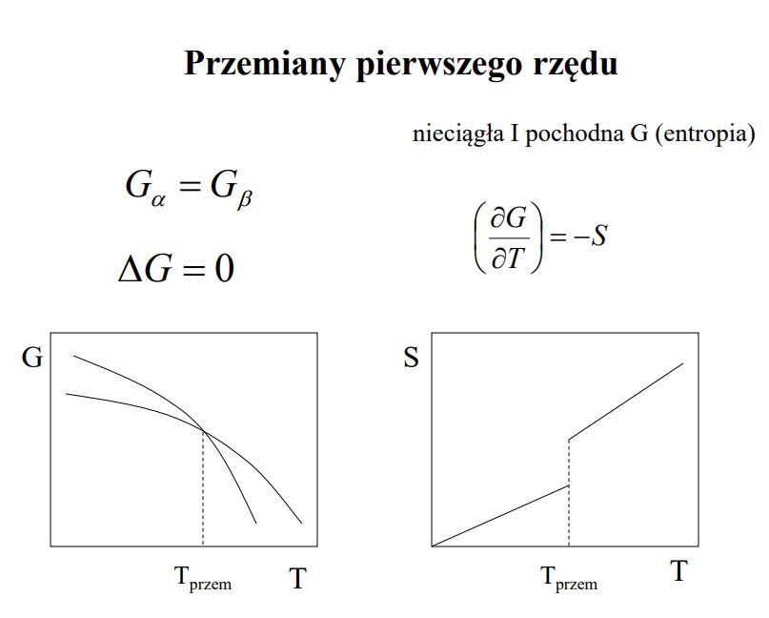

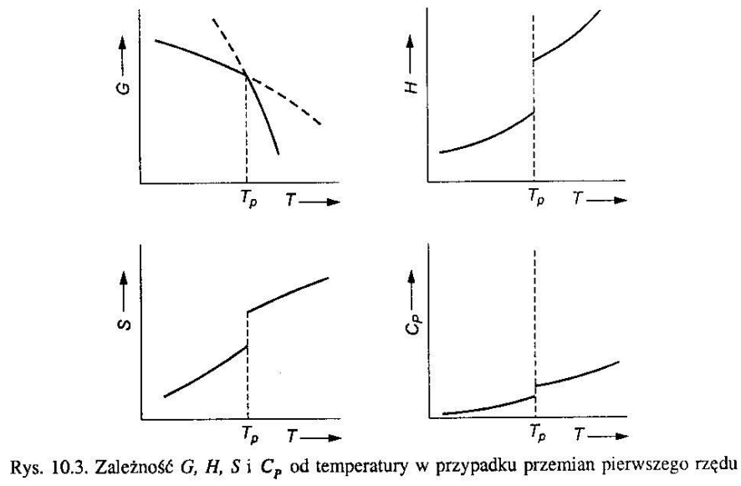

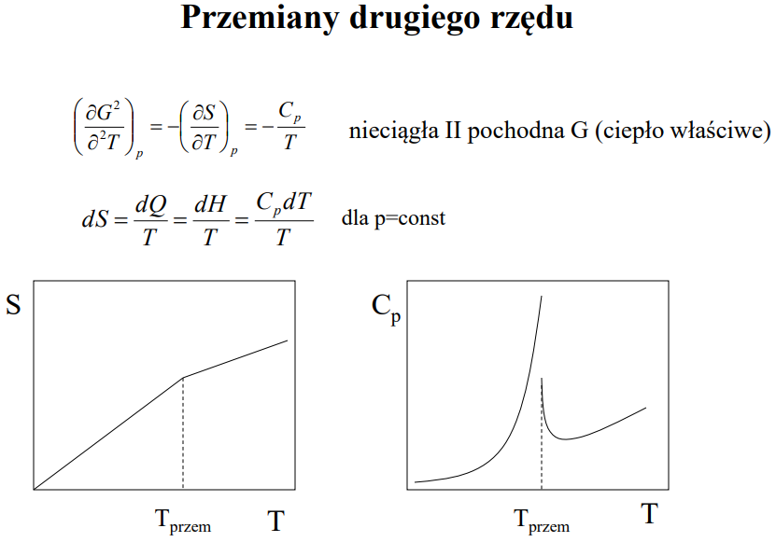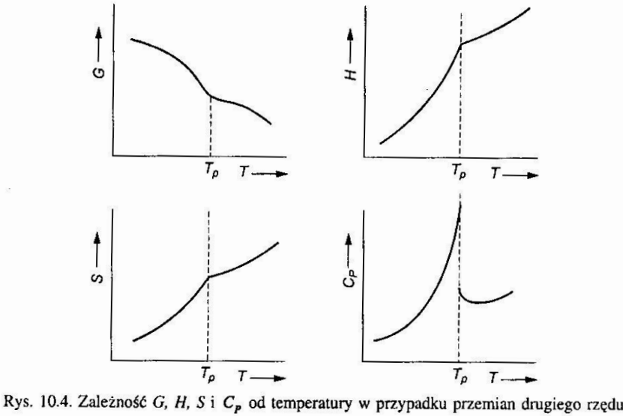

Przykłady przemian I i II rzędu  
I rzędu:  
•polimorficzne  
•topnienie  
•sublimacja  
•krystalizacja  
•przejście w stan nadprzewodnictwa  
w polu magnetycznym  
II rzędu:  
•przemiany magnetyczne w metalach  
ferromagnetycznych  
•przejście w stan nadprzewodnictwa bez  
pola magnetycznego  
•przejście helu w odmianę nadciekłą  
•przemiana porządek-nieporządek

**Teoria Landaua przemian fazowych II rzędu**  
Przejście fazowe I rzędu – w punkcie przemiany współistnieją w równowadze  
dwa ciała o różnych stanach (różnej symetrii – np. ciecz i kryształ). W każdym  
stanie ciało ma tę lub inną symetrię. Stan zmienia się skokowo.  
Przejście fazowe II rzędu – w punkcie przemiany stany ciał są identyczne . Stan  
zmienia się w sposób ciągły.

Jakby ktoś chciał więcej: http://www.if.pw.edu.pl/~antonowi/TM_W_5.pdf

## ***71. Przewodnictwo elektryczne elektrolitów, ruchliwość jonów.***

**Przewodnictwo elektryczne –** ruch ładunków elektrycznych w materiale pod wpływem pola elektrycznego. Obecność jonów jest przyczyną przewodnictwa elektrolitycznego roztworów.

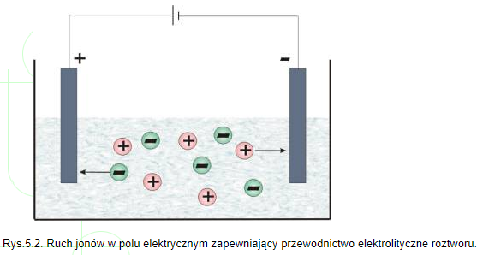

**Przewodność elektryczna elektrolitów (przewodność elektrolityczna)** – ruch jonów w roztworze pod wpływem pola elektrycznego. Odwrotność oporu jaki wykazywałby roztwór znajdujący się wewnątrz kostki o boku 1 m, na której przeciwległych ścianach umieszczone są elektrody o powierzchni 1 m 2. Wielkość tą wyznacza się mierząc opór za pomocą mostka Wheatstone’a – Kohlrauscha (zasilany prądem przemiennym, żeby uniknąć elektrolizy roztworu i polaryzacji elektrod; wskaźnikiem jest np. oscyloskop). Do precyzyjnych pomiarów używa się konduktometru.

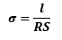

Gdzie:

**R –** opór elektryczny

**S –** powierzchnia przekroju warstwy roztworu prostopadle do kierunku przepływu prądu

**σ –** przewodność elektryczna

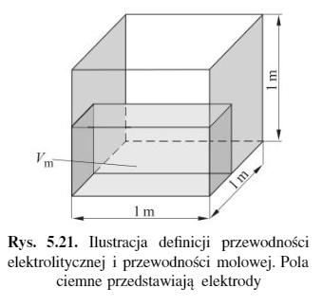

**Przewodność molowa –** odwrotność oporu mierzonego między elektrodami odległymi o 1 m, ale o takiej powierzchni by mieściła się między nimi objętość roztworu Vm, w której zawarty jest 1 mol cząsteczek elektrolitu.

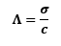

Gdzie: **c –** stężenie molowe rozpuszczonego elektrolitu

Przewodnictwo elektryczne ciekłych roztworów metali alkalicznych ma charakter jonowy, wyjątkiem są roztwory metali alkalicznych w skroplonym amoniaku lub w stopionych chlorkach tych metali, w których występuje również pewien udział przewodnictwa elektronowego. Większość jonów w roztworach wodnych ma ruchliwość ok. 5*10­-8 m2/Vs. Jony oksoniowe i wodorotlenkowe mają znacznie większą ruchliwość, gdyż posiadają inny mechanizm wędrówki jonów polegający na przeskokach protonu pomiędzy sąsiednimi cząsteczkami wody.

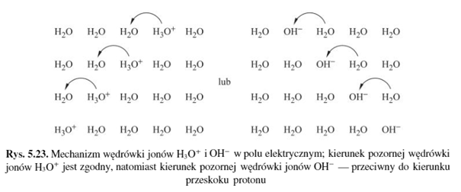

Wielkość przewodnictwa roztworu zależy od jego stężenia i temperatury, ale przede wszystkim od charakteru chemicznego substancji rozpuszczonej (jej zdolności do dysocjacji na jony) i od rodzaju rozpuszczalnika (jego zdolności do tworzenia solwatów z powstałymi jonami oraz wartości przenikalności elektrycznej. Przeważnie elektrolity mocne (gdzie stopień dysocjacji jest w przybliżeniu równy 1) lepiej przewodzą prąd elektryczny niż elektrolity słabe. Dla roztworów rozcieńczonych wzrost stężenia powoduje wzrost przewodnictwa. W roztworze nieskończenie rozcieńczonym jony poruszają się swobodnie bez wzajemnego oddziaływania. W roztworach stężonych wzajemne oddziaływanie jonów (asocjacja, tworzenie się par jonowych) ogranicza ich ruchliwość i może powodować zmniejszenie przewodnictwa. Ze wzrostem temperatury ruchliwość jonu się zwiększa, bo maleje lepkość rozpuszczalnika. Jony poruszające się pod wpływem pola elektrycznego rozładowują się i wydzielają na elektrodach bądź wchodzą w reakcje wtórne z elektrodą lub rozpuszczalnikiem.

Jony w roztworze poruszają się w polu elektrycznym ruchem jednostajnym w wyniku ustalającej się równowagi pomiędzy siłą tarcia wewnętrznego a siłą z jaką działa pole elektryczne na ładunek jonu:



Gdzie: **v** – średnia prędkość poruszania się jonu

**u – ruchliwość jonu**

**E –** natężenie pola elektrycznego

**Ruchliwość ­**– prędkość wędrowania jonów w polu elektrycznym o gradiencie 1V/1m.

**Zależność przewodności molowej roztworu w funkcji ruchliwości jonów:**

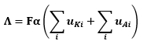

Gdzie: **F –** stała Faradaya

**UKi** - ruchliwość i-tego kationu

**UAi** - ruchliwość i-tego anionu

**α –** stopień dysocjacji

## ***72. Przewodnictwo elektryczne różnych materiałów: metale, półprzewodniki, izolatory.***

Miarą przewodnictwa elektrycznego jest konduktywność wyrażana w simensach. Ze względu na duże różnice konduktywności można materiały podzielić na przewodniki (metale), półprzewodniki i izolatory.

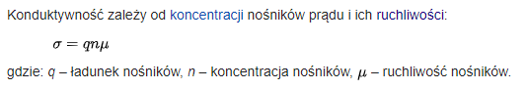

**Przewodnictwo metali:**

W metalach elektrony walencyjne pozostają swobodne w obrębie materiału (nie są związane z jednym swoim atomem, co tworzy tzw. gaz elektronowy. Przewodnictwo w metalach jest oparte na elektronach. Wg pasmowej teorii przewodnictwa w przewodnikach nie ma pasma wzbronionego, co jest równoznaczne z tym, że pasmo walencyjne i przewodnictwa nakładają się na siebie. Przewodnictwo metali maleje ze wzrostem temperatury.

**Przewodnictwo w półprzewodnikach:**

Tutaj przewodnictwo może być zmieniane w szerokich zakresach w zależności od domieszkowania półprzewodnika. Przewodnictwo w półprzewodnikach rośnie ze wzrostem temperatury (na ogół). Półprzewodniki mają pasmo wzbronione w zakresie ok. 0-6 eV. Półprzewodniki są samoistne i domieszkowane. Samoistne to te czyste. Mają tyleż dziur co elektronów więc przerwa wzbroniona jest duża (mało nośników swobodnych). Półprzewodniki domieszkowane są typu p i typu n. P to te gdzie jest więcej dziur a n to te, w których jest więcej elektronów. Półprzewodniki mają pasmo zapełnione pasmo walencyjne, przerwę wzbronioną i puste pasmo przewodnictwa. Już w temperaturze pokojowej elektrony mogą przeskoczyć z pasma walencyjnego do pasma przewodnictwa co powoduje że w tym pierwszym powstaje dziura elektronowa, która też może być nośnikiem ładunku, bo sąsiadujące elektrony w pasmie walencyjny w taką dziurę wchodzą przewodząc. Generowanie nośników (elektronów i dziur) za pomocą temperatury to półprzewodnictwo samoistne. Półprzewodnictwo niesamoistne jest gdy mamy nośniki dzięki zaburzeniom w sieci krystalicznej - np przez domieszki.

**Przewodnictwo w izolatorach (dielektrykach):**

Przewodnictwo jak w półprzewodnikach zwiększa się z temperaturą. Właściwości elektryczne oprócz temperatury zależą również od szerokości pasma wzbronionego. W izolatorach przerwa wzbroniona jest tak duża, że niewiele elektronów jest w stanie przejść do pasma przewodnictwa. W technice często przyjmuje się, że oporność właściwa dielektryków jest większa od 10^7 Ωm (dla dobrych przewodników, np. metali, wynosi 10^−8–10^−6 Ωm). Za dielektryk można uznać materiał, który ulega polaryzacji dielektrycznej.

## ***73. Przykłady grup punktowych i grup przestrzennych.***

**Grupa przestrzenna**: jest to grupa symetrii, przestawiają i opisują symetrię kryształów.Grupy przestrzenne w trójwymiarowej przestrzeni powstały w wyniku połączenia 32 krystalograficznych grup punktowych z 14 sieciami Bravais’go należących do jednego z 7 układów krystalograficznych. Z tego powodu grupy przestrzenne uwzględniają kombinacje translacji komórki elementarnej i operacji wykonywanych na grupach punktowych.

**Grupa punktowa**: zespół elementów symetrii działających wspólnie. Klasy krystalograficzne są to wszystkie możliwe kombinacje makroskopowych elementów symetrii w kryształach przecinających się w jednym punkcie. Wyróżnia się 32 klasy krystalograficzne

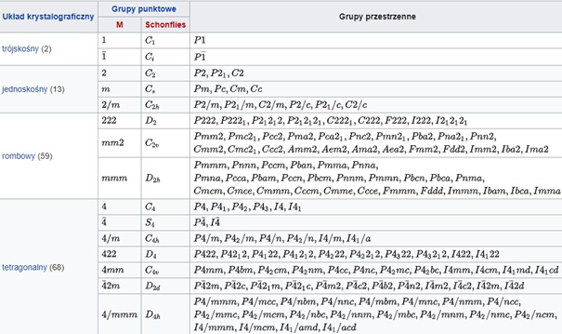

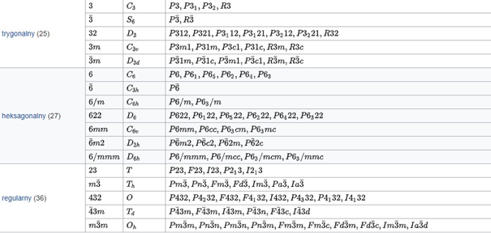

## ***74. Reguły zapisu schematów ogniw elektrochemicznych.***

Konwencja sztokholmska:

· elektroda o niższym potencjale jest po lewej stronie schematu; stanowi ona anodę;

· na anodzie zachodzi utlenianie – materiał anodowy roztwarza się;

· masa anody maleje;

· stężenie elektrolitu anodowego rośnie.

|  |  |
| --- | --- |
| Schemat ogniwa:    *Umowny kierunek przepływu elektronu*  **-->**  MeI | MeIn+ || MeIIm+ | MeII    *anoda*  *katoda*  **- +** | Przykłady realizacji:    Zn | ZnSO4 || CuSO4 | Cu  lub jonowo  Zn | Zn2+ || Cu2+ | Cu    Zn | H2SO4 |Cu |

Siła elektromotoryczna ogniwa (SEM = EK - EA) zapisanego zgodnie z konwencją sztokholmską jest ZAWSZE dodatnia!

ZNAK: „|” oznacza granicę faz: metal – elektrolit.

ZNAK: „||” oznacza klucz elektrolityczny – mostek elektrolityczny (urządzenie służące do łączenia półogniw, umożliwia przemieszczanie się jonów, chroni przed mieszaniem się roztworów elektrolitów)

W półogniwach gazowych i półogniwach redoks (np. Pt|Fe2+, Fe3+) elektroda wykonana jest z materiału obojętnego, który nie bierze udziału w reakcji, ale jest dobrym przewodnikiem, czyli służy do przenoszenia elektronów. Musi być ona uwzględniona w schemacie ogniwa elektrochemicznego.

## ***75. Rezystancja zastępcza w równoległym obwodzie prądu stałego.***

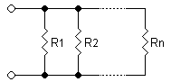

Dla równoległego obwodu prądu stałego rezystancję zastępczą wyznacza się w następujący sposób :

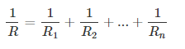

napięcie U jest wspólne – jednakowe na wszystkich trzech opornikach, natomiast prąd się rozgałęzia, zatem I=I1+I2+I3

## ***76. Rezystancja zastępcza w szeregowym obwodzie prądu stałego.***

Jeśli różnica potencjałów U jest przyłożona do oporoników połączonych szeregowo, to przez oporniki płyną prądy o jednakowym natężeniu I. Suma różnic potencjałów na opornikach jest równa przyłożonej różnicy potencjałów U. Oporniki połączone szeregowo można zastąpić równoważnym opornikiem Rrw, w którym płynie prąd o takim samym natężeniu I przy samej całkowitej różnicy potencjałów U, jak na opornikach w ułożeniu szeregowym.

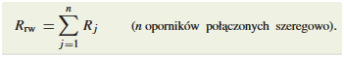

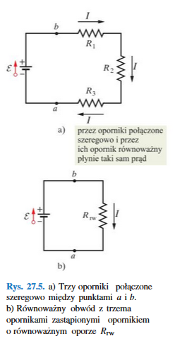

## ***77. Roztwory stałe.***

[Wikipedia]

**Roztwór stały, kryształ mieszany** – ciało stałe, które jest jednorodną pod względem fizycznym fazą krystaliczną, zawierającą dwa lub więcej składników, np. dwa lub więcej rodzajów jonów metali w sieci krystalicznej. W roztworach stałych nie zmienia się typ struktury krystalicznej po dodaniu substancji rozpuszczonej, a parametry sieci zmieniają się stopniowo wraz ze wzrostem stężenia substancji rozpuszczonych.

Rodzaje roztworów stałych

* Pierwszego rodzaju – substytucyjne podstawieniowe, różnowęzłowe – powstają gdy składniki rozpuszczone mają podobną budowę do rozpuszczalnika (są izomorficzne)
* Drugiego rodzaju – addycyjne, międzywęzłowe, śródwęzłowe – powstają w przypadku braku izomorfizmu oraz gdy wielkość przestrzeni międzywęzłowych (luk) umożliwia ulokowanie w nich atomów lub jonów substancji rozpuszczonej
* Trzeciego rodzaju – pustowęzłowe, deficytowe, stopy substrakcyjne – rolę rozpuszczalnika odgrywa uporządkowany roztwór stały (nadstruktura) którego skład chemiczny zależy od liczby pustych węzłów sieci

Roztwory stałe występują w:

* Metalurgii – stopy metali, np. stal, żeliwo, stopy miedzi
* Mineralogia – roztwory stałe w minerałach powstają gdy między dwoma minerałami dochodzi do wzajemnej wymiany kationu w dowolnej proporcji

## ***78. Ruch obrotowy – wielkości fizyczne.***

|  |  |  |  |
| --- | --- | --- | --- |
| Wielkość | Ruch postępowy | Ruch obrotowy | Wzory |
| Prędkość | V = s/t [m/s] | ω = α/t [rad/s] | V = ωR |
| Przyspieszenie | a = V/t [m/s2] | ε = ω/t [rad/s2] | a = εR |
| Droga | s = at2/2 [m] | α = εt2/2 [rad] | α = n2π |
| Siła | F [N] | M [Nm] | M = FR |
| Masa | m [g] | I - moment bezwładności [m2g] | I = m1r12 + m2r22... |
| Energia kinetyczna | E = mv2/2 [J] | Ekinetyczna [J] | Ek = Iω2/2 |
| Równanie kinetyczne | F = ma [N] | M = Iε [m2g/s2] | - |
| Pęd | p = mv [gm/s] | L = Iω [gm/s] | - |

## ***79. Sieć rzeczywista i sieć odwrotna.***

**Sieć odwrotna** – pojęcie abstrakcyjne, wprowadzone dla ułatwienia krystalograficznej interpretacji obrazów dyfrakcyjnych, aby skonstruować sieć odwrotną określonej rzeczywistej sieci krystalicznej.

Siecią odwrotna nazywa się trójwymiarową sieć punktową, mającą tę właściwość, że każdy wektor Hhkl łączy węzeł 000 sieci z dowolnym innym węzłem jest prostopadły do jednej z rodzin płaszczyzn sieciowych (hkl)sieci rzeczywistej, a jego długość Hhkl jest wielkościa odwrotna do odległości międzypłaszczyznowej dhkl pomnożona przez liczbę całkowitą n.

Hhkl= ha*+kb*+lc*

Parametry sieci odwrotnej oznaczamy gwiazdką.

a*= 1/a

b*= 1/b

c*=1/c

Sieć odwrotną można skonstruować geometrycznie i wektorowo:

konstrukcja geometryczna:

1. Z dowolnego węzła sieci przestrzennej ( początku układu współrzędnych) prowadzi się normalne do wszystkich płaszczyzn sieciowych.

2.Wzdłuż normalnych zaznacza się punkty położone w odległościach

Hhkl=n/dhkl ,n=C

od węzla 000. Otrzymane w ten sposób punkty sa ułożone periodycznie w przestrzeni, tworząc trójwymiarową siec odwrotną.

konstrukcja wektorowa:

(objetość) V=a ₒ b x c

X*=a*= (b x c)/ V

Y*=b*= (a x c)/ V

Z*=c*= (a x b)/ V

a ₒ a*=a ₒ (b x c)/ V= V/V= 1

(z definicji a ₒ a*=|a|*| a*|* cos (kąta a, a*)=1, bo cos 90°=1)

więc

a*= 1/a

## ***80. Siła Lorenza i elektrodynamiczna.***

Siła Lorentza:  
Siła działająca na odcinek przewodnika, przez który płynie prąd, jest sumą sił działających na poszczególne elektrony, które poruszają się w nim ruchem uporządkowanym z pewną prędkością średnią. Na pojedynczy elektron poruszający się wzdłuż przewodnika z prędkością v ⃗ działa siła magnetyczna **(pole magnetyczne)**:  
F ⃗=-ev ⃗×B ⃗  
Znak „ – ‘’ bierze się stąd, że umowny kierunek prądu jest przeciwny do prędkości elektronu, więc wektor (∆l) ⃗ (wektor długości przewodnika) jest zwrócony przeciwnie do v ⃗. Gdy w polu magnetycznym porusza się z prędkością v ⃗ cząstka o ładunku dodatnim q, to pole działa na nią siłą:  
F ⃗=qv ⃗×B ⃗  
Cząstka ta nie musi poruszać się w przewodniku. Może to być jedna cząstka z całego strumienia cząstek poruszających się w polu magnetycznym w dowolnym ośrodku, a także w próżni. Siła magnetyczna działająca na naładowaną cząstkę wyrażona powyższym wzorem nosi nazwę SIŁY LORENZA. Jest ona zawsze prostopadła do płaszczyzny, w której leżą wektory v ⃗ i B ⃗, ma największą wartość, gdy wektory v ⃗ i B ⃗ s wzajemnie prostopadłe, a jej wartość jest równa 0, gdy v ⃗ i B ⃗ mają zwroty zgodne lub przeciwne.  
Siła elektryczna zależy od ładunku cząstki, na którą działa. Siła magnetyczna nie zależy tylko od ładunku cząstki, ale także od jej prędkości – gdy zwrot prędkości zmieni się na przeciwny, zwrot siły Lorentza także ulegnie zmianie. Skoro kierunek tej siły jest prostopadły do prędkości to siła magnetyczna nie wykonuje pracy. Energia kinetyczna naładowanej cząsteczki poruszającej się w tym polu (gdy siła magnetyczna jest jedyną działającą siłą) jest stała. Znajomość indukcji magnetycznej B ⃗ pozawala znaleźć siłę działającą na cząsteczkę o ładunku q, gdy znana jest jej prędkość v ⃗, i opisać jej ruch.   
W **polu elektromagnetycznym:**  
F=q(E+v×B)  
Gdzie:  
F – wektor siły [N]  
q – ładunek elektryczny [C]  
E – wektor natężenia pola elektrycznego [V/m]  
B – pseudowektor indukcji magnetycznej [T]  
v – wektor prędkości cząstki [m/s]  
[podręcznik z liceum, wiki]  
Siła elektrodynamiczna:  
Siła, z jaką pole magnetyczne działa na przewód elektryczny, w którym płynie prąd.   
F ⃗=Il ⃗×B ⃗  
Gdzie:  
I – natężenie prądu  
l – długość przewodnika (zwrot zgodny z kierunkiem przepływu prądu)  
B – indukcja magnetyczna  
Wartość siły :  
F=IlBsin∝  
Gdzie α jest kątem między kierunkiem przepływu prądu a kierunkiem linii pola.   
[wiki]

## ***81. Spektroskopia Ir vs. UV-Vis.***

[na podstawie opracowania z internetu, Ewinga, minczewskiego i marczenki oraz szczepaniaka...ale nie jestem zadowolony, ciężko jakoś to streścić :/ ]

Spektroskopia molekularna

Promieniowaniaelektromagnetycznego, absorbowanego lub rozproszonego przez cząsteczki. Różnica między spektroskopią molekularną a atomową polega na tym, że energia cząsteczki może się zmieniać nie tylko w wyniku przejść elektronowych, ale również wówczas, gdy cząsteczka zmienia swój stan rotacyjny lub oscylacyjny. W skutek tego widma komplikują się, lecz równocześnie zawierają więcej informacji.

W cząsteczce wieloatomowej na energię całkowitą składa się:

· energia translacji (swobodny ruch cząsteczki w przestrzeni)

· energia rotacji (obrót cząsteczki wokół osi )

· energia oscylacji (drgania atomów wokół położenia równowagi, analogicznie do połączonych kulek)

· energia elektronowa (Ek i Ep elektronów w cząsteczce)

Oprócz roli, jaką spektroskopia molekularna odgrywa w badaniach strukturalnych: wyznaczania poziomów energetycznych elektronów, długości wiązań i kątów między nimi, siły wiązań i innych charakterystycznych wielkości, służy ona jako narzędzie do śledzenia zmian stężenia w badaniach kinetyki reakcji. Spektroskopia molekularna stanowi również podstawę zrozumienia otaczającego nas świata barw i pokazuje, jak możemy świat ten wzbogacić, tworząc nowe, barwne materiały.

Spektroskopia absorpcyjna

Mierzymy natężenie wiązki promieniowania prawie monochromatycznego (o jednej częstości) przechodzącej przez substancję, gdy zmieniamy tę częstość w pewnym zakresie widmowym.

Spektroskopię absorpcyjną dzielimy ze względu na zakres promieniowania na:

· spektroskopię UV-VIs (promieniowanie widzialne oraz nadfioletowe)

· spektroskopię IR (promieniowanie podczerwone)

Warunkiem zaabsorbowania promieniowania przez daną substancję jest odpowiedniość energii padającego promieniowania i zmian energii, możliwych do wywołania w cząsteczce badanej substancji.

Prawo Lamberta-Beera

To, jak silnie absorbowane jest promieniowanie przechodzące przez substancję, zależy od rodzaju substancji, częstości promieniowania ν, molowego stężenia substancji w próbce i długości drogi promieniowania w próbce l.

Doświadczalnie stwierdzono, że ​transmitancja​ , T, tj. stosunek natężenia promieniowania opuszczającego próbkę I, do natężenia promieniowania padającego I0 , opisywana jest​ prawem Lamberta­Beera​:

logT= -ε*Cm*l T=I/Io

Można je też zapisać jako:

I=Io * 10^(-ε*Cm*l)

Z prawa Lamberta­Beera wynika, że natężenie promieniowania elektromagnetycznego przepuszczonego przez próbkę maleje wykładniczo ze wzrostem grubości próbki i stężenia molowego.

Współczynnik ε nosi nazwę​ molowego współczynnika absorpcji danej substancji zależy od częstości światła padającego. Wymiarem ε jest 1/([stężenie]*[długość]) i zwykle wyraża się go w jednostkach mol−1*l*cm−1. Alternatywna jednostka cm2*mol−1 wskazuje, że ε przedstawia molowy przekrój czynny na absorpcję i im większy jest przekrój czynny cząsteczki na absorpcję, tym silniejsze jest zmniejszenie natężenia wiązki, gdy pozostałe wielkości: długość drogi wiązki, stężenie i częstość pozostają niezmienione.

Molowy współczynnik absorpcji zależy od częstości promieniowania padającego i przyjmuje największe wartości dla tych częstości, przy których absorpcja jest najbardziej intensywna.

Absorbancja

Bezwymiarowa wielkość A = ε*Cm*l jest nazywana absorbancją próbki i jest to miara absorpcji.

Z prawa Lamberta­Beera korzysta się dla wyznaczenia stężenia substancji o znanej wartości molowego współczynnika absorpcji. W tym celu mierzy się absorbancję próbki o znanej grubości i korzysta z przekształconego równania:

Cm = A/ε*l

Całkowita absorbancja roztworu, w którym znajdują się dwa absorbujące składniki A i B, wynosi AA + AB (absorbancja jest wielkością addytywną).

Spektroskopia UV-VIS (spektroskopia elektronowa)

Energie potrzebne do zmiany rozkładu elektronów w cząsteczce wynoszą kilka elektronowoltów. Odpowiednio do tego, fotony emitowane lub absorbowane w tych przejściach leżą w obszarze światła widzialnego lub promieniowania nadfioletowego. Światło białe jest mieszaniną światła wszystkich kolorów. Usunięcie z tej mieszaniny którejś z barw w wyniku absorpcji powoduje, że obserwujemy ​barwę komplementarną.

Pozycje, jakie zajmują jądra atomowe w podstawowym elektronowym stanie cząsteczki, są określone siłami kulombowskimi wywieranymi na nie przez inne jądra i przez elektrony. Gdy nastąpi przejście elektronowe, siły kulombowskie wywierane na jądro przez otaczające je elektrony zmieniają się i cząsteczka reaguje na tę zmianę wpadając w oscylacje. Tak więc część energii użytej na zmianę rozkładu elektronów służy w rzeczywistości do wzbudzenia oscylacji w absorbującej foton cząsteczce.

Z tego względu, zamiast jednej, ostrej i odpowiadającej temu czystemu wzbudzeniu elektronowemu linii, widmo składa się z wielu linii. Ta struktura oscylacyjna przejścia elektronowego daje się rozdzielić w przypadku widm substancji w stanie gazowym, natomiast w widmach cieczy i ciał stałych linie zlewają się ze sobą tworząc szerokie, prawie pozbawione struktury pasma. Szczegóły związane z pojawieniem się oscylacyjnej struktury pasma wyjaśnia zasada Francka­Condona​: *ponieważ masy jąder atomowych znacznie przewyższają masę elektronu, przejścia elektronowe zachodzą szybciej, niż zdąży na nie zareagować układ jąder.*

W wyniku przejścia elektronowego szybko następuje zwiększenie gęstości elektronowej w pewnych obszarach cząsteczki, a zmniejszenie się jej w innych, co powoduje, że pierwotnie nieruchome jądra zaczynają oscylować (w opisie klasycznym) drgając w przód i wstecz wokół swych pierwotnych położeń (które zachowały podczas samego szybkiego wzbudzenia elektronowego). Stacjonarna, równowagowa odległość jąder w początkowym stanie elektronowym staje się w ten sposób w nowym stanie elektronowym, ​punktem zwrotnym​ tj. punktem oscylacji, w którym jądra osiągnęły swe maksymalne wychylenie.

W rzeczywistości, cząsteczka wzbudzona elektronowo może znaleźć się w jednym z wielu oscylacyjnych stanów wzbudzonych, tak że absorpcja zachodzi dla różnych wartości liczb falowych. Jak wspomniano, w ośrodkach skondensowanych indywidualne przejścia mogą by tak szerokie, że zlewają się razem, dając szerokie pasmo absorpcji.

Absorpcję fotonu można często przypisać wzbudzeniu elektronów w obrębie małej grupy atomów. Na przykład, gdy cząsteczka zawiera grupę karbonylową, w jej widmie obserwuje się zazwyczaj pasmo w okolicy 290 nm. Grupy wykazujące charakterystyczne obszary absorpcji nazywamy ​chromoforami i obecność ich decyduje często o barwie związku.

Widma w UV i Vis są charakterystyczne tylko dla pewnych grup obecnych w cząsteczce. Konieczne jest przy tym zastrzeżenie, że długość fali maksimum absorpcji, odpowiadającego określonemu ugrupowaniu atomów w cząsteczce, nie jest stała. Maksima ulegają przesunięciom, zależnie od wpływu innych grup, użytego rozpuszczalnika i warunków wykonania pomiaru. Pewną identyfikację może dać tylko porównanie pełnego widma badanej substancji w całym zakresie od nadfioletu do podczerwieni z uzyskanym w tych samych warunkach widmem substancji wzorcowej.

Spektroskopia IR (spektroskopia oscylacyjna)

Promieniowanie podczerwone zaabsorbowane przez substancję zmienia energię oscylacyjną cząsteczek. Zmiany te są wynikiem wpływu wszystkich istniejących w cząsteczce ugrupowań, stąd widmo absorpcji w podczerwieni jest znacznie bardziej złożone, wykazuje wiele maksimów charakterystycznych dla poszczególnych ugrupowań.

Z porównania widm w nadfiolecie i podczerwieni widać, że widmo w podczerwieni daje znacznie więcej informacji o związku niż widmo w nadfiolecie (i UV) i tym samym lepiej nadaje się do identyfikacji związku.

Główną różnicą pomiędzy spektroskopią UV-Vis a IR jest różnica w energii promieniowania:

UV-VIS -> absorpcja promieniowania związana ze zmianami energii towarzyszącymi przejściom między poziomami zewnętrznych powłok elektronowych. Energia tych poziomów jest rzędu kilku elektronowoltów (eV) i zmiany jej mogą być wywoływane promieniowaniem nadfioletowym, widzialnym i bliskiej podczerwieni. W tych zakresach można zatem obserwować charakterystyczne widma absorpcji.

IR -> absorpcja promieniowania związana ze zmianami poziomów oscylacyjnych lub rotacyjnych cząsteczek. Mamy tu do czynienia ze zmianami energii rzędu 0,02-0,5 eV, którym odpowiada energetycznie promieniowanie IR. Prawie wszystkie cząsteczki posiadające wiązania kowalencyjne powinny w jakimś stopniu wykazywać selektywną absorpcję w podczerwieni (wyjątek - dwuatomowe cząsteczki pierwiastków np. O2). Widma wieloatomowych związków kowalencyjnych mają zazwyczaj złożone widma w zakresie podczerwieni, które zawierają liczne wąskie pasma absorpcyjne.

## ***82. Sposoby przedstawiania symetrii zewnętrznej i wewnętrznej kryształów.***

|  |  |
| --- | --- |
| BUDOWA ZEWNĘTRZNA | BUDOWA WEWNĘTRZNA |
| Symbol grupy punktowej | Symbol grupy przestrzennej |
| Narysowanie elementów symetrii na kole projekcji | Narysowanie elementów symetrii na zrzutowanej komórce elementarnej |
| Narysowanie punktów połączonych tymi elementami symetrii | Narysowanie punktów połączonych tymi elementami symetrii |

Z budowy wewnętrznej kryształu wynika jego budowa zewnętrzna.

Symetrię kryształów należy rozpatrywać w ujęciu *makroskopowym* – jako symetrię zewnętrzną i *mikroskopowym* – jako symetrię wewnętrzną opisującą rozkład atomów, jonówi i cząsteczek.

W ujęciu makroskopowym opis symetrii kryształu może być dokonany w oparciu o 10 elementów symetrii oraz ich kombinacje dające 32 klasy symetrii (32 grupy punktowe).

W ujęciu mikroskopowym opis symetrii kryształu może być dokonany w oparciu o wszystkie elementy symetrii makroskopowej (10 elementów symetrii) oraz elementy symetrii translacyjnej (16 elementów symetrii).

Elementy symetrii:

- środek symetrii:

- osie symetrii właściwe: 1,2,3,4,6

- płaszczyzna symetrii: m

- osie symetrii inwersyjne: ,

- osie symetrii śrubowe: 21, 31, 32, 41, 42, 43, 61, 62, 63, 64, 65

- płaszczyzna poślizgu: a, b, c, n, d

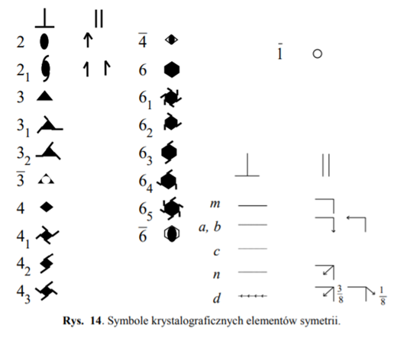

Symbole do opisu kryształu (symbolika H-M):

* BUDOWA WEWNTĘRZNA : **X Y Z**

* BUDOWA ZEWNĘTRZNA: **Z X Y**

Aby opisać symetrię budowy:

- zewnętrzną – wystarczają 32 grupy punktowe

- wewnętrzną – podajemy typ sieci Bravais’a oraz elementy symetrii, które występują w budowie wewnętrznej -> 230 grupy przestrzenne (symbolika Hermanna-Mauguina)

SYMBOL grupy przestrzennej - _ _ _ _

typ sieci Bravais twórcze elementy symetrii dla danego kierunku

## ***83. Stale.***

*Stal* - stop żelaza z węglem plastycznie obrobiony i plastycznie obrabialny o zawartości węgla nieprzekraczającej 2,06%. Węgiel w stali najczęściej występuje w postaci perlitu płytkowego. Niekiedy jednak, szczególnie przy większych zawartościach węgla cementyt występuje w postaci kulkowej w otoczeniu ziaren ferrytu.

Stal obok żelaza i węgla zawiera zwykle również inne składniki. Do pożądanych - składniki stopowe - zalicza się głównie metale (chrom, nikiel, mangan, wolfram, miedź, molibden, tytan). Pierwiastki takie jak tlen, azot, siarka oraz wtrącenia niemetaliczne, głównie tlenków siarki, fosforu, zwane są zanieczyszczeniami. Stal otrzymuje się z surówki w procesie świeżenia - stary proces, w nowoczesnych instalacjach hutniczych dominują piece konwertorowe, łukowe, próżniowe, pozwalające na uzyskanie najwyższej jakości stali. Stal dostarczana jest w postaci różnorodnych wyrobów hutniczych - wlewki, pręty okrągłe, kwadratowe, sześciokątne, rury okrągłe, profile zamknięte i otwarte (płaskowniki, kątowniki, ceowniki, teowniki, dwuteowniki), blachy.

Im większa zawartość węgla, a w konsekwencji udział twardego i kruchego cementytu, tym większa twardość stali, węgiel w stalach niskostopowych wpływa na twardość poprzez wpływ na hartowność stali, im większa zawartość węgla tym dłuższy czas jest potrzebny do przemiany perlitycznej - co w konsekwencji prowadzi do przemiany bainitycznej i martenzytycznej. W stalach stopowych wpływ węgla na twardość jest również spowodowany tendencją niektórych metali, głównie chromu, do tworzenia związków z węglem - głównie węglików o bardzo wysokiej twardości.

STAL DZIELI SIĘ:

* ze względu na zawartość węgla i strukturę wewnętrzną:

- stal podeutektoidalna

- stal eutektoidalna

- stal nadeutektoidalna

* ze względu na zastosowanie:

- stal konstrukcyjna

+ ogólnego przeznaczenia

+ niskostopowa

+ wyższej jakości

+ automatowa

+ łożyskowa

+ sprężynowa

+ do azotowania

+ do ulepszania cieplnego

- stal narzędziowa:

+ węglowa

+ stopowa:

= do pracy na zimno

= do pracy na gorąco

= szybkotnąca

- stal specjalna

+ nierdzewna

+ kwasoodporna

+ magnetyczna

+ odporna na zużycie

+ transformatorowa

+ zaworowa

+ żaroodporna

+ żarowytrzymała

* ze względu na rodzaj i udział składników stopowych:

- stal węglowa

+ niskowęglowa

+ średniowęglowa

+ wysokowęglowa

- stal stopowa

+ niskostopowa

+ wysokostopowa

**Właściwości Mechaniczne I Technologiczne Stali**

****Są to parametry charakteryzujące przydatność stali w gospodarce. Ich wielkość uzależniona jest od składu stopu i obróbki. Podane poniżej wartości są charakterystyczne dla stali stosowanych w budownictwie.

* Wytrzymałość na rozciąganie określana wielkością naprężenia wywołanego w przekroju próbki przez siłę powodującą jej zerwanie. Badane są także inne parametry określające naprężenia w próbkach stali, takie jak wytrzymałość na ściskanie, zginanie, ścinanie i skręcenie. Podczas badania próbki stali na zerwanie określane są także:

- naprężenie rozrywające, czyli rzeczywista wartość naprężenia w miejscu przewężenia rozciąganej próbki bezpośrednio przed jej zerwaniem (jest to wartość siły powodującej zerwanie w odniesieniu do przekroju zerwanej próbki w jej najwęższym miejscu);

- wydłużenie względne, czyli procentowy przyrost długości zerwanej próbki w stosunku do jej początkowej długości,

- przewężenie względne, czyli procentowe zmniejszenie powierzchni przekroju poprzecznego zerwanej próbki w miejscu zerwania do jej przekroju pierwotnego.

* Sprężystość rozumiana jako zdolność materiału do odzyskiwania pierwotnej postaci po zaprzestaniu działania na niego sił powodujących odkształcenie. W zakresie naprężeń sprężystych obowiązuje prawo Hooke'a. Sprężystość materiału określa:

- współczynnik sprężystości podłużnej (moduł Younga) E, który dla stali ma wartość w granicach od 205 do 210 GPa (Gigapaskali)

- współczynnik sprężystości poprzecznej G (moduł Kirchhoffa), który dla stali ma wartość 80GPa

* Plastyczność, czyli zdolność materiału do zachowania postaci odkształconej na skutek naprężeń od obciążeń po zaprzestaniu ich działania. Są to odkształcenia trwałe, które powstają po przekroczeniu wartości tzw. granicy plastyczności, po przekroczeniu której następuje znaczny przyrost wydłużenia rozciąganej próbki, nawet bez wzrostu a często przy spadku wartości siły rozciągającej. Umownie przyjmuje się granicę plastyczności dla wartości naprężenia, przy którym trwałe wydłużenie próbki wynosi 0,2%.

* Ciągliwość - zdolność materiału pozwalająca na zachowanie jego właściwości podczas obróbki polegającej na jego tłoczeniu, zginaniu lub prostowaniu itp. Właściwość ta wykorzystywana jest podczas produkcji wyrobów (np. blach trapezowych, ościeżnic itp.).

* Udarowość, czyli odporność na obciążenia dynamiczne.

* Twardość, czyli zdolność przeciwstawienia się materiału przy próbie wciskania przemiotów twardszych. Twardość stali związana jest z zawartością węgla, manganu, chromu itp.

* Spawalność, to cecha stali pozwalająca na wykonanie trwałych połączeń przez spawanie

* Odporność na działanie środowiska:

- odporność na działanie podwyższonych i niskich temperatur

- odporność na działanie czynników powodujących korozję chemiczną i atmosferyczną

WYKRES ŻELAZO CEMENTYT DLA ODWAŻNYCH

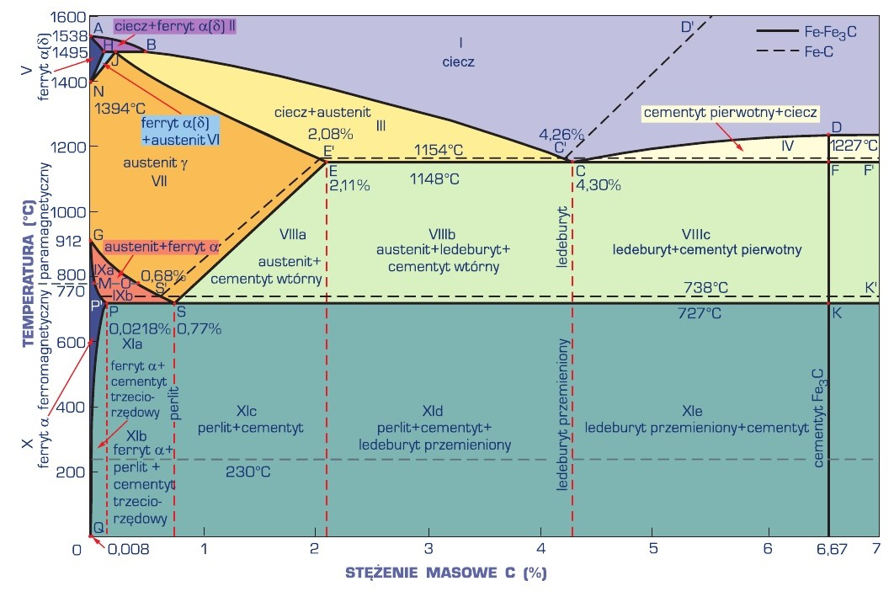

## ***84. Statyczna próba rozciągania.***

Statyczna próba rozciągania umożliwia określenie podstawowych parametrów wytrzymałościowych i plastycznych. Badanie polega na osiowym rozciąganiu próbki ze stałą szybkością aż do jej zerwania. Podczas badania rejestruje się zmianę długości pod wpływem przykładanego obciążenia. Na precyzyjny pomiar wydłużenia pozwalają tensometry. Wymiary próbek do badań są znormalizowane.

Jeśli w próbce nastąpiło odkształcenie plastyczne to po zdjęciu obciążenia następuje jedynie zanik odkształcenia sprężystego. Miarą wytrzymałości materiału jest: umowna granica plastyczności oraz osiągnięta wytrzymałość na rozciąganie. Miarą ciągliwości jest wydłużenie oraz przewężenie materiału. Ze wzrostem temperatury granica plastyczności i wytrzymałości na rozciąganie maleją, a wydłużenie i przewężenie rośnie (wykorzystuje się to podczas obróbki cieplnej).

Wykres rozciągania materiału sprężysto-plastycznego z wyraźną granicą plastyczności, np. stali niskowęglowej:

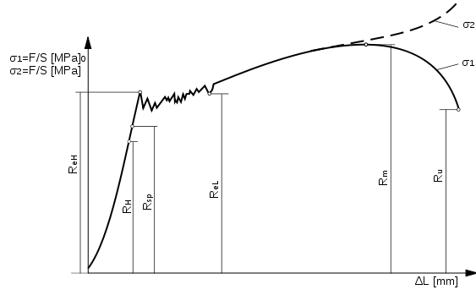

**RH** – granica stosowalności prawa Hooka

**Rsp** – granica sprężystości, wartość umowna, wartość naprężenia normalnego, które powoduje trwałe wydłużenie próbki równe 0,05%.  **[N/mm2], gdzie S0 to początkowy przekrój próbki.**

**ReH** – wyraźna granica plastyczności, górna, maksymalna wartość naprężenia normalnego.

**ReL** – dolna granica plastyczności, najmniejsza wartość naprężenia normalnego.

**Rp –**  umowna granica plastyczności. To naprężenie odpowiadające sile, która wywołuje w próbce trwałe wydłużenie równe 0,2%.

**Rm** – granica wytrzymałości na rozciąganie, naprężenie odpowiadające największej sile obciążającej uzyskanej w czasie przeprowadzenia próby rozciągania, odniesionej do pierwotnego pola przekroju poprzecznego próbki.

**R**u **–** rzeczywiste naprężenie zrywające, naprężenie występujące w przekroju poprzecznym próbki w miejscu przewężenia bezpośrednio przed rozerwaniem. **, gdzie Su  to najmniejszy przekrój próbki po rozerwaniu.**

Początkowo odkształcenia są proporcjonalne do siły (RH) oraz sprężyste (Rsp) (po ustaniu siły zanikają). W zakresie proporcjonalnych odkształceń obowiązuje prawo Hooke’a:

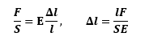

**F** – siła rozciągająca

**S** – pole przekroju poprzecznego

**E** – moduł Younga

**Δl** – wydłużenie próbki, zmiana długości

**l** – długość początkowa

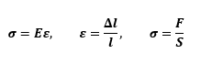

**σ** - naprężenie

**ε –** odkształcenie

Po pojawieniu się odkształceń plastycznych, bezwzględna wartość wydłużenia zaczyna rosnąć szybciej. Na początku odkształcenia są nieznaczne (od Rsp do ReH). Następnie materiał zaczyna płynąć (ReH do ReL). W tym czasie próbka ulega odkształceniu plastycznemu podczas gdy obciążenie nie wzrasta, a nawet maleje. Później (ReL) płynięcie ustaje i następuje umocnienie materiału, podczas gdy siła obciążająca nadal wzrasta i próbka się wydłuża (do Rm). Po osiągnięciu przez siłę wartości maksymalnej (w punkcie (Rm) na próbce zaczyna tworzyć się przewężenie, szyjka. Szyjka odkształca się plastycznie i krzywa na wykresie zaczyna opadać, a następnie następuje zerwanie materiału (Ru).

Wykres rozciągania próbki z materiału sprężysto-plastycznego bez wyraźnej granicy plastyczności:

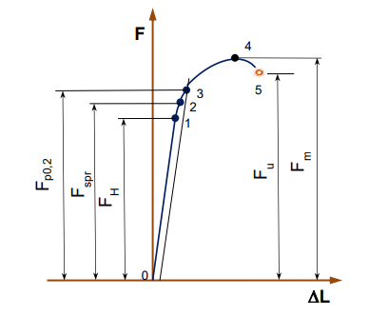

**Wydłużenie względne (plastyczne) po rozerwaniu** – przyrost długości pomiarowej próbki mierzonej po rozerwaniu w odniesieniu do pierwotnej długości pomiarowej, wyrażone jest w procentach.

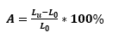

**Przewężenie względne (plastyczne) po zerwaniu** – jest to zmniejszenie powierzchni przekroju poprzecznego próbki w miejscu zerwania w odniesieniu do powierzchni jej pierwotnego przekroju wyrażone w procentach.



Wykres rozciągania żeliwa:

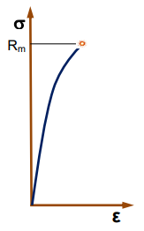

## ***85. Statyka płynów – prawa.***

Prawo Archimedesa - Na ciało zanurzone w płynie działa pionowa, skierowana ku górze siła wyporu. Wartość siły jest równa ciężarowi wypartej cieczy (gazu). Siła jest przyłożona w środku ciężkości wypartej cieczy (gazu).

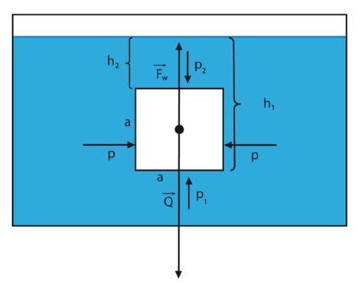

Na rysunku przedstawiono sześcian o boku a, zanurzony w płynie o znanej gęstości ρ. **Ciśnienie hydrostatyczne** wywierane na podstawę sześcianu jest równe:



Zatem **siła parcia** wywierana na tą ścianę musi być równa:



Postępując analogicznie w przypadku górnej ściany sześcianu, otrzymamy **siłę parcia** równą:



Ponieważ **siły parcia** wywierane na pole powierzchni bocznej sześcianu się znoszą, to **wypadkowa siła** związana z różnicą **ciśnień hydrostatycznych** jest równa:



Ponieważ h1 – h2 = a, to **siłę wyporu** można zapisać w postaci:

 , gdzie V – objętość sześcianu, a więc i objętość wypartego przez niego płynu.

Prawo Pascala - *jeżeli na ciecz lub gaz w zbiorniku zamkniętym wywierane jest ciśnienie zewnętrzne, to ciśnienie wewnątrz zbiornika jest wszędzie jednakowe i równe ciśnieniu zewnętrznemu*. Taka definicja działa gdy nie ma dodatkowo siły grawitacji. W realnych warunkach gdzie grawitacja jest, ciśnienie niżej w zbiorniku jest większe niż ciśnienie wyżej ze względu na masę cząstek płynu.

To prawo ma następującą następującność :

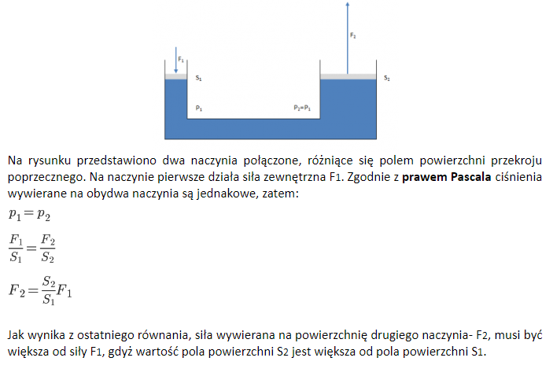

## Jeszcze hydrostatyka ma prawo Eulera ale osobiście nigdy się z nim nie spotkałem na studiach.

## ***86. Stopy miedzi, glinu, niklu.***

**Stopy miedzi**

Stopami miedzi nazywa się stopy, w których metalem podstawowym (głównym składnikiem) jest miedź, z wyjątkiem stopów zawierających złoto lub srebro, które uważa się za stopy złota lub srebra, jeśli zawartość tych metali wynosi co najmniej 10%. Ogólnie stopy miedzi, będące obecnie najbardziej rozpowszechnionymi materiałami konstrukcyjnymi po stopach żelaza i stopach aluminium, dzielą się na:

a) stopy wstępne miedzi,

b) miedź stopową,

c) mosiądze,

d) miedzionikle,

e) brązy,

f) stopy oporowe miedzi.

W zależności od przeznaczenia stopy miedzi dzielą się na odlewnicze i do przeróbki plastycznej

Stopy wstępne miedzi są pomocniczymi, dwu- lub trzyskładnikowymi stopami, wytwarzanymi w celu ułatwienia wprowadzenia dodatków stopowych lub technologicznych (odtlenianie). Na przykład, stop zawierający 50% Al stosowany jest jako dodatek stopowy przy produkcji brązów i mosiądzów aluminiowych, stop zawierający 12% P — jako dodatek stopowy lub jako odtleniacz itd.

Miedź stopowa jest ogólną nazwą stopów do przeróbki plastycznej, zawierających nie więcej niż 2% głównego dodatku stopowego. Znormalizowane gatunki obejmują miedź arsenową, chromową, cynową, kadmową, manganową, niklową, siarkową, srebrową, tellurową i cyrkonową. Miedź arsenowa, zawierająca 0,3 - 0,5% As, jest stosowana na elementy aparatury chemicznej, miedź chromowa (0,4 - 1,2% Cr) - na elektrody zgrzewarek, miedź srebrowa (0,045 - 2% Ag) - na uzwojenia silników elektrycznych, luty, elektrody do spawania, druty wspierające siatki lamp elektrycznych itd.

Mosiądze są stopami miedzi, w których głównym składnikiem stopowym jest cynk w ilości powyżej 2%. Dzielą się na mosiądze odlewnicze i do przeróbki plastycznej.. Stop miedzi z cynkiem o większej twardości od obydwu tych pierwiastków. Ma barwę od białej, poprzez żółtą, aż do czerwonej w zależności od składu procentowego. Charakteryzuje się dobrymi właściwościami odlewniczymi. Różne gatunki mosiądzu mogą zawierać dodatki ołowiu, cyny, żelaza, glinu, chromu, manganu oraz krzemu. Służy do wyrobu części maszyn, armatury, klamek, okuć, innych przedmiotów codziennego użytku takich jak np. świeczniki. Jest odporny na korozję, więc może być używany do wyrobu przedmiotów, które muszą być odporne na wodę morską, np. śrub okrętowych.

Brązy są stopami miedzi, w których głównym składnikiem stopowym (ponad 2% jest cyna, aluminium, krzem, beryl, ołów i inne, z wyjątkiem cynku i niklu. W zależności od głównego składnika stopowego (aluminium, beryl, cyna, krzem. kobalt, ołów, antymon, mangan, tytan) noszą nazwę brązów aluminiowych, berylowych itd. Podobnie jak mosiądze, dzielą się na odlewnicze i do przeróbki plastycznej.Znany był już w starożytności z powodu występowania w tych samych miejscach rud miedzi i cyny. Jest odporny na wysoką temperaturę i korozję. Używa się go do wyrobu części maszyn, aparatury chemicznej, monet, odlewów przedmiotów artystycznych. Jego zastosowanie ogranicza wysoka cena.

Miedzionikle są przerabialnymi plastycznie stopami miedzi, w których głównym - składnikiem stopowym jest nikiel w ilości powyżej 2%. Miedzionikle cechuje bardzo dobra odporność na korozję i ścieranie oraz dobra plastyczność, która umożliwia wytwarzanie z nich blach, taśm, prętów, rur i drutów.

Stopy oporowe miedzi są stopami z niklem (do 41%), cynkiem (do 28%), manganem (do 13%), aluminium (do 3,6%) i żelazem (do 1,5%). Charakteryzują się stosukowo wysokim oporem elektrycznym (rezystywnością) i małym współczynnikiem cieplnym oporu oraz stabilnością obu tych własności, dzięki czemu są stosowane do wyrobu elektrycznych oporników pomiarowych i rozruszników. Stopy te mają strukturę jednofazową. Najbardziej znane, to konstantan, nikielina, manganin i nowe srebro (27% Zn, 18% Ni) oraz inmet albo nowokonstantan (12% Mn, 3% Al, 1% Fe)

**Stopy aluminium**

Właściwości wytrzymałościowe czystego aluminium są stosunkowo niskie, dlatego stosuje się stopy, które po odpowiedniej obróbce cieplnej mają wytrzymałość nawet kilkakrotnie większą.

Stopy aluminium są obecnie po stopach żelaza najbardziej rozpowszechnionymi materiałami konstrukcyjnymi, znajdującymi zastosowanie we wszystkich gałęziach przemysłu. Szczególnie ważnym tworzywem są w budowie samolotów i statków ulicznych, przede wszystkim dzięki wysokim wskaźnikom własności wytrzymałościowych odniesionych do gęstości (wytrzymałości właściwej), dodatkowo udarność stopów nie maleje w miarę obniżania temperatury, dzięki czemu w niskich temperaturach mają większą udarność niż stal. Do wad stopów aluminum należy niska wytrzymałość zmęczeniowa..

Stopy aluminium dzieli się na odlewnicze i do obróbki plastycznej.

Stopy odlewnicze

Do odlewniczych zalicza się się stopy przeważnie wieloskładnikowe o większej zawartości pierwiastków stopowych (5-25%) np. z krzemem (silumin), z krzemem i magnezem, z krzemem, miedzią, magnezem i manganem i inne. Cechują się one dobrą lejnością i małym skurczem. Są odlewane w formach piaskowych, kokilach lub jako odlewy ciśnieniowe. Odlewa się zwykle elementy o złożonych kształtach. Mają one jednak właściwości gorsze niż po obróbce plastycznej.

Siluminy to stopy odlewnicze aluminium z krzemem. Skład zbliżony do eutektycznego ma dobre właściwości odlewnicze, cechuje się dobrą lejnością, małym skurczem i nie wykazuje skłonności do pękania na gorąco, Jego wadą jest powstawanie, zwłaszcza po niezbyt szybkim chłodzeniu, gruboziarnistej struktury z pierwotnymi kryształami krzemu, co prowadzi do znacznego obniżenia własności mechanicznych stopu.

Stopy do obróbki plastycznej

Zawierają na ogół mniejsze ilości dodatków stopowych, głównie miedź (do ok. 5%), magnez (do 6%) i mangan (do 1,5%), rzadziej krzem, cynk itd. Stopy te można podzielić na dwie podgrupy:

a) stopy stosowane bez obróbki cieplnej,

b) stopy stosowane w stanie utwardzonym dyspersyjnie.

Pierwsza podgrupę tworzą stopy aluminium-mangan, aluminium-magnez i aluminium-magnez- -mangan. Stopy aluminium-mangan umacnia się jedynie przez obróbkę plastyczną na zimno (zgniot). Wykazują one dużą plastyczność, dzięki czemu dobrze się tłoczą, ale ich wytrzymałość niewiele przewyższa wytrzymałość czystego aluminium. Cenną zaletą jest duża odporność na korozję atmosferyczną, na działanie wody morskiej, olejów, materiałów napędowych i in. (w odróżnieniu od innych pierwiastków stopowych mangan podwyższa odporność aluminium na korozję). Są stopami spawalnymi. W lotnictwie stosuje się je m.in. na zbiorniki, przewody i elementy łączne instalacji paliwowej i olejowej, owiewki, pływaki i pokrycia kadłubów hydroplanów. Stopy aluminium-magnez można obrabiać cieplnie, ale efekt tej obróbki jest niewielki, toteż praktycznie umacnia się je również tylko przez obróbkę plastyczną a zimno. Własności mechaniczne stopów aluminium-magnez zbliżone są do własności stopów aluminium-mangan, przy mniejszej jednak ich gęstości (2,6 g/cm3 ). Wadami są gorsza obrabialność skrawaniem i gorsza odporność na korozję, zwłaszcza przy większych zawartościach magnezu. Do stopów tego typu często wprowadza się dodatkowo mangan (kilka dziesiątych procentu), który podwyższa własności mechaniczne i polepsza odporność na korozję. Zastosowanie stopów aluminium-magnez i aluminium-magnez-mangan w lotnictwie jest podobne jak stopów aluminium-mangan

Znacznie liczniejszą podgrupę stanowią stopy aluminium przerabialne plastycznie, stosowane po umacniającej obróbce cieplnej. Należą tu stopy Al-Mg-Si, Al-Cu-Mg, Al-Zn-Mg, Al-Zn-Mg-Cu, Al-Cu-Mn, Al-Cu-Mg-Mn, Al-Cu-Mg-Mn-Si wiele innych stopów wieloskładnikowych.. Najważniejszym składnikiem stopowym tej podgrupy stopów aluminium jest miedź, podwyższająca wytrzymałość i twardość.

Najstarszymi stopami aluminium, mającymi zresztą do dziś szerokie zastosowanie przede wszystkim w lotnictwie, są durale. Rozróżnia się dwa rodzaje durali: bezcynkowe i cynkowe.

W duralach bezcynkowych głównymi dodatkami stopowymi umacniającymi są miedź i magnez. Mangan dodawany jest w celu polepszenia odporności na korozję, pozostałe pierwiastki są nieuchronnymi zanieczyszczeniami. W stanie wyżarzonym, tj. w stanie zbliżonym do równowagi fazowej, struktura durali składa się z roztworu stałego i wydzieleń różnych faz międzymetalicznych, w stanie przesyconym - z roztworu stałego na osnowie aluminium i nie rozpuszczonych związków żelaza.

Durale zawierające cynk są najbardziej wytrzymałymi stopami aluminium (po utwardzeniu dyspersyjnym Rm osiąga wartość do 600 MPa), wykazują jednak mniejszą podatność do przeróbki plastycznej i nieco obniżoną odporność na korozję naprężeniową.

**Stopy niklu**

Stopy z miedzią, tzw. monele są głównie stosowane jako stopy odporne na korozję. Można je poddawać obróbce plastycznej na zimno i na gorąco, a także spawać. Monele zawierają 20-40%Cu i niewielkie dodatki żelaza i manganu. Mają wysokie właściwości wytrzymałościowe (Rm do 700 MPa) i antykorozyjne, które zachowują aż do temp. 500C. Są stosowane na łopatki turbin parowych oraz elementy aparatury chemicznej, a także jako druty oporowe i do wytwarzania wyrobów galanteryjnych. Do moneli odlewniczych wprowadza się niewielki dodatek krzemu, który poprawia lejność

Stopy z miedzią i cynkiem mają barwę podobną do srebra i dlatego nazywa się je nowymi srebrami. Zawierają 20-30% Ni, 45-50%Cu i 20-35% Zn. Znalazły zastosowanie do wyrobów galanterii, przedmiotów ozdobnych i sztućców.

Stopy z chromem, zwane nichromami są żarowytrzymałe. Oprócz niklu zawierają 10-20% Cr, 1-10% Fe i 2-4% Mn. Są stosowane głównie na elementy grzewcze pieców.

Z innych stopów niklu na uwagę zasługuje stop alumel o składzie NiAl2Mn2Si1, który jest stosowany do wyrobu drutu termoparowego. Drut ten wraz z chromelem (NiCr10) tworzy termopary, powszechnie stosowane do pomiaru temperatury w zakresie do ok. 1100C.

## ***87. Teorie kwasów i zasad.***

**a) teoria Arrheniusa:**

Kwas – jest to każda substancja, która dysocjując dostarcza jony H+ do roztworu.

Zasada – jest to każda substancja, która dysocjując dostarcza jony OH– do roztworu.

W teorii Arrheniusa woda była tylko ośrodkiem, w którym zachodzi dysocjacja.

Teoria ta nie wyjaśnia:

· roli wody w procesie dysocjacji;

· zjawiska hydrolizy soli (przez co wiele soli nie ma odczynu obojętnego);

· zjawiska amfoteryczności (substancja raz zachowuje się jak kwas, raz jak zasada);

· dlaczego amoniak jest zasadą.

**b) Teoria Brønsteda – Lowry’ego**

Kwas – donor protonu, czyli można usunąć z niego proton (zachodzi deprotonowanie)

Zasada – akceptor protonu, jest zdolna do oderwania i związania protonu z kwasu.

Teoria ta zakłada istnienie w roztworze sprzężonych par kwas-zasada, różniących się jednym protonem (H­+). Kwas oddaje proton i przechodzi w sprzężoną zasadę tego kwasu, zasada przyłącza proton i przechodzi w sprzężony kwas tej zasady.

Pojęcie kwasów i zasad zostało rozszerzone o kationy i aniony, które mogły odszczepiać protony lub mogły przyłączać protony.

*Przykłady:*

Kwasy cząsteczkowe: H2O, HCl, HBr, H2SO4

Kwasy kationowe: NH4+, H3O+

Kwasy anionowe: HS-, HSO4-, HCO3-, HPO42-, H2PO4-

Zasady cząsteczkowe: H2O, NH3,

Zasady kationowe: [Al(H2O)5OH]2+

Zasady anionowe: HS-, HCO3-, HSO4-, H2PO4-, OH-

**c) Teoria Lewisa-Kossela:**

Kwas – akceptor pary elektronowej, np. Cu2+, Fe3+, H+

Zasada – donor pary elektronowej, np. H2O, OH-

Szczególnie przydatna do wyjaśnienia reakcji z udziałem związków organicznych, do wyjaśnienia katalitycznych właściwości niektórych substancji oraz do wyjaśnienia mechanizmu powstawania związków kompleksowych

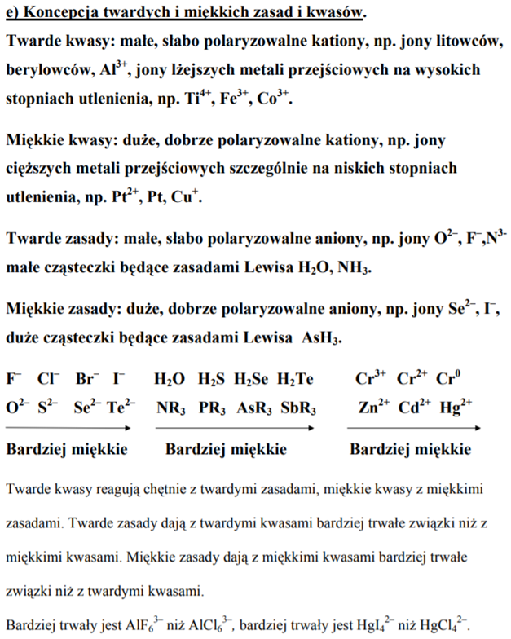

## ***88. Teorie opisujące zjawisko dyfrakcji promieni rentgenowskich w kryształach.***

Warunki dyfrakcji Laurego : fale promieniowania rentgenowskiego trafiają na elektrony atomów w sieci i pobudzają je do drgań z częstością równą częstości padającej fali. Równocześnie oscylujące elektrony są przyczynkiem do powstawania fali wtórnych, które są wzmacniane dzięki ich interferencji. Wzmocnienie rozproszonych fal zachodzi tylko wtedy gdy różnica dróg pomiędzy sąsiednimi falami (ΔS) jest równa całkowitej wielokrotności (H – rząd ugięcia w kierunku X)) długości fali promieniowania padającego (λ).

Hλ=a (cos α−cos αo)

Kλ=b (cos β−cos βo) (1.6)

Lλ=c (cos γ−cos γo)

Wzmocnienie interferencyjne zachodzi, gdy każde z równań z punktu 1.6 zostaje spełnione. Powyższe równania określają kierunek promieniowania rozproszonego w danym kierunku, które zakreśla krzywą stożkowa. Kiedy wszystkie krzywe ulegną przecięciu, w punkcie ich przecięcia następuje powstawanie możliwego do zarejestrowania refleksu.

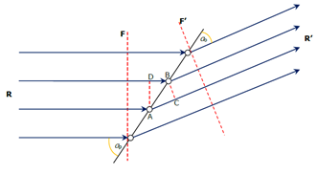

Warunek Bragga: odmienny, lecz komplementarny do równań Lauego warunek. Zjawisko rozpraszania fali rentgenowskiej jest uwarunkowane istnieniem równoległych płaszczyzn sieciowych. Promieniowanie X odbija się od poszczególnych płaszczyzn i ulega interferencyjnemu wzmocnieniu wtedy gdy różnica dróg promieni odbitych (ΔS) od równoległych płaszczyzn sieciowych jest równa całkowitej wielokrotności długości fali padającej (λ), czyli rzędowi odbicia (n).

ΔS=nλ

ΔS=nλ=2 d(hkl)sinθ

nλ=2 d(hkl)sinθ

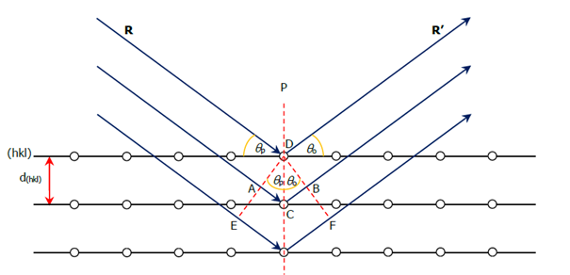

**Powyższe teorie przedstawiają zależność pomiędzy kątami padania wiązek połysku i odbłysku**

Teoria Ewalda :

W sieci rzeczywistej, komórkę elementarną kryształu opisują stałe sieciowe czyli trzy wektory bazy (a, b, c) i kąty pomiędzy nimi (α, β, γ). Stąd zdefiniować można wektor:

𝐫=x𝐚+y𝐛+z𝐜 (1.11)

W przestrzeni odwrotnej, stałe sieciowe definiuje się, jako odwrotność stałych w sieci rzeczywistej, stąd baza odwrotna będzie miała oznaczenia a*, b*, c*, α*, β*, γ*. Każda płaszczyzna sieciowa, w sieci odwrotnej, reprezentowana jest przez wektor, przez co stosując przestrzeń odwrotną, następuje redukcja rzeczywistej sieci trójwymiarowej, do prostszej dwuwymiarowej. Ewald określił, które z płaszczyzn reprezentowane przez wektory ulegają dyfrakcji dając refleks na obrazie dyfrakcyjnym.

𝐡=h𝐚∗+k𝐛∗+l𝐜∗ (1.12)

Wiązka pierwotna promieniowania rentgenowskiego pada na kryształ C ulegając rozproszeniu.

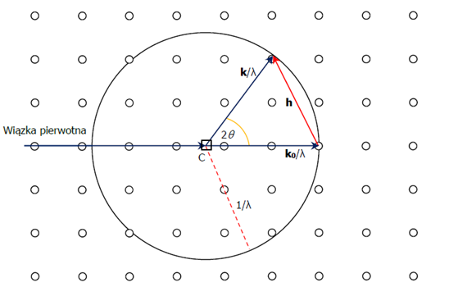

Kierunek promieniowania rozproszonego wyznacza wektor k, a k0 jest wektorem zgodnym z wiązką pierwotną. Różnica pomiędzy oboma wektorami, wektor h, jest wektorem normalnym do płaszczyzny odbijającej promieniowanie rentgenowskie. Ewald zauważył, że zjawisko dyfrakcji zachodzi tylko dla płaszczyzn, których wektory normalne leżą na sferze o promieniu równym odwrotności długości fali promieniowania padającego. Stąd zapisał on warunek, gdzie:

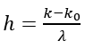 (1.13)

Z Rysunku 1.3. można także wywnioskować, że:

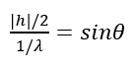 (1.14)

Odwrotność długości wektora h jest równa odległości pomiędzy poszczególnymi płaszczyznami kryształu – d(hkl), stąd otrzymujemy:

1/|𝐡|=d(hkl)

λ=2 d(hkl)sinθ (1.15)

Otrzymana zależność (1.15) odpowiada prawu Braggów dla pierwszego rzędu dyfrakcyjnego (1.10), co potwierdza słuszność podejścia Ewalda.

## ***89. Transport ciepła w materiałach.***

W metalach elektrony przewodnictwa przemieszczają się przypadkowo z dużą prędkością na odległość wielu odległości międzyatomowych. W części gorącej materiału elektrony zwiększają swoją energię przez oddziaływanie z drgającymi atomami materiału. Ta energia, dzięki ruchowi elektronów i ich oddziaływaniu z atomami, jest przekazywana do zimnej części materiału. Atomy w ciałach stałych w temperaturach wyższych niż 0 K drgają wokół położeń równowagi. Nagrzewanie materiału powoduje wzrost amplitudy i c h drgań i w k o n s e k w e n c j i energii cieplnej atomów. Ze względu na to, ż e atomy w ciałach stałych są ze sobą ściśle powiązane, drgania poszczególnych atomów są przekazy wane atomom sąsiednim, co powoduje wytwarzanie fal sprężystych przemieszczających się przez materiał z prędkością dźwięku. Fale te są traktowane jako cząstki

Przewodnictwo cieplne jest transferem energii cieplnej z części cieplejszej ciała do części zimniejszej. Ciepło przepływające przez przekrój poprzeczny pręta, którego końce są utrzymywane w różnych temperaturach, podzielone przez czas i powierzchnię przekroju poprzecznego (tj. strumień ciepła JQ) jest proporcjonalne do gradientu temperatury dT/dx. Stała proporcjonalności, która jest miarą szybkości, z jaką ciepło przepływa przez materiał, jest nazywana przewodnością cieplną lub współczynnikiem przewodnictwa cieplnego λ.

Znak ujemny wskazuje, że ciepło przepływa od gorącego końca pręta do końca zimnego. Jednostką współczynnika przewodnictwa cieplnego jest [W∙m-1∙K-1] lub [J∙s-1∙m-1∙K-1]. Transfer energii cieplnej w materiałach odbywa się poprzez elektrony przewodnictwa i fonony. Z tego wynika, że w izolatorach ciepło może być przewodzone jedynie przez fonony. W metalach przewodzenie ciepła odbywa się natomiast głównie przez elektrony, ze względu ma ich dużą liczbę i ruchliwość, a wkład fononów w przewodzenie jest zwykle zaniedbywany. W celu zachowania elektroobojętności liczba elektronów przemieszczających się z końca gorącego do końca zimnego pręta musi się równać liczbie elektronów przemieszczających się z końca zimnego do końca gorącego. Sytuacja jest inna, gdy ciepło jest przewodzone przez fonony. W tym przypadku liczba fononów w gorącym końcu pręta jest większa niż w zimnym, a wyrównanie temperatury pręta następuje dzięki przepływowi fononów z końca gorącego do końca zimnego.

W izolatorach fonony przemieszczając się oddziałuja z napotkanymi na swojej drodze defektami struktury i innymi fononami, dlatego występuje oporność cieplna, analogiczna do elektrycznej. W metalach w dostatecznie wysokich temperaturach fononowe przewodnictwo cieplne stanowi jedynie 1-2% elektronowego przewodnictwa ciepła. Tym tłumaczy się dużo większe przewodnictwo cieplne metali niż dielektryków.

W przypadku metali pasmo walencyjne nie jest w pełni zapełnione, wobec tego, aby elektrony mogły się przemieszczać i uczestniczyć w przewodnictwie ciepła jest wymagane jedynie ich niewielkie wzbudzenie cieplne. Ze wzrostem temperatury metali występują dwa przeciwstawne czynniki wpływające na ich przewodność cieplną. Rośnie liczba nośników ciepła, gdyż zwiększa się liczba elektronów wzbudzonych do stanu przewodnictwa oraz rośnie liczba fononów, a jednocześnie ze wzrostem temperatury zwiększa się amplituda drgań atomów, co powoduje zmniejszenie ruchliwości elektronów ze względu na ich skuteczniejsze rozpraszanie przez atomy drgające z większą amplitudą. Sumaryczny wpływ tych czynników jest różny dla poszczególnych metali, dlatego przewodność cieplna niektórych metali rośnie ze wzrostem temperatury, a innych maleje . Przewodność cieplna metali zależy od gęstości defektów struktury krystalicznej i mikrostruktury. Odkształcenie plastyczne, atomy domieszki w roztworze i cząstki innej fazy zmniejszają przewodność cieplną metali. Zanieczyszczenia zmniejszają przewodność cieplną, gdyż atomy zanieczyszczeń działają jak centra rozpraszające, zmniejszające szybkość przemieszczania się elektronów.

W ceramikach ze względu na szeroką przerwę energetyczną oraz znaczną porowatość (w porach znajduję się nieruchome powietrze, którego przewodnictwo cieplne jest bardzo małe), z wyjątkiem bardzo wysokich temperatur(w których obserwowany wzrost przewodności cieplnej jest spowodowany transportem ciepła przez promieniowanie), głównym nośnikiem ciepła są fonony, skąd wynika ich słabe przewodnictwo cieplne. Jeszcze gorzej ciepło przewodzą szkła oraz ceramiki amorficzne ze względu na brak regularności i jeszcze silniejsze rozpraszanie fononów.

W półprzewodnikach w niskich temperaturach ciepło przewodzą głównie fonony. Wraz ze wzrostem temperatury szybko rośnie liczba elektronów w paśmie przewodnictwa czego skutkiem jest rosnąca przewodność cieplna wraz z temperaturą.

Dla polimerów przewodność cieplna jest bardzo mała. Ze wzrostem stopnia krystaliczności przewodność cieplna rośnie (zmniejsza się efektywność rozpraszania fononów).

nazywane fononami, których energia jest opisywana w ten sam sposób jak energia fotonu.

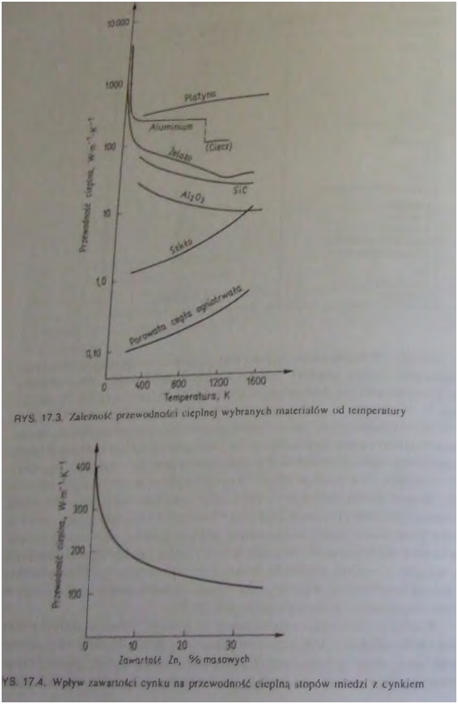

## ***90. Trendy w inżynierii materiałowej.***

* Materiały w skali mikro i nano - nanorurki, mikroprocesory, nanokompozyty, nanocząstki
* Kropki kwantowe, druty kwantowe, studnie kwantowe
* Druk 3D
* Biomateriały
* Materiały naśladujące naturę (np. struktura plastra miodu)
* Materiały z pamięcią kształtu
* Materiały samonaprawiające się (zdolność do regenerowania lokalnych uszkodzeń; bodźce aktywujące - zmiana temp., pH, ciśnienia, promieniowanie, oddziaływanie mechaniczne)
* Kompozyty
* Szkła metaliczne (metale o strukturze niekrystalicznej - elastyczność 10x większa niż w stopach metali, twardość 2x większa od stopu Ti)
* Ceramika specjalna (np. ceramiczne materiały magnetyczne - ferryty otrzymywane z naturalnego magnezytu, stosowane w komputerach, reaktorach jądrowych, magnesach trwałych; wiskersy - cienkie włókna ceramiczne w kompozytach; ceramika kosmiczna i lotnicza)
* Polimery przewodzące (np. poliacetylen po działaniu par Br lub I, polianilina)
* Materiały węglowe - fulereny, nanorurki, grafen
* Recykling, materiały biodegradowalne, przyjazne środowisku

## ***91. Właściwości fizykochemiczne nanocząstek metalicznych.***

**nanocząstka** - struktura na poziomie molekularnym nie przekraczająca 100 nanometrów. Granica ta może dotyczyć wielkości domeny jako podstawowej jednostki mikrostruktury, czy grubości warstwy wytworzonej na podłożu. W praktyce granica poniżej której mówi się o nanomateriałach jest różna dla materiałów o różnych właściwościach użytkowych i na ogół wiąże się to z poprawą poszczególnych właściwości po jej przekroczeniu.

**nanomiedź** - używana w smarach powoduje znaczną redukcję tarcia, duża tendencja do aglomeracji cząstek dzięki wysokiemu napięciu powierzchniowemu, ogranicza wzrost niektórych bakterii

**nanoplatyna** - wprowadzona jako dodatek zapobiega aglomeracji innych cząstek, wysoka aktywność katalityczna reakcji utleniania azotynów i niektórych alkoholi, elektrokatalizator w reakcjach katodowych i anodowych w stopach węgla

**nanosrebro** - spowalnia rozwój mikroorganizmów

**nanozłoto** - duża powierzchnia właściwa, aktywność chemiczna zbliżona do słabego kwasu Lewisa

**nanopallad**

Podsumowując: katalizatory i bakteriobójcze.

## ***92. Właściwości fizykochemiczne nanocząstek półprzewodnikowych.***

· Właściwości materiałów makroskopowych wynikają z łącznego efektu oddziaływań ogromnej liczby cząstek; są uwarunkowane rodzajem tych cząstek (tj. atomów, jonów, cząsteczek itp.) oraz ich wzajemnymi współzależnościami. W przypadku obiektów makroskopowych liczba cząstek na powierzchni jest mała w porównaniu z liczbą cząstek w objętości. Stosunek powierzchni do objętości (S/V) oraz powierzchnia właściwa [m2 /g] układu są odwrotnie proporcjonalne do wielkości cząstek. Obie te wielkości znacznie się zwiększają dla cząstek o wymiarach mniejszych niż 100 nm. Na przykład, kuliste cząstki o średnicy 2 nm i typowej gęstości mogą się odznaczać powierzchnią właściwą rzędu 500 m2 /g.

· W przypadku nanocząstek półprzewodzących obserwuje się zwiększenie przerwy energetycznej między pasmem walencyjnym a pasmem przewodzenia, co powoduje w szczególności przesunięcie maksimum emisji w kierunku krótszych fal. Zmiana właściwości optoelektrycznych nanocząstek powoduje, że znajdują one zastosowanie jako fotokatalizatory, jako elementy ogniw fotowoltaicznych, diod elektroluminescencyjnych, laserów, a także jako materiały stosowane w diagnostyce medycznej itd.

· Zmiany właściwości chemicznych nanostruktur w stosunku do tych, jakie charakteryzują strukturę o większych rozmiarach, w której skład wchodzą te same atomy czy cząstki, wynikają bezpośrednio ze zmian w strukturze elektronowej układu. Dla małych klasterów atomów potencjał jonizacji, czyli energia potrzebna do usunięcia z materiału elektronu, jest zazwyczaj wyższy. Potencjał jonizacji wpływa na reaktywność układu i może się zmieniać w zależności od jego wielkości. Nanocząstki mogą wykazywać inne właściwości katalityczne niż ich makroskopowe odpowiedniki. Okazuje się, że katalizatory oparte na układach nanometrycznych zwiększają szybkość, selektywność oraz wydajność reakcji chemicznych, zmniejszając przy tym ilość produktów ubocznych. Co więcej, same nanocząstki mogą ulegać reakcjom, których nie obserwuje się w odniesieniu do układów makroskopowych.

· Dwutlenek tytanu

porównanie właściwości makro- i nanocząstek

|  |  |  |
| --- | --- | --- |
| **właściwości** | **makromateriał** | **nanomateriał** |
| **powierzchnia właściwa** | **~ 12 m2/g** | **> 300 m2/g** |
| **barwa** | **biały** | **transparentny** |
| **aktywność fotokatalityczna** | **mała** | **duża** |
| **absorpcja promieniowania UV** | **średnia** | **duża** |
| **twardość** | **TW** | **~2TW** |

Poprzez zwiększani powierzchni właściwej wraz ze zmniejszeniem wielkości cząstek, nanoTiO2 jest wykorzystywany jako katalizator.

· Kropki kwantowe

Kropka kwantowa to mała objętość półprzewodnika, z reguły otoczona cienką warstwą półprzewodnika o większej przerwie energetycznej.

Gdy promień kropki kwantowej maleje, przerwa energetyczna rośnie, co obserwuje się jako przesunięcie maksimum absorpcji w kierunku fal krótszych.

Półprzewodnikowe kropki kwantowe wykazują silny efekt fluorescencji, a barwa emitowanego światła zależy od ich rozmiarów. Im mniejsza średnica kropki kwantowej, tym większa przerwa energetyczna i tym samym mniejsza długość emitowanej fali. Zmiany te są wyraźnie widoczne dla nanocząstek o wymiarach poniżej 10 nm. Przykładowo dla kropek kwantowych CdSe-CdS o średnicach około 2 nm obserwuje się emisję promieniowania z zakresu niebieskiego, natomiast gdy średnica wzrasta do 6 nm, widoczna jest emisja promieniowania z zakresu czerwonego

Ogólnie ( nie tylko półprzewodniki) pośród dotychczas poznanych właściwości nanomateriałów na szczególną uwagę zasługują osobliwe właściwości i zjawiska o charakterze:

– chemicznym, takie jak:

a) wysoka reaktywność chemiczna wynikająca ze znacznie większej wielkości powierzchni właściwej w porównaniu do materiałów mikrokrystalicznych

b) zwiększona odporność nanomateriału na korozję

c) duża rozmaitość składu chemicznego i fazowego

d) duża skłonność do agregacji (wiązanie chemiczne cząstek)

– fizycznym, takie jak:

a) bardzo małe rozmiary; co m.in. stwarza możliwość miniaturyzacji złożonych systemów informatycznych

b) względnie mała masa

c) zmiany w strukturze krystalicznej (określone struktury są stabilne jedynie w skali nanometrycznej)

d) duża skłonność do aglomeracji (wiązanie fizyczne cząstek siłami van der Waalsa)

e) duża powierzchnia w porównaniu z objętością, co skutkuje pojawieniem się silnych właściwości sorpcyjnych (adsorpcja i absorpcja) oraz wzrostem aktywności katalitycznej nanomateriałów

f) dużo niższa temperatura topnienia materiału

g) istotna zmiana właściwości fizycznych materii takich, jak: gęstość, rozpuszczalność, napięcie powierzchniowe

h) niezwykłe właściwości optyczne półprzewodników i metali znajdujące zastosowanie w optoelektronice

i) zmiana właściwości spektroskopowych

j) właściwości katalityczne

k) dobre przewodnictwo elektryczne i nadprzewodnictwo

l) właściwości magnetyczne

m) dyfuzyjność

n) zdolność do magazynowania energii, np. pomiędzy warstwami grafenu oddalonymi od siebie o 6-7 nm można magazynować diwodór (H2) w temperaturze pokojowej (norma kwalifikująca do stosowania praktycznego to 62 kg H2/m3 )

## ***93. Właściwości materiałów inżynierskich: twardość, udarność, zmęczenie, płynięcie.***

**TWARDOŚĆ:**

Twardość – właściwość ciał stałych definiowana w technice jako opór stawiany przez ciało badane przy działaniu na niego innego, twardszego ciała z określoną siłą – odporność materiału na odkształcenie trwałe powstałe pod wpływem sił skupionych oddziałujących na małą powierzchnię materiału poprzez wciskanie odpowiedniego wgłębnika. Twardość nie jest stałą materiałową.

Może być mierzona kilkoma różnymi metodami, jednak porównanie wyników pomiaru twardości różnymi metodami nie daje miarodajnego wyniku. W tym celu powstały tablice porównawcze opracowane empirycznie, oddzielnie dla każdej grupy materiałów.

Najczęściej stosowane metody pomiaru twardości:

- metoda Rockwella – polega na pomiarze głębokości wcisku dokonanego wzorcowym stożkiem diamentowym o kącie wierzchołkowym 120° i promieniu zaokrąglenia 0,2 mm dla skali C, A i N albo stalowej, hartowanej kulki o okreslonej średnicy w metodach B, F i T przy użyciu odpowiedniego nacisku. Metoda ta jest szybka i łatwa w użyciu, gdyż przyrząd jest wyposażony w czujnik wyskalowany bezpośrednio w jednostkach twardości. Próba Rockwella pozostawia na badanym przedmiocie tylko słabo widoczną skazę, dlatego może być używana do kontroli gotowych wyrobów.

- metoda Brinella – Metoda Brinella polega na wciskaniu określoną siłą wgłębnika, w postaci hartowanej kulki stalowej lub kulki z węglików spiekanych o średnicy D, w powierzchnię badanego materiału w określonym czasie. Nazwa tej metody pochodzi od nazwiska jej twórcy Brinella, który wprowadził ją w 1900 roku. Twardość Brinella określa stosunek siły P wciskającej wgłębnik do pola A trwałego odcisku. Jest to więc średnia wartość ciśnienia obliczonego w sposób umowny, po osiągnięciu którego kulka przestaje się zagłębiać w materiał który w postaci czaszy kulistej utworzy się na powierzchni materiału.

- metoda Vickersa – metoda pomiaru twardości metodą Vickersa polega na wciskaniu wgłębnika (najczęściej zrobionego ze spieków choć zdarzają się również diamentowe) o kształcie ostrosłupa prawidłowego w próbkę metalu. Twardość wyznacza się ze stosunku siły obciążającej wgłębnik F do powierzchni pobocznicy odcisku. W praktyce twardość odczytuje się z tablic po zmierzeniu przekątnej odcisku dla zastosowanego obciążenia, które może wynosić: 49, 98, 196, 249, 490 lub 981N. Wyniki pomiarów twardości metodą Vickersa są dla danego materiału jednakowe, niezależnie od użytego obciążenia. Twardość podajemy w HV np. HV 250. Metodą Vickersa łatwiej jest mierzyć twardość materiałów twardych (o twarości ok. 300-400 Hb).

- metoda Shore’a – polega na pomiarze oporu jaki stawia badana próbka podczas zagłębiania w niej iglicy o określonym kształcie i wymiarach. Opór ten mierzy się za pomocą sprężyny o znanej charakterystyce i wyraża w umownych jednostkach twardości Shore’a: A, C lub D. Twardość jest odwrotnie proporcjonalna do wielkości zagłębienia iglicy. Otrzymane wyniki nie są porównywalne z innymi jednostkami twardości.

**UDARNOŚĆ:**

Udarność – stosunek pracy zużytej na udarowe zniszczenie próbki do jej przekroju poprzecznego; odporność materiału na pękanie przy obciążeniu dynamicznym (uderzeniu).

Pracę tę określa się m. in. za pomocą młota Charpy’ego czy dynstatu. Badanie ma na celu określenie zachowania się materiału przy naprężeniach udarowych. Pozwala ono również na wnioskowanie o strukturze materiału, wadach technologicznych, istnieniu rozwarstwień, pęknięć itp.

U – udarność

A – praca zużyta na złamanie próbki

b – szerokość próbki

h – wysokość próbki

metoda Charpy’ego:

Próby udarnościowe przeprowadza się na próbkach prostopadłościennych. Jeśli materiały mają stosunkowo wysoką udarność, można stosować próbki z karbem, który powoduje zmniejszenie udarności i rozrzut wyników.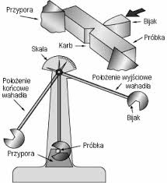

Przed przystąpieniem do pomiarów należy wyzerować przyrząd, podnieść młot do położenia wyjściowego, ustawić próbkę na podporach, zwolnić zaczep młota. Spadający młot natrafia na próbkę, łamie ją i przechodzi na drugą stronę podpór. Maksymalna wysokość, na jaką wzniesie się młot po zniszczeniu próbki, zostaje zarejestrowana przez wskazówkę. W ten sposób określa się zasób energii potencjalnej młota po zniszczeniu próbki w stosunku do położenia minimalnego, jakie może on przyjmować.

metoda badania udarności mikropróbek na dynstacie: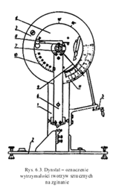

Badanie wykonuje się w taki sam sposób jak dla młota Charpy’ego, ale mikropróbka mocowana jest na jednym końcu, a w drugi uderzana spadającym wahadłem, które spadając łamie ostrzem głowicy badaną próbkę i przesuwa wskazówkę po łuku skali. Po zniszczeniu próbki odczytujemy ze skali pracę A zużytą na złamanie i obliczamy udarność na podstawie wzoru z powyższej metody.

**ZMĘCZENIE:**

Zmęczenie materiału – zjawisko pękania materiału po d wpływem cyklicznie zmieniających się naprężeń.

Obciążenia działające na elementy konstrukcyjne mają charakter ustalony (sinusoidalny) lub nieustalony (losowy) w czasie. Nazywa się je obciążeniami zmiennymi, a odpowiadające im naprężenia − naprężeniami zmiennymi.

Występujące naprężenia zmienne wywołują w materiale wiele złożonych procesów fizycznych zależnych od wartości naprężeń i liczby cykli. Duża różnorodność tych zjawisk oraz ich akumulacja doprowadza do osłabienia, a w efekcie końcowym − do zniszczenia elementu konstrukcyjnego. Tak powstałe zniszczenie jest nazywane zmęczeniem materiału, a naprężenia zmienne, które doprowadziły do takiego stanu − naprężeniami zmęczeniowymi. W praktyce najczęściej spotykamy się z obciążeniem nieustalonym wynikającym przede wszystkim z warunków eksploatacji urządzenia (np. zawieszenie auta).

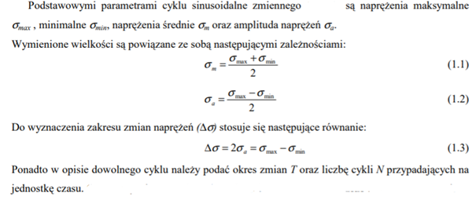

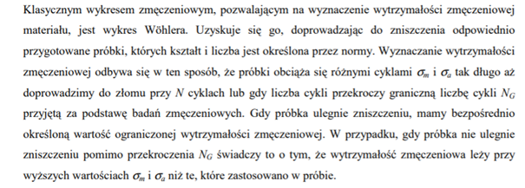

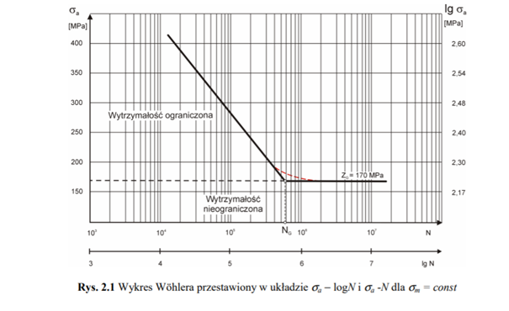

**PŁYNIĘCIE:**

płynięcie materiału **–** proces ciągłego przyrostu odkształcenia materiału przy naprężeniu równym lub przekraczającym granicę plastyczności

**Płynięcie** (temperatura płynięcia) – temperatura, w której materiał przestaje zachowywać stabilność wymiarową i zaczyna samorzutnie płynąć.

**PEŁZANIE** (nie wymienione ale pasuje, może się przyda) - powolna zmiana kształtu materiału (odkształcenie) wskutek działania stałych, długotrwałych obciążeń, mniejszych od granicy sprężystości materiału. Pełzanie przebiega znacznie szybciej w wysokich temperaturach, np. w przypadku rurociągów, w których znajduje się gorący czynnik pod ciśnieniem.

## ***94. Właściwości sprężyste ciał stałych.***

Sprężystość - zdolność ciała do powrotu do pierwotnych wymiarów i kształtu po usunięciu przyczyn powodujących odkształcenia (deformację).

Właściwości sprężyste materiałów konstrukcyjnych określa się zazwyczaj na podstawie próby jednoosiowego rozciągania.

Zachowanie się materiału próbki podczas rozciągania obrazuje wykres rozciągania we współrzędnych: F - siła obciążająca, ΔL - wydłużenie części pomiarowej próbki. Podczas rozciągania w początkowym stadium wykres ma kształt linii prostej; w tym zakresie obowiązuje prawo Hooke'a:

ΔL = $\frac{FL}{ES_{0}}$

gdzie:

E - moduł sprężystości wzdłużnej (moduł Younga) - tangens kąta α

S0 - początkowe pole powierzchni przekroju poprzecznego próbki na długości pomiarowej

Po osiągnięciu wartości siły rozciągającej Fprop (w punkcie A) wykres traci kształt liniowy, ale materiał nadal zachowuje się sprężyście tzn. po odciążeniu wraca do postaci pierwotnej. Między punktami A i B materiał zachowuje się nadal sprężyście, ale wykres rozciągania ma charakter nieliniowy. Poczynając od punkt B pojawiają sie odkształcenia (wydłużenia) trwałe; materiał odciążony wykaże odkształcenia trwałe i nie powróci do pierwotnej postaci.

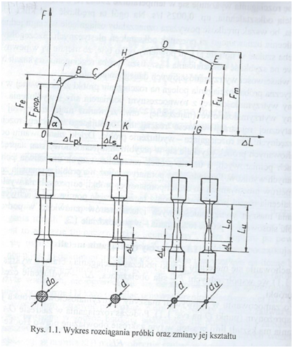

Siła Fprop jest to siła odpowiadająca granicy proporcjonalności, czyli największej wartości naprężenia umownego, które jest granicą stosowalności prawa Hooke'a. Ze względu na to, że siły Fprop nie można wyznaczyć ściśle, nie da się również dokładnie określić granicy proporcjonalności. Z tego samego powodu nie można określić dokładnie granicy sprężystości. Zamiast tych wielkości norma przewiduje określenie umownej granicy sprężystości. Umowna granica sprężystości jest to naprężenie odpowiadające działaniu siły rozciągającej Fx = F0,05 wywołującej wydłużenie trwałe x, wynoszące 0,05% długości pomiarowej Lc. Długość Lc jest to długość odcinka części pomiarowej próbki odpowiadająca bazie tensometru. Musi być ona większa od średnicy pomiarowej próbki. Wartość umownej granicy sprężystości wyznacza się z zależności:

$$R_{0,05}=\frac{F_{0,05}}{S_{0}}$$

Stałe sprężystości materiału charakteryzują jego zdolność do odkształcania się pod wpływem przyłożonych obciążeń. W przypadku izotropowego ciała stałego (modelu ciała najczęściej stosowanego w obliczeniach inżynierskich) w zakresie obowiązywania prawa Hooke'a stosuje się trzy techniczne stałe sprężystości, z których dwie są niezależne. Te trzy stałe to: moduł sprężystości wzdłużnej (moduł Younga) E, moduł sprężystości poprzecznej (moduł Kirchhoffa) G oraz współczynnik Poissona ν.

Moduł Younga można wyznaczyć z zależności przekształconej do postaci:

$$E = \frac{ΔFL_{0}}{ΔLS_{0}}$$

w której ΔF - przyrost siły rozciągającej wywołującej wydłużenie ΔL próbki rozciąganej.

Moduł Younga jest współczynnikiem proporcjonalności między naprężeniem a odkształceniem, współczynnik Poissona jest to natomiast stosunek skrócenia względnego poprzecznego ε' do podłużnego wydłużenia względem ε. Mierząc zmiany wymiarów podłużnych i poprzecznych próbki, można zauważyć, że w zakresie proporcjonalności zmniejszenie liniowych wymiarów przekroju poprzecznego jest proporcjonalne do wydłużenia w kierunku działania siły rozciągającej:

$$v = \frac{ε'}{ε}$$

Znając wartość modułu Younga i współczynnika Poissona, można dla ciała izotropowego wyznaczyć wartość modułu Kirchhoffa z zależności:

$$G=\frac{E}{2(1+v)}$$

a także moduł sprężystości objętościowej (moduł ściśliwości):

$$K = \frac{E}{3(1-2v)}$$

Istnieje wiele metod wyznaczania stałych sprężystości, z których można wyróżnić dwie grupy: metody statyczne i dynamiczne. Metody statyczne są bardziej rozpowszechnione, a ich dokładność w zależności od stosowanych urządzeń pomiarowych mieści się w granicach 1-3 %.

## ***95. Właściwości światła laserowego.***

· Równoległość wiązki (bardzo mała szerokość linii emisyjnej – czyli bardzo duża moc emisji) – niska rozbieżność

Rozbieżność jest to powiększanie się pola przekroju poprzecznego wiązki wraz z odległością. Rozbieżność wiązki promieniowania określa się kątem Θ. Dzięki małym rozbieżnościom wiązki prawie całą energię promieniowania możemy skierowywać w określonym kierunku.

K – stała o wartości zbliżonej do jedności, której wartość zależy od rodzaju lasera i rezonatora,

λ – długość fali,

d- szerokość wiązki na wyjściu lasera

· Pasmo spektralne

· Gęstość mocy

Lasery wypromieniowują całą swoją energię w wąskich wiązkach, w przeciwieństwie do zwykłych źródeł światła, które promieniują we wszystkie strony. Energii zwykłych źródeł światła nie można skoncentrować tak, aby uzyskać gęstość mocy w plamce większą od gęstości mocy źródła. Energię promieniowania laserów można w taki sposób skoncentrować. Spowodowane jest to dobrą równoległością wiązki lasera. Duża gęstość mocy umożliwia uzyskanie dużej koncentracji fotonów. Może wtedy zachodzić równoczesne oddziaływanie kilku fotonów z jednym atomem.

· Spójność (koherencja) (wiązki w czasie i w przestrzeni)

Spójność (koherentność) jest to przestrzenna i czasowa, w fazie i częstotliwości zależność drgań elektromagnetycznych. Aby drgania były spójne, muszą mieć jednakową częstotliwość.

Spolaryzowanie wiązki światła,

Monochromatyczność – szerokość widmowa linii typowych laserów od 1MHz (106 Hz) do 1GHz (109Hz). Szerokość pasma promieniowana słonecznego jest rzędu 1015Hz.

## ***96. Właściwości układów koloidalnych.***

Układ koloidalny (zawiesina koloidalna) - ​niejednorodna mieszanina, zwykle dwufazowa, tworząca układ dwóch substancji, w którym jedna z nich jest rozproszona w drugiej. Rozdrobnienie (stopień dyspersji) substancji rozproszonej jest tak duże (10 7 ­10 9 [m­1 ]), że fizycznie mieszanina sprawia wrażenie homogenicznej (jednorodnej), jednakże nie jest to wymieszanie na poziomie pojedynczych cząsteczek. Układ koloidalny składa się z dwóch faz: fazy ciągłej (substancja rozpraszająca, zwana też ośrodkiem dyspersyjnym) oraz fazy rozproszonej ​(substancja rozproszona, faza zdyspergowana, nierozpuszczalna w ośrodku dyspersyjnym).

Zol (roztwór koloidalny) ​­ układy dyspersyjne o rozdrobnieniu koloidalnym (dśr = 10 ­9 ­ 10 ­7 m) nazywamy ogólnie zolami niezależenie od stanu skupienia zarówno substancji zdyspergowanej (gaz, ciecz, ciało stałe) jak też ośrodka dyspersyjnego (gaz, ciecz, ciało stałe). Wszystkie rozproszone małe cząsteczki wzięte razem stanowią odrębną fazę o określonej objętości i granicy międzyfazowej, natomiast każda pojedyncza cząstka stanowi jednostkę kinetyczną o określonym kształcie i odpowiadających mu rozmiarach. Wyróżniamy:

● zole liofilowe ­ wykazują duże powinowactwo do rozpuszczalnika, otoczka solwatacyjna nadaje im trwałość; odporne na działanie elektrolitów i mają stosunkowo dużą rozpuszczalność

● zole liofobowe ​­ małe powinowactwo do rozpuszczalnika, wynika stąd brak otoczki solwatacyjnej na cząstce; są głównie stabilizowane dzięki obecności warstw ładunków elektrostatycznych; są nietrwałe termodynamicznie i wrażliwe na działanie elektrolitów

Żel -­ zole z ośrodkiem rozpraszającym w postaci cieczy, których cząstki koloidalne są tak blisko siebie, że układ zachowuje stabilność kształtu. Żel jest efektem koagulacji zolu. Zazwyczaj ma on konsystencję galaretowatą, choć niektóre rodzaje żelu są sztywne. Żel powstaje w momencie, gdy w układzie koloidalnym znajduje się tak dużo cząstek koloidalnych, że stykają się one lub łączą się ze sobą w wielu punktach, tworząc strukturę sieci przestrzennej, która rozprzestrzenia się w całej objętości substancji uniemożliwiając swobodne przemieszczanie się cząsteczek fazy rozpraszającej. Warunkiem niezbędnym do wytworzenia się żelu jest niemieszalność jego składników (np: hydrofilowość jednego i hydrofobowość drugiego).

● Liożel ­ duża trwałość postaci; charakteryzują się dużą zawartością cieczy, elastycznością przy rozciąganiu, skręcaniu i zmianach objętości, istnieniem granicy elastyczności oraz granicy płynności (dla stanu stałego agregatów);

● Hydrożel ​(superabsorbery polimerowe) ­ usieciowane związki wielkocząsteczkowe zdolne do pochłaniania wody, płynów fizjologicznych lub solanki w ilościach 10­1000 krotnie większych od suchej masy polimerowej.

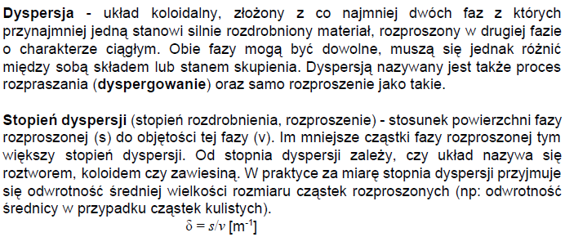

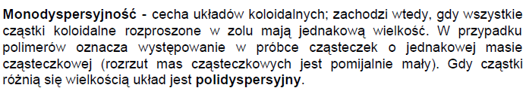

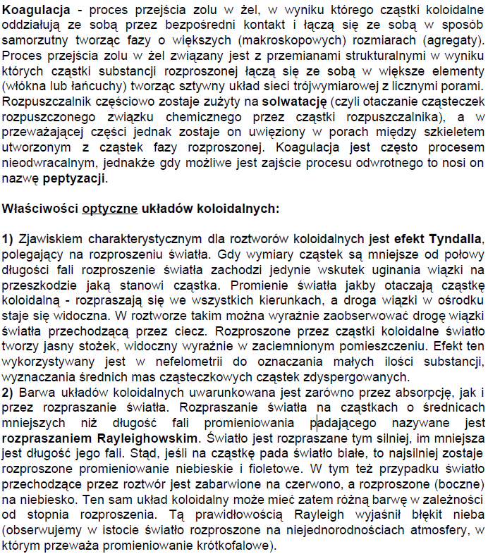

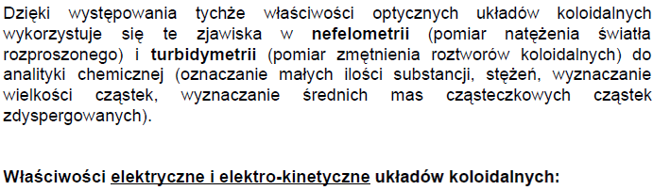

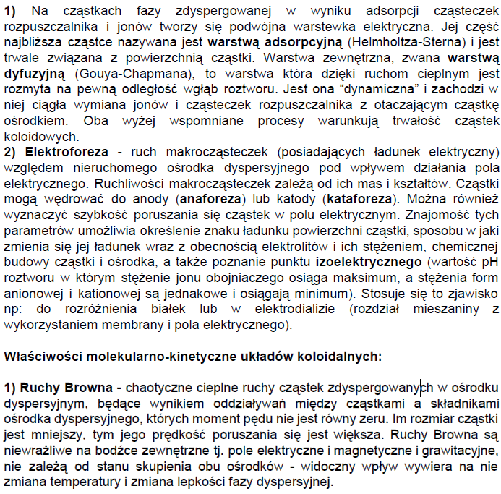

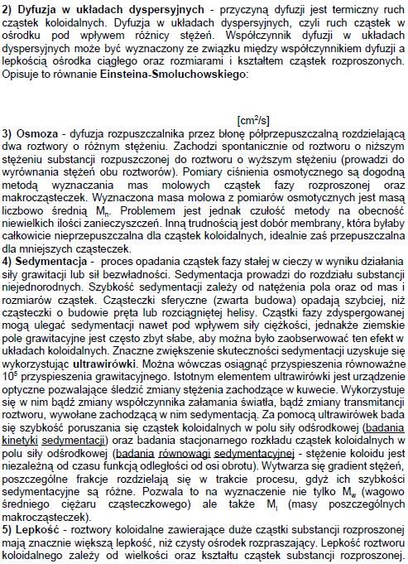

## ***97. Współczynnik załamania światła materiałów optycznych.***

**Prawo Snelliusa -**  w stałej temperaturze stosunek sinusów kąta padania α i załamania β promienia świetlnego o określonej długości fali przy przejściu z jednego ośrodka do drugiego jest wielkością stałą (względny współczynnik załamania światła, n 1,2)

**Względny współczynnik załamania światła** – odpowiada stosunkowi prędkości rozchodzenia się światła w dwóch ośrodkach:

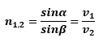

W pomiarach *n* gazów jako ośrodek odniesienia wykorzystuje się próżnię, natomiast w pomiarach dla cieczy i ciał stałych wykorzystuje się powietrze. Jeżeli pierwszym ośrodkiem jest próżnia, gdzie prędkość rozchodzenia się światła jest największa to **współczynnik załamania światła:**

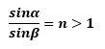

**Absolutny współczynnik załamania światła:**

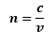

gdzie, **c –** prędkość światła w próżni

**v –** prędkość fazowa fali elektromagnetycznej w ośrodku

Ośrodek o większym współczynniku załamania to ośrodek o większej gęstości optycznej.

**Kąt graniczny –** kąt padania, gdy kąt załamania = 90◦.

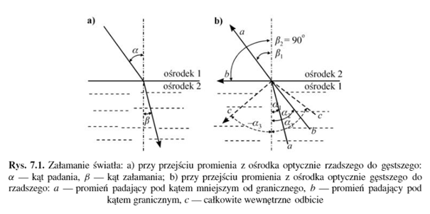

---

Współczynnik załamania powietrza jest załamania jest zależny od ciśnienia atmosferycznego, wilgotności oraz zawartości CO2. Wielkość *n*  zmienia się z długością fali światła, dla zakresu fal słabo absorbowanych przez ośrodek wartość **dyspersji normalnej (dyspersja to zależność danej właściwości fizycznej od częstości):**

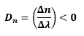

**Dyspersja średnia -**  jest praktyczną miarą dyspersji normalnej dla szkieł optycznych, jest to różnica współczynnika załamania światła przy linii niebieskiej λF  oraz linii czerwonej λC zakresu światła widzialnego. Do bezwymiarowego opisu dyspersji średniej służy **liczba Abbego:** (nD  we wzorze to współczynnik załamania promieniowania odpowiadającego linii D, czyli silniejszej składowej dubletu linii emisyjnych sodu)

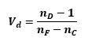

Popularne szkła optyczne mają liczbę Abbego = 20-60.

Do precyzyjnego pomiaru współczynnika załamania światła wymagane jest światło monochromatyczne.

---

Współczynnik załamania światła maleje ze wzrostem temperatury w skutek zmiany gęstości ośrodka optycznego.

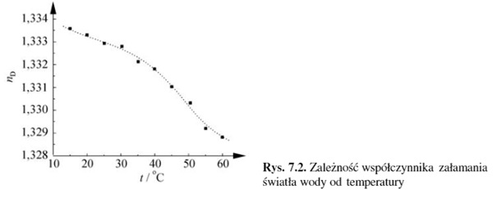

**---**

**Z równania Maxwella** wynika, że współczynnik załamania dla danej częstości jest związany ze **względną przenikalnością elektryczną** dla tej częstości:



---

Współczynnik załamania światła związany jest z **polaryzowalnością,** rozchodzenie się światła w ośrodku można opisać jako proces, w którym światło padające indukuje w cząsteczce oscylujący moment dipolowy, który emituje światło o tej samej częstości (jest ono opóźnione i dlatego wolniej rozchodzi się w ośrodku niż w próżni)

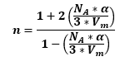

gdzie, **Vm** – objętość molowa = **M/ρ**

**α** - współczynnik polaryzowalności

**NA** – stała Avogadra

---

**Refrakcja molowa:**

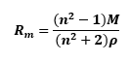

---

Jeśli ośrodek posiada dwa współczynniki załamania światła to nazywamy go **optycznie jednoosiowym** a elipsoida współczynników załamania jest obrotowa. Ośrodek jest **dodatnio jednoosiowy** gdy ne>no i ujemnie jednoosiowy, gdy ne<no.

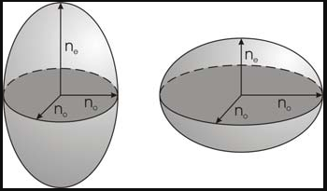

Po lewej jednoosiowy dodatni, po prawej jednoosiowy ujemny

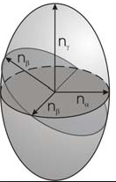

Kryształ dwuosiowy

---

**Dwójłomność liniowa -**  zdolność ośrodka do podwójnego załamania światła, rozdwojenia promienia świetlnego na promień zwyczajny i nadzwyczajny.



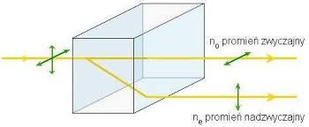

**Dwójłomność kołowa (dla cząsteczek chiralnych):**



**---**

**Dichroizm kołowy** to różnica intensywności lub absorbancji światła w ośrodku.

## 98. Wykres fazowy dla wody.

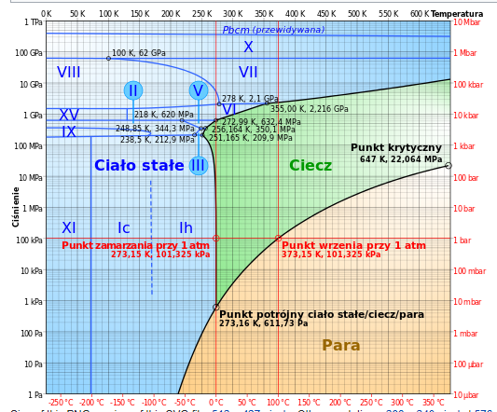

Uproszczony (w mniejszych zakresach):

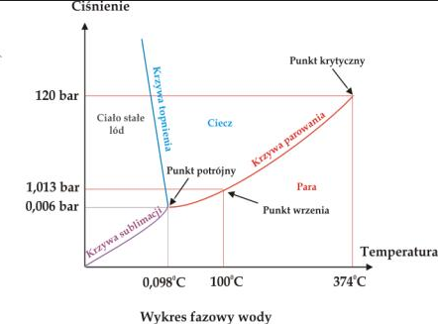

## 

## 

## 

## 

## 

## ***99. Wykresy Pourbaix.***

Sposób graficznego przedstawiania wyników termodynamicznej analizy równowag w układach elektrochemicznych. W układzie współrzędnych potencjał–pH są wykreślane linie zgodne z równaniem Nernsta, odnoszące się do wszystkich połówkowych reakcji elektrodowych utleniania i redukcji, które mogą zajść w półogniwie. Linie ograniczają obszary termodynamicznej trwałości faz, np. różnych produktów stałych lub wodnych roztworów, w których dominuje określony rodzaj jonów.

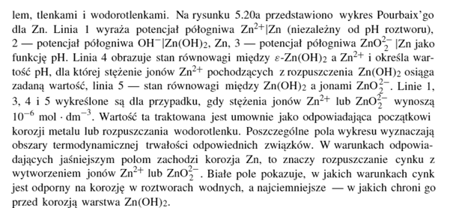

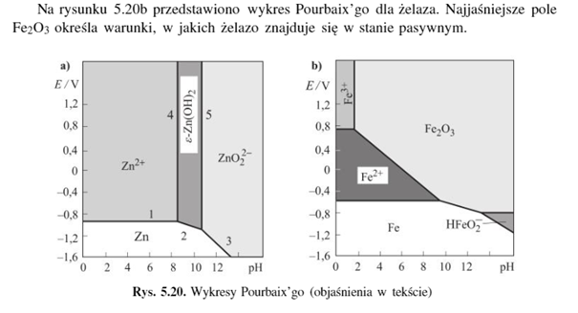

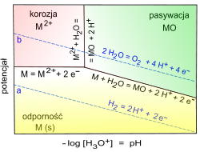

linia a: zależność potencjału elektrody wodorowej od pH

linia b: zależność potencjału elektrody tlenowej od pH

*M = M2+ + 2e - potencjał utleniania M niezależny od pH; linia pozioma*

*M + H2O = MO + 2H+ + 2e−* potencjał utleniania M zależny od pH; linia skośna

*M2+ + H2O = MO + 2H+ -* równowaga niezależna od potencjału (brak zmiany stopnia utlenienia); linia pionowa

## ***100.Zastosowanie wiązki elektronów w badaniach struktury nanomateriałów.***

Wiązka elektronów jest wykorzystywana w takich metodach jak SEM oraz TEM.

*SEM - elektronowy mikroskop skaningowy (ang. Scanning Electron Microscope)*

Budowa:

* zasilacz wysokiego napięcia (do 40 kV)
* termokatoda (działo elektronowe, źródło elektronów), z której wyrywa się elektrony do anody;
* układ soczewek elektronowych (regulacja wiązki elektronów, by była równoenergetyczna);
* soczewka obiektywowa (nad układem detekcyjnym)
* detektor scyntylacyjny;
* stolik na próbkę w komorze roboczej;
* system próżniowy (pompy obrotowe/molekularne, zapobiega jonizacji cząsteczek w aparacie)
* system przetwarzania sygnału na obraz.

Zasada działania:

* pierwotna wiązka elektronów, po ujednorodnieniu energetycznym przy pomocy pola elektrycznego lub magnetycznego, uderza punktowo w próbkę;
* próbka jest przemiatana przez wiązkę (skanowanie próbki)
* elektrony z wiązki oddziałują z atomami w próbce - powstają elektrony wstecznie rozproszone (EWR) wychodzące nad próbkę z głębokości większej niż 50 nm  
   z energią 50 eV;
* EWR docierają do detektora scyntylacyjnego - następuje emisja fotonów pod wpływem uderzeń elektronów, fotopowielenie oraz dalsza transmisja przez światłowód;
* efektywne powiększenie mikroskopu to 10000, dalej sygnał przetwarzany jest na obraz - obróbka cyfrowa generuje dodatkowe powiększenie.

Wymagania wobec próbki:

* odpowiednia konduktywność elektryczna;
* wysoki współczynnik emisji wtórnej;
* musi dać się dobrze zamocować na stoliku;
* gdy próbka nie przewodząca, należy ją pokryć cienką warstwą Cu, Au, Pt.

*TEM – transmisyjny mikroskop elektronowy (ang. transmissing electron microscope)*

Różnice w działaniu TEM wobec SEM:

· wiązka elektronów jest mocniejsza, tj. 100 kV – 3 MV;

· komora preparatu jest między układem kondensora a układem soczewek (w środku kolumny);

· dużo większa próżnia (uniknięcie jonizacji ze względu na dużą energię wiązki);

· próbka musi mieć tylko kilkaset nanometrów;

· wiązka elektronów przechodzi przez próbkę;

· pod próbką w TEM jest cała obróbka wiązki.

Przed oglądaniem w TEM preparatyka:

* stosowane metale Cr, Pd, Pt, Mn, Ge;
* nie stosuje się Au, bo pod wpływem wiązki ulega rekrystalizacji.

Działanie:

· wypompowanie powietrza (próżnia);

· działo elektronowe emituje wiązkę wysoko energetycznych elektronów;

· wiązka elektronów jest ogniskowana soczewkami magnetycznymi;

· wiązka uderza w próbkę i część elektronów przez nią przechodzi;

· po przejściu elektrony te są ogniskowane i wzmacniane;

· kontrast obrazu wzmacnia się, blokując elektrony ugięte pod dużym kątem;

· obraz przechodzi przez soczewkę i jest powiększony;

· gdy elektrony obrazu uderzają w fosforyzujący ekran, generowane jest światło, które rejestruje kamera CCD.